
RAPORT O STANIE GMINY
SUCHY LAS
ZA ROK 2020

Rozdział 1. Wstęp, informacje ogólne o gminie

- Wstęp
Raport o stanie gminy to przygotowywany do 31 maja każdego roku dokument obejmujący podsumowanie działalności organu wykonawczego (wójta, burmistrza, prezydenta) w roku poprzednim, w szczególności realizację:
- polityk,
- programów,
- strategii,
- uchwał rady gminy,
- budżetu obywatelskiego (jeśli był realizowany).
Sensem raportu jest zgromadzenie i odzwierciedlenie danych dotyczących aktywności organu wykonawczego w danym roku, a przede wszystkim – przedstawienie tych informacji członkom organu stanowiącego.
Raportowi przypisuje się trzy zasadnicze funkcje: sprawozdawczą, partycypacyjną oraz oceniającą. Raport powinien zawierać trzy kategorie informacji, które muszą znaleźć się w każdym dokumencie tego rodzaju:
- informacje dotyczące realizacji wszystkich dokumentów planistycznych, do których wykonywania w poprzednim roku kalendarzowym obowiązany był organ wykonawczy (polityk, strategii, programów i innych),
- informacje dotyczące realizacji wszystkich uchwał organu stanowiącego,
- informacje dotyczące realizacji budżetu obywatelskiego.
Raport o stanie gminy rozpatrywany jest podczas sesji, na której podejmowana jest uchwała w sprawie udzielenia lub nieudzielenia absolutorium organowi wykonawczemu, przy czym w pierwszej kolejności rozpatrzeniu podlega raport.
Niniejszy raport został sporządzony na podstawie Uchwały nr XXX/336/21 Rady Gminy Suchy Las z dnia 25 lutego 2021 r. w sprawie szczegółowych wymogów dotyczących raportu o stanie gminy Suchy Las.
Realizując ustawowy obowiązek wynikający z art. 28aa ust. 1 ustawy o samorządzie gminnym Wójt Gminy Suchy Las przedstawia raport o stanie Gminy Suchy Las za rok 2020.

- Informacje ogólne o Gminie Suchy Las
Ogólna charakterystyka Gminy Suchy Las
Gmina Suchy Las to gmina wiejska zlokalizowana w centralnej części województwa wielkopolskiego, przy północnych granicach Miasta Poznania, w powiecie poznańskim. Wchodzi w skład Metropolii Poznańskiej, liczącej ponad milion mieszkańców. Sąsiadami Gminy są: od północy Gmina Oborniki, od wschodu Gminy Murowana Goślina oraz Czerwonak, od zachodu – Gmina Rokietnica, a od południa – Miasto Poznań.
Przez Gminę przebiega linia kolejowa nr 354 (Poznań-Piła) oraz dawna droga krajowa nr 11, łącząca Bytom z Kołobrzegiem. Na terenie Gminy, węzłem Złotkowo, rozpoczyna swój bieg obwodnica północno-zachodnia Poznania (S11), która prowadzi do autostrady A2 (Warszawa-Berlin).
Obszar gminy wynosi 11.601 ha, z czego 62,6% zajmuje poligon wojskowy w Biedrusku.
W skład gminy Suchy Las wchodzi 8 miejscowości – Biedrusko, Chludowo, Golęczewo, Jelonek, Zielątkowo, Złotkowo, Złotniki i Suchy Las. Gminę tworzy 11 jednostek pomocniczych:
- 6 sołectw: Chludowo, Golęczewo, Jelonek, Zielątkowo, Złotkowo, Złotniki Wieś
- 5 osiedli: Biedrusko, Suchy Las, Suchy Las Wschód, Złotniki Osiedle Grzybowe, Złotniki Osiedle.
Mieszkańcy
W 2020 r. wg statystyki publicznej (dane wg GUS, stan na 30.06.2020 r.) w gminie Suchy Las mieszkało 18 407 osób, a kobiety stanowiły 52% populacji.

Liczba zameldowanych mieszkańców gminy Suchy Las wg jednostek pomocniczych

 | 2019 rok | 2020 rok
Biedrusko | 2 690 | 2 764
Chludowo | 1 356 | 1 354
Golęczewo | 1 250 | 1 275
Jelonek | 353 | 355
Osiedle Grzybowe | 1 430 | 1 440
Suchy Las | 3 712 | 3 733
Suchy Las Wschód | 3 403 | 3 471
Zielątkowo | 588 | 612
Złotkowo | 474 | 487
Złotniki Osiedle | 1 764 | 1 853
Złotniki Wieś | 292 | 282
Ogółem | 17 312 | 17 626

Nagrody i certyfikaty
W 2020 r. gmina Suchy Las zajmowała wysokie lokaty w następujących konkursach i rankingach:
- 1. miejsce w konkursie „Medialna Perła Samorządu 2020” w kategorii Kampania Komunikacyjna
- 3. miejsce wśród gmin wiejskich XVI edycji Rankingu Samorządów dziennika Rzeczpospolita
- 5. miejsce wśród gmin wiejskich w rankingu „Zrównoważonego Rozwoju Jednostek Samorządu Terytorialnego” za 2018 r.
- 12. miejsce wśród gmin wiejskich w ogólnopolskim Rankingu Finansowym Samorządu Terytorialnego za 2019 r.
Wyjątkową nagrodą dla gminy Suchy Las w 2020 r. był wóz strażacki przyznany przez MSWiA w konkursie „Bitwa o wozy” za najwyższą frekwencję w I turze wyborów prezydenckich w Wielkopolsce. Wóz został przekazany jednostce Ochotniczej Straży Pożarnej z Zielątkowa.
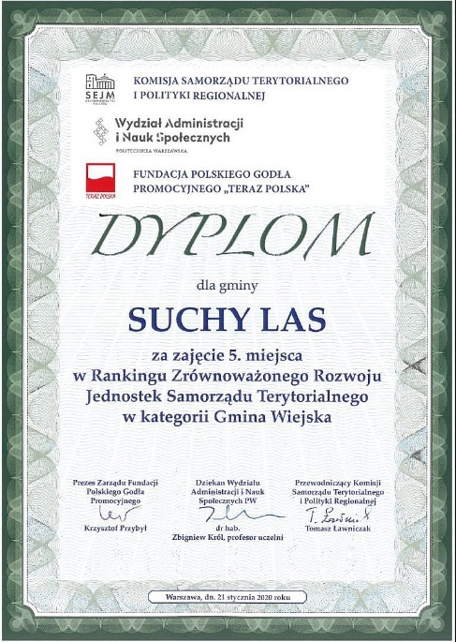
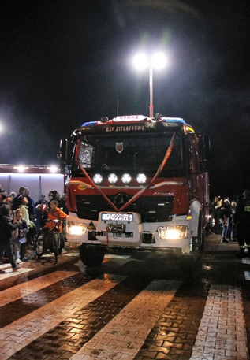
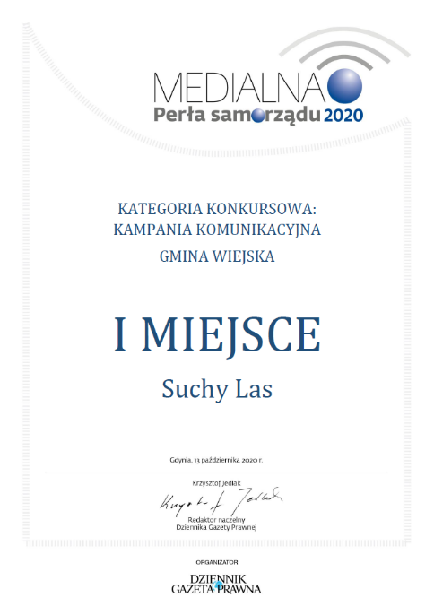

Rozdział 2. Realizacja polityk, programów i strategii

- Strategia rozwoju gminy
Strategia Rozwoju jest podstawą rozwoju gminy Suchy Las. Określa misję oraz cele strategiczne i operacyjne gminy do roku 2022. Strategia stanowi podstawę do właściwego zarządzania gminą, do ubiegania się o środki zewnętrzne, zwłaszcza z Unii Europejskiej. Ustalenia zawarte w Strategii stanowią podstawę do prowadzenia przez władze gminy długookresowej polityki rozwoju społecznego i gospodarczego. Obowiązująca Strategia Rozwoju Gminy Suchy Las na lata 2013-2022 obejmuje analizę potencjału gminy oraz wypracowane cele strategiczne i operacyjne w następujących obszarach: infrastruktura- przestrzeń – gospodarka, społeczność – ekologia.
W roku 2020 r. przystąpiono do realizacji nowej strategii rozwoju gminy. Podstawę prawną do jej przygotowania stanowiła uchwała Rady Gminy Suchy Las z 23 kwietnia 2020 r. Wykonawcą projektu dokumentu jest Zakład Geografii Ekonomicznej Wydziału Geografii Społeczno-Ekonomicznej i Gospodarki Przestrzennej Uniwersytetu im. Adama Mickiewicza w Poznaniu.
Pierwszym etapem działań były badania pogłębione z liderami społeczno-gospodarczymi, przeprowadzone w czerwcu i lipcu. Następnym krokiem były badania ankietowe wśród mieszkańców gminy. Przeprowadzono je od 28 sierpnia do 25 października 2020 r. drogą elektroniczną - poprzez stronę internetową i tradycyjnie.
24 września 2020 r. Rada Gminy podjęła uchwałę w sprawie konsultacji Strategii. Warsztaty konsultacyjne zaplanowano na początek 2021 r.

- Studium uwarunkowań i kierunków zagospodarowania przestrzennego gminy
Na terenie Gminy Suchy Las obowiązuje Studium uwarunkowań i kierunków zagospodarowania przestrzennego gminy Suchy Las uchwalone uchwałą nr LXV/349/98 Rady Gminy Suchy Las z dnia 18 czerwca 1998 r. (zwane dalej „Studium”), zmienione sześciokrotnie następującymi uchwałami: XLIV/424/2001 Rady Gminy Suchy Las z 12 lipca 2001 r., L/428/2006 Rady Gminy Suchy Las z 23 lutego 2006 r., XXXVIII/351/2009 Rady Gminy Suchy Las z 2 września 2009 r., XXXII/309/13 Rady Gminy Suchy Las z 7 marca 2013 r., XI/116/15 Rady Gminy Suchy Las z 29 października 2015 r., XXIII/245/16 Rady Gminy Suchy Las z 27 października 2016 r.
Uchwałą nr XXVIII/310/17 Rady Gminy Suchy Las z dnia 23 lutego 2017 r. w sprawie przystąpienia do sporządzenia zmiany Studium uwarunkowań i kierunków zagospodarowania przestrzennego gminy Suchy Las przystąpiono do kolejnej zmiany Studium w granicach administracyjnych gminy Suchy Las, ze względu na:
- zmianę ustawy z dnia 27 marca 2003 r. o planowaniu i zagospodarowaniu przestrzennym, wynikającą z art. 7 pkt 2 ustawy z dnia 24 kwietnia 2015 r. o zmianie niektórych ustaw w związku ze wzmocnieniem narzędzi ochrony krajobrazu oraz z art. 41 pkt 2 i 3 ustawy z dnia 9 października 2015 r. o rewitalizacji;
- konieczność aktualizacji uwarunkowań zagospodarowania przestrzennego, w tym w celu określenia z potrzeb i możliwości rozwoju gminy oraz, w konsekwencji, przeanalizowania zmian w kierunkach zagospodarowania przestrzennego gminy;
- konieczność opracowania Studium w wersji zwektoryzowanej.
Prace nad zmianą Studium prowadzone były zgodnie z przywołanym art. 11 ustawy z dnia 27 marca 2003 r. o planowaniu i zagospodarowaniu przestrzennym, który określa poszczególne etapy procedury planistycznej związanej ze sporządzeniem projektu studium uwarunkowań i kierunków zagospodarowania przestrzennego gminy. Zgodnie z tym przepisem prawnym Wójt Gminy Suchy Las zawiadomił, poprzez obwieszczenie i ogłoszenie w prasie, a także w sposób zwyczajowo przyjęty, o przystąpieniu do sporządzenia zmiany Studium, określając termin składania wniosków do dnia 12 kwietnia 2017 r. Wójt Gminy Suchy Las zawiadomił także o podjęciu uchwały w sprawie przystąpienia do sporządzenia zmiany Studium instytucje i organy właściwe do opiniowania i uzgadniania projektu studium, określając 40-dniowy termin składania wniosków. W oparciu o złożone wnioski, przy uwzględnieniu wymagań określonych w art. 10 ustawy z dnia 27 marca 2003 r. o planowaniu i zagospodarowaniu przestrzennym, sporządzony został projekt zmiany Studium, który następnie pismami z dnia 16 lutego 2018 r. został przedłożony właściwym organom i instytucjom do opiniowania oraz uzgadniania. Pismami z 30 maja 2018 r. oraz 7 i 19 czerwca 2018 r. projekt zmiany Studium został przekazany do ponownych opinii i uzgodnień w wymaganym zakresie. Następnie pismem z dnia 21 sierpnia 2018 r. projekt zmiany Studium został po raz kolejny przedłożony Regionalnemu Dyrektorowi Ochrony Środowiska w Poznaniu do uzgodnienia.
Uzyskanie wszystkich wymaganych prawem opinii i uzgodnień właściwych organów i instytucji umożliwiło wyłożenie projektu zmiany Studium, wraz z prognozą oddziaływania na środowisko, do publicznego wglądu w dniach od 7 listopada 2018 r. do 21 grudnia 2018 r. Termin składania uwag do projektu zmiany Studium i prognozy oddziaływania na środowisko wyznaczono w nieprzekraczalnym terminie do dnia 15 stycznia 2019 r. W trakcie wyłożenia, tj. w dniu 17 grudnia 2018 r. przeprowadzona została dyskusja publiczna nad przyjętymi rozwiązaniami w projekcie zmiany Studium oraz prognozie oddziaływania na środowisko. Ze względu na wprowadzone zmiany - zarówno wynikające z uwag, jak i z dostosowania projektu do zmieniających się uwarunkowań prawnych - projekt skierowano do ponownego wyłożenia do publicznego wglądu w dniach od 2 października 2019 r. do 4 listopada 2019 r. Termin składania uwag do projektu zmiany Studium i prognozy oddziaływania na środowisko wyznaczono w nieprzekraczalnym terminie do dnia 27 listopada 2019 r. W trakcie wyłożenia, tj. w dniu 28 października 2019 r. przeprowadzona została dyskusja publiczna nad przyjętymi rozwiązaniami w projekcie zmiany Studium oraz prognozie oddziaływania na środowisko. Ostatnim etapem procedury planistycznej związanej ze sporządzeniem zmiany Studium było przedłożenie Radzie Gminy Suchy Las do uchwalenia projektu składającego się z części tekstowej i graficznej wraz z listą nieuwzględnionych uwag. Po raz pierwszy projekt zmiany Studium został przedłożony do uchwalenia na sesji Rady Gminy Suchy Las w dniu 27 lutego 2020 r. Jednakże decyzją radnych projekt uchwały został zdjęty z porządku obrad, z uwagi na wniosek Przewodniczącej Rady Gminy Suchy Las o przygotowanie dodatkowych materiałów, które miałyby być pomocne przy podjęciu przedmiotowej uchwały.
Następnie projekt zmiany Studium został przedłożony Radzie Gminy Suchy Las do uchwalenia na sesji w dniu 9 lipca 2020 r., jednakże z uwagi na wcześniejsze podjęcie przez Radę Gminy Suchy Las uchwały nr XXI/243/20 z dnia 9 lipca 2020 r. w sprawie konsultacji z mieszkańcami Gminy Suchy Las projekt uchwały został ponownie zdjęty z porządku obrad.
Konsultacje z mieszkańcami dotyczące części projektu zmiany Studium odbyły się 28 września 2020 r. i ich wynik jest odmienny od opracowanego dokumentu, przedłożonego na sesji w dniu 9 lipca 2020 r. By uwzględnić wynik konsultacji należało poprawić projekt zmiany Studium. Wprowadzenie poprawki oczekiwanej przez mieszkańców byłoby działaniem sprzecznym w stosunku do rozstrzygnięcia w sprawie rozpatrzenia uwag, wyrażonego w Zarządzeniach Wójta Gminy w sprawie rozpatrzenia uwag: nr 41/2019 z dnia 13.03.2019 r., nr 149/2019 z dnia 10.09.2019 r., nr 23/2020 z dnia 29.01.2020 r. Ponadto Wójt Gminy Suchy Las przekazując projekt zmiany Studium do uchwalenia Radzie Gminy Suchy Las wykorzystał przysługujące mu kompetencje do dokonywania dalszych zmian w tym projekcie. W związku z powyższym Rada Gminy Suchy Las w dniu 10 grudnia 2020 r. podjęła uchwałę nr XXVII/303/20 w sprawie dokonania zmian w projekcie zmiany Studium uwarunkowań i kierunków zagospodarowania przestrzennego gminy Suchy Las. W dniu 31 grudnia 2020 r. zmiana Studium była w dalszym ciągu procedowana.
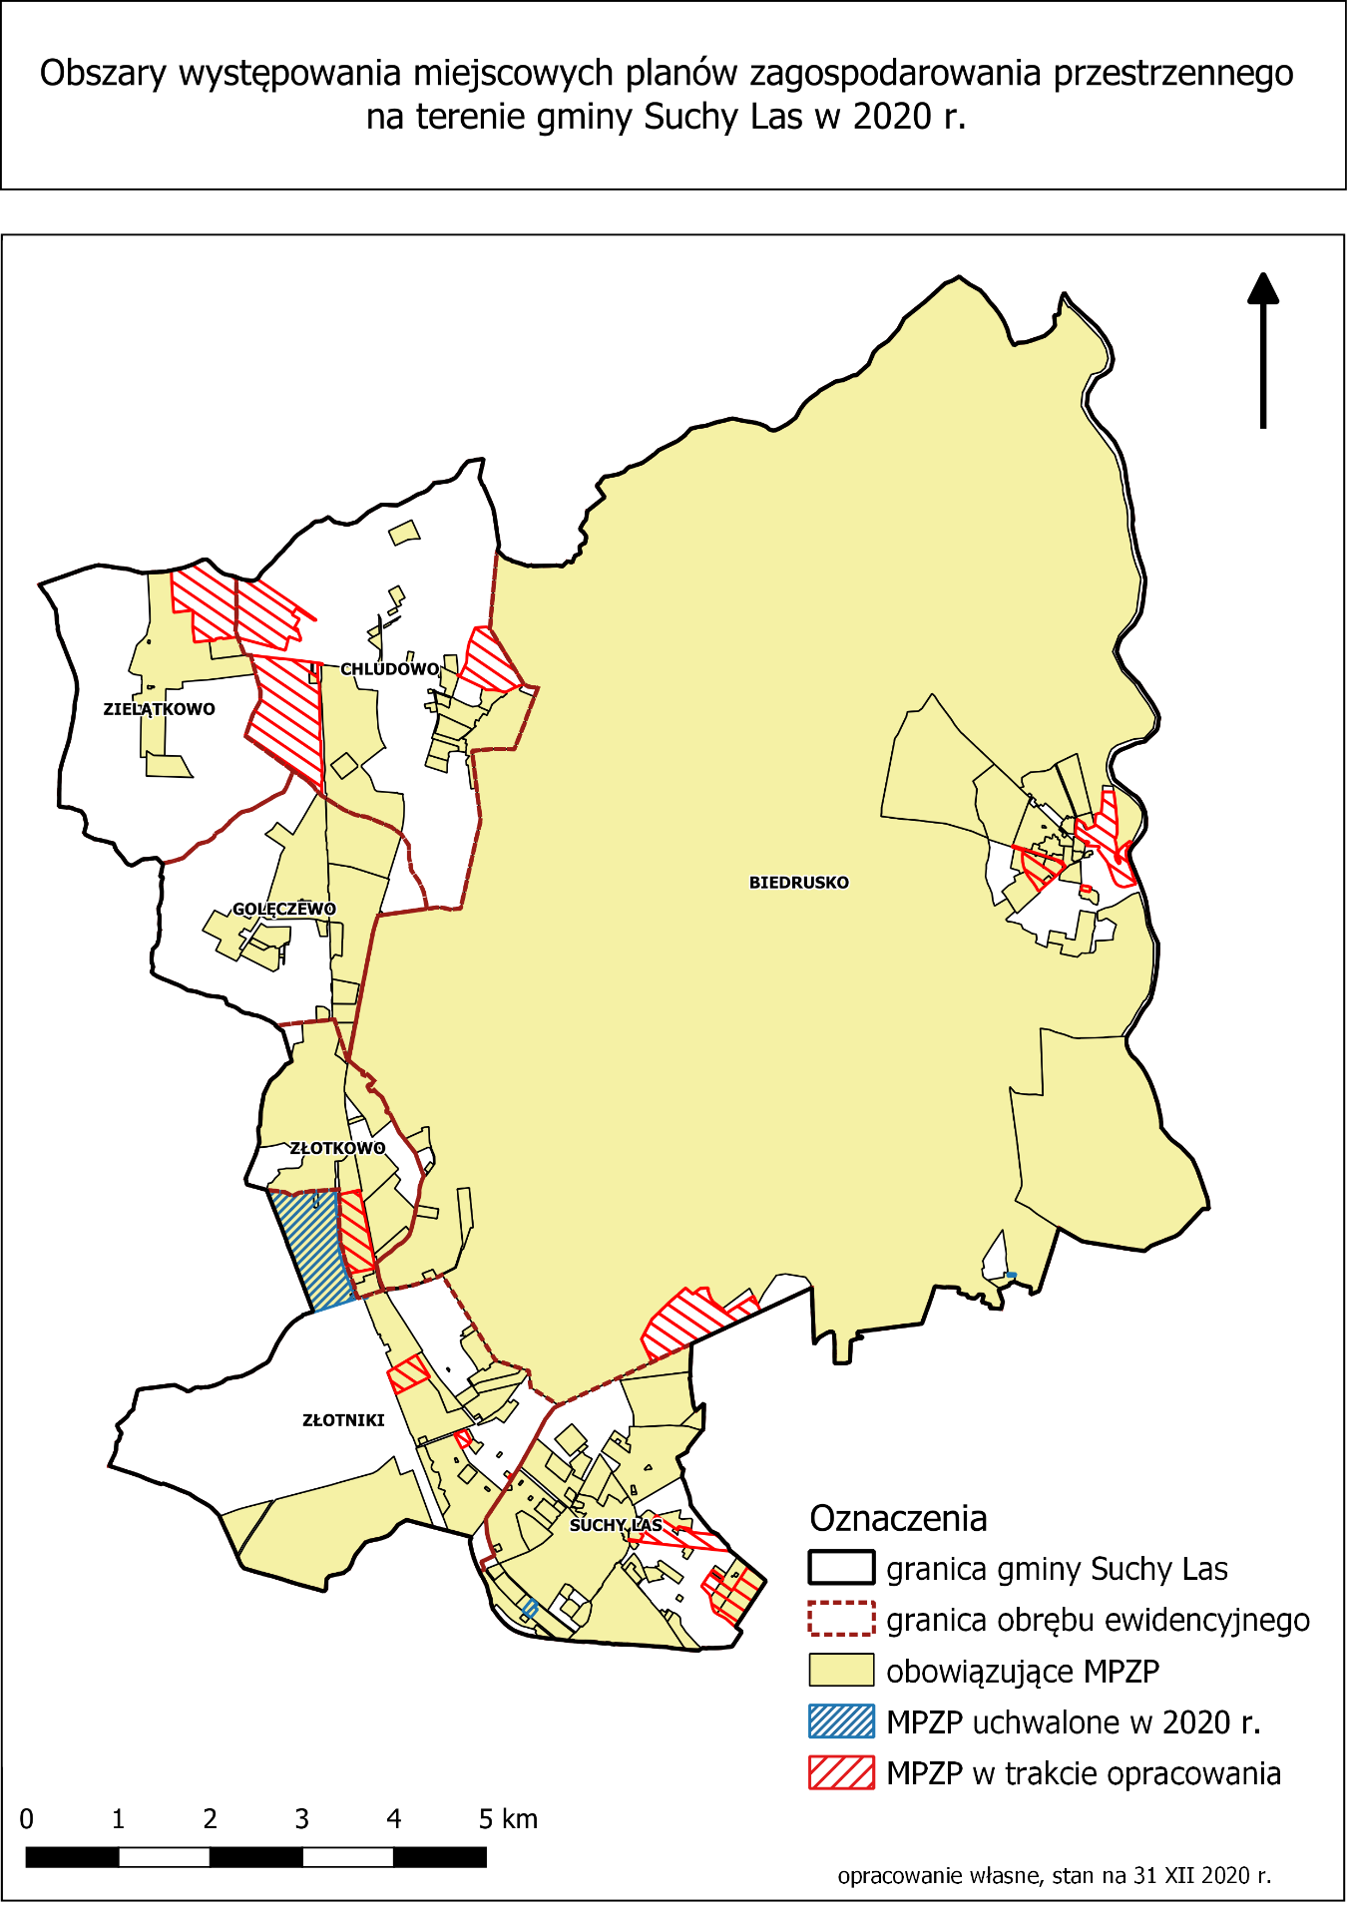

- Plan wykorzystania zasobu nieruchomości gminnych

Wydział Gospodarki Nieruchomościami (GN)
- Nabywanie nieruchomości.
- Prawo własności 9 nieruchomości nabyto w drodze umowy sprzedaży (pow. 0,8297 ha).
- Nabyto prawo użytkowania wieczystego gruntu stanowiącego własność Skarbu Państwa (pow. 0,6348 ha).
- 1 nieruchomość została nabyta w drodze umowy zamiany (pow. 0,0394 ha).
- 1 nieruchomość została nabyta w drodze nieodpłatnego przekazania (pow. 0,1506 ha).
- 3 nieruchomości zostały nabyte z mocy prawa - art. 98 ust. 1 ustawy o gospodarce nieruchomościami – dalej u.g.n. (pow. 0,1475 ha).
- 5 nieruchomości zostało nabytych na podstawie ustawy o szczególnych zasadach przygotowania i realizacji inwestycji w zakresie dróg publicznych – dalej „specustawa drogowa” (pow. 0,0600 ha).
- 1 nieruchomość została nabyta w drodze ugody sądowej w związku z realizacją roszczeń z art. 36 ust. 1 ustawy z dnia 27 marca 2003 r. o planowaniu i zagospodarowaniu przestrzennym (pow. 0,1793 ha).
- W trybie art. 7, w związku z art. 10 ust. 3 ustawy o drogach publicznych (zmiana kategorii drogi z powiatowej na gminną) na własność Gminy Suchy Las przeszły nieruchomości o łącznej powierzchni 1,2700 ha.

- Odszkodowania za nieruchomości.
W 2020 r. procedowano 26 postępowań, w wyniku których wypłacono 13 odszkodowań:
- 2 odszkodowania wypłacono za nieruchomości nabyte z mocy prawa - art. 98 ust. 1 u.g.n.,
- 11 odszkodowań wypłacono za nieruchomości nabyte na podstawie specustawy drogowej,
- w jednej sprawie przyznano nieruchomość zamienną w ramach odszkodowania za nieruchomość nabytą z mocy prawa pod drogę publiczną w trybie art. 98 ust. 1 u.g.n.

- Zbywanie nieruchomości z zasobu Gminy Suchy Las.
W 2020 r. zbyto 19 nieruchomości o łącznej powierzchni 3,3639 ha.
- 17 nieruchomości zbyto w drodze umowy sprzedaży.
- 1 nieruchomość została zbyta w drodze umowy zamiany.
- 1 nieruchomość została zbyta jako nieruchomość zamienna w ramach odszkodowania za nieruchomość nabytą z mocy prawa pod drogę publiczną w trybie art. 98 ust. 1 u.g.n.

- Służebność przesyłu.
W 2020 r. zawarto 4 umowy ustanowienia odpłatnej służebności przesyłu na nieruchomościach stanowiących własność Gminy Suchy Las. Wynagrodzenie z tego tytułu wyniosło: brutto 46.336,89 PLN.

- Umowy najmu i dzierżawy nieruchomości.
Według stanu na dzień 31 grudnia 2020 r. Gmina Suchy Las była stroną 132 umów najmu lub dzierżawy:
- w 30 przypadkach GSL była najemcą/dzierżawcą nieruchomości
- 16 umów dot. gruntów,
- 3 umowy dot. budynków,
- 11 umów dot. lokali.
- w 102 przypadkach GSL oddawała nieruchomości w najem/dzierżawę:
- 61 umowy dot. gruntów,
- 15 umów dot. lokali użytkowych,
- 20 umów dot. lokali mieszkalnych,
- 5 umów dot. firm leasingowych.

- Użyczenie nieruchomości.
Według stanu na dzień 31 grudnia 2020 r. Gmina Suchy Las oddała w użyczenie 18 nieruchomości. W dwóch przypadkach Gmina była biorącym w użyczenie.

- Według stanu na dzień 31 grudnia 2020 r. Gmina Suchy Las posiadała w zasobie 8 lokali mieszkalnych. Ze względu na zły stan techniczny dwa lokale mieszkalne zostały wyłączone z użytkowania i przeznaczone do sprzedaży. Pozostałych 6 lokali oddanych było w najem komunalny lub socjalny. Wydział GN na bieżąco monitoruje stan techniczny lokali wchodzących w skład gminnego zasobu lokalowego. Aktualny stan techniczny lokali oddanych w najem oceniono na „dobry” (najwyższa ocena).
Zaspokajanie potrzeb mieszkaniowych mieszkańców Gminy Suchy Las realizowane jest również poprzez wynajem przez gminę lokali w celu ich dalszego podnajmu.
W roku 2020 gmina posiadała 15 takich lokali.
Na koniec 2020 roku na mieszkanie oczekiwało 21 osób.
Gmina Suchy Las nie realizuje inwestycji związanych z gminnym budownictwem mieszkaniowym.

- W 2020 r. zarejestrowano 585 spraw z zakresu opłat adiacenckich.
- Wydano łącznie 171 decyzji dotyczących opłat adiacenckich.
- Ustalono opłaty adiacenckie w łącznej wysokości 505.728,26 PLN.
- W analizowanym okresie wpłaty z tego tytułu wynosiły 399.554,86 PLN.
- W 14 sprawach opłatę adiacencką rozłożono na raty.
- Na dzień 31 grudnia 2020 r. wartość opłat rozłożonych na raty roczne wynosiła
382.935,05 PLN.
- Zaległości na dzień 31 grudnia 2020 r. wynosiły 95.580,50 PLN.

- W 2020 r. zarejestrowano 474 sprawy z zakresu opłaty planistycznej. W 386 przypadkach sprawę zakończono notatką służbową o braku podstaw do wszczęcia postępowania w sprawie ustalenia opłaty planistycznej. Cztery sprawy zostały zakończone wydaniem decyzji o ustaleniu opłaty planistycznej. Rozpatrzenie 84 spraw przeniesiono na rok 2021.
- Ustalono opłaty planistyczne w łącznej wysokości 114.891,87 PLN.
- Wpłaty z tytułu opłaty planistycznej w 2020 r. wynosiły 124.782,76 PLN.
- Zaległości na dzień 31 grudnia 2020 r. wynosiły 8.403,33 PLN.

- W 2020 r. wydano 55 decyzji dotyczących podziału nieruchomości. 36 spraw prowadzono na wniosek strony, a 19 spraw było wszczętych z urzędu.

- Wydział zajmuje się utrzymaniem i eksploatacją 8 obiektów użyteczności publicznej: 5 świetlic wiejskich (w Golęczewie, Chludowie, Zielątkowie, Złotkowie i Złotnikach Wsi), 2 świetlic osiedlowych (w Złotnikach Osiedle i w Złotnikach na os. Grzybowym) oraz 1 domu osiedlowego (w Biedrusku). Wydział GN na bieżąco monitoruje stan techniczny obiektów, przeprowadzając niezbędne naprawy i remonty wynikające z przeglądów technicznych. W roku 2020 przeprowadzono prace modernizacyjne w świetlicy wiejskiej w Golęczewie. Realizowane są również związane z tymi obiektami zadania lokalne.

- W 2020 r. działano w oparciu o Plan wykorzystania zasobu nieruchomości Gminy Suchy Las na lata 2020 – 2022, który zakłada zasadnicze kierunki z zakresu gospodarki nieruchomościami, w zgodności z powszechnie obowiązującymi przepisami prawa. Gospodarowanie zasobem nieruchomości w szczególności polegało na: ewidencjonowaniu zasobu, wycenie nieruchomości, zabezpieczaniu nieruchomości przed uszkodzeniem lub zniszczeniem, wykonywaniu czynności związanych z naliczaniem należności za nieruchomości udostępniane, zbywaniu oraz nabywaniu nieruchomości, wydzierżawianiu, wynajmowaniu i użyczaniu nieruchomości, składaniu wniosków o założenie księgi wieczystej dla nieruchomości wchodzących w skład zasobu oraz o wpis w księdze wieczystej, przygotowywaniu opracowań geodezyjno-prawnych i projektowych, wyposażaniu nieruchomości w niezbędne urządzenia infrastruktury technicznej. W ramach działań wynikających z dokumentu zaplanowano m.in. sprzedaże, oddawanie nieruchomości w najem i dzierżawę, oddanie w trwały zarząd i użyczenia. Zadania te były realizowane zgodnie z założeniami planu oraz na podstawie wniosków kierowanych od zainteresowanych podmiotów.

- Wieloletni program gospodarowania mieszkaniowym zasobem gminy
W 2020 r. realizowano Program gospodarowania mieszkaniowym zasobem Gminy Suchy Las na lata 2016 – 2020. Przy współpracy ze spółką komunalną ZGK Suchy Las Sp. z o.o. na bieżąco wykonywano remonty i naprawy oraz zostały przeprowadzone wymagane przeglądy i konserwacje. Planowo pokrywane były wydatki na utrzymanie części wspólnych nieruchomości, do których Gminie przysługuje prawo własności w ramach wspólnot mieszkaniowych. Ponadto wykonano adaptację lokalu w Złotnikach przy ul. Słonecznej 28/2, zmieniając funkcję lokalu z niemieszkaniowej na mieszkaniową. Jednocześnie podjęto decyzję o pozyskiwaniu nowych lokali na cele mieszkalne w latach 2021 – 2025.

- Program opieki nad zabytkami
Sprawozdanie z realizacji Programu Opieki Nad Zabytkami Gminy Suchy Las w roku 2020
Na podstawie art. 87 ust. 3 i 4 ustawy z dnia 23 lipca 2003 roku o ochronie zabytków i opiece nad zabytkami (Dz.U.2020.282 ze zm.), Rada Gminy Suchy Las uchwałą Nr III/32/18 z dnia 18 grudnia 2018 roku przyjęła Gminny Program Opieki Nad Zabytkami Gminy Suchy Las na lata 2018-2021.
W programie na lata 2018-2021 zawarto m.in. wykaz najcenniejszych zabytków na terenie Gminy, cele i terminarz zadań w zakresie opieki nad zabytkami, aby ograniczyć proces ich degradacji i doprowadzać do poprawy stanu ich zachowania. Podjęto działania zwiększające atrakcyjność zabytków dla potrzeb społeczeństwa, turystyki i edukacji oraz wspierania inicjatyw sprzyjających przeznaczaniu środków finansowych na opiekę nad zabytkami. Uwzględniono rewitalizację wybranych obiektów zabytkowych gminnych w drodze remontów finansowanych ze środków gminnych oraz dofinansowanie remontów obiektów zabytkowych stanowiących własność prywatną. Zasady udzielania dotacji na prace konserwatorskie restauratorskie lub roboty budowlane przy zabytku wpisanym do rejestru lub znajdującym się w gminnej ewidencji zabytków, prowadzone w 2020 r. określono w uchwale nr XLIII/485/18 Rady Gminy Suchy Las z dnia 22 marca 2018 roku, podjętej na podstawie art. 81 ustawy o ochronie zabytków i opiece nad zabytkami.

  - Adaptacja budynku dawnego zajazdu w Chludowie na cele społeczno-kulturalne.

Zakończono przebudowę i adaptację na cele społeczno-kulturalne budynku „Starego Baru” w Chludowie.
W wyniku przebudowy obiekt posiada salę widowiskową na około 95 osób wraz ze sceną, pomieszczenia przeznaczone dla orkiestry dętej z Chludowa, zespołu „Chludowianie”, KGW oraz klubu seniora „Dębowy Liść”. Obiektem zarządza CKiBP w Suchym Lesie.
Całość nakładów inwestycyjnych poniesionych na przebudowę wyniosła 6 937 208,82 zł brutto. Zadanie zostało dofinansowane ze środków WRPO na lata 2014-2020.
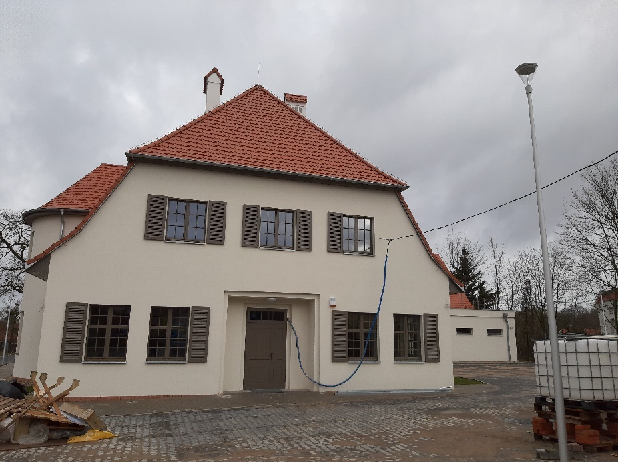
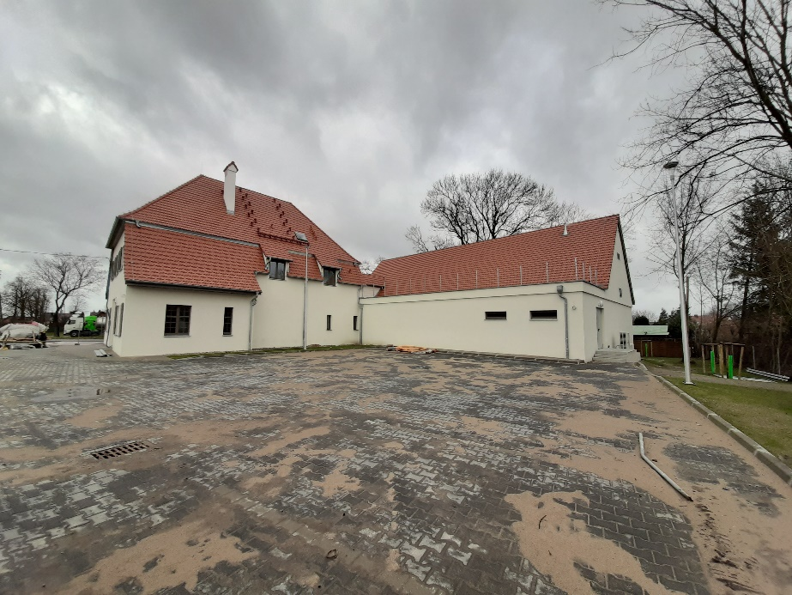

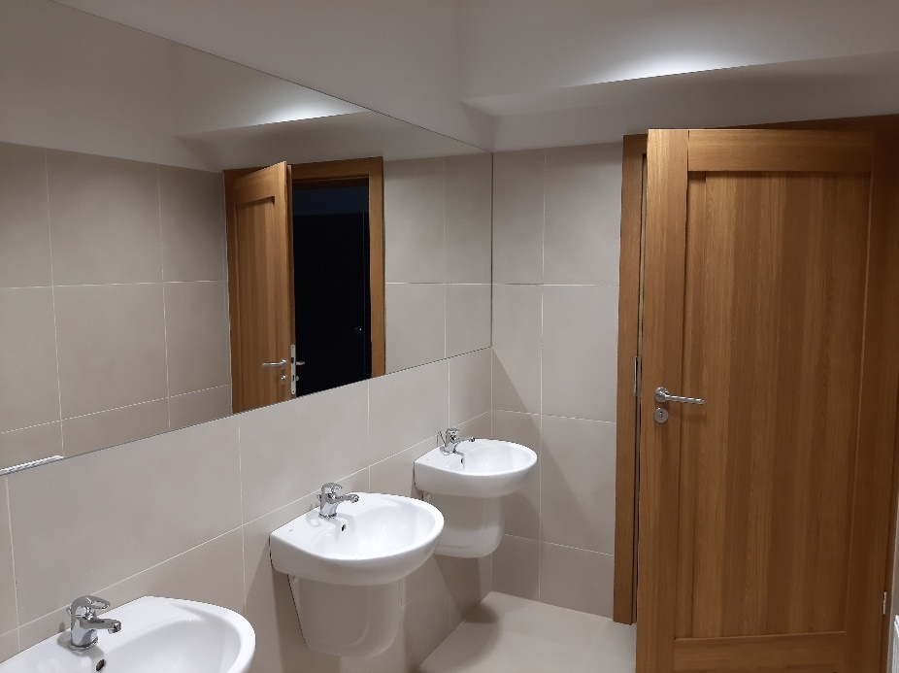
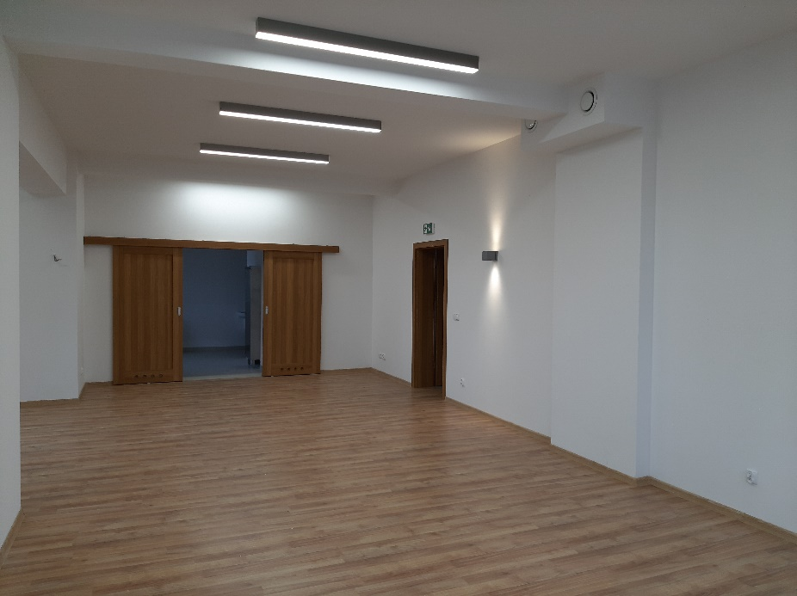
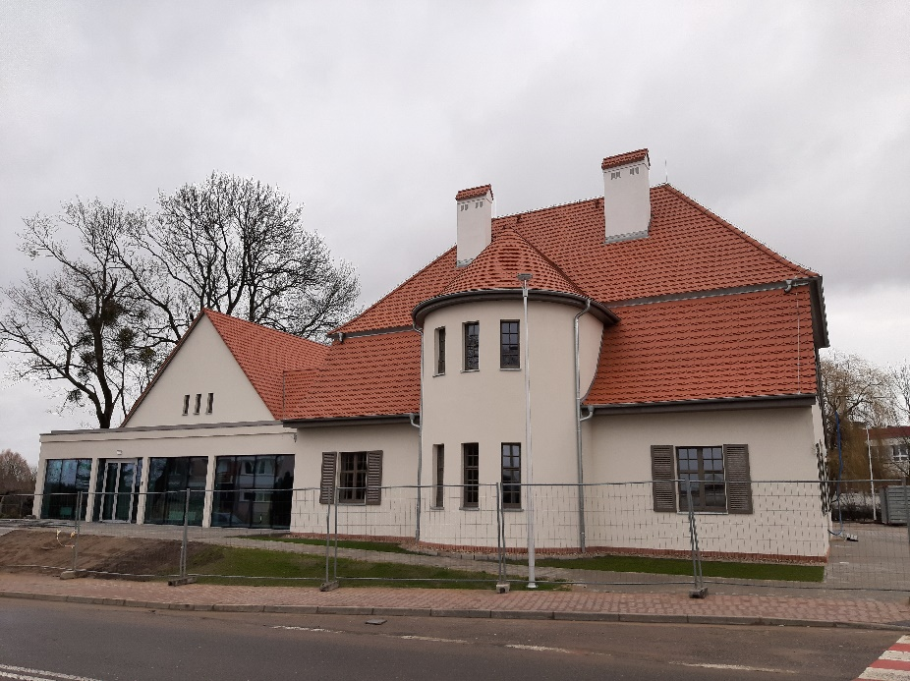

  - Renowacja stacji kolejowej w Złotnikach.

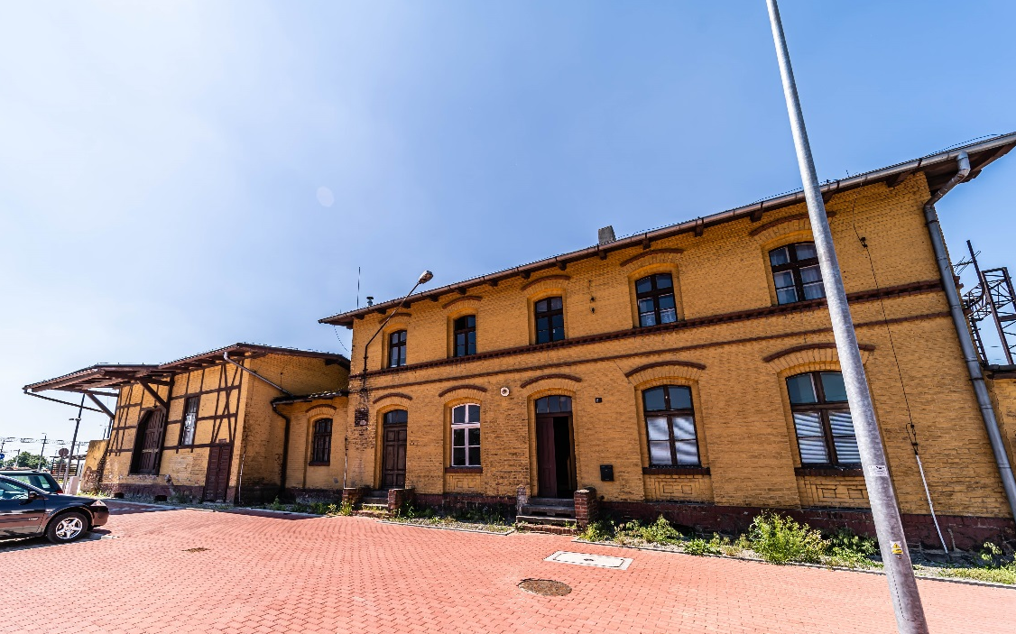
W roku 2020 trwała przebudowa budynku dworca kolejowego w Złotnikach. Budynek będzie oddany do użytkowania w 2021 roku. W wyniku przebudowy w obiekcie będzie się mieścić siedziba Straży Gminnej, Biblioteka Publiczna w Złotnikach oraz poczekalnia dla pasażerów. Zadanie jest dofinansowane ze środków WRPO na lata 2014-2020.

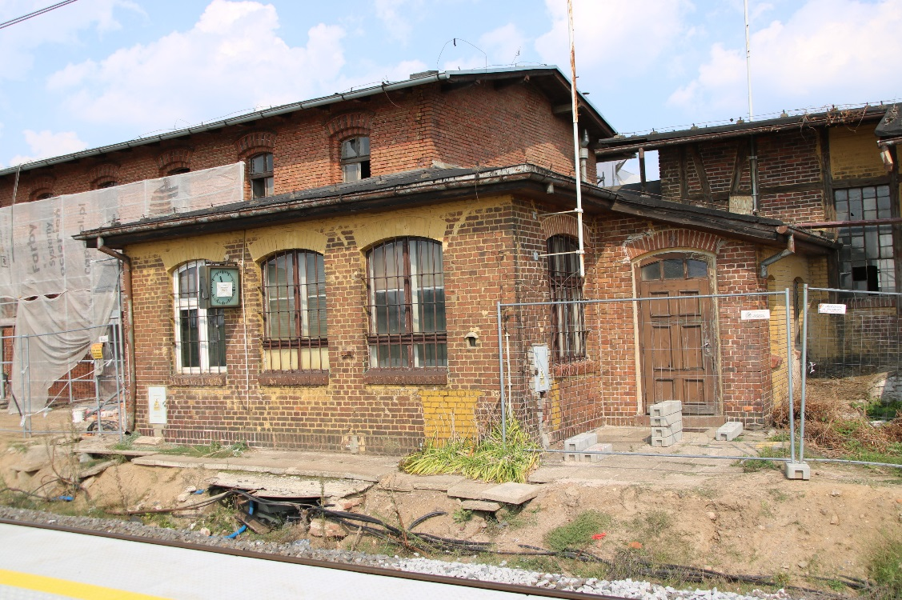

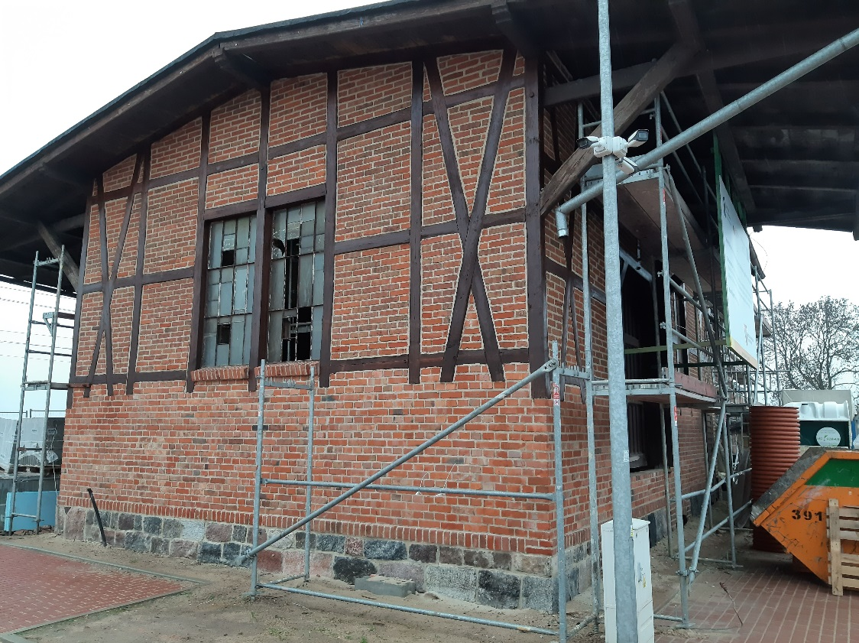
  - Renowacja stacji kolejowej w Golęczewie.

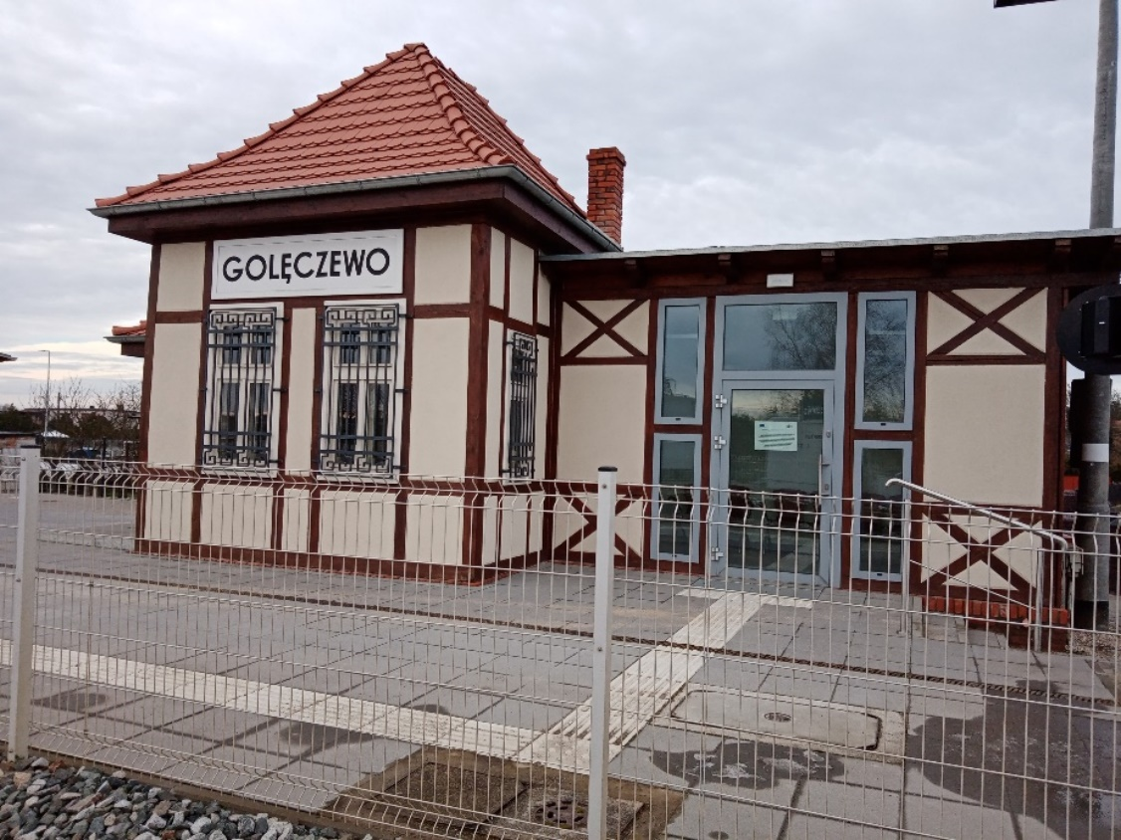
W 2020 roku uzyskano pozwolenie na użytkowanie dla budynku dworca kolejowego w Golęczewie (roboty budowlane zakończono w grudniu 2019 r.) W budynku mieści się poczekalnia dla pasażerów oraz punkt przyjęć dzielnicowego Całość nakładów inwestycyjnych poniesionych na przebudowę wyniosła 749 415,18 zł. Zadanie zostało dofinansowane ze środków Programu Rozwoju Obszarów Wiejskich.

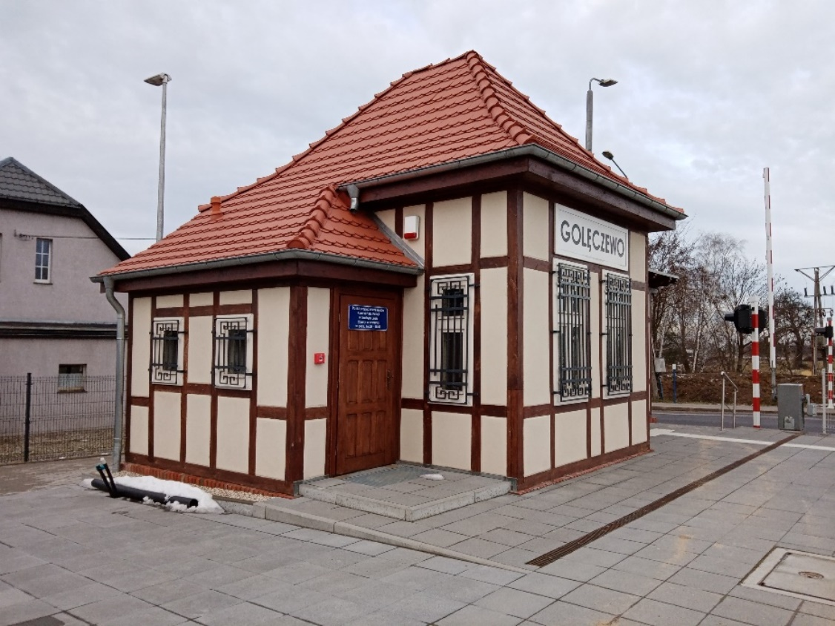
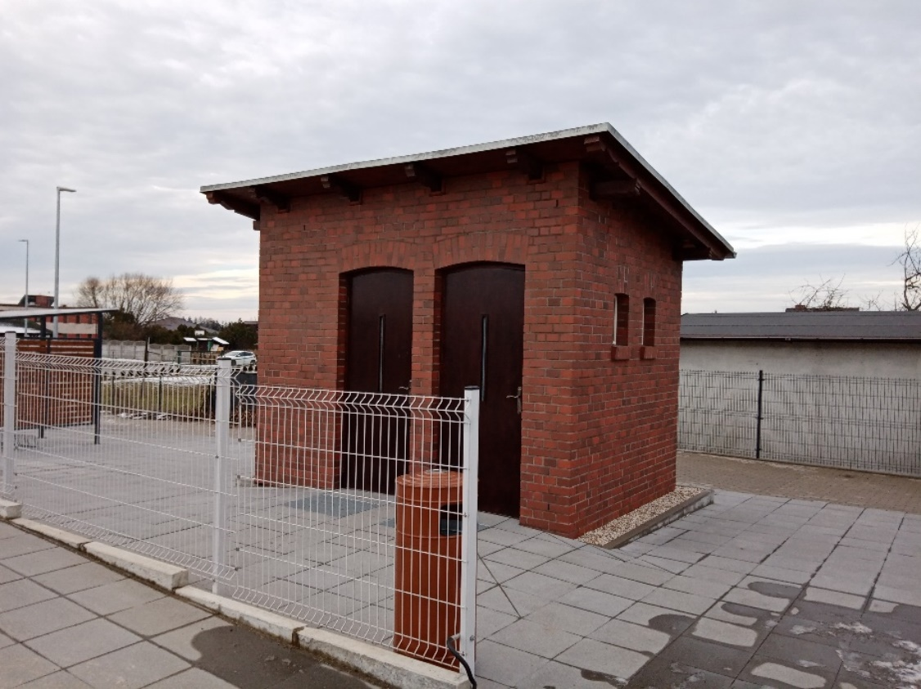

  - Wspieranie finansowe właścicieli obiektów zabytkowych przy działaniach związanych z właściwym utrzymaniem i użytkowaniem obiektów – corocznie przyznanie dotacji celowych zgodnie z uchwałą Rady Gminy

Ogłoszono dwa nabory wniosków.
W pierwszym naborze udzielono 7 dotacji w odpowiedzi na 9 wniosków o dofinansowanie remontów obiektów zabytkowych dla:

zabytku nr 1885/A
wykonanie remontu dachu i remontu ściany szczytowej budynku mieszkalnego oraz wymiana stolarki okiennej wraz z parapetami – część zadania pn.: „Remont budynku
i renowacja elewacji budynku mieszkalnego jednorodzinnego z częścią gospodarczą”
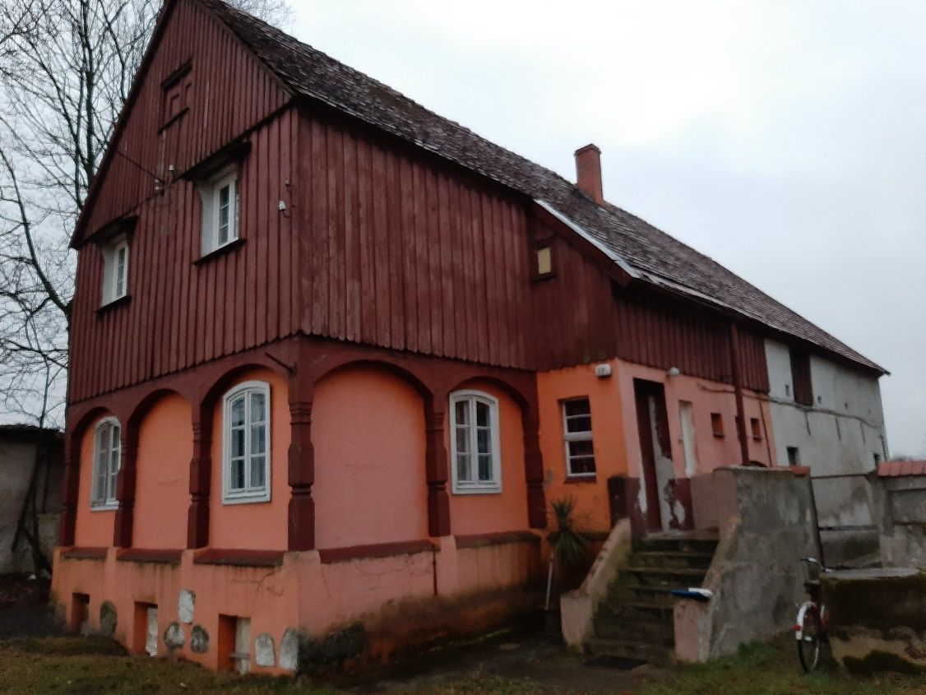
przyznano dotację w kwocie 15 000,00 zł

zabytku nr 1851/A
wykonanie robót w zakresie stolarki okiennej dla zadania pn.: „Remont, rozbudowa
i przebudowa wraz ze zmianą sposobu użytkowania budynku obory na budynek mieszkalny jednorodzinny”
udzielono dotacji w kwocie 3 000,00 zł

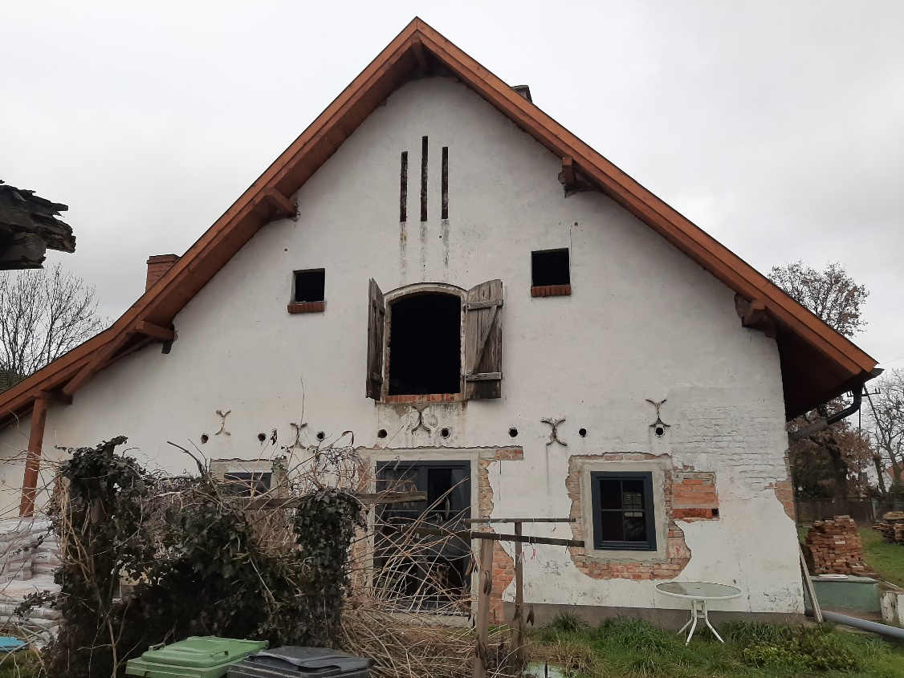
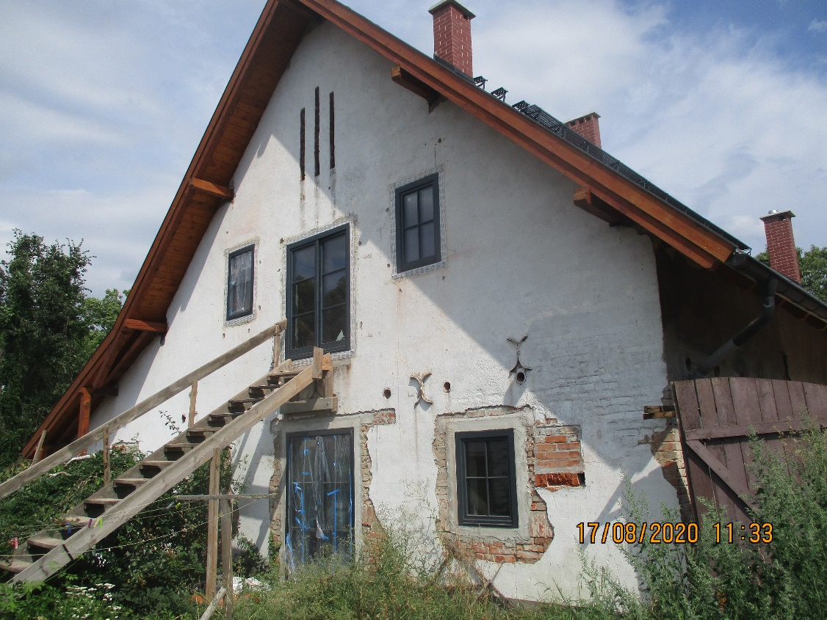

zabytku nr 1865/A
remont dachu budynku mieszkalnego – część zadania pn.: „Remont i przebudowa budynku mieszkalnego jednorodzinnego”
przyznano dotację w kwocie 7 000,00 zł (dotacja nierozliczona)
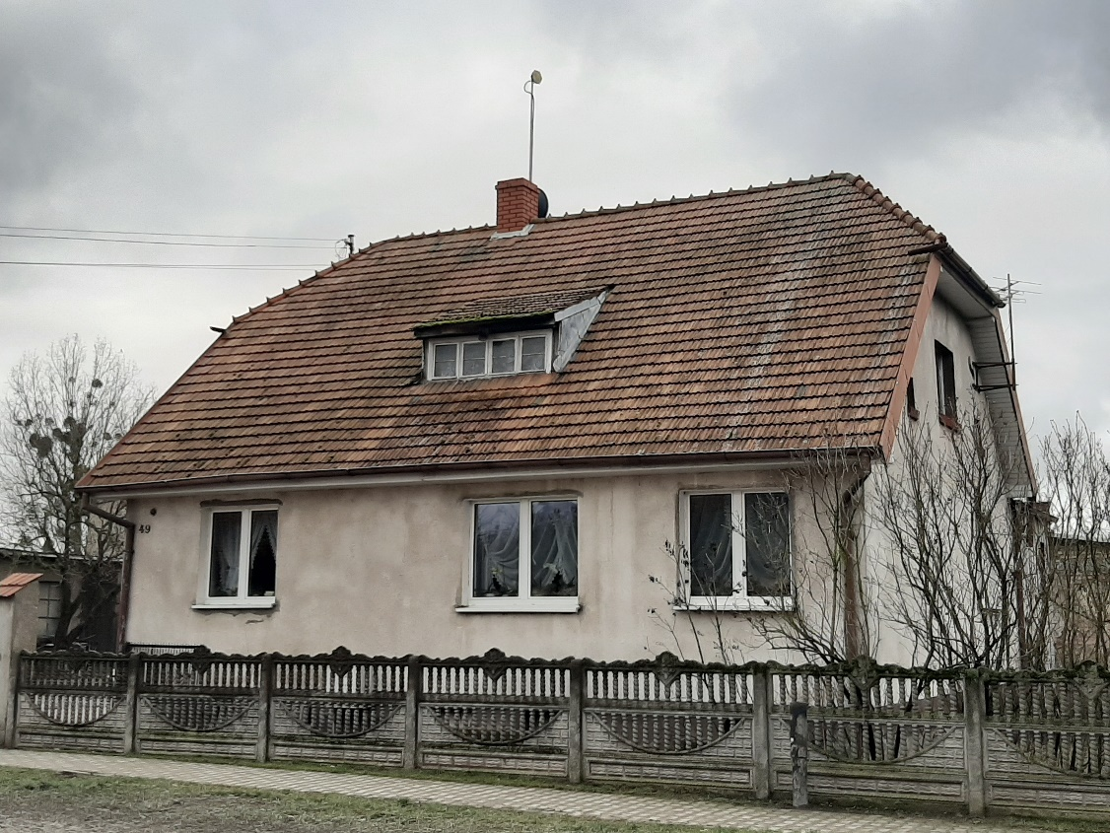

zabytku nr 1890/A
Remont kapitalny budynku sali tanecznej przy dawnym Zajeździe pod Złotą Gwiazdą w Golęczewie - etap II
udzielono dotacji w kwocie 15 000,00 zł (dotacja rozliczona częściowo)

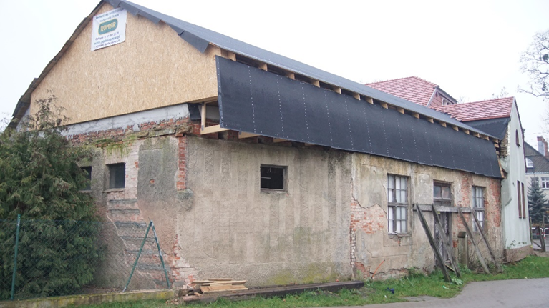
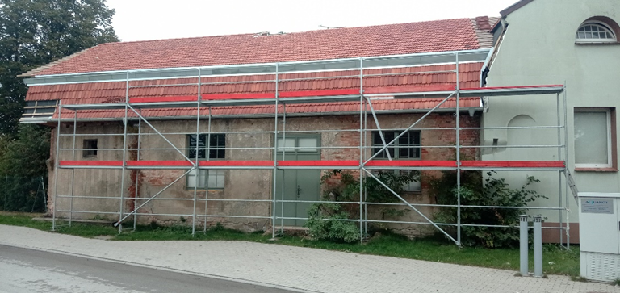

zabytku nr 2004/A
remont i restauracja sztucznej groty w zabytkowym parku
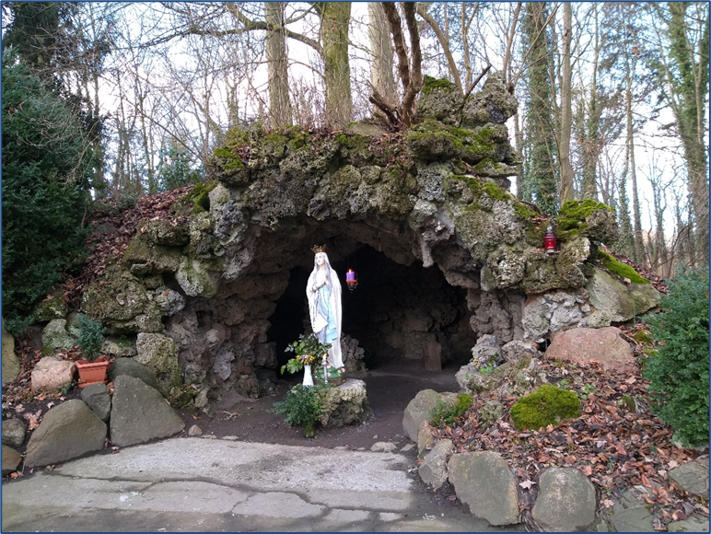
udzielono dotacji w kwocie 5 000,00 zł (dotacja rozliczona częściowo)

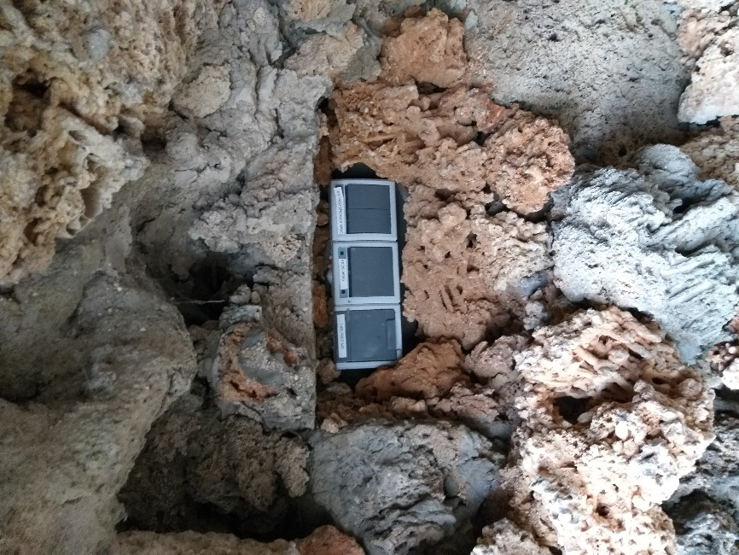
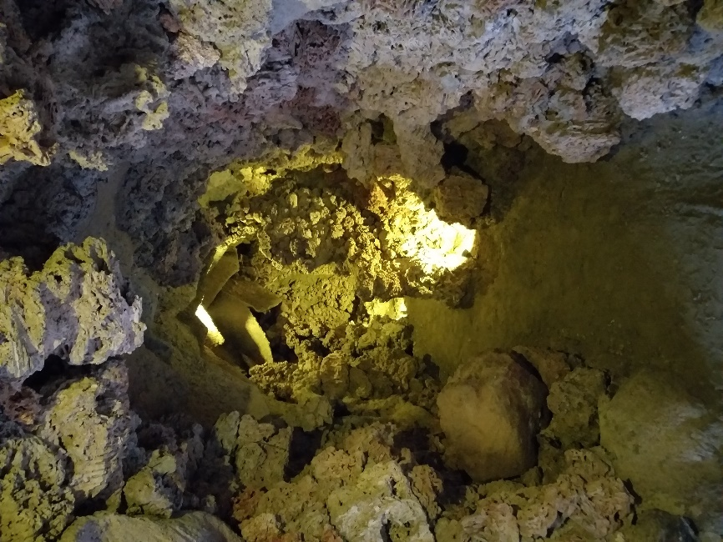

zabytku nr 1849/A
remont dachu budynku mieszkalnego i drewnianych elementów elewacji – część zadania pn.: „Remont i przebudowa budynków”
udzielono dotacji w kwocie 15 000,00 zł

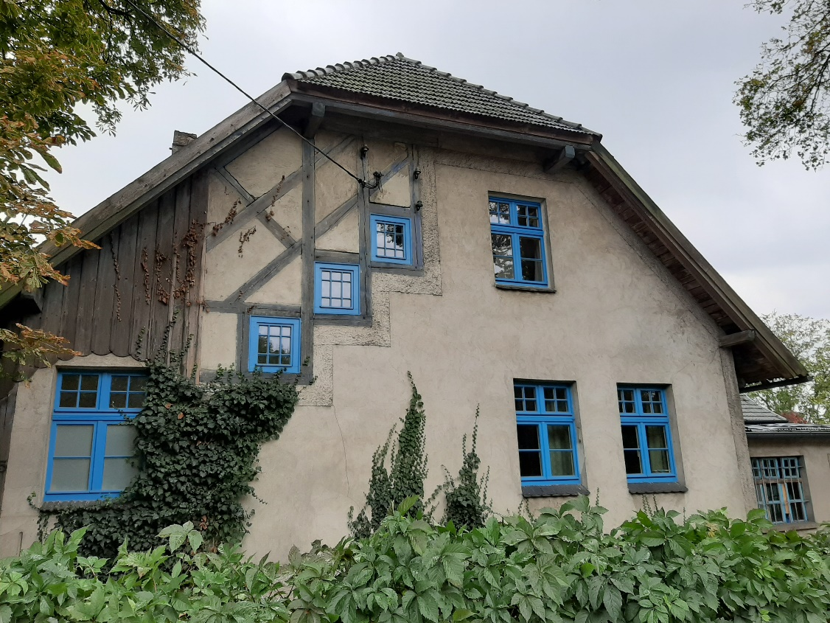
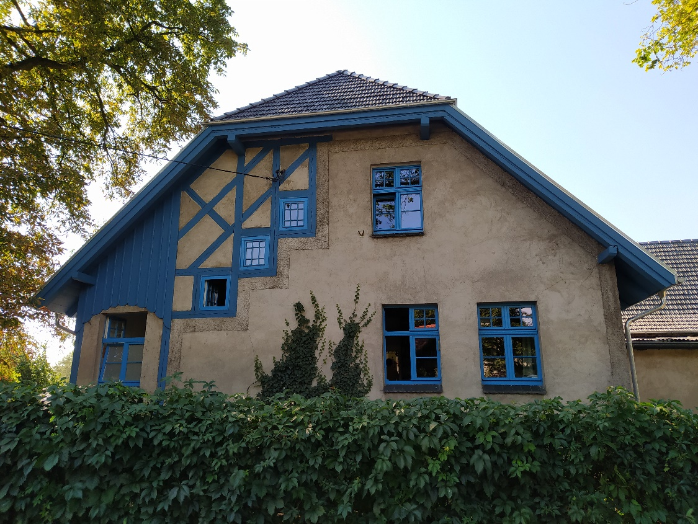
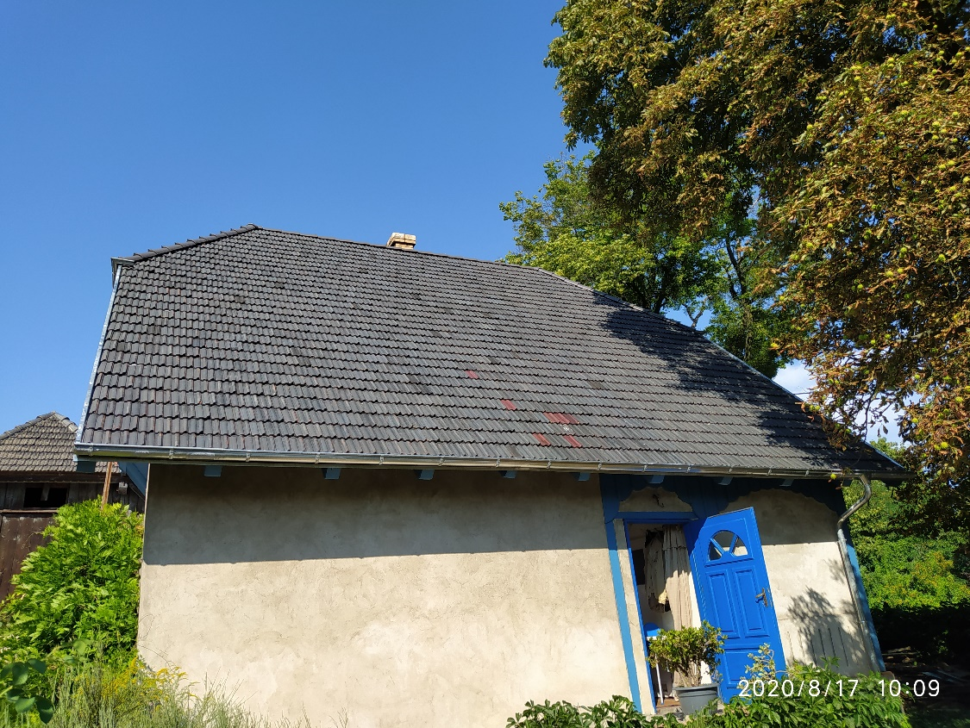

GEZ nr 119
remont dachu budynku mieszkalnego i drewnianych elementów elewacji – część zadania pn.: „Remont i przebudowa budynków”
udzielono dotacji w kwocie 40 000,00 zł
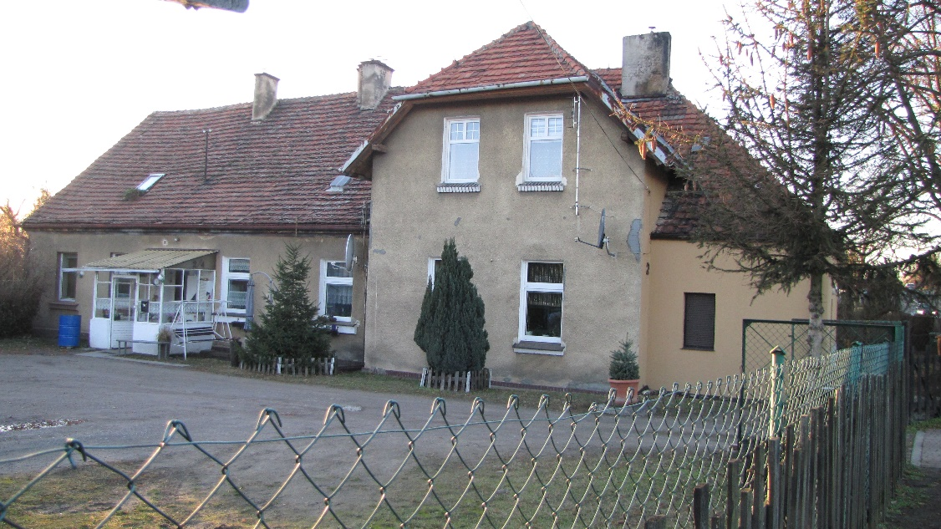

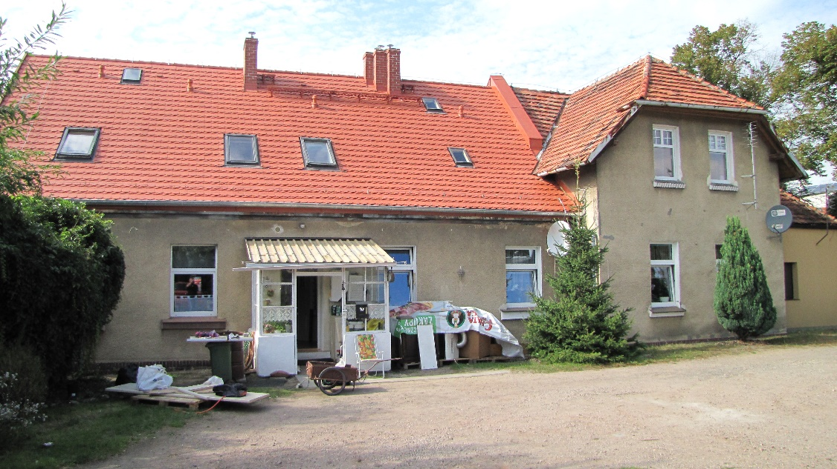
W drugim naborze przyznano 1 dotację w odpowiedzi na 3 wnioski (pozostałe wnioski nie spełniały wymogów formalnych):

zabytku nr 1890/A
Remont kapitalny budynku sali tanecznej przy dawnym Zajeździe pod Złotą Gwiazdą w Golęczewie - etap II
udzielono dotacji w kwocie 24 332,00 zł (dotacja rozliczona częściowo)
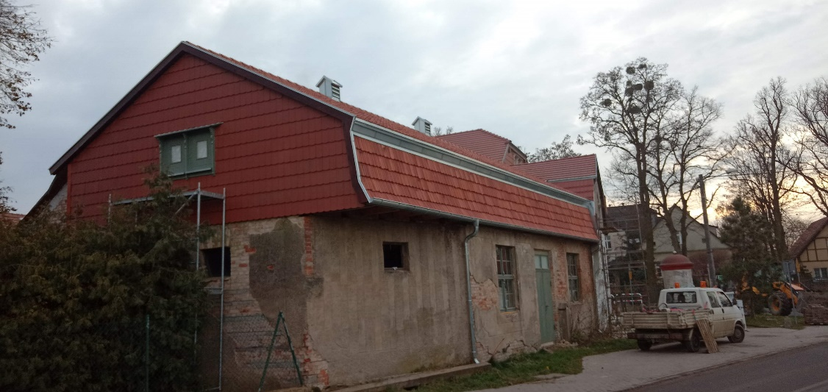
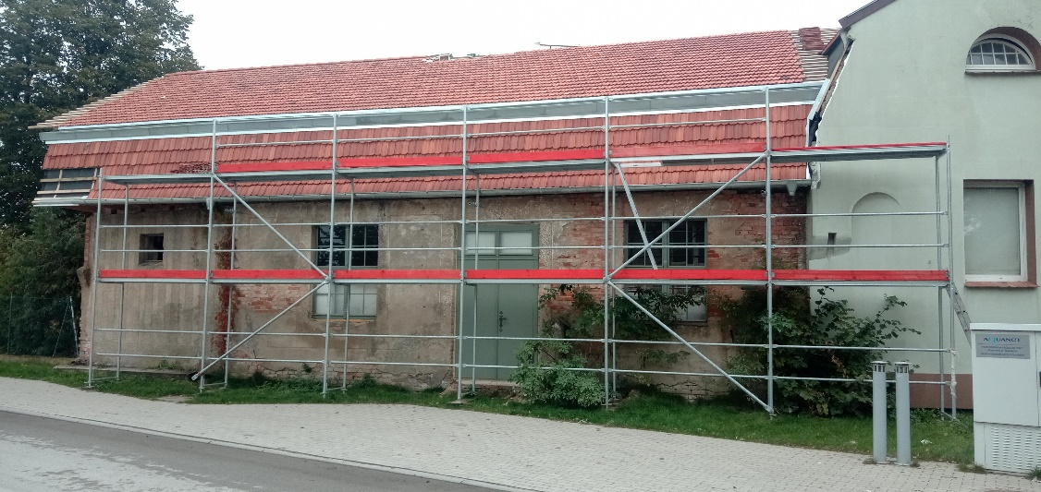

  - Cmentarz ewangelicki w Golęczewie przy ul. Dworcowej.

Wykonanie prac porządkowych poprzez koszenie terenu cmentarza o powierzchni 2500 m2, z częstotliwością 8 razy w roku. Koszt rocznego utrzymania wyniósł 3490,00 zł brutto.

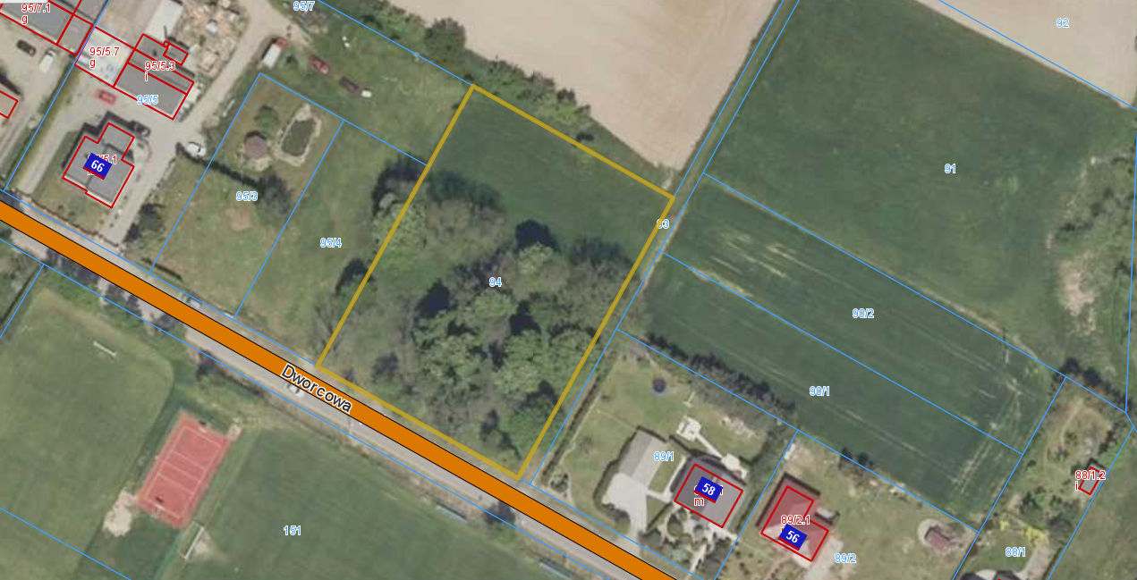

  - Kontynuacja programu lekcji podejmujących tematykę historii regionu, ochrony i opieki nad zabytkami.
Szkoła Podstawowa nr 1 im. Wojciecha Bogusławskiego w Suchym Lesie:
- Propagowanie działań związanych ze Zwycięskim Powstaniem Wielkopolskim:
"Powstanie Wielkopolskie. Pamiętamy!"
- udział uczniów klas IV-VIII w konkursach historycznych, tematycznie związanych ze 101.Rocznicą Wybuchu Zwycięskiego Powstania Wielkopolskiego - w tym kontekście również propagowanie lokalnych miejsc oraz regionalnej historii, związanej z tymi wydarzeniami, np. Pałac w Biedrusku, zdobycie Biedruska, wyzwolenie Suchego Lasu, Powstańcy Wielkopolscy z Suchego Lasu i okolic;
- udział uczniów w Wojewódzkim Konkursie Wiedzy o Powstaniu Wielkopolskim - "Tobie Polsko ta kropla krwi wrzącej": stopień Laureata - 3. Uczniów
- udział uczniów klasy IV-VIII w Wielkopolskim Konkursie Historycznym "Orły Powstania Wielkopolskiego" - propagowanie znajomości emblematów narodowych, symboli Powstania Wielkopolskiego;
- Działania związane z Upamiętnieniem Jubileuszu Niepodległości Polski
- Roman Dmowski - Ojciec Niepodległości - Chludowo, projekcje filmowe: postać Romana Dmowskiego i jego rola w czasie obrad Konferencji Wersalskiej, Chludowo – pałac
- "Mamy Niepodległą!" - Szkolny Konkurs Historyczny dla wszystkich klas IV-VIII (drużyny klasowe z każdej klasy, odpowiedzialne za realizację zadań konkursowych, sprawdzających nie tylko wiedzę, ale także kreatywność zawodników, współpracę w grupie, ze szczególnym uwzględnieniem postaci Romana Dmowskiego, przekazanie drobnych historycznych upominków dla wszystkich uczestników zmagań historycznych, nagrodzenie zwycięzców na poszczególnych poziomach klas: I,II,III miejsce - dyplom+nagroda książkowa);
- "Majówka pod barwami wspólnymi"
- projekt historyczny realizowany w klasach I-VIII,
zwrócenie szczególnej uwagi na aspekt historyczny wydarzenia, polskie symbole narodowe, upamiętnienie Majowego Święta w postaci plakatów, patriotycznej postawy w środowisku rodzinnym uczniów, wywieszenie flag na domach, dokumentacja wydarzenia;
- "1920. Zarażeni Wolnością" - w Setną Rocznicę Wojny Polsko-Bolszewickiej i Zwycięskiej Bitwy Warszawskiej
      - projekt historyczny realizowany w klasach IV-VIII
prezentacje historyczne, materiały filmowe, warsztaty edukacyjne, kreatywne zadania dla uczniów, poszukiwanie lokalnych Bohaterów - uczestników wojny polsko-bolszewickiej, praca nad upamiętnieniem historycznego wydarzenia;
- "Szkoła Pamięta'
- ogólnopolska akcja MEN, mająca za zadanie kultywowanie pamięci o lokalnych Bohaterach i osobach ważnych dla środowiska lokalnego (zapalenie zniczy pod Pomnikiem Strażaka w Suchym Lesie oraz na grobie Zmarłej Nauczycielki Szkoły Podstawowej nr 1 w Suchym Lesie);
- "Kto ratuje jedno życie, ratuje cały świat"
- projekt historyczny, realizowany w klasach VII-VIII, odpowiedź na etyczne postawy Polaków podczas II wojny światowej, poszukiwanie w rodzinach uczniów Świadków Historii, samodzielne prace uczniów (materiał filmowy, prezentacje, eseje historyczne)
Szkoła Podstawowa nr 2 im. Jana Pawła II w Suchym Lesie:
L.p. | DATA | TEMAT | PRZEDMIOT | KLASA
1 | Styczeń | „Wyprawy krzyżowe”: zadanie wykazujące związek Poznania i Suchego Lasu z zakonem Joannitów (zadanie: znajdź jaki jest herb Suchego Lasu i dlaczego, sprawdź dlaczego poznańskie jezioro nazywa się „Malta”). | Historia | Kl.5
2 | Styczeń | „Barok i sarmatyzm” - Fara Poznańska. | Historia | Kl.6
3 | Styczeń | „Po powstaniu styczniowym”: sytuacja Wielkopolski pod zaborami: germanizacja, kulturkampf, antypolska polityka władz niemieckich. Wydarzenia i postaci symbolizujące opór Polaków wobec germanizacji: strajk dzieci we Wrześni, wóz Drzymały, postawa Mieczysława Ledóchowskiego, działania Piotra Wawrzyniaka. Porównanie z sytuacją w innych zaborach, ukazanie specyfiki regionu wielkopolskiego kształtowanego przez jego przynależność zaborową. | Historia | Kl.7
4 | Styczeń | 101. rocznica wybuchu powstania wielkopolskiego – wykonanie komiksów przez uczniów opisujących i upamiętniających to wydarzenie, następnie wystawa prac. | Język polski | Kl.5
5 | Styczeń | Przybliżenie postaci poznańskich misjonarzy dr Wandy Błeńskiej, o. Mariana Żelazka SVD i o. prof. Piotra Nawrota SVD. | Religia | Kl. 4,  Kl.7, kl.8
6 | Styczeń | Najważniejsze rzeki w Polsce -Warta. Praca z mapą. | Edukacja wczesnoszkolna | Kl.3
7 | Luty | Godność pracy ludzkiej, wielkopolski etos pracy „Wiara i praca to nasza moc”. | Religia | Kl.8
8 | Luty | „Zmiany społeczno-gospodarcze na ziemiach polskich”: gospodarcza sytuacja Wielkopolski, poznanie postaci Hipolita Cegielskiego, Dezyderego Chłapowskiego. | Historia | Kl.7
9 | Luty | „Kultura polska przełomu XIX i XX wieku”: ukazanie postaw Polaków w 2 połowie XIX wieku na podstawie wielkopolskiej pracy organicznej i pracy u postaw (postać Karola Marcinkowskiego). | Historia | Kl.7
10 | Marzec | „Czasy stanisławowskie”: zwrócenie uwagi na najważniejsze postacie czasów stanisławowskich, w tym Wojciecha Bogusławskiego, twórcę polskiego teatru narodowego, urodzonego w gminie Suchy Las. | Historia | Kl.4
11 | Marzec | „Średniowieczne miasto i wieś”: przy omawianiu lokacji miast na prawie niemieckim zwrócenie uwagi na lokację Poznania w 1253 roku, budowa miasta Poznania jako typowego miasta na prawie niemieckim (tłumaczenie na podstawie Starego Rynku, ratusza, uliczek). | Historia | Kl.5
12 | Marzec | „Legiony Polskie i hymn narodowy”: zwrócenie uwagi na związki bohaterów lekcji z Wielkopolską: Jana Henryka Dąbrowskiego z Winną Górą, Józefa  Wybickiego z Manieczkami. | Historia | Kl.4
13 | Kwiecień | Św. Wojciech – patron Polski – początki chrześcijaństwa na ziemiach polskich.  Katedra poznańska – miejsce pochówku pierwszych władców. | Religia | Kl.8
14 | Kwiecień | „Mieszko I i początki Polski”: pogłębienie wiedzy o początkach państwa Polskiego przy szczególnym zaznaczeniu historycznej roli Wielkopolski, wskazanie Poznania, Gniezna i Ostrowa Lednickiego jako pierwszych najważniejszych grodów w Polsce wczesnopiastowskiej, wskazanie roli Poznania dla kształtowania się naszego państwa (pałac Mieszka, kaplica Dobrawy, pierwsze biskupstwo misyjne) oraz pamięci historycznej Polaków (groby Mieszka I, Bolesława Chrobrego i Jordana w poznańskiej katedrze). | Historia | Kl.5
15 | Kwiecień | „Polska Bolesława Chrobrego”: omówienie historii świętego Wojciecha i jego znajomości z księciem Bolesławem, poznanie wydarzeń mających miejsce w Gnieźnie: zjazdu gnieźnieńskiego oraz pierwszej koronacji królewskiej, wskazanie roli Gniezna jako pierwszego arcybiskupstwa, zwrócenie uwagi na turystyczno-historyczne walory Gniezna: drzwi gnieźnieńskie, relikwie św. Wojciecha. | Historia | Kl.5
16 | Kwiecień | „Społeczeństwo w czasach pierwszych Piastów”: omówienie budowy średniowiecznego grodu oraz struktury społecznej w okresie wczesnopiastowskim na przykładzie Gniezna. | Historia | Kl.5
17 | Kwiecień | „Kryzys i odbudowa państwa Polskiego”: przeniesienie stolicy z Wielkopolski do Małopolski przez Kazimierza Odnowiciela. | Historia | Kl.5
18 | Kwiecień | „Kultura polskiego oświecenia”: postać Wojciecha Bogusławskiego i jego rola dla rozwoju polskiej kultury. | Historia | Kl.6
19 | Kwiecień | „Sejm Wielki i Konstytucja 3 maja”: losy ziem Wielkopolskich w czasie II rozbioru Polski. | Historia | Kl.6
20 | Kwiecień | „Polski październik”: omówienie wydarzeń Poznańskiego Czerwca 1956 roku. | Historia | Kl.8
21 | Kwiecień | „Polska w latach 70. XX wieku”: omówienie inwestycji podejmowanych przez Gierka na przykładzie Poznania (Osiedla Spółdzielni Młodych). | Historia | Kl.8
22 | Maj | „Józef Piłsudski i niepodległa Polska”: informacje o powstaniu wielkopolskim, dzięki któremu Wielkopolska została przyłączona do II RP po I wojnie światowej | Historia | Kl.4
23 | Maj | „Rozbicie dzielnicowe”: historia Wielkopolski w okresie rozbicia dzielnicowego jako dzielnicy Mieszka III Starego, znaczenie okresu dla regionu (lokacja Poznania). | Historia | Kl.5
24 | Maj | „Zjednoczenie Polski”: poznanie postaci Przemysła II, króla Polski, zwrócenie uwagi na losy i odbudowę zamku Przemysła II w Poznaniu. | Historia | Kl.5
25 | Maj | „Kształtowanie się granic odrodzonej Polski”: Powstanie Wielkopolskie 1918-1919, postaci: Ignacy Jan Paderewski, Stanisław Taczak, Józef Dowbór-Muśnicki. Powstanie Wielkopolskie w popkulturze i pamięci: komiks, piosenka, filmy. | Historia | Kl.6
26 | Maj | „Upadek Komunizmu”: postać Stanisława Barańczaka, pielgrzymka Jana Pawła II do Gniezna w 1979 roku i jej rola dla losów Polski. | Historia | Kl.8
27 | Maj  Czerwiec | Suchy Las - 800 lat historii (prezentacja filmów w ramach edukacji społecznej). | Edukacja wczesnoszkolna | Kl.1 – kl.3
28 | Maj  Czerwiec | Pomniki przyrody i rezerwaty na terenie gminy Suchy Las. | Biologia | Kl.8
29 | Czerwiec | Instrumenty dęte - Stowarzyszenie Orkiestra Dęta w Chludowie. | Edukacja wczesnoszkolna | Kl.1
30 | Czerwiec | Kultura i tradycje regionu – Chludowianie. | Edukacja wczesnoszkolna | Kl.1 – kl.3
31 | Czerwiec | „Księstwo Warszawskie”: związki Napoleona z Wielkopolską i Janem Henrykiem Dąbrowskim, obraz „Wjazd Jana Henryka Dąbrowskiego do Poznania” Jana Gładysza, powstanie wielkopolskie 1806 roku. | Historia | Kl.6
32 | Wrzesień | Udział pocztu sztandarowego podczas uroczystości w Łagiewnikach. | Poczet sztandarowy | Kl.8
33 | Wrzesień | Rocznica wybuchu II wojny światowej –Łagiewniki. | Edukacja wczesnoszkolna | Kl.1 – kl.3
34 | Wrzesień | Wirtualny spacer po gminie Suchy Las – poznajemy nasz region. | Godzina wychowawcza | Kl.1- kl.8
35 | Wrzesień | Historia wokół nas.  Zagadnienia małej ojczyzny – opis wybranego zabytku z gminy Suchy Las lub postaci dla niej zasłużonej. | Historia | Kl.4
36 | Wrzesień | „Wielkie odkrycia geograficzne”: zwrócenie uwagi na Muzeum Arkadego Fiedlera w Puszczykowie oraz kopię statku Santa Maria.  Film z serii „Tajemnice Poznania” pt. „Podróżnik” opowiadający o losach Gaspara da Gama, poznańskiego kupca żydowskiego pochodzenia, który towarzyszył Vasco da Gamie w wyprawie do Indii. | Historia | Kl.6
37 | Wrzesień - Czerwiec | Kształtowanie kompetencji językowych -gwara poznańska. | Edukacja wczesnoszkolna | Kl.1 – kl.3
38 | Kwiecień  Grudzień | Rok obrzędowy, wielkopolskie tradycje wielkanocne, adwentowe i bożonarodzeniowe. | Religia | Kl.1 - kl.8
39 | Październik | „Po upadku Księstwa Warszawskiego”: omówienie losów Wielkopolski w XIX wieku jako Wielkiego Księstwa Poznańskiego i jego sytuacji politycznej. | Historia | Kl.7
40 | Październik | „Polacy po powstaniu listopadowym”: zaangażowanie Wielkopolan w powstanie listopadowe. | Historia | Kl.7
41 | Październik | „Dwie okupacje”: omówienie sytuacji Wielkopolski pod okupacją niemiecką | Historia | Kl.8
42 | Listopad | Udział w akcji MEN i Kuratorium Oświaty w Poznaniu „Szkoła Pamięta” – pielęgnowanie pamięci o bohaterach naszej wolności, związanych z historią regionu.  Stworzenie padletu z opublikowanymi materiałami stworzonymi przez uczniów i nauczycieli (m. in. zdjęcia pomników i pamiątek rodzinnych, biografie bohaterów). | Godzina wychowawcza | Kl.1 - kl.8
43 | Listopad | Legenda o założeniu Poznania, legenda o poznańskich koziołkach, legenda o rogalach świętomarcińskich. | Edukacja wczesnoszkolna | Kl.1 – kl.2
44 | Listopad | Znaki wiary i tradycji w naszym rejonie – rysunki i fotografie obiektów sakralnych: kościół w Chludowie, kapliczki w Golęczewie, Zielątkowie, Złotnikach, krzyże przydrożne itd. | Religia | Kl.4
45 | Listopad | Strój wielkopolski i gwara poznańska. | Język polski | Kl.5
46 | Listopad | Wygrana Joanny Weymann w konkursie organizowanym przez portal edukacyjny Historia Poszukaj na najlepszy podcast historyczny. Temat podcastu: Prusy w pigułce, czyli zamknięta niemiecka wieś na ziemiach polskich. Podcast opowiada o historii wsi Golęczewo, gm. Suchy Las i jest dostępny publicznie do odsłuchania | Historia - konkurs | Kl.7
47 | Listopad | „Wiosna Ludów na ziemiach polskich”: Wiosna Ludów w Wielkopolsce, rola Ludwika Mierosławskiego, bitwa pod Miłosławiem, skutki powstania dla Wielkopolski. | Historia | KL.7
48 | Listopad | „Kultura polska pod zaborami”: omówienie sytuacji kulturowej w Wielkim Księstwie Poznańskim, wrócenie uwagi na Zamek i Bibliotekę w Kórniku, Bibliotekę Raczyńskich, zwrócenie uwagi na role rodzin Działyńskich i Raczyńskich, analiza skutków wprowadzenia obowiązku szkolnego na terenie Wielkopolski dla społeczeństwa. | Historia | Kl.7
49 | Listopad | Gwara poznańska – słuchanie Starego Marycha. | Język polski | Kl.8
50 | Listopad | Mieszko I i Chrzest Polski. | Historia | Kl.4
51 | Listopad | Legenda o Czechu, Lechu i Rusie. | Historia | Kl.4
52 | Listopad | Wielkopolska jako kolebka państwowości polskiej. | Historia | Kl.4
53 | Listopad | Gniezno – pierwsza stolica Polski. | Historia | Kl.4
54 | Listopad | Zjazd gnieźnieński. | Historia | Kl.4
55 | Listopad | Bolesław Chrobry – pierwszy król Polski. | Historia | Kl.4
56 | Listopad | Zdalna uroczystość szkolna z okazji Odzyskania przez Polskę Niepodległości. Udział szkoły w akcji MEN „Szkoła do hymnu”. Wspólne odśpiewanie „Mazurka Dąbrowskiego” z goszczącym w szkole Wielkopolskim Kuratorem Oświaty panem Robertem Gawłem. | Godzina wychowawcza | Kl.1 – kl.8
57 | Grudzień | „Potop szwedzki”: zwrócenie uwagi na Ujście pod Piłą, miejsce kapitulacji szlachty polskiej w 1655 roku. | Historia | Kl.6
58 | Grudzień | Samorząd gminny. | Wiedza o społeczeństwie | Kl.8

Zespół Szkół w Chludowie im. O. Mariana Żelazka:
W roku 2020 nie odbyły się żadne działania związane z opieką nad zabytkami. Powyższe było spowodowane „panującą sytuacją i nieobecnością dzieci w szkole” (pandemia COVID-19).
  - Zbieranie oraz publikacja materiałów o historii Gminy Suchy Las.
Referat Promocji Gminy w 2020 roku podjął działania, które wpisują się w „Gminny program opieki nad zabytkami”. Działania te realizowane były m.in. poprzez „Gazetę Sucholeską”. Na łamach pisma samorządowego w każdym jego wydaniu, publikowane były informacje/artykuły przedstawiające historię obiektów zabytkowych, realizację prac podejmowanych na rzecz ich ochrony czy organizowane wydarzenia, które odbywały się wokół miejsc pamięci narodowej.
Publikacje w „Gazecie Sucholeskiej”:
Styczeń
Informacja o projektach dofinansowanych przez Unię Europejską, w tym na remont zabytków: historycznego budynku „Starego Baru” w Chludowie, dworca kolejowego w Golęczewie.
Uroczystości z okazji 101. rocznicy wybuchu Powstania Wielkopolskiego w Suchym Lesie przy głazie upamiętniającym Powstańców Wielkopolskich.
Relacja ze spotkania autorskiego książki „Ilustrowane dzieje gminy Suchy Las”, autorstwa Ryszarda Chruszczewskiego.
Luty
Zdjęcia zabytkowego cmentarza w Chojnicy.
Marzec
Artykuł o rewitalizacji historycznego budynku w Chludowie – „Starego Baru”
Maj
Historia dwóch dworków w Glinnie.
Artykuł o rewitalizacji historycznego budynku w Chludowie – „Starego Baru”.
Gminne dotacje na ratowanie zabytków.
Czerwiec
Relacja mieszkańca Łagiewnik o nieistniejącej już wsi na terenie dzisiejszego poligonu wojskowego.
Narodowy Panteon Powstania Wielkopolskiego w Biedrusku.
Informacja o publikacji „Ilustrowane dzieje gminy Suchy Las” .
Informacja o projektach dofinansowanych przez Unię Europejską, w tym na remont zabytków: historycznego budynku „Starego Baru” w Chludowie.
Lipiec / sierpień
Uroczystości przy Narodowym Panteonie Powstania Wielkopolskiego w Biedrusku.
Relacja mieszkańca Łagiewnik o nieistniejącej już wsi na terenie dzisiejszego poligonu wojskowego.
Wrzesień / październik
Nadanie nazwy ulicy w Suchym Lesie imieniem Powstańca Wielkopolskiego, Komendanta posterunku Policji w Suchym Lesie.
Uroczystości z okazji wybuchu II wojny światowej w miejscach pamięci w gminie Suchy Las.
Informacja o projektach dofinansowanych przez Unię Europejską, w tym na remont zabytków: historycznego budynku „Starego Baru” w Chludowie, dworca kolejowego w Golęczewie.
Listopad
Artykuł o XIX-wiecznym cmentarzu w Chojnicy.
Historia figury Najświętszej Marii Panny Królowej Korony Polskiej.
Grudzień
Informacja o projektach dofinansowanych przez Unię Europejską, w tym na remont zabytków: historycznego budynku „Starego Baru” w Chludowie, dworca kolejowego w Golęczewie i Złotnikach.
Działania zrealizowane przez Referat Promocji Gminy Suchy Las z zakresu ochrony dziedzictwa historycznego i kulturalnego gminy w 2020 r.
- Wydanie „Ilustrowanych dziejów gminy Suchy Las” – wydanie w grudniu 2019, promocja i dystrybucja w 2020 r. - książka autorstwa Ryszarda Chruszczewskiego zawierająca historię gminy z licznymi zdjęciami i opisami zabytków, nakład: 1000 szt.
- „Wkoło gminy Suchy Las” - produkcja cyklu krótkich filmów prezentujących najciekawsze obiekty w gminie Suchy Las – w 2020 r. zrealizowano 9 odcinków o następującej tematyce:
  - Park krajobrazowy w Chludowie
  - Łysy Młyn
  - Golęczewo – wieś wzorcowa
  - Muzeum o. Mariana Żelazka
  - Łagiewniki - zdjęcia kręcone na poligonie Biedrusko
  - Wojciech Bogusławski – zdjęcia kręcone na poligonie Biedrusko
  - Kościół w Chojnicy - zdjęcia kręcone na poligonie Biedrusko
  - Dolina Samicy w Zielątkowie
  - Wieża ciśnień w Biedrusku
Filmy publikowane są w Internecie na stronach: Youtube, Facebook oraz www.suchylas.pl.
- Reportaże filmowe z wydarzeń i uroczystości patriotycznych, publikowane na stronie tv.sl, Youtube oraz Facebook:
  - Rocznica wybuchu II wojny światowej – uroczystość 1 września 2020 r. w Łagiewnikach
  - Obchody 102. Rocznicy Odzyskania przez Polskę Niepodległości w miejscach pamięci w Biedrusku, Zielątkowie i Golęczewie – 11 listopada 2020 r.

Promocja dziedzictwa gminy Suchy Las poprzez członkostwo gminy Suchy Las w Poznańskiej Lokalnej Organizacji Turystycznej
- Cykl artykułów w informatorach i stronach www powiatu poznańskiego, gmin powiatu poznańskiego, w Naszym Głosie Poznańskim oraz na stronie PLOT pn. „Turystyczne PLOTki”. W ramach cyklu ukazało się 10 tematycznych artykułów, w których nawiązano do obiektów z gminy Suchy Las:
  - „W siedem dni dookoła świata” - Muzeum o. M. Żelazka w Chludowie
  - „Tropem pomników dookoła Poznania” – ławeczka Wojciecha Bogusławskiego w Suchym Lesie
  - „Zawodowcy” - Muzeum o. M. Żelazka w Chludowie, OEL „Łysy Młyn”
  - „Bliżej nieba” – Pałac w Biedrusku
  - „Gramy u siebie” – quest „Golęczewo – wieś wzorcowa”, quest "Powstanie wielkopolskie. Zapomnianym bohaterom. Część II" (Biedrusko)
  - „Spacer nad wodą” – szlaki na Samicą Kierską w Zielątkowie, Łysy Młyn
  - „Na srebrnym ekranie” – ruiny kościoła w Chojnicy
  - „Trening pod chmurką" - z kijami na zielątkowskie lasy, trasa biegowa Łysy Młyn
  - "Muzea mniej znane" - Muzeum o. M. Żelazka w Chludowie, muzeum w Pałacu Biedrusko
  - "Szlakiem powstania wielkopolskiego" - Panteon Powstania Wielkopolskiego oraz mural powstańczy w Biedrusku, quest "Powstanie wielkopolskie. Zapomnianym bohaterom. Część II" (Biedrusko)
Każdy z artykułów ukazał się przynajmniej w 8 periodykach, w sumie (każdy tekst) w nakładzie od 100 000 do niemal 140 000 egzemplarzy różnych periodyków.
- Atrakcje turystyczne wokół Poznania – wydawnictwo z 2020 r. (3 wersje językowe: polski, angielski, niemiecki), w którym ujęte zostały 3 obiekty z gminy Suchy Las – Pałac Biedrusko, Muzeum o. M. Żelazka w Chludowie i Łysy Młyn, dodatkowo quest „Golęczewo – wieś wzorcowa”, quest "Powstanie wielkopolskie. Zapomnianym bohaterom. Część II" (Biedrusko), gra turystyczna" Echa Victorii... 350 km dalej (Chludowo).
- Cykl audycji Piotra Basińskiego z PLOT o turystycznych propozycjach pn. „Poznań na weekend” w Radiu Emaus, w którym nawiązano do następujących zabytków w gminie Suchy Las:
  - Questy „Golęczewo – wieś wzorcowa” i „Powstanie wielkopolskie. Zapomnianym bohaterom. Część II" (Biedrusko) (12.06.2020 r.)
  - Kościół w Chojnicy (11.09.2020 w temacie o produkcjach filmowych)
  - Wieś wzorcowa Golęczewo (16.10.2020 w temacie: układ przestrzenny i architektura jako mniej oczywiste wątki, które mogą przyciągnąć turystę)
  - Chludowo – gra terenowa przygotowana przez CKiBP, w której przedstawione są chludowskie zabytki (09.10.2020)
- „Przewodnik niedzielnego turysty” wydany przez Powiat Poznański we współpracy z PLOT, zawiera propozycję trasy wycieczki rowerowej – pętla Biedrusko-Radojewo-Biedrusko z przystankami w Pałacu Biedrusko i Łysym Młynie
- "Przewodnik niedzielnego pogromcy duchów... i nie tylko" wydany w wersji elektronicznej przez Powiat Poznański we współpracy z PLOT, zawiera legendę o Biedrusku oraz krótkie opisy wsi wzorcowej Golęczewo, wieży ciśnień w Biedrusku oraz Łysego Młyna, a także wzmianki o innych legendach: o pochodzeniu nazwy Suchy Las, o klasztorze w Łagiewnikach, o Janku Sowizdrzale z Chludowa, o rybie z kościoła w Chojnicy.

  - Wykonanie prac porządkowych i zabezpieczających na terenie nieczynnych cmentarzy oraz miejsc pamięci narodowej zlokalizowanych na gruntach Gminy Suchy Las.
Na nieczynnych cmentarzach oraz miejscach pamięci narodowej, zlokalizowanych na gruntach gminnych podjęto działania zmierzające do oczyszczenia z odpadów i samosiewów.
Cmentarz ewangelicki w Golęczewie przy ul. Dworcowej:
wykonanie prac porządkowych poprzez koszenie terenu cmentarza o powierzchni 2500 m2, z częstotliwością 8 razy w roku. Koszt rocznego utrzymania wyniósł 3 490,00 zł brutto.
  - Ciągły nadzór nad inwestycjami ziemnymi realizowanymi przez Gminę, stanowiącymi zagrożenie dla zabytków archeologicznych.
Nadzór archeologiczny dla inwestycji pn.: „Budowa kanalizacji sanitarnej wraz z drogami w miejscowości Golęczewo i Zielątkowo”, gm. Suchy Las (poniesiony koszt: 6 700,00 zł).
  - Gminny Plan Ochrony Zabytków na wypadek konfliktu zbrojnego i sytuacji kryzysowych.
Przygotowano aktualny Plan Ochrony Zabytków, który w grudniu 2019 roku został uzgodniony z Powiatowym Konserwatorem Zabytków w Poznaniu oraz Szefem Obrony Cywilnej w Poznaniu (poniesiony koszt: 4 800,00 zł).

  - Aktualizacja Gminnej Ewidencji Zabytków (GEZ) oraz Gminnej Ewidencji Zabytków Archeologicznych (GEZA).
W roku 2020 zlecono aktualizację Gminnej Ewidencji Zabytków.

- Program ochrony środowiska

Zgodnie z § 3. Rozdział 2 ust. 6 Uchwały nr XXX/336/21 Rady Gminy Suchy Las z dnia 25 lutego 2021 r. realizacja polityk, programów i strategii obejmuje m. in. program ochrony środowiska.
Obecnie na terenie gminy Suchy Las obowiązuje przyjęty Uchwałą Rady Gminy Suchy Las nr XLVIII/556/18 z dnia 27 września 2018 r. „Program Ochrony Środowiska dla Gminy Suchy Las na lata 2018-2021 z perspektywą na lata 2022-2025” (dalej: POŚ).
Z uwagi na szeroki zakres dokumentu, zadania własne wskazane w POŚ w 2020 roku realizowały różne wydziały i referaty Urzędu Gminy Suchy Las.
Referat Ochrony Środowiska realizował POŚ m. in. poprzez:
- działania edukacyjne, w tym mające na celu ograniczenie zanieczyszczenia powietrza (np. poprzez zakup i finansowanie funkcjonowania 2 czujników jakości powietrza uzupełniających Metropolitarną sieć czujników jakości powietrza zamontowanych na szkołach na terenie gminy z możliwością całodobowego odczytu online przez każdą zainteresowaną osobę na stronie panel.syngeos.pl; organizację wraz ze Stowarzyszeniem Metropolia punktu konsultacyjnego programu „Czyste powietrze”),
- zlecanie Straży Gminnej kontroli posesyjnych nieruchomości, co do których istnieje podejrzenie, że spalają odpady,
- podpisanie umowy na badanie laboratoryjne popiołów paleniskowych pobranych przez Straż Gminną na obecność pozostałości po spalaniu niedozwolonych paliw (odpadów),
- organizację konkursu z nagrodami dot. retencji wody opadowej skierowanego do mieszkańców gminy,
- współpracę z Poznańskim Związkiem Spółek Wodnych w zakresie utrzymania
i konserwacji urządzeń melioracji wodnych na terenie gminy,
- prowadzenie postępowań dot. podłączenia nieruchomości do sieci kanalizacyjnej,
- prowadzenie nasadzeń drzew i krzewów,
- objęcie mieszkańców systemem odbioru odpadów komunalnych
i selektywnego zbierania odpadów oraz obsługę tego systemu,
- uzyskanie zakładanych poziomów redukcji odpadów, recyklingu
i przygotowania do ponownego użycia i odzysku poszczególnych rodzajów odpadów,
- likwidację „dzikich wysypisk” odpadów,
- pomoc właścicielom nieruchomości w usuwaniu azbestu.

- Program współpracy z organizacjami pozarządowymi
Podjęto Uchwałę XIII/175/19 Rady Gminy Suchy Las z dnia 28 listopada 2019 r. w sprawie rocznego programu współpracy Gminy Suchy Las z Organizacjami Pozarządowymi oraz z podmiotami wymienionymi w art. 3 ust. 3 ustawy z dnia 24 kwietnia 2003 r. o działalności pożytku publicznego i wolontariacie na rok 2020.
Celem głównym programu jest zapewnienie efektywnego wykonywania zadań własnych Gminy wynikających z przepisów prawa, poprzez włączenie organizacji pozarządowych w realizacji tych zadań.
Cele szczegółowe programu obejmują:
- stworzenie warunków dla powstania inicjatyw na rzecz społeczności lokalnej,
- poprawę jakości życia poprzez pełniejsze zaspokajanie potrzeb społecznych,
- integrację mieszkańców Gminy,
- budowanie partnerstwa między administracją samorządową i organizacjami,
- umacnianie w świadomości społecznej poczucia odpowiedzialności za siebie, swoje otoczenie, wspólnotę lokalną oraz jej tradycje,
- wzmocnienie pozycji organizacji we współrealizacji zadań publicznych przez powierzanie i wspieranie realizacji tych zadań,
- promocja organizacji działających na terenie Gminy,
- przeciwdziałanie wykluczeniu społecznemu osób i rodzin z grup szczególnego ryzyka,
- udział organizacji przy tworzeniu prawa lokalnego,
- upowszechnianie wiedzy o lokalnych tradycjach kulturowych, w tym kulinarnych, o zdrowym żywieniu oraz o racjonalnych metodach prowadzenia gospodarstw domowych.
Współpraca realizowana jest w oparciu o zasady pomocniczości, jawności, efektywności, uczciwej konkurencji, partnerstwa i suwerenności stron, a wzajemne oddziaływania regulują przepisy prawa.
Współpraca Gminy z organizacjami ma charakter finansowy i pozafinansowy.
Współpraca o charakterze finansowym może odbywać się w formie:
- powierzania wykonania zadania publicznego wraz z udzieleniem dotacji na sfinansowanie jego realizacji,
- wspierania zadania publicznego wraz z udzieleniem dotacji na dofinansowanie jego realizacji,
Zlecanie realizacji zadań Gminy organizacjom obejmuje zadania objęte programem po przeprowadzeniu otwartego konkursu ofert w oparciu o przepisy ustawy i wydane na jej podstawie przepisy wykonawcze.
Na wniosek organizacji wójt może zlecić realizację zadań z pominięciem otwartego konkursu ofert, jeśli wysokość dofinansowania lub finansowania zadania nie przekracza kwoty 10.000 zł, a zadanie zostanie zrealizowane w terminie nie dłuższym niż 90 dni. Łączna kwota przekazanej w roku kalendarzowym dotacji tej samej organizacji nie może przekroczyć 20.000 zł. Zasady i tryb przyznawania dotacji określają przepisy ustawy.
Współpraca pozafinansowa może odbywać się poprzez:
- wzajemne informowanie się o planowanych kierunkach działalności i współdziałania w celu zharmonizowania tych kierunków,
- współpracę w ciałach inicjatywno-doradczych, w szczególności w Gminnej Radzie Sportu,
- organizowanie cyklicznych spotkań z organizacjami, celem wymiany doświadczeń, integracji oraz wymiany harmonogramu wydarzeń - program sieciowania organizacji.
Przedmiotem współpracy Gminy z organizacjami pozarządowymi jest realizacja zadań publicznych, o których mowa w art. 4 ust.1 ustawy, o ile są zadaniami gminy.
Zadania priorytetowe realizowane przez Gminy we współpracy finansowej i pozafinansowej z organizacjami to:
1) pomoc społeczna, w tym pomoc rodzinom i osobom w trudnej sytuacji życiowej oraz wyrównywanie szans tych rodzin i osób, ograniczanie marginalizacji i przeciwdziałanie wykluczeniu społecznemu,
2) działalność charytatywna,
3) podtrzymywanie i upowszechnianie tradycji narodowej, pielęgnowanie polskości oraz rozwoju świadomości narodowej, obywatelskiej i kulturowej poprzez organizowanie spotkań, seminariów, konferencji, wystaw, koncertów lub przygotowywanie publikacji książkowych o tematyce lokalnej,
4) rozwój form opieki nad dziećmi i młodzieżą, w ramach świetlic profilaktyczno -wychowawczych,
5) wspieranie i upowszechnianie kultury fizycznej, w tym prowadzenie zajęć sportowych, organizowanie imprez sportowych, rekreacyjnych, turniejów, olimpiad, imprez o podobnym charakterze oraz obozów rekreacyjno - sportowych,
6) ochrona i promocja zdrowia, w tym m.in. prowadzenie zajęć wyjazdowych w ramach polityki zdrowotnej, krzewienie idei krwiodawstwa, promocje zdrowego stylu życia,
7) przeciwdziałanie uzależnieniom i patologiom społecznym, w tym praca z dziećmi i młodzieżą,
8) ochrona środowiska naturalnego,
9) rozwój nauki, edukacji, oświaty i wychowania, w tym w formach wyjazdowych,
10) bezpieczeństwo publiczne mieszkańców, w tym ochrona przeciwpożarowa,
11) przedsięwzięcia kulturalne mające szczególnie na celu wzbogacanie oferty kulturalnej Gminy oraz promocję lokalnych twórców,
12) działalność na rzecz osób niepełnosprawnych,
13) działalność wspomagająca rozwój techniki, wynalazczości i innowacyjności oraz rozpowszechnianie i wdrażanie nowych rozwiązań technicznych w praktyce gospodarczej,
14) działalność wspomagająca rozwój wspólnot i społeczności lokalnych,
15) upowszechnianie i ochrona wolności i praw człowieka oraz swobód obywatelskich, a także działań wspomagających rozwój demokracji,
16) działalność na rzecz integracji europejskiej oraz rozwijanie kontaktów i współpracy między społeczeństwami,
17) promocja i organizacja wolontariatu,
18) działalność na rzecz dzieci i młodzieży, w tym wypoczynku dzieci i młodzieży,
20) działania na rzecz osób starszych, w tym wyjazdy, spotkania, wykłady, tworzenie wydawnictw,
21) rewitalizacja.
Wysokość środków planowanych na realizację programu w roku 2020 wynosi 1 200 000,00 zł.

- Program profilaktyki i rozwiązywania problemów alkoholowych oraz przeciwdziałania narkomanii

Zadania Gminnego Programu Profilaktyki i Rozwiązywania Problemów Alkoholowych oraz Przeciwdziałania Narkomanii.
W celu osiągnięcia założonych celów szczegółowych przyjęto do realizacji następujące zadania:
- Zwiększenie dostępności pomocy terapeutycznej i rehabilitacyjnej dla osób uzależnionych od alkoholu i narkotyków oraz zagrożonych uzależnieniem.
- Udzielanie rodzinom, w których występują problemy alkoholowe lub problemy ze stosowaniem narkotyków i innych substancji psychoaktywnych pomocy psychospołecznej i prawnej, w szczególności ochrony przed przemocą w rodzinie.
- Doskonalenie i upowszechnianie standardów pracy interdyscyplinarnej na rzecz przeciwdziałania przemocy w rodzinie.
- Prowadzenie profilaktycznej działalności informacyjnej, edukacyjnej oraz szkoleniowej w zakresie rozwiązywania problemów uzależnień, w szczególności dla dzieci i młodzieży, w tym prowadzenie zajęć sportowo rekreacyjnych dla dzieci i młodzieży oraz działań na rzecz świetlic opiekuńczo-wychowawczych.
- Wspomaganie działań instytucji, organizacji pozarządowych i osób fizycznych służących przeciwdziałaniu i rozwiązywaniu problemów alkoholowych i narkomanii.
- Pomoc społeczna osobom i rodzinom osób uzależnionych dotkniętych ubóstwem, wykluczeniem społecznym i integrowanie za środowiskiem lokalnym tych osób.
- Podejmowanie interwencji w związku z naruszaniem przepisów określonych w art.13 1 i art. 15 ustawy o wychowaniu w trzeźwości i przeciwdziałaniu alkoholizmowi oraz występowanie przed sądem w charakterze oskarżyciela publicznego.
Ze względu na wprowadzony w marcu 2020 r. stan epidemii na obszarze Rzeczpospolitej Polskiej oraz konieczność przekazania środków finansowych na zapobieganie i zwalczanie zakażeniom Sars-Cov-2 większości działań w zakresie profilaktycznej działalności informacyjnej, edukacyjnej oraz szkoleniowej w zakresie rozwiązywania problemów uzależnień, w szczególności dla dzieci i młodzieży, w tym prowadzenie zajęć sportowo rekreacyjnych dla dzieci i młodzieży oraz działań na rzecz świetlic opiekuńczo-wychowawczych nie mogła zostać zrealizowana.

- Inne programy z zakresu pomocy społecznej

1) Gminny Program Wspierania Rodziny
Głównym celem Programu jest budowanie systemu wsparcia dla rodzin przeżywających trudności w prawidłowym wypełnianiu funkcji opiekuńczo-wychowawczej. Główny cel Programu został rozwinięty w 3 cele szczegółowe:
- Poprawa jakości opieki sprawowanej przez rodziców biologicznych.
- Zapewnienie aktywnego rozwiązywania problemów opiekuńczo-wychowawczych w rodzinach zagrożonych.
- Umożliwienie powrotu dzieci z pieczy zastępczej do rodziny biologicznej.

2) Program Przeciwdziałania Przemocy w Rodzinie oraz Ochrony Ofiar Przemocy w Rodzinie
Głównym celem Programu jest przeciwdziałanie przemocy w rodzinie oraz zwiększenie dostępności i skuteczności pomocy dla ofiar przemocy.
Program realizowany jest w oparciu o następujące cele szczegółowe:
- koordynowanie gminnego systemu przeciwdziałania przemocy w rodzinie,
- poprawa skuteczności działań i osób zobowiązanych i uprawnionych do przeciwdziałania przemocy w rodzinie,
- prowadzenie działalności informacyjno-edukacyjnej w zakresie przeciwdziałania przemocy w rodzinie dla mieszkańców gminy Suchy Las,
- zmniejszenie negatywnych następstw dla ofiar i świadków występowania przemocy w rodzinie,
- zwiększenie skuteczności działań interwencyjnych, korekcyjnych wobec osób stosujących przemoc.
W ramach poszczególnych celów szczegółowych programu były realizowane następujące działania:
1. Koordynowanie gminnego systemu przeciwdziałania przemocy w rodzinie
- w roku 2020 do Przewodniczącego Zespołu Interdyscyplinarnego wpłynęły 32 formularze Niebieskiej Karty,
- powołano 32 grupy robocze,
- przeprowadzono 5 rozmów ze sprawcami przemocy w rodzinie dot. konsekwencji stosowania przemocy w rodzinie,
- objęto pomocą grup roboczych 159 osób w tym 70 dzieci.
2. Poprawa skuteczności działań i osób zobowiązanych i uprawnionych do przeciwdziałania przemocy w rodzinie:
- udział 5 pracowników socjalnych w szkoleniach z zakresu przeciwdziałania przemocy w rodzinie,
- udział 5 pracowników w superwizji pracy w zakresie przeciwdziałania przemocy w rodzinie.
3.Prowadzenie działalności informacyjno-edukacyjnej w zakresie przeciwdziałania przemocy w rodzinie dla mieszkańców gminy Suchy Las:
- rozpowszechnianie materiałów informacyjno-edukacyjnych na temat przeciwdziałania przemocy w rodzinie oraz instytucji działających na terenie gminy Suchy Las
W ramach poszczególnych celów szczegółowych programu były realizowane następujące działania:
- Koordynowanie gminnego systemu przeciwdziałania przemocy w rodzinie
- w roku 2020 do Przewodniczącego Zespołu Interdyscyplinarnego wpłynęły 32 formularze Niebieskiej Karty,
- powołano 32 grupy robocze,
- przeprowadzono 5 rozmów ze sprawcami przemocy w rodzinie dot. konsekwencji stosowania przemocy w rodzinie,
- objęto pomocą grup roboczych 159 osób w tym 70 dzieci.
- Poprawa skuteczności działań i osób zobowiązanych i uprawnionych do przeciwdziałania przemocy w rodzinie:
- udział 5 pracowników socjalnych w szkoleniach z zakresu przeciwdziałania przemocy w rodzinie,
- udział 5 pracowników w superwizji pracy w zakresie przeciwdziałania przemocy w rodzinie.
- Zmniejszenie negatywnych następstw dla ofiar i świadków występowania przemocy w rodzinie:
- w roku 2020 objęto pracą socjalną w formie poradnictwa 78 osób – w tym poradnictwo medyczne -7 osób, psychologiczne -22 osoby, prawne - 24 osoby,
socjalne -4 osoby, zawodowe i rodzinne- 21 osób,
- 2 rodziny zostały objęte pomocą finansową w związku z trudną sytuacją materialną.
- Zwiększenie skuteczności działań interwencyjnych, korekcyjnych wobec osób stosujących przemoc:
- przeprowadzono 5 rozmów ze sprawcami przemocy w rodzinie,
- skierowano 2 osoby do udziału w programie korekcyjno-edukacyjnym dla sprawców przemocy w rodzinie ,
- w związku z występowaniem przemocy w rodzinie w 5 przypadkach Prokurator wydał nakaz opuszczenia wspólnie zajmowanego lokalu z osobą pokrzywdzoną oraz w 6 przypadkach został wydany zakaz zbliżania się do osoby pokrzywdzonej.
W roku 2020 do Przewodniczącego Zespołu Interdyscyplinarnego wpłynęły 32 Niebieskie Karty sporządzone przez :
- pracowników socjalnych - 7 kart,
- funkcjonariuszy Komisariatu Policji - 21 kart,
- przedstawicieli oświaty-3 karty,
- przedstawicieli służby zdrowia- 1 karta.
Ponadto Zespół interdyscyplinarny w roku 2020 obejmował swoją pomocą również rodziny, w których była prowadzona procedura Niebieskiej Karty z roku 2019- było to 13 rodzin.
W ramach prowadzonej procedury Niebieskiej Karty powołane zostały 32 grupy robocze, odbyło się 75 posiedzeń grup roboczych. W okresie sprawozdawczym w związku z ustaniem przemocy w rodzinie procedura Niebieskiej Karty została zakończona: w 13 przypadkach z roku 2019, w 17 przypadkach z roku 2020.

3) Program „Pomoc gminy w zakresie dożywiania”

Ośrodek Pomocy Społecznej w oparciu o Uchwałę nr 140 z dnia 15 października 2018 roku w sprawie realizacji wieloletniego Programu Rządowego „Posiłek w szkole i w domu” na lata 2019-2023 oraz Uchwały Rady Gminy Suchy Las nr IV/50/19 z dnia 31 stycznia 2019 w sprawie ustanowienia wieloletniego programu osłonowego w zakresie „Pomoc gminy w zakresie dożywiania na lata 2019-2023” zapewniał uprawnionym do tego mieszkańcom gminy pomoc finansową lub rzeczową zapewniającą wyżywienie. W ramach Programu pomoc uzyskało 181 osób w tym 23 dzieci do rozpoczęcia nauki w szkole podstawowej oraz 51 uczniów szkół podstawowych i średnich.

- Plan zarządzania kryzysowego
Dla gminy Suchy Las opracowany jest Plan Zarządzania Kryzysowego aktualizowany w 2019 roku i zatwierdzony przez Starostę Poznańskiego. W skład Planu wchodzą następujące elementy:
1) plan główny zawierający:
a) charakterystykę zagrożeń oraz ocenę ryzyka ich wystąpienia, w tym dotyczących infrastruktury krytycznej, oraz mapy ryzyka i mapy zagrożeń,
b) zadania i obowiązki uczestników zarządzania kryzysowego w formie siatki bezpieczeństwa,
c) zestawienie sił i środków planowanych do wykorzystania w sytuacjach kryzysowych;
2) zespół przedsięwzięć na wypadek sytuacji kryzysowych, a w tym:
a) zadania w zakresie monitorowania zagrożeń,
b) tryb uruchamiania niezbędnych sił i środków, uczestniczących w realizacji planowanych przedsięwzięć na wypadek sytuacji kryzysowej,
c) procedury reagowania kryzysowego, określające sposób postępowania w sytuacjach kryzysowych,
d) współdziałanie między siłami, o których mowa w lit. b;
3) załączniki funkcjonalne planu głównego określające:
a) procedury realizacji zadań z zakresu zarządzania kryzysowego, w tym związane z ochroną infrastruktury krytycznej,
b) organizację łączności,
c) organizację systemu monitorowania zagrożeń, ostrzegania i alarmowania,
d) zasady informowania ludności o zagrożeniach i sposobach postępowania na wypadek zagrożeń,
e) organizację ewakuacji z obszarów zagrożonych,
f) organizację ratownictwa, opieki medycznej, pomocy społecznej oraz pomocy psychologicznej,
g) organizację ochrony przed zagrożeniami charakterystycznymi dla danego obszaru,
h)wykaz zawartych umów i porozumień związanych z realizacją zadań zawartych w planie zarządzania kryzysowego,
i) zasady oraz tryb oceniania i dokumentowania szkód,
j) procedury uruchamiania rezerw państwowych,
k) wykaz infrastruktury krytycznej znajdującej się odpowiednio na terenie województwa, powiatu lub gminy, objętej planem zarządzania kryzysowego,
l) priorytety w zakresie ochrony oraz odtwarzania infrastruktury krytycznej.

- Program rewitalizacji

GMINNY PROGRAM REWITALIZACJI GMINY SUCHY LAS NA LATA 2017-2025

Jednym z celów Gminnego programu rewitalizacji, jest realizacja szeregu przedsięwzięć, w szczególności o charakterze społecznym oraz gospodarczym, środowiskowym, przestrzenno-funkcjonalnym, technicznym.
Niezależnie od przedmiotowego, zrealizowano, takie inwestycje jak:
- kompleksowy remont budynku tzw. Starego Baru;
- modernizacja budynku dworca PKP w Golęczewie;
- modernizacja budynku dworca PKP w Złotnikach – przedsięwzięcie w realizacji.
W 2020 roku przyznane zostały następujące dotacje do robót budowlanych, konserwatorskich i restauratorskich przy zabytkach:
L.p. | Nazwa wnioskodawcy | Numer zabytku | Zakres prac | Wysokość przyznanych środków publicznych
I nabór wniosków
1 | Państwo K. i J. C., Golęczewo | 1885/A | wykonanie remontu dachu i remontu ściany szczytowej budynku mieszkalnego oraz wymiana stolarki okiennej wraz z parapetami – część zadania pn.: „Remont budynku  i renowacja elewacji budynku mieszkalnego jednorodzinnego z częścią gospodarczą” | 15 000,00 zł
2 | Pan P. L.,  Golęczewo | 1865/A | remont dachu budynku mieszkalnego – część zadania pn.: „Remont i przebudowa budynku mieszkalnego jednorodzinnego” | 7 000,00 zł
3 | Pani O. Ch.,  Golęczewo | 1851/A | wykonanie robót w zakresie stolarki okiennej dla zadania pn.: „Remont, rozbudowa  i przebudowa wraz ze zmianą sposobu użytkowania budynku obory na budynek mieszkalny jednorodzinny” | 3 000,00 zł
4 | Państwo M. i J. K.,  Golęczewo | 1890/A | wykonanie remontu kapitalnego budynku sali tanecznej przy dawnym Zajeździe pod Złotą Gwiazdą, etap II | 15 000,00 zł
5 | Zgromadzenie Słowa Bożego MW Dom Zakonny Księża Werbiści, Chludowo | 2004/A | remont i restauracja sztucznej groty w zabytkowym parku | 5 000,00 zł
6 | Państwo M. i A. R., Golęczewo | 1849/A | remont dachu budynku mieszkalnego  i drewnianych elementów elewacji –  część zadania pn.: „Remont i przebudowa budynków” | 15 000,00 zł
7 | Zarząd Wspólnoty Mieszkaniowej  z siedzibą przy  ul. Strażackiej 2  w Suchym Lesie | Gminnej Ewidencja Zabytków  pod nr 119 | kapitalny remont dachu na budynku mieszkalnym wielorodzinnym  w Suchym Lesie | 40 000,00 zł
II nabór wniosków
8 | Państwo K. i J. C., Golęczewo | 1885/A | wykonanie remontu dachu i remontu ściany szczytowej budynku mieszkalnego oraz wymiana stolarki okiennej wraz z parapetami – część zadania pn.: „Remont budynku  i renowacja elewacji budynku mieszkalnego jednorodzinnego z częścią gospodarczą” | 24 332,00 zł

- Wieloletni plan rozwoju i modernizacji urządzeń wodociągowych i urządzeń kanalizacyjnych
Uchwała Nr XXVI/298/20 Rady Gminy Suchy Las z dnia 26 listopada 2020 r. w sprawie Wieloletniego Planu Rozwoju i Modernizacji Urządzeń Wodociągowych i Urządzeń Kanalizacyjnych będących w posiadaniu Aquanet SA na lata 2020-2029 - korekta.
Wieloletni plan rozwoju i modernizacji urządzeń wodociągowych i urządzeń kanalizacyjnych (WPRiM) będących w posiadaniu Aquanet S.A. na lata 2020-2029 został opracowany zgodnie z Ustawą o zbiorowym zaopatrzeniu w wodę i zbiorowym odprowadzaniu ścieków (Dz.U. z 2018r. poz. 1152 z 14.06.2018).
Cel WPRiM:
- Określenie poziomu nakładów planowanych przez Aquanet na inwestycje,
- Wskazanie rodzajów i terminów planowanych przedsięwzięć,
- Uzasadnienie konieczności ich realizacji,
- Określenie zakresów rzeczowych i nakładów,
- Wskazanie inwestycji, dla których Spółka otrzymała dotację z funduszy unijnych (FS).
Cel realizacji inwestycji umieszczonych w WPRiM
a. Zapewnienie bieżącego funkcjonowania Spółki,
b. Spełnienie przepisów polskich i unijnych,
c. Zoptymalizowanie wykorzystania majątku,
d. Realizacja celów gmin będących akcjonariuszami,
e. Realizacja strategii Spółki.
3. Zakres WPRiM

Zgodnie z art. 21 ww. Ustawy WPRiM określa w szczególności:
planowany zakres usług wodociągowych i kanalizacyjnych w latach 2020 – 2029 w podziale na:
Wieloletni Plan Rozwoju i Modernizacji Aquanet S.A. na lata 2020-2029-korekta nr 20/002/PI-10
- I przedsięwzięcia rozwojowo – modernizacyjne w poszczególnych latach,
- II - przedsięwzięcia racjonalizujące zużycie wody oraz odprowadzanie ścieków,
- III - przedsięwzięcia inne,
- nakłady inwestycyjne w poszczególnych latach,
- sposoby finansowania planowanych inwestycji.
Planowany zakres usług wodociągowych i kanalizacyjnych, o którym mowa w § 21 ust. 2 pkt 1) ustawy o zbiorowym zaopatrzeniu w wodę i zbiorowym odprowadzaniu ścieków został określony poprzez odniesienie do zakresu przedsięwzięć rozwojowo – modernizacyjnych, przedsięwzięć racjonalizujących zużycie wody oraz innych, poszerzających obszary świadczenia usług Spółki.
Założenia do WPRiM
WPRiM został opracowany w perspektywie 10-letniej i zasadniczo stanowi kontynuację dotychczasowego Wieloletniego Plan Rozwoju i Modernizacji Urządzeń Wodociągowych i Urządzeń Kanalizacyjnych będących w posiadaniu Aquanet S.A. na lata 2020-2029 nr 19/002/PI-10 (oprac. grudzień 2019).

- Plan zaopatrzenia w ciepło, energię elektryczną i paliwa gazowe
Uchwała nr XIV/183/19 Rady Gminy Suchy Las z dnia 19 grudnia 2019 r. w sprawie przyjęcia „Aktualizacji założeń do planu zaopatrzenia w ciepło, energię elektryczną i paliwa gazowe dla Gminy Suchy Las’’.
Zakres opracowania
Zakres „Aktualizacji założeń do planu zaopatrzenia w ciepło, energię elektryczną i paliwa gazowe dla Gminy Suchy Las’’ jest zgodny z ustawą „Prawo energetyczne’’ (Dz. U. z 2019 r., poz. 755 z późn. zm.). Zgodnie z zapisami wymienionej powyżej ustawy, przedmiotowy dokument sporządza się dla obszaru gminy co najmniej na okres 15 lat, stąd „Aktualizacja założeń do planu zaopatrzenia w ciepło, energię elektryczną i paliwa gazowe dla Gminy Suchy Las’’ obejmuje swoim zasięgiem horyzont czasowy lat 2019 – 2034. Zakres opracowania obejmuje m. in: – ocenę stanu aktualnego i przewidywanych zmian zapotrzebowania na ciepło, energię elektryczną i paliwa gazowe, – przedsięwzięcia racjonalizujące użytkowanie ciepła, energii elektrycznej i paliw gazowych, – możliwości stosowania środków poprawy efektywności energetycznej, – możliwości wykorzystania istniejących nadwyżek i lokalnych zasobów paliw i energii, energii elektrycznej i ciepła wytwarzanych w odnawialnych źródłach energii, – zakres współpracy z innymi gminami. Tematyka ta została ujęta w rozdziałach niniejszego opracowania.
Cel opracowania
Celem niniejszego opracowania jest m.in.:
- Umożliwienie podejmowania decyzji w celu zapewnienia bezpieczeństwa energetycznego Gminy Suchy Las. Termin bezpieczeństwo energetyczne powinien ujmować z jednej strony analizę stanu technicznego systemów energetycznych wraz z istniejącymi potrzebami, a z drugiej strony analizę możliwości pokrycia przyszłych potrzeb energetycznych. W niniejszym opracowaniu zawarto ocenę stanu technicznego poszczególnych systemów energetycznych (system ciepłowniczy, elektroenergetyczny i gazowniczy), który określa poziom bezpieczeństwa energetycznego Gminy Suchy Las. Sporządzony bilans potrzeb energetycznych oraz prognoza zapotrzebowania na nośniki energii dają obraz sytuacji w zakresie obecnego i przyszłego zapotrzebowania na ciepło, energię elektryczną oraz paliwa gazowe.
- Obniżenie kosztów rozwoju społeczno-gospodarczego Gminy Suchy Las poprzez wskazanie optymalnych sposobów realizacji potrzeb energetycznych Dla obniżenia kosztów rozwoju społeczno-gospodarczego gminy konieczne jest lokowanie nowych inwestycji tam, gdzie występują rezerwy zasilania energetycznego. Wykorzystanie rezerw zasilania do zaopatrzenia w nośniki energii nowych odbiorców pozwoli na zminimalizowanie nakładów inwestycyjnych związanych z modernizacją lub rozbudową poszczególnych systemów (ciepłowniczy, elektroenergetyczny i gazowniczy), co pozwoli na ograniczenie ryzyka ponoszonego przez podmioty energetyczne. Inwentaryzacja stanu istniejącego systemu energetycznego Gminy Suchy Las pozwala na określenie rezerw zasilania oraz wskazanie w których obszarach te rezerwy są największe i powinny zostać wykorzystane w sposób maksymalny.
- Ułatwienie podejmowania decyzji lokalizacji inwestycji przemysłowych, usługowych i mieszkaniowych. Ułatwienie podejmowania decyzji lokalizacji inwestycji przemysłowych, usługowych i mieszkaniowych rozumie się z jednej strony jako określenie obszarów w których istnieją nadwyżki w zakresie poszczególnych systemów przesyłowych na poziomie adekwatnym do potrzeb, a z drugiej jako analiza możliwości rozumianych na poziomie rezerw terenowych wynikających z kierunków rozwoju Gminy Suchy Las.
- Wskazanie kierunków rozwoju zaopatrzenia w energię, które mogą być wspierane ze środków publicznych Przedstawiona analiza systemów energetycznych oraz prognozy zapotrzebowania na ciepło i energię elektryczną będą pomocne przy podejmowaniu decyzji w zakresie wspierania inwestycji zapotrzebowania energetycznego, tym samym ułatwiając proces wyboru zgłaszanych wniosków o wsparcie.
- Umożliwienie maksymalnego wykorzystania energii odnawialnej. Istotą maksymalnego wykorzystania energii odnawialnej jest określenie stanu aktualnego, a następnie ocena możliwości rozwojowych. Ważne jest więc podanie elementów charakterystycznych poszczególnych gałęzi energetyki odnawialnej, w tym m.in.: potencjału energetycznego, lokalizacji, możliwości rozwojowych oraz aspektów prawnych.
- Zwiększenie efektywności energetycznej Założona racjonalizacja użytkowania ciepła, energii elektrycznej i paliw gazowych, a także podjęte działania termomodernizacyjne sprowadzają się do poprawy efektywności energetycznej wykorzystania nośników energii przy jednoczesnej minimalizacji szkodliwego oddziaływania na środowisko. 1.3. Podstawy prawne opracowania Niniejszy „Projekt założeń..." opracowany jest w oparciu o art.7, ust. 1 pkt. 3 ustawy o samorządzie gminnym oraz art. 18 i 19 ustawy „Prawo energetyczne".

- Programy zdrowotne
Programy zdrowotne w gminie Suchy Las
Gmina Suchy Las w 2020 roku brała udział w programie profilaktyki zdrowotnej w zakresie profilaktyki zakażeń wirusem brodawczaka ludzkiego HPV.
W ramach programu prowadzone były szczepienia przeciwko wirusowi brodawczaka ludzkiego (HPV) u dziewcząt i chłopców urodzonych w roku 2006 oraz uzupełniająco dziewcząt i chłopców urodzonych w 2005 roku, którzy otrzymali co najmniej jedną dawkę szczepionki w ramach programu realizowanego w 2019 roku, finansowanego z budżetu Powiatu Poznańskiego, zameldowanych w gminach powiatu poznańskiego (na podstawie pisemnego oświadczenia rodziców/opiekunów prawnych) oraz posiadających pisemną zgodę rodziców/opiekunów prawnych na wykonanie szczepienia.
Program obejmował również działania edukacyjne w zakresie zapobiegania nowotworom szyjki macicy i innym chorobom wywoływanym przez wirus brodawczaka ludzkiego.

Kolejny program jaki realizowała gmina w 2020 roku to „Profilaktyczny program szczepień przeciwko grypie dla mieszkańców powiatu poznańskiego”.

Program obejmował:
- przeprowadzenie badania lekarskiego przez lekarza kwalifikującego do szczepienia,
- wykonanie szczepienia przeciwko grypie u osób w wieku od 65 roku życia (tj. urodzonych nie później niż 31 grudnia 1955 r.), zameldowanych w powiecie poznańskim,
- edukację zdrowotną dotyczącą profilaktyki grypy.
Ilość mieszkańców zaszczepionych przeciwko grypie - 146 osób.

Dane dotyczące ilości zaszczepionych dzieci przeciwko HPV w roku 2020:

- I dawka - 48 (38 dz. i 10 chł.),

- II dawka - 43 (35 dz. i 8 chł.),

- III dawka - 36 (30 dz. i 6 chł.), limit z umowy - 29.

Rozdział 3. Wykonanie uchwał Rady Gminy w roku 2020
Lp. | Nr uchwały | Data podjęcia | W sprawie:
Lp. | Nr uchwały | Wykonanie uchwały:
1 | XV/186/20 | 23.1.2020 | uchylająca uchwałę nr XXIV/215/12 Rady Gminny Suchy Las z dnia 30 sierpnia 2012 r. w sprawie przystąpienia do sporządzenia miejscowego planu zagospodarowania przestrzennego Suchy Las - Składowisko odpadów
1 | XV/186/20 | Wykonanie uchwały:  Uchylono uchwałę nr XXIV/215/12 Rady Gminny Suchy Las z dnia 30 sierpnia 2012 r. w sprawie przystąpienia do sporządzenia miejscowego planu zagospodarowania przestrzennego Suchy Las - Składowisko odpadów.
2 | XV/187/20 | 23.1.2020 | w sprawie przystąpienia do sporządzenia miejscowego planu zagospodarowania przestrzennego Suchy Las - teren gospodarowania odpadami
2 | XV/187/20 | Wykonanie uchwały:  Przystąpiono do sporządzenia miejscowego planu zagospodarowania przestrzennego Suchy Las - teren gospodarowania odpadami, zwanego dalej „planem”. W planie uwzględniono problematykę określoną w art. 15 ustawy z dnia 27 marca 2003 r. o planowaniu i zagospodarowaniu przestrzennym.
3 | XV/188/20 | 23.1.2020 | zmieniająca uchwałę nr XVII/181/16 Rady Gminy Suchy Las z dnia 24 marca 2016 r. w sprawie pomocy finansowej dla Powiatu Poznańskiego
3 | XV/188/20 | Wykonanie uchwały:  Ze względu na zmianę terminu przekazania środków w ramach pomocy finansowej dla Powiatu Poznańskiego dokonano odpowiednich zmian w uchwale nr XVII/181/16 Rady Gminy Suchy Las.
4 | XV/189/20 | 23.1.2020 | zmieniająca uchwałę w sprawie określenia przystanków komunikacyjnych, których właścicielem lub zarządzającym jest Gmina Suchy Las oraz warunków i zasad korzystania z tych przystanków
4 | XV/189/20 | Wykonanie uchwały:  W uchwale nr XXIX/274/12 Rady Gminy Suchy Las z dnia 27 grudnia 2012 r. w sprawie określenia przystanków komunikacyjnych, których właścicielem lub zarządzającym jest Gmina Suchy Las oraz warunków i zasad korzystania z tych przystanków wprowadzono zmiany w załączniku do uchwały.
5 | XV/190/20 | 23.1.2020 | w sprawie ustalenia stawek opłat za zajmowanie pasa drogowego dróg gminnych na cele niezwiązane z budową, przebudową, remontem, utrzymaniem i ochroną dróg
5 | XV/190/20 | Wykonanie uchwały:  Ustalono stawki opłat dziennych za zajęcie 1m² pasa drogowego dróg gminnych w celu prowadzenia robót na jezdni i na poboczach, chodnikach, placach, zatokach postojowych i autobusowych, ścieżkach rowerowych, ciągach pieszych i pieszo-rowerowych, na pozostałych elementach pasa drogowego (pasy zieleni, rowy), w odniesieniu do obiektów i urządzeń infrastruktury telekomunikacyjnej.
6 | XV/191/20 | 23.1.2020 | w sprawie odpłatnego przyjmowania w Punkcie Selektywnej Zbiórki Odpadów Komunalnych odpadów z działalności rolniczej niestanowiących odpadów komunalnych pochodzących z terenu Gminy Suchy Las
6 | XV/191/20 | Wykonanie uchwały:  Postanowiono o przyjmowaniu przez Punkt Selektywnej Zbiórki Odpadów Komunalnych zlokalizowany w Chludowie przy ulicy Golęczewskiej następujących odpadów pochodzących z terenu Gminy Suchy Las z działalności rolniczej niestanowiących odpadów komunalnych: folii, sznurka, siatki, opakowań po nawozach typu Big-Bag. Przyjmowanie ww. odpadów ma charakter odpłatny zgodnie z cennikiem obowiązującym na terenie Punkcie Selektywnej Zbiórki Odpadów Komunalnych.
7 | XV/192/20 | 23.1.2020 | w sprawie Gminnego Programu Profilaktyki i Rozwiązywania Problemów Alkoholowych oraz Przeciwdziałania Narkomanii na rok 2020
7 | XV/192/20 | Wykonanie uchwały:  W celu ograniczania spożywania alkoholu oraz stosowania narkotyków, substancji psychoaktywnych i nowych środków odurzających tzw. dopalaczy, jak również ograniczania zdrowotnych i społecznych konsekwencji wynikających z nadużywania alkoholu i stosowania substancji odurzających poprzez podnoszenie poziomu wiedzy i świadomości mieszkańców Gminy Suchy Las oraz prowadzenie działań profilaktycznych, terapeutycznych i rehabilitacyjnych związanych ze zjawiskiem nadużywania napojów alkoholowych i innych substancji psychoaktywnych uchwalono i przyjęto do realizacji Gminny Program Profilaktyki i Rozwiązywania Problemów Alkoholowych oraz Przeciwdziałania Narkomanii na 2020 rok.
8 | XV/193/20 | 23.1.2020 | w sprawie rozpatrzenia skargi Stowarzyszenia Rolników Indywidualnych i Producentów Żywności „Razem” w Chludowie na sołtysa sołectwa Chludowo p. Halinę Gramsch
8 | XV/193/20 | Wykonanie uchwały:  Skargę Stowarzyszenia Rolników Indywidualnych i Producentów Żywności „Razem” w Chludowie z dnia 8 listopada 2019 r. na sołtysa sołectwa Chludowo p. Halinę Gramsch uznano za bezzasadną.
9 | XV/194/20 | 23.1.2020 | w sprawie rozpatrzenia skargi Stowarzyszenia Rolników Indywidualnych i Producentów Żywności „Razem” w Chludowie na Wójta Gminy Suchy Las
9 | XV/194/20 | Wykonanie uchwały:  Skargę Stowarzyszenia Rolników Indywidualnych i Producentów Żywności „Razem” w Chludowie z dnia 8 listopada 2019 r. na Wójta Gminy Suchy Las uznano za bezzasadną.
10 | XV/195/20 | 23.1.2020 | w sprawie przekazania petycji sołtysa wsi Złotkowo p. Sylwii Sawińskiej oraz radnych p. Grzegorza Słowińskiego i p. Michała Przybylskiego w przedmiocie przedstawienia przez Wójta Gminy Suchy Las nowego opracowania organizacji ruchu w Złotnikach
10 | XV/195/20 | Wykonanie uchwały:  Postanowiono, petycję sołtysa wsi Złotkowo p. Sylwii Sawińskiej oraz radnych p. Grzegorza Słowińskiego i p. Michała Przybylskiego z dnia 21 listopada 2019 r. w przedmiocie przedstawienia przez Wójta Gminy Suchy Las nowego opracowania organizacji ruchu na odcinku pomiędzy skrzyżowaniami: Obornicka/Lipowa w Złotkowie, a Obornicka/Pawłowicka w Złotnikach, przekazać według właściwości Wójtowi Gminy Suchy Las.
11 | XV/196/20 | 23.1.2020 | w sprawie rozpatrzenia petycji w zakresie zmiany przepisów prawa miejscowego
11 | XV/196/20 | Wykonanie uchwały:  Po rozpatrzeniu petycji pani Renaty Sutor, stwierdzono bezprzedmiotowość petycji w zakresie punktu 1, dotyczącego zmiany przepisów prawa miejscowego oraz niewłaściwość Rady Gminy Suchy Las w zakresie punktów od 2 do 9.
12 | XV/197/20 | 23.1.2020 | zmieniająca uchwałę nr XIII/175/19 Rady Gminy Suchy Las z dnia 28 listopada 2019 r. w sprawie rocznego programu współpracy Gminy Suchy Las z Organizacjami Pozarządowymi oraz z podmiotami wymienionymi w art. 3 ust. 3 ustawy z dnia 24 kwietnia 2003 r. o działalności pożytku publicznego i wolontariacie na rok 2020
12 | XV/197/20 | Wykonanie uchwały:  § 7 załącznika nr 1 do uchwały nr XIII/175/19 Rady Gminy Suchy Las z dnia 28 listopada 2019 r. w sprawie rocznego programu współpracy Gminy Suchy Las z Organizacjami Pozarządowymi oraz z podmiotami wymienionymi w art. 3 ust. 3 ustawy z dnia 24 kwietnia 2003 r. o działalności pożytku publicznego i wolontariacie na rok 2020 otrzymał brzmienie: „Wysokość środków planowanych na realizację programu w roku 2020 wynosi 1.645.500,00 zł”.
13 | XV/198/20 | 23.1.2020 | w sprawie określenia lokalnych standardów urbanistycznych na terenie Gminy Suchy Las
13 | XV/198/20 | Wykonanie uchwały:  Określono lokalne standardy urbanistyczne dla inwestycji mieszkaniowych realizowanych na podstawie przepisów ustawy z dnia 5 lipca 2018 r. o ułatwieniach w przygotowaniu i realizacji inwestycji mieszkaniowych oraz inwestycji towarzyszących (Dz.U. z 2018 r., poz. 1496 ze zm.) na terenie Gminy Suchy Las.
14 | XVI/199/20 | 27.2.2020 | zmieniająca uchwałę nr XIII/171/19 Rady Gminy Suchy Las z dnia 28 listopada 2019 r. w sprawie pomocy finansowej dla Powiatu Poznańskiego na rok 2020
14 | XVI/199/20 | Wykonanie uchwały:  Dokonano zmiany ustawy po negocjacjach treści umowy w sprawie udzielenia pomocy finansowej w formie dotacji celowej Powiatowi Poznańskiemu przez Gminę Suchy Las na pokrycie części kosztów finansowania najmu pomieszczeń w Suchym Lesie filii Poradni Psychologiczno – Pedagogicznej w Luboniu.
15 | XVI/200/20 | 27.2.2020 | w sprawie zmian Wieloletniej Prognozy Finansowej Gminy Suchy Las na lata 2020-2031
15 | XVI/200/20 | Wykonanie uchwały:  Zgodnie ze zmianami w budżecie Gminy Suchy Las w 2020 roku dokonano zmian w Wieloletniej Prognozy Finansowej Gminy Suchy Las na lata 2020-2031.
16 | XVI/201/20 | 27.2.2020 | zmieniająca uchwałę w sprawie uchwalenia budżetu Gminy Suchy Las na 2020 rok
16 | XVI/201/20 | Wykonanie uchwały:  Zwiększono dochody budżetu Gminy Suchy Las na rok 2020 do kwoty 187.011.044,15 zł.  Zmieniono wydatki budżetu Gminy Suchy Las na rok 2020 do kwoty 205.608.989,72 zł.
17 | XVI/202/20 | 27.2.2020 | w sprawie niewyrażenia zgody na wyodrębnienie w budżecie gminy środków stanowiących fundusz sołecki
17 | XVI/202/20 | Wykonanie uchwały:  Nie wyrażono zgody na wyodrębnienie w budżecie Gminy Suchy Las na rok 2021 środków stanowiących fundusz sołecki.
18 | XVI/203/20 | 27.2.2020 | w sprawie wyrażenia zgody na zawarcie umowy najmu części działki gruntu nr 62 z obrębu Biedrusko
18 | XVI/203/20 | Wykonanie uchwały:  Rada Gminy Suchy Las wyraziła zgodę na dokonanie przez Wójta Gminy Suchy Las czynności polegającej na zawarciu w trybie bezprzetargowym kolejnej umowy najmu, dotyczącej części nieruchomości gruntowej, oznaczonej jako działka gruntu nr 62, obręb Biedrusko, arkusz mapy 19, o powierzchni 0,6100 ha, położonej przy ulicy Szmaragdowej w Biedrusku, dla której Sąd Rejonowy Poznań – Stare Miasto w Poznaniu prowadzi księgę wieczystą KW nr PO1P/00185345/4.
19 | XVI/204/20 | 27.2.2020 | w sprawie wyrażenia zgody na zawarcie umów najmu części działki gruntu nr 250/9 z obrębu Jelonek
19 | XVI/204/20 | Wykonanie uchwały:  Rada Gminy Suchy Las wyraziła zgodę na dokonanie przez Wójta Gminy Suchy Las czynności polegającej na zawarciu w trybie bezprzetargowym dwóch kolejnych umów najmu z dotychczasowymi najemcami, dotyczących części nieruchomości gruntowej, oznaczonej jako działka gruntu nr 250/9, obręb Jelonek, arkusz mapy 2, o powierzchni 0,0684 ha, położonej w rejonie ulic Topolowej i Sosnowej w Jelonku, dla której Sąd Rejonowy Poznań – Stare Miasto w Poznaniu prowadzi księgę wieczystą KW nr PO1P/00127080/4.
20 | XVI/205/20 | 27.2.2020 | w sprawie wyrażenia zgody na zawarcie umowy dzierżawy części działki gruntu nr 1052/10 z obrębu Suchy Las
20 | XVI/205/20 | Wykonanie uchwały:  Rada Gminy Suchy Las wyraziła zgodę na dokonanie przez Wójta Gminy Suchy Las czynności polegającej na zawarciu w trybie bezprzetargowym kolejnej umowy dzierżawy, dotyczącej części nieruchomości gruntowej, oznaczonej jako działka gruntu nr 1052/10, obręb Suchy Las, arkusz mapy 5, o powierzchni 3,3378 ha, położonej przy ulicy Bogusławskiego w Suchym Lesie, dla której Sąd Rejonowy Poznań – Stare Miasto w Poznaniu prowadzi księgę wieczystą KW nr PO1P/00315819/9.
21 | XVI/206/20 | 27.2.2020 | w sprawie wyrażenia zgody na zawarcie umowy dzierżawy działki gruntu nr 27/15 z obrębu Suchy Las
21 | XVI/206/20 | Wykonanie uchwały:  Rada Gminy Suchy Las wyraziła zgodę na dokonanie przez Wójta Gminy Suchy Las czynności polegającej na zawarciu w trybie bezprzetargowym kolejnej umowy dzierżawy, dotyczącej nieruchomości gruntowej, oznaczonej jako działka gruntu nr 27/15, obręb Suchy Las, arkusz mapy 6, o powierzchni 0,0742 ha, położonej przy ulicy Meteorytowej w Suchym Lesie, dla której Sąd Rejonowy Poznań – Stare Miasto w Poznaniu prowadzi księgę wieczystą KW nr PO1P/00296200/7.
22 | XVI/207/20 | 27.2.2020 | w sprawie nazwy ulicy w Chludowie
22 | XVI/207/20 | Wykonanie uchwały:  Nadano nazwę ulicy w Chludowie - Przedszkolna zlokalizowanej na działkach o numerach ewidencyjnych 483/2, 494/3 i 481/1, obręb Chludowo, prostopadle do ul. Kościelnej.
23 | XVI/208/20 | 27.2.2020 | w sprawie nazwy ulicy w Chludowie
23 | XVI/208/20 | Wykonanie uchwały:  Nadano nazwę ulicy w Chludowie – Ojca Mariana Żelazka zlokalizowanej na działkach o numerach ewidencyjnych 516/5, 517/4 i 509/5, obręb Chludowo.
24 | XVI/209/20 | 27.2.2020 | w sprawie Wieloletniego planu rozwoju i modernizacji urządzeń wodociągowych i urządzeń kanalizacyjnych będących w posiadaniu Aquanet SA na lata 2020-2029
24 | XVI/209/20 | Wykonanie uchwały:  Uchwalono „Wieloletni plan rozwoju i modernizacji urządzeń wodociągowych i urządzeń kanalizacyjnych będących w posiadaniu Aquanet SA na lata 2020-2029”.
25 | XVI/210/20 | 27.2.2020 | w sprawie Programu opieki nad zwierzętami bezdomnymi oraz zapobiegania bezdomności zwierząt na terenie Gminy Suchy Las w 2020 r.
25 | XVI/210/20 | Wykonanie uchwały:  Przyjęto Program opieki nad zwierzętami bezdomnymi oraz zapobiegania bezdomności zwierząt na terenie gminy Suchy Las w 2020 roku.
26 | XVI/211/20 | 27.2.2020 | w sprawie regulaminu rejestracji i znakowania psów, zachowania względów bezpieczeństwa przez właścicieli i posiadaczy zwierząt domowych oraz wyłapywania bezdomnych zwierząt na terenie gminy Suchy Las
26 | XVI/211/20 | Wykonanie uchwały:  Utraciła moc uchwała nr XXVI/222/2008 Rady Gminy Suchy Las z dnia 30 października 2008 r. w sprawie regulaminu rejestracji i znakowania psów, zachowania względów bezpieczeństwa przez właścicieli i posiadaczy zwierząt domowych oraz wyłapywania bezdomnych zwierząt na terenie gminy Suchy Las.
27 | XVII/212/20 | 23.4.2020 | w sprawie miejscowego planu zagospodarowania przestrzennego w obrębie geodezyjnym Biedrusko na terenie obejmującym działki o numerach ewidencyjnych: 333/1, 333/2, 333/3, 333/4, 333/5
27 | XVII/212/20 | Wykonanie uchwały:  Uchwalono miejscowy plan zagospodarowania przestrzennego w obrębie geodezyjnym Biedrusko na terenie obejmującym działki o numerach ewidencyjnych: 333/1, 333/2, 333/3, 333/4, 333/5, zwany dalej „planem”, po stwierdzeniu, że nie narusza on ustaleń Studium uwarunkowań i kierunków zagospodarowania przestrzennego Gminy Suchy Las, uchwalonego uchwałą nr LXV/349/98 Rady Gminy Suchy Las z dnia 18 czerwca 1998 r. ze zmianami.
28 | XVII/213/20 | 23.4.2020 | w sprawie zwolnienia z podatku od nieruchomości przedsiębiorców, których płynność finansowa uległa pogorszeniu w związku z ponoszeniem negatywnych konsekwencji ekonomicznych z powodu COVID - 19
28 | XVII/213/20 | Wykonanie uchwały:  Zwolniono od podatku od nieruchomości grunty, budynki i budowle związane z prowadzeniem działalności gospodarczej, przedsiębiorców w rozumieniu ustawy z 6 marca 2018 r. Prawo przedsiębiorców (Dz. U z 2019 r. poz. 1292), których płynność finansowa uległa pogorszeniu w związku z ponoszeniem negatywnych konsekwencji ekonomicznych z powodu COVID-19 za miesiące maj, czerwiec i lipiec 2020 r.
29 | XVII/214/20 | 23.4.2020 | zmieniająca uchwałę nr LI/549/14 Rady Gminy Suchy Las z dnia 25 września 2014 r. w sprawie wysokości i zasad ustalania dotacji celowej dla podmiotów prowadzących żłobki lub kluby dziecięce na terenie Gminy Suchy Las
29 | XVII/214/20 | Wykonanie uchwały:  Dokonano zmian w uchwale dostosowując ją do obowiązujących przepisów krajowych związanych z COVID- 19.
30 | XVII/215/20 | 23.4.2020 | w sprawie przyznania dotacji na remont dachu i remont ściany szczytowej budynku mieszkalnego oraz wymianę stolarki okiennej wraz z parapetami - część zadania pn.: „Remont budynku i renowacja elewacji budynku mieszkalnego jednorodzinnego z częścią gospodarczą” - zabytku w miejscowości Golęczewo
30 | XVII/215/20 | Wykonanie uchwały:  Przyznano Państwu K. i J. C. zam. w Golęczewie dotację z budżetu Gminy Suchy Las w wysokości 15.000,00 zł na wykonanie remontu dachu i remontu ściany szczytowej budynku mieszkalnego oraz wymianę stolarki okiennej wraz z parapetami - część zadania pn.: „Remont budynku i renowacja elewacji budynku mieszkalnego jednorodzinnego z częścią gospodarczą” - zabytku w miejscowości Golęczewo, wpisanego do rejestru zabytków dnia 30.06.1981 r. pod numerem 1885/A.
31 | XVII/216/20 | 23.4.2020 | w sprawie przyznania dotacji na roboty budowlane w zakresie stolarki okiennej – część zadania pn.: „Remont, rozbudowa i przebudowa wraz ze zmianą sposobu użytkowania budynku obory na budynek mieszkalny jednorodzinny” - zabytku w miejscowości Golęczewo
31 | XVII/216/20 | Wykonanie uchwały:  Przyznano Pani O. Ch. zam. w Golęczewie dotację z budżetu Gminy Suchy Las w wysokości 3.000,00 zł na wykonanie robót budowlanych w zakresie stolarki okiennej - część zadania pn.: „Remont, rozbudowa i przebudowa wraz ze zmianą sposobu użytkowania budynku obory na budynek mieszkalny jednorodzinny”- zabytku w miejscowości Golęczewo, wpisanego do rejestru zabytków dnia 09.06.1981 r. pod numerem 1851/A.
32 | XVII/217/20 | 23.4.2020 | w sprawie przyznania dotacji na remont dachu budynku mieszkalnego - część zadania pn.: „Remont i przebudowa budynku mieszkalnego jednorodzinnego” - zabytku w miejscowości Golęczewo
32 | XVII/217/20 | Wykonanie uchwały:  Przyznano Panu P. L. zam. w Golęczewie dotację z budżetu Gminy Suchy Las w wysokości 7.000,00 zł na remont dachu budynku mieszkalnego - część zadania pn.: „Remont i przebudowa budynku mieszkalnego jednorodzinnego” - zabytku w miejscowości Golęczewo, wpisanego do rejestru zabytków dnia 10.06.1981 r. pod numerem 1865/A.
33 | XVII/218/20 | 23.4.2020 | w sprawie przyznania dotacji na remont dachu budynku mieszkalnego i drewnianych elementów elewacji - część zadania pn.: „Remont i przebudowa budynków” - zabytku w miejscowości Golęczewo
33 | XVII/218/20 | Wykonanie uchwały:  Przyznano Państwu M. i A. R. zam. w Golęczewie dotację z budżetu Gminy Suchy Las w wysokości 15.000,00 zł na remont dachu budynku mieszkalnego i drewnianych elementów elewacji - część zadania pn.: „Remont i przebudowa budynków” – zabytku w miejscowości Golęczewo, wpisanego do rejestru zabytków dnia 08.05.1981 r. pod numerem 1849/A.
34 | XVII/219/20 | 23.4.2020 | w sprawie przyznania dotacji na remont kapitalny budynku sali tanecznej przy dawnym Zajeździe pod Złotą Gwiazdą - zabytku w miejscowości Golęczewo
34 | XVII/219/20 | Wykonanie uchwały:  Przyznano Państwu M. i J. K. zam. w Golęczewie dotację z budżetu Gminy Suchy Las w wysokości 15.000,00 zł na wykonanie remontu kapitalnego budynku sali tanecznej przy dawnym Zajeździe pod Złotą Gwiazdą, etap II - zabytku w miejscowości Golęczewo, wpisanego do rejestru zabytków dnia 21.07.1981 r. pod numerem 1890/A.
35 | XVII/220/20 | 23.4.2020 | w sprawie przyznania dotacji na kapitalny remont dachu na budynku mieszkalnym wielorodzinnym - zabytku w miejscowości Suchy Las
35 | XVII/220/20 | Wykonanie uchwały:  Przyznano Zarządowi Wspólnoty Mieszkaniowej z siedzibą przy ul. Strażackiej 2 w Suchym Lesie dotację z budżetu Gminy Suchy Las w wysokości 40.000,00 zł na kapitalny remont dachu na budynku mieszkalnym wielorodzinnym w Suchym Lesie - zabytku w miejscowości Suchy Las, wpisanego do gminnej ewidencji zabytków pod numerem porządkowym 119 (zarządzenie nr 44/2018 Wójta Gminy Suchy Las z dnia 25 kwietnia 2018 r.).
36 | XVII/221/20 | 23.4.2020 | w sprawie przyznania dotacji na remont i restaurację sztucznej groty w zabytkowym parku - zabytku w miejscowości Chludowo
36 | XVII/221/20 | Wykonanie uchwały:  Przyznano Zgromadzeniu Słowa Bożego MW Dom Zakonny Księża Werbiści, mającemu siedzibę w 62-001 Chludowo, ul. Kościelna 15, dotację z budżetu Gminy Suchy Las w wysokości 5.000,00 zł na remont i restaurację sztucznej groty w zabytkowym parku - zabytku w miejscowości Chludowo, wpisanego do rejestru zabytków dnia 14.06.1985 r. pod numerem 2004/A.
37 | XVII/222/20 | 23.4.2020 | w sprawie współdziałania pomiędzy jednostkami samorządu terytorialnego w celu wyznaczenia obszaru i granic aglomeracji Poznań
37 | XVII/222/20 | Wykonanie uchwały:  W celu wyznaczenia obszaru i granic aglomeracji Poznań wyrażono wolę współdziałania Gminy Suchy Las z Miastem Poznań, Miastem Luboń, Miastem i Gminą Swarzędz, Miastem i Gminą Mosina, Gminą Czerwonak, Gminą Tarnowo Podgórne, Miastem i Gminą Pobiedziska, Gminą Dopiewo.
38 | XVII/223/20 | 23.4.2020 | w sprawie przyjęcia zadania publicznego w zakresie zarządzania publiczną drogą powiatową nr 2431P – ul. Sucholeską m. Suchy Las
38 | XVII/223/20 | Wykonanie uchwały:  Rada Gminy Suchy Las przyjęła zadanie publiczne polegające na zarządzaniu drogą powiatową nr 2431P, w zakresie dotyczącym wykonania dokumentacji technicznej dla przebudowy/ rozbudowy ul. Sucholeskiej na odcinku od rejonu nieruchomości oznaczonej w ewidencji jako dz. Nr 598/18 obręb Suchy Las do ul. Obornickiej w m. Suchy Las, będące zadaniem Powiatu Poznańskiego. Przyjęcie zadania nastąpiło na okres do dnia 31 grudnia 2020 r. na mocy porozumienia zawartego pomiędzy Wójtem Gminy Suchy Las a Zarządem Powiatu w Poznaniu. Zadanie sfinansowano ze środków własnych Gminy Suchy Las i po wykonaniu przekazano Powiatowi, jako pomoc rzeczowa.
39 | XVII/224/20 | 23.4.2020 | w sprawie przystąpienia do prac nad Strategią Rozwoju Gminy Suchy Las na lata 2021 – 2030
39 | XVII/224/20 | Wykonanie uchwały:  Przystąpiono do sporządzenia Strategii Rozwoju Gminy Suchy Las na lata 2021 – 2030.
40 | XVII/225/20 | 23.4.2020 | w sprawie niedochodzenia należności pieniężnych mających charakter cywilnoprawny oraz z tytułu rekompensaty, przypadających Gminie Suchy Las lub jej jednostkom organizacyjnym
40 | XVII/225/20 | Wykonanie uchwały:  Uchwalono nie dochodzenie należności cywilnoprawnych przypadających Gminie Suchy Las lub jej jednostkom organizacyjnym, jeżeli kwota należności wraz z odsetkami nie przekracza 50,00 zł, a w przypadku rekompensaty za koszty odzyskiwania należności, o której mowa w art. 10 ust. 1 pkt 1 ustawy z dnia 8 marca 2013 r. o przeciwdziałaniu nadmiernym opóźnieniom w transakcjach handlowych (Dz.U. z 2019 r. poz. 118), jeżeli kwota rekompensaty jest równa świadczeniu pieniężnemu w rozumieniu tej ustawy albo większa od tego świadczenia. W przypadku należności z tytułu rekompensaty dotyczących transakcji handlowych uchwała ma zastosowanie do transakcji handlowych: zawartych począwszy od dnia 1 stycznia 2020 r. oraz zawartych przed dniem 1 stycznia 2020 r., jeżeli należność z tytułu rekompensaty stała się wymagalna po dniu 1 stycznia 2020 r.
41 | XVII/226/20 | 23.4.2020 | w sprawie przekazania Wójtowi Gminy petycji w zakresie należącym do właściwości organu wykonawczego gminy
41 | XVII/226/20 | Wykonanie uchwały:  Wójtowi Gminy Suchy Las przekazano postulaty petycji z dnia 20 lutego 2020 r. dotyczące wprowadzenia programu aktywnych konsultacji, powołania koordynatora do spraw zwalczania problemu smogu na obszarze Gminy Suchy Las, zwiększenia wydatków na zajęcia edukacji ekologicznej oraz zwiększenia efektywności w pozyskiwaniu środków zewnętrznych na działania ekologiczne, według właściwości.
42 | XVII/227/20 | 23.4.2020 | w sprawie uzupełnienia składu Komisji Skarg, Wniosków i Petycji
42 | XVII/227/20 | Wykonanie uchwały:  Uzupełniono skład Komisji Skarg, Wniosków i Petycji poprzez wybór nowego członka Komisji w osobie radnej Wiesławy Prycińskiej.
43 | XVIII/228/20 | 11.5.2020 | zmieniająca uchwałę w sprawie uchwalenia budżetu Gminy Suchy Las na rok 2020
43 | XVIII/228/20 | Wykonanie uchwały:  Przeznaczono kwotę 100.000,00 zł w następującej podziałce klasyfikacji budżetowej: 900.90004.4300 z przeznaczeniem na nasadzenia zastępcze.
44 | XIX/229/20 | 28.5.2020 | w sprawie zmian Wieloletniej Prognozy Finansowej Gminy Suchy Las na lata 2020-2031
44 | XIX/229/20 | Wykonanie uchwały:  Zgodnie ze zmianami w budżecie Gminy Suchy Las w 2020 roku dokonano zmian w Wieloletniej Prognozy Finansowej Gminy Suchy Las na lata 2020-2031.
45 | XIX/230/20 | 28.5.2020 | zmieniająca uchwałę w sprawie uchwalenia budżetu Gminy Suchy Las na 2020 r.
45 | XIX/230/20 | Wykonanie uchwały:  Uchwała została zrealizowana.
46 | XIX/231/20 | 28.5.2020 | w sprawie emisji obligacji komunalnych oraz zasad ich zbywania, nabywania i wykupu
46 | XIX/231/20 | Wykonanie uchwały:  Podjęto uchwałę o emisji przez Gminę Suchy Las obligacji komunalnych na okaziciela w łącznej liczbie trzydzieści sześć tysięcy sztuk o wartości nominalnej 1.000,00 PLN każda, na łączną kwotę 36.000.000,00 PLN. Obligacje wyemitowano w celu sfinansowania planowanego deficytu budżetowego w latach 2020-2021 związanego z wydatkami majątkowymi, a także na spłatę wcześniej zaciągniętych zobowiązań.
47 | XIX/232/20 | 28.5.2020 | w sprawie regulaminów korzystania z placów zabaw, siłowni zewnętrznych, urządzeń streetworkout, torów pumptrack, boisk, terenów rekreacyjnych oraz wybiegów dla psów zlokalizowanych na teren
47 | XIX/232/20 | Wykonanie uchwały:  Uchwalono: Regulamin korzystania z placów zabaw zlokalizowanych na terenie Gminy Suchy Las, Regulamin korzystania z siłowni zewnętrznych zlokalizowanych na terenie Gminy Suchy Las, Regulamin korzystania z urządzeń streetworkout zlokalizowanych na terenie Gminy Suchy Las, Regulamin korzystania z torów pumptrack zlokalizowanych na terenie Gminy Suchy Las, Regulamin korzystania z boisk zlokalizowanych na terenie Gminy Suchy Las, Regulamin korzystania z terenów rekreacyjnych zlokalizowanych na terenie Gminy Suchy Las, Regulamin korzystania z wybiegów dla psów zlokalizowanych na terenie Gminy Suchy Las.  Rozstrzygnięciem Nadzorczym Wojewody Wielkopolskiego z dnia 1 lipca 2020 roku nr KN-I.4131.1.367.2020.2 stwierdzono nieważność pkt 6 załącznika nr 1, pkt 7 załącznika nr 2, pkt 8 załącznika nr 3, pkt 6 i pkt10 załącznika nr 4, pkt7 załącznika nr 5 oraz pkt 7 załącznika nr 6.
48 | XIX/233/20 | 28.5.2020 | w sprawie wyrażenia zgody na zawarcie umowy najmu części działki gruntu nr 186 z obrębu Biedrusko
48 | XIX/233/20 | Wykonanie uchwały:  Wyrażono zgodę na zawarcie w trybie bezprzetargowym kolejnej umowy najmu, dotyczącej części nieruchomości gruntowej, położonej przy ulicy Cyrkoniowej w Biedrusku, oznaczonej jako działka gruntu nr 186, obręb Biedrusko, arkusz mapy 19, o powierzchni 0,0430 ha, dla której Sąd Rejonowy Poznań – Stare Miasto w Poznaniu prowadzi księgę wieczystą KW nr PO1P/00185346/1.
49 | XIX/234/20 | 28.5.2020 | w sprawie Statutu Młodzieżowej Rady Gminy
49 | XIX/234/20 | Wykonanie uchwały:  Dokonano zmiany w załączniku do uchwały nr XLIX/570/18 Rady Gminy Suchy Las z dnia 18 października 2018 r. w sprawie powołania Młodzieżowej Rady Gminy Suchy Las oraz nadania jej statutu (Dz. Urz. Wojew. Wlkp. z 29.X.2018 r. poz. 8396).
50 | XX/235/20 | 25.6.2020 | w sprawie udzielenia Wójtowi Gminy wotum zaufania
50 | XX/235/20 | Wykonanie uchwały:  Udzielono wotum zaufania Wójtowi Gminy Suchy Las.
51 | XX/236/20 | 25.6.2020 | w sprawie zatwierdzenia sprawozdania finansowego i sprawozdania z wykonania budżetu
51 | XX/236/20 | Wykonanie uchwały:  Rada Gminy Suchy Las po rozpatrzeniu zatwierdziła sprawozdanie finansowe Gminy Suchy Las wraz ze sprawozdaniem z wykonania budżetu Gminy Suchy Las za rok 2019.
52 | XX/237/20 | 25.6.2020 | w sprawie udzielenia absolutorium Wójtowi Gminy
52 | XX/237/20 | Wykonanie uchwały:  Udzielono Wójtowi Gminy Suchy Las absolutorium z tytułu wykonania budżetu Gminy za 2019 rok.
53 | XX/238/20 | 25.6.2020 | w sprawie metody ustalenia opłaty za gospodarowanie odpadami komunalnymi oraz stawki opłaty
53 | XX/238/20 | Wykonanie uchwały:  Dokonano wyboru metody ustalenia opłaty za gospodarowanie odpadami komunalnymi dla nieruchomości, na których zamieszkują mieszkańcy. Ustalono opłatę za gospodarowanie odpadami komunalnymi stanowiącą iloczyn liczby mieszkańców zamieszkujących daną nieruchomość oraz stawki opłaty. Miesięczną stawkę opłaty za gospodarowanie odpadami komunalnymi zbieranymi i odbieranymi w sposób selektywny ustalono w wysokości 25,00 zł od osoby zamieszkującej daną nieruchomość. Określono także wysokość stawki opłaty podwyższonej za gospodarowanie odpadami komunalnymi, jeżeli właściciel nieruchomości nie wypełnia obowiązku zbierania odpadów komunalnych w sposób selektywny jako czterokrotność ww. stawki.
54 | XX/239/20 | 25.6.2020 | w sprawie zwolnienia w części z opłaty za gospodarowanie odpadami komunalnymi właścicieli nieruchomości zabudowanych budynkami mieszkalnymi jednorodzinnymi kompostujących bioodpady stanowiące odpady komunalne w kompostowniku przydomowym
54 | XX/239/20 | Wykonanie uchwały:  Zwolniono w części z opłaty za gospodarowanie odpadami komunalnymi właścicieli nieruchomości zabudowanych budynkami mieszkalnymi jednorodzinnymi kompostujących bioodpady stanowiące odpady komunalne w kompostowniku przydomowym. Ww. zwolnienie ustalono w wysokości 1 zł od stawki miesięcznej obowiązującej opłaty za gospodarowanie odpadami komunalnymi od każdego mieszkańca zamieszkującego nieruchomość.
55 | XX/240/20 | 25.6.2020 | w sprawie Regulaminu utrzymania czystości i porządku na terenie Gminy Suchy Las
55 | XX/240/20 | Wykonanie uchwały:  Uchwalono Regulamin utrzymania czystości i porządku na terenie Gminy Suchy Las stanowiący załącznik do niniejszej uchwały.  Rozstrzygnięciem Nadzorczym Wojewody Wielkopolskiego z dnia 28 lipca 2020 roku nr KN-I.4131.1.473.2020 stwierdzono nieważność uchwały.
56 | XX/241/20 | 25.6.2020 | w sprawie wzoru deklaracji o wysokości opłaty za gospodarowanie odpadami komunalnymi oraz warunków i trybu składania deklaracji za pomocą środków komunikacji elektronicznej
56 | XX/241/20 | Wykonanie uchwały:  Uwzględniając konieczność zapewnienia prawidłowego obliczenia wysokości opłaty za gospodarowanie odpadami komunalnymi, określono wzór deklaracji o wysokości opłaty za gospodarowanie odpadami komunalnymi składanej przez właścicieli nieruchomości zamieszkałych. Jednocześnie określono wzór oświadczenia w sprawie zwolnienia w części opłaty za gospodarowanie odpadami komunalnymi składanego przez właścicieli nieruchomości, na której zamieszkują mieszkańcy, będący załącznikiem do deklaracji o wysokości opłaty za gospodarowanie odpadami.
57 | XX/242/20 | 25.6.2020 | w sprawie szczegółowego sposobu i zakresu świadczenia usług w zakresie odbierania odpadów komunalnych od właścicieli nieruchomości, na których zamieszkują mieszkańcy i zagospodarowania tych odpadów, w zamian za uiszczoną przez właściciela nieruchomości opłatę za gospodarowanie odpadami komunalnymi
57 | XX/242/20 | Wykonanie uchwały:  Określono szczegółowy sposób i zakres świadczenia usług w zakresie odbierania odpadów komunalnych od właścicieli nieruchomości, na których zamieszkują mieszkańcy i zagospodarowania tych odpadów, w zamian za uiszczoną przez właściciela nieruchomości opłatę za gospodarowanie odpadami komunalnymi.  Rozstrzygnięciem Nadzorczym Wojewody Wielkopolskiego z dnia 28 lipca 2020 roku nr KN-I.4131.1.474.2020 stwierdzono nieważność uchwały.
58 | XXI/243/20 | 9.7.2020 | w sprawie konsultacji z mieszkańcami Gminy Suchy Las
58 | XXI/243/20 | Wykonanie uchwały:  Zarządzono przeprowadzenie konsultacji wśród stałych mieszkańców Gminy Suchy Las posiadających czynne prawo wyborcze do Rady Gminy w celu zajęcia stanowiska w sprawie określenia wytycznych i przeznaczenia terenu pomiędzy ul. Złotnicką a Łagiewnicką w Złotnikach w Studium uwarunkowań i kierunków zagospodarowania przestrzennego Gminy Suchy Las. Konsultacje przeprowadzono w terminie do 1 do 30 września 2020 roku.
59 | XXI/244/20 | 9.7.2020 | w sprawie przystąpienia do sporządzenia miejscowego planu zagospodarowania przestrzennego Suchy Las – teren zabudowy usługowo-przemysłowej w rejonie ulic Sprzecznej i Mokrej
59 | XXI/244/20 | Wykonanie uchwały:  Przystąpiono do sporządzenia miejscowego planu zagospodarowania przestrzennego Suchy Las – teren zabudowy usługowo-przemysłowej w rejonie ulic Sprzecznej i Mokrej, zwanego dalej „planem”.
60 | XXI/245/20 | 9.7.2020 | zmieniająca uchwałę w sprawie uchwalenia budżetu Gminy Suchy Las na 2020 r.
60 | XXI/245/20 | Wykonanie uchwały:  Zmieniono wydatki budżetu Gminy Suchy Las na rok 2020 do kwoty 210.490.510,04 zł. Zmniejszono dotacje udzielane z budżetu Gminy Suchy Las do kwoty 28.895.926,43 zł. Ustalono deficyt budżetu Gminy Suchy Las w kwocie 18.594.140,55 zł. Ustalono plan przychodów w kwocie 28.523.951,39 zł i rozchodów w kwocie 9.929.810,84 zł. Ustalono limit zobowiązań z tytułu zaciąganych kredytów i pożyczek, emitowanych papierów wartościowych oraz zobowiązań zaliczanych do tytułu dłużnego, do kwoty 17.370.189,16 zł. Określono maksymalną kwotę pożyczek z budżetu Gminy Suchy Las do kwoty 100.000,00 zł.
61 | XXI/246/20 | 9.7.2020 | w sprawie zmian Wieloletniej Prognozy Finansowej Gminy Suchy Las na lata 2020-2031
61 | XXI/246/20 | Wykonanie uchwały:  Zgodnie ze zmianami w budżecie Gminy Suchy Las w 2020 roku dokonano zmian w Wieloletniej Prognozy Finansowej Gminy Suchy Las na lata 2020-2031.
62 | XXI/247/20 | 9.7.2020 | w sprawie wyrażenia zgody na zawarcie umowy najmu części działki gruntu nr 269/1 z obrębu Złotniki
62 | XXI/247/20 | Wykonanie uchwały:  Wyrażono zgodę na zawarcie w trybie bezprzetargowym kolejnej umowy najmu, dotyczącej części nieruchomości gruntowej, położonej u zbiegu ulic Sosnowej i Nektarowej w Złotnikach.
63 | XXI/248/20 | 9.7.2020 | w sprawie ustalenia średniej ceny jednostki paliwa w Gminie Suchy Las na rok szkolny 2020/2021
63 | XXI/248/20 | Wykonanie uchwały:  Określono średnią cenę jednostki paliwa w Gminie Suchy Las na rok szkolny 2020/2021 w wysokości za 1 litr: a) Etylina – 4,17 złotych, b) Olej napędowy – 4,16 złotych, c) Gaz LPG – 2,06 złotych.
64 | XXI/249/20 | 9.7.2020 | w sprawie porozumienia międzygminnego pomiędzy Miastem Poznań a Gminą Rokietnica oraz Gminą Suchy Las w zakresie lokalnego transportu zbiorowego
64 | XXI/249/20 | Wykonanie uchwały:  Postanowiono zawrzeć z Miastem Poznań porozumienie międzygminne w zakresie lokalnego transportu zbiorowego.
65 | XXI/250/20 | 9.7.2020 | w sprawie określenia uprawnień do korzystania z bezpłatnych przejazdów środkami transportu zbiorowego dla uczniów szkół podstawowych na terenie oraz poza terenem Gminy Suchy Las
65 | XXI/250/20 | Wykonanie uchwały:  Wprowadzono uprawnienia do korzystania z bezpłatnych przejazdów środkami transportu zbiorowego dla uczniów szkół podstawowych na podstawie bezpłatnych szkolnych biletów sieciowych uprawniających do poruszania się na terenie Gminy Suchy Las i poza nią w ramach aglomeracyjnego systemu transportu publicznego zarządzanego przez Zarząd Transportu Miejskiego w Poznaniu.
66 | XXI/251/20 | 9.7.2020 | w sprawie powołania komisji doraźnej
66 | XXI/251/20 | Wykonanie uchwały:  Powołano doraźną komisję statutową w składzie:  - Radosław Banaszak – przewodniczący komisji,  - Michał Przybylski,  - Maciej Jankowiak,  - Joanna Radzięda.  Zobowiązano ww. komisję do przedłożenia Radzie Gminy Suchy Las projektu zmian w Statucie Gminy Suchy Las do dnia 31 grudnia 2020 roku.
67 | XXI/252/20 | 9.7.2020 | w sprawie zarządzenia wyborów uzupełniających członków zarządu Osiedla Grzybowego
67 | XXI/252/20 | Wykonanie uchwały:  Zarządzono zwołanie zebrania osiedlowego w celu przeprowadzenia wyborów uzupełniających członków zarządu Osiedla Grzybowego, wskutek rezygnacji z pełnienia funkcji członków zarządu osiedla, złożonej w dniu 3 lipca 2020 roku.
68 | XXII/253/20 | 3.8.2020 | zmieniająca uchwałę w sprawie metody ustalenia opłaty za gospodarowanie odpadami komunalnymi oraz stawki opłaty
68 | XXII/253/20 | Wykonanie uchwały:  Dokonano zmiany w uchwale nr XX/238/20 Rady Gminy Suchy Las z dnia 25 czerwca 2020 r. w sprawie metody ustalenia opłaty za gospodarowanie odpadami komunalnymi oraz stawki opłaty (Dz. Urz. Wojew. Wlkp. z 2020 r. poz. 5675) określając stawkę opłaty podwyższonej za gospodarowanie odpadami komunalnymi, jeżeli właściciel nieruchomości nie wypełnia obowiązku zbierania odpadów komunalnych w sposób selektywny w wysokości 100,00 zł.
69 | XXIII/254/20 | 27.8.2020 | w sprawie przystąpienia do sporządzenia miejscowego planu zagospodarowania przestrzennego Suchy Las - rejon ulic Leśnej i Dębowej
69 | XXIII/254/20 | Wykonanie uchwały:  Przystąpiono do sporządzenia miejscowego planu zagospodarowania przestrzennego Suchy Las - rejon ulic Leśnej i Dębowej, zwanego dalej „planem”.
70 | XXIII/255/20 | 27.8.2020 | w sprawie przystąpienia do sporządzenia miejscowego planu zagospodarowania przestrzennego Jelonek – rejon ulic Nektarowej i Krótkiej
70 | XXIII/255/20 | Wykonanie uchwały:  Przystąpiono do sporządzenia miejscowego planu zagospodarowania przestrzennego Jelonek – rejon ulic Nektarowej i Krótkiej, zwanego dalej „planem”.
71 | XXIII/256/20 | 27.8.2020 | w sprawie zmian Wieloletniej Prognozy Finansowej Gminy Suchy Las na lata 2020-2031
71 | XXIII/256/20 | Wykonanie uchwały:  Zgodnie ze zmianami w budżecie Gminy Suchy Las w 2020 roku dokonano zmian w Wieloletniej Prognozy Finansowej Gminy Suchy Las na lata 2020-2031.
72 | XXIII/257/20 | 27.8.2020 | zmieniająca uchwałę w sprawie uchwalenia budżetu Gminy Suchy Las na 2020 r.
72 | XXIII/257/20 | Wykonanie uchwały:  Zwiększono dochody budżetu Gminy Suchy Las na rok 2020 do kwoty 192.886.930,02 zł.  Zwiększono wydatki budżetu Gminy Suchy Las na rok 2020 do kwoty 211.481.070,57 zł.
73 | XXIII/258/20 | 27.8.2020 | w sprawie szczegółowego sposobu i zakresu świadczenia usług w zakresie odbierania odpadów komunalnych od właścicieli nieruchomości, na których zamieszkują mieszkańcy i zagospodarowania tych odpadów, w zamian za uiszczoną przez właściciela nieruchomości opłatę za gospodarowanie odpadami komunalnymi
73 | XXIII/258/20 | Wykonanie uchwały:  Określono szczegółowe sposoby i zakres świadczenia usług w zakresie odbierania odpadów komunalnych od właścicieli nieruchomości, na których zamieszkują mieszkańcy i zagospodarowania tych odpadów, w zamian za uiszczoną przez właściciela nieruchomości opłatę za gospodarowanie odpadami komunalnymi.
74 | XXIII/259/20 | 27.8.2020 | w sprawie Regulaminu utrzymania czystości i porządku na terenie Gminy Suchy Las
74 | XXIII/259/20 | Wykonanie uchwały:  Na podstawie art. 4 ust. 1 i 2 ustawy z dnia 13 września 1996 r. o utrzymaniu czystości i porządku w gminach (Dz. U. z 2019 r. poz. 2010 ze zm.) oraz po zasięgnięciu opinii Państwowego Powiatowego Inspektora Sanitarnego w Poznaniu uchwalono Regulamin utrzymania czystości i porządku na terenie Gminy Suchy Las.
75 | XXIII/260/20 | 27.8.2020 | w sprawie współdziałania pomiędzy jednostkami samorządu terytorialnego w celu wyznaczenia obszaru i granic aglomeracji Murowana Goślina
75 | XXIII/260/20 | Wykonanie uchwały:  Wyrażono wolę współdziałania Gminy Suchy Las z gminami Murowana Goślina, Czerwonak, Skoki, Pobiedziska, Dopiewo w celu wyznaczenia obszaru i granic aglomeracji Murowana Goślina.
76 | XXIII/261/20 | 27.8.2020 | w sprawie wyboru przewodniczącego Komisji Skarg, Wniosków i Petycji
76 | XXIII/261/20 | Wykonanie uchwały:  Na przewodniczącego Komisji Skarg, Wniosków i Petycji wybrano Pana Krzysztofa Łączkowskiego.
77 | XXIV/262/20 | 24.9.2020 | w sprawie przygotowania projektu zmiany uchwały nr XLIX/571/18 Rady Gminy Suchy Las z dnia 18 października 2018 r. w sprawie zasad i warunków sytuowania obiektów małej architektury, tablic reklamowych i urządzeń reklamowych oraz ogrodzeń, ich gabarytów, standardów jakościowych oraz rodzajów materiałów budowlanych, z jakich mogą być wykonane
77 | XXIV/262/20 | Wykonanie uchwały:  Postanowiono o przygotowaniu przez Wójta Gminy Suchy Las projektu zmiany uchwały nr XLIX/571/18 Rady Gminy Suchy Las z dnia 18 października 2018 r. w sprawie zasad i warunków sytuowania obiektów małej architektury, tablic reklamowych i urządzeń reklamowych oraz ogrodzeń, ich gabarytów, standardów jakościowych oraz rodzajów materiałów budowlanych, z jakich mogą być wykonane (Dz. Urz. Woj. Wlkp. z 2018 r. poz. 8397 ze zm.).
78 | XXIV/263/20 | 24.9.2020 | w sprawie zmian Wieloletniej Prognozy Finansowej Gminy Suchy Las na lata 2020-2031
78 | XXIV/263/20 | Wykonanie uchwały:  Zgodnie ze zmianami w budżecie Gminy Suchy Las w 2020 roku dokonano zmian w Wieloletniej Prognozy Finansowej Gminy Suchy Las na lata 2020-2031.
79 | XXIII/264/20 | 24.9.2020 | zmieniająca uchwałę w sprawie uchwalenia budżetu Gminy Suchy Las na 2020 rok
79 | XXIII/264/20 | Wykonanie uchwały:  Zwiększono dochody budżetu Gminy Suchy Las na rok 2020 do kwoty 196.141.202,08 zł.  Zmniejszono wydatki budżetu Gminy Suchy Las na rok 2020 do kwoty 211.407.136,31 zł.
80 | XXIV/265/20 | 24.9.2020 | w sprawie Rocznego Programu Współpracy Gminy Suchy Las z Organizacjami Pozarządowymi oraz z podmiotami wymienionymi w art. 3 ust. 3 ustawy z dnia 24 kwietnia 2003 r. o działalności pożytku publicznego i o wolontariacie na rok 2021
80 | XXIV/265/20 | Wykonanie uchwały:  Przyjęto do realizacji Roczny Program Współpracy Gminy Suchy Las z Organizacjami Pozarządowymi oraz z podmiotami wymienionymi w art. 3 ust. 3 ustawy z dnia 24 kwietnia 2003 r. o działalności pożytku publicznego i o wolontariacie na rok 2021 w celu zapewnienia efektywnego wykonywania zadań własnych Gminy wynikających z przepisów prawa, poprzez włączenie organizacji pozarządowych w realizację tych zadań.
81 | XXIV/266/20 | 24.9.2020 | zmieniająca uchwałę w sprawie przystąpienia do prac nad Strategią Rozwoju Gminy Suchy Las na lata 2021 – 2030
81 | XXIV/266/20 | Wykonanie uchwały:  W uchwale nr XVII/224/20 Rady Gminy Suchy Las z dnia 23 kwietnia 2020 r. w sprawie przystąpienia do prac nad Strategią Rozwoju Gminy Suchy Las na lata 2021 – 2030, wprowadzono zmiany w załączniku do uchwały - harmonogram prac nad sporządzeniem Strategii Rozwoju Gminy Suchy Las na lata 2021-2030.
82 | XXIV/267/20 | 24.9.2020 | w sprawie konsultacji z mieszkańcami Strategii Rozwoju Gminy Suchy Las na lata 2021 – 2030
82 | XXIV/267/20 | Wykonanie uchwały:  Zarządzono przeprowadzenie konsultacji z mieszkańcami całej Gminy Suchy Las w celu uzyskania opinii mieszkańców odnośnie propozycji kierunków rozwoju Gminy Suchy Las.
83 | XXIV/268/20 | 24.9.2020 | w sprawie nazwy ulicy w Suchym Lesie
83 | XXIV/268/20 | Wykonanie uchwały:  Nadano nazwę ulicy w Suchym Lesie – Władysława Linkowskiego zlokalizowanej na działce o numerze ewidencyjnym 218/34, obręb Suchy Las.
84 | XXV/269/20 | 29.10.2020 | w sprawie miejscowego planu zagospodarowania przestrzennego w Złotnikach na terenie działek o numerach ewidencyjnych 295/12 i 295/13
84 | XXV/269/20 | Wykonanie uchwały:  Uchwalono miejscowy plan zagospodarowania przestrzennego w Złotnikach na terenie działek o numerach ewidencyjnych 295/12 i 295/13, zwany dalej „planem”, po stwierdzeniu, że nie narusza on ustaleń Studium uwarunkowań i kierunków zagospodarowania przestrzennego Gminy Suchy Las, uchwalonego uchwałą Nr LXV/349/98 Rady Gminy Suchy Las z dnia 18 czerwca 1998 r. ze zmianami.
85 | XXV/270/20 | 29.10.2020 | zmieniająca uchwałę nr XVII/181/16 Rady Gminy Suchy Las z dnia 24 marca 2016 r. w sprawie pomocy finansowej dla Powiatu Poznańskiego
85 | XXV/270/20 | Wykonanie uchwały:  W uchwale nr XVII/181/16 Rady Gminy Suchy Las z dnia 24 marca 2016 r. w sprawie pomocy finansowej dla Powiatu Poznańskiego (ze zm.) wprowadzono zmiany polegające na zmianie terminu przekazania środków przeznaczonych na udzielenie Powiatowi Poznańskiemu pomocy finansowej w formie dotacji celowej.
86 | XXV/271/20 | 29.10.2020 | w sprawie zmian Wieloletniej Prognozy Finansowej Gminy Suchy Las na lata 2020-2031
86 | XXV/271/20 | Wykonanie uchwały:  Zgodnie ze zmianami w budżecie Gminy Suchy Las w 2020 roku dokonano zmian w Wieloletniej Prognozy Finansowej Gminy Suchy Las na lata 2020-2031.
82 | XXV/272/20 | 29.10.2020 | zmieniająca uchwałę w sprawie uchwalenia budżetu Gminy Suchy Las na 2020 r
82 | XXV/272/20 | Wykonanie uchwały:  Zwiększono dochody budżetu Gminy Suchy Las na rok 2020 do kwoty 197.061.353,74 zł.  Zwiększono wydatki budżetu Gminy Suchy Las na rok 2020 do kwoty 212.327.287,97 zł.
83 | XXV/273/20 | 29.10.2020 | w sprawie pomocy finansowej dla Powiatu Poznańskiego na rok 2021
83 | XXV/273/20 | Wykonanie uchwały:  Gmina Suchy Las udzieliła Powiatowi Poznańskiemu, przez przyjęcie do budżetu na rok 2021 w formie dotacji celowej, pomocy finansowej w wysokości 130.000,00 zł w dz. 750 rozdz. 75020 § 2710 „dotacja celowa na pomoc finansową udzielaną miedzy jednostkami samorządu terytorialnego na dofinansowanie własnych zadań bieżących” z przeznaczeniem na finansowanie dwóch etatów pracowników Wydziału Komunikacji Starostwa Powiatowego w Poznaniu.
84 | XXV/274/20 | 29.10.2020 | w sprawie pomocy finansowej dla Powiatu Poznańskiego na rok 2021
84 | XXV/274/20 | Wykonanie uchwały:  Gmina Suchy Las udzieliła Powiatowi Poznańskiemu, przez przyjęcie do budżetu na rok 2021 w formie dotacji celowej, pomocy finansowej w wysokości 50.000,00 zł w dz. 600 rozdz. 60014 „dotacja celowa na pomoc finansową udzielaną między jednostkami samorządu terytorialnego na dofinansowanie własnych zadań inwestycyjnych i zakupów inwestycyjnych” z przeznaczeniem na realizację rozbudowy/przebudowy drogi 2406P Bolechowo gr. m. Poznania na skrzyżowaniu ul. Poznańskiej z ul. Jesionową w m. Biedrusko.
85 | XXV/275/20 | 29.10.2020 | w sprawie pomocy finansowej dla Powiatu Poznańskiego na rok 2021
85 | XXV/275/20 | Wykonanie uchwały:  Gmina Suchy Las udzieliła Powiatowi Poznańskiemu, przez przyjęcie do budżetu na rok 2021 pomocy finansowej w formie dotacji celowej w wysokości 31.906,00 zł w dz. 851 rozdz. 85158 § 2710 „dotacja celowa na pomoc finansową udzielaną między jednostkami samorządu terytorialnego na dofinansowanie własnych zadań bieżących” z przeznaczeniem na wykonywanie zadań izby wytrzeźwień.
86 | XXV/276/20 | 29.10.2020 | w sprawie pomocy finansowej dla Powiatu Poznańskiego na rok 2021
86 | XXV/276/20 | Wykonanie uchwały:  Gmina Suchy Las udzieliła Powiatowi Poznańskiemu, przez przyjęcie do budżetu na rok 2021, pomocy finansowej w formie dotacji celowej w wysokości 30.000,00 zł w dz. 854 rozdz. 85406 § 2710 „dotacja celowa na pomoc finansową udzielaną miedzy jednostkami samorządu terytorialnego na dofinansowanie własnych zadań bieżących” z przeznaczeniem na finansowanie najmu pomieszczeń na potrzeby lokalizacji siedziby filii Poradni Psychologiczno – Pedagogicznej w Luboniu w Suchym Lesie.
87 | XXV/277/20 | 29.10.2020 | w sprawie stawek dotacji przedmiotowych na rok 2021 dla gminnego zakładu budżetowego
87 | XXV/277/20 | Wykonanie uchwały:  Na podstawie art. 219 ust. 1 i 4, w związku z art. 15 ust. 3 pkt 1 ustawy z dnia 27 sierpnia 2009 r. o finansach publicznych (Dz. U. z 2019 r. poz. 869 ze zm.) Rada Gminy Suchy Las uchwaliła stawki dotacji przedmiotowych na rok 2021 dla Gminnego Ośrodka Sportu w Suchym Lesie.
88 | XXV/278/20 | 29.10.2020 | w sprawie ustalenia wysokości stawek podatku od nieruchomości na rok 2021
88 | XXV/278/20 | Wykonanie uchwały:  Na podstawie art. 18 ust. 2 pkt 8, art. 40 ust. 1 i art. 41 ust. 1 ustawy z dnia 8 marca 1990 r. o samorządzie gminnym (Dz. U. z 2020 r. poz. 713), art. 5 ustawy z dnia 12 stycznia 1991 r. o podatkach i opłatach lokalnych (Dz. U. z 2019 r. poz. 1170 ze zm.) oraz rozporządzenia Komisji (UE) Nr 1407/2013 z dnia 18 grudnia 2013 r. w sprawie stosowania art. 107 i 108 Traktatu o funkcjonowaniu Unii Europejskiej do pomocy de minimis (Dz. Urz. UE L 352 z 24.12.2013, L 215 z 07.07.2020 roku określono na rok podatkowy 2021 wysokości stawek podatku od nieruchomości.
89 | XXV/279/20 | 29.10.2020 | zmieniająca uchwałę w sprawie zwolnień z podatku od nieruchomości z tytułu realizacji nowych inwestycji
89 | XXV/279/20 | Wykonanie uchwały:  Wprowadzono zmiany w uchwale nr XXVIII/257/12 Rady Gminy Suchy Las z dnia 29 listopada 2012 r. w sprawie zwolnień z podatku od nieruchomości z tytułu realizacji nowych inwestycji.
90 | XXV/280/20 | 29.10.2020 | w sprawie określenia wysokości stawek podatku od środków transportowych na rok 2021
90 | XXV/280/20 | Wykonanie uchwały:  Na podstawie art. 18 ust. 2 pkt 8, art. 40 ust.1 i art. 41 ust. 1 ustawy z dnia 8 marca 1990 r. o samorządzie gminnym (Dz. U. z 2020 r., poz. 713), oraz art. 10 ust. 1-2 i art. 12 ust. 4 ustawy z dnia 12 stycznia 1991 r. o podatkach i opłatach lokalnych (Dz. U. z 2019 r. poz. 1170 ze zm.) określono wysokość rocznych stawek podatku od środków transportowych na rok 2021 na terenie Gminy Suchy Las.
91 | XXV/281/20 | 29.10.2020 | w sprawie wyrażenia zgody na zawarcie umowy najmu pomieszczenia gospodarczego zlokalizowanego na działce gruntu nr 179/7 z obrębu Suchy Las
91 | XXV/281/20 | Wykonanie uchwały:  Wyrażono zgodę na zawarcie w trybie bezprzetargowym kolejnej umowy najmu, dotyczącej części budynku gospodarczego położonego przy ul. Strażackiej w Suchym Lesie, na nieruchomości oznaczonej jako działka gruntu nr 179/7, obręb Suchy Las, arkusz mapy 11, o powierzchni 0,1911 ha, dla której Sąd Rejonowy Poznań – Stare Miasto w Poznaniu prowadzi księgę wieczystą KW nr PO1P/00318721/6.
92 | XXV/282/20 | 29.10.2020 | w sprawie wyrażenia zgody na zawarcie umowy dzierżawy części działki gruntu nr 303/8 z obrębu Suchy Las
92 | XXV/282/20 | Wykonanie uchwały:  Wyrażono zgodę na zawarcie w trybie bezprzetargowym kolejnej umowy dzierżawy, dotyczącej części nieruchomości gruntowej, położonej u zbiegu ulic Obornickiej i Bogusławskiego w Suchym Lesie, oznaczonej jako działka gruntu nr 303/8, obręb Suchy Las, arkusz mapy 20, o powierzchni 0,4077 ha, dla której Sąd Rejonowy Poznań – Stare Miasto w Poznaniu prowadzi księgę wieczystą KW nr PO1P/00060446/0.
93 | XXV/283/20 | 29.10.2020 | w sprawie wyrażenia zgody na zawarcie umowy dzierżawy działki gruntu nr 379/11 z obrębu Suchy Las
93 | XXV/283/20 | Wykonanie uchwały:  Wyraża się zgodę na zawarcie w trybie bezprzetargowym kolejnej umowy dzierżawy, dotyczącej nieruchomości gruntowej, położonej przy ulicy Sportowej w Suchym Lesie, oznaczonej jako działka gruntu nr 379/11, obręb Suchy Las, arkusz mapy 1, o powierzchni 0,0323 ha, dla której Sąd Rejonowy Poznań – Stare Miasto w Poznaniu prowadzi księgę wieczystą KW nr PO1P/00105780/1.
94 | XXV/284/20 | 29.10.2020 | w sprawie wyrażenia zgody na zawarcie umowy dzierżawy działki gruntu nr 7/1 z obrębu Biedrusko
94 | XXV/284/20 | Wykonanie uchwały:  Wyrażono zgodę na zawarcie w trybie bezprzetargowym kolejnej umowy dzierżawy, dotyczącej nieruchomości gruntowej, położonej przy ulicy Pawłowickiej w Złotnikach, oznaczonej jako działka gruntu nr 7/1, obręb Biedrusko, arkusz mapy 16, o powierzchni 0,6326 ha, dla której Sąd Rejonowy Poznań – Stare Miasto w Poznaniu prowadzi księgę wieczystą KW nr PO1P/00120752/7.
95 | XXV/285/20 | 29.10.2020 | w sprawie wyrażenia zgody na zawarcie umowy dzierżawy działki gruntu nr 1029/1 z obrębu Suchy Las
95 | XXV/285/20 | Wykonanie uchwały:  Wyrażono zgodę na zawarcie w trybie bezprzetargowym umowy dzierżawy, dotyczącej nieruchomości gruntowej, położonej przy ul. Borówkowej w Suchym Lesie, oznaczonej jako działka gruntu nr 1029/1, obręb Suchy Las, arkusz mapy 14, o powierzchni 0,0060 ha, dla której Sąd Rejonowy Poznań – Stare Miasto w Poznaniu prowadzi księgę wieczystą KW nr PO1P/00105238/7.
96 | XXV/286/20 | 29.10.2020 | w sprawie nazwy drogi wewnętrznej w Złotnikach
96 | XXV/286/20 | Wykonanie uchwały:  Nadano nazwę drodze wewnętrznej w Złotnikach – Olchowa zlokalizowanej na działce o numerze ewidencyjnym 106/2, obręb Złotniki.
97 | XXV/287/20 | 29.10.2020 | w sprawie nazwy ulicy w Golęczewie
97 | XXV/287/20 | Wykonanie uchwały:  Nadano nazwę ulicy w Golęczewie – Pszczelarska zlokalizowanej na częściach działek o numerach ewidencyjnych 391 i 534, obręb Golęczewo.
98 | XXV/288/20 | 29.10.2020 | w sprawie zaliczenia ulic do kategorii dróg gminnych
98 | XXV/288/20 | Wykonanie uchwały:  Zaliczono do kategorii dróg gminnych, ulice na terenie Gminy Suchy Las.
99 | XXV/289/20 | 29.10.2020 | zmieniająca uchwałę w sprawie „Planu Gospodarki Niskoemisyjnej dla gminy Suchy Las”
99 | XXV/289/20 | Wykonanie uchwały:  W załączniku do Uchwały nr XVII/188/16 Rady Gminy Suchy Las z dnia 24 marca 2016 r. w sprawie „Planu gospodarki niskoemisyjnej dla gminy Suchy Las” w pkt XIX.9. „Planowane działania do roku 2020” dokonano zmiany nazwy: „Planowane działania do roku 2020 oraz na dalsze lata” oraz w ppkt. XIX.9.1. „Krótkoterminowe i średnioterminowe działania oraz zadania” w sekcji „Transport” dodano: „PROJEKT INTERESARIUSZA ZEWNĘTRZNEGO Rozbudowa systemu dróg pieszo-rowerowych w Owińskach wraz z budową kładki pieszo rowerowej przez rzekę Wartę. Kładka ma łączyć dwa brzegi Warty i umożliwiać szybkie przedostanie się z jednego brzegu rzeki na drugi. Połączy w ten sposób gminę Czerwonak, Suchy Las oraz miasto Poznań. Realizacja inwestycji przyniesie skutek w postaci skrócenia odległości między tymi gminami oraz m. Poznań, rezygnacji z indywidualnego transportu samochodowego na korzyść przemieszczania się za pomocą rowerów (krótszą trasą). Spowoduje to ograniczenie emisji GHG wynikających ze spalania paliw. Dalej systemem dróg pieszo-rowerowych będzie można w łatwy i szybki sposób przemieścić się transportem kolejowym w dowolne miejsce (dworzec kolejowy w Owińskach).
100 | XXV/290/20 | 29.10.2020 | w sprawie przyznania dotacji na remont kapitalny budynku sali tanecznej przy dawnym Zajeździe pod Złotą Gwiazdą - zabytku w miejscowości Golęczewo
100 | XXV/290/20 | Wykonanie uchwały:  Przyznano Państwu M. i J. K. zam. w Golęczewie dotację z budżetu Gminy Suchy Las w wysokości 24.332,00 zł na wykonanie remontu kapitalnego budynku sali tanecznej przy dawnym Zajeździe pod Złotą Gwiazdą, etap II - zabytku w miejscowości Golęczewo, wpisanego do rejestru zabytków dnia 21.07.1981 r. pod numerem 1890/A.
101 | XXVI/291/20 | 26.11.2020 | w sprawie zmian Wieloletniej Prognozy Finansowej Gminy Suchy Las na lata 2020-2031
101 | XXVI/291/20 | Wykonanie uchwały:  Zgodnie ze zmianami w budżecie Gminy Suchy Las w 2020 roku dokonano zmian w Wieloletniej Prognozy Finansowej Gminy Suchy Las na lata 2020-2031.
102 | XXVI/292/20 | 26.11.2020 | zmieniająca uchwałę w sprawie uchwalenia budżetu Gminy Suchy Las na 2020 rok
102 | XXVI/292/20 | Wykonanie uchwały:  Zwiększono dochody budżetu Gminy Suchy Las na rok 2020 do kwoty 197.212.150,19 zł.  Zmieniono wydatki budżetu Gminy Suchy Las na rok 2020 do kwoty 212.478.084,42 zł.
103 | XXVI/293/20 | 26.11.2020 | w sprawie obniżenia ceny skupu żyta i określenia podstawy obliczenia podatku rolnego na rok 2021
103 | XXVI/293/20 | Wykonanie uchwały:  Obniżono cenę skupu jednego kwintala żyta, przyjmowaną jako podstawę obliczenia podatku rolnego w roku podatkowym 2021 do kwoty 40 zł.
104 | XXVI/294/20 | 26.11.2020 | w sprawie wyrażenia zgody na zawarcie umowy dzierżawy działki gruntu nr 89/16 oraz części działki gruntu nr 89/17 i 89/20 z obrębu Biedrusko
104 | XXVI/294/20 | Wykonanie uchwały:  Wyrażono zgodę na zawarcie w trybie bezprzetargowym kolejnej umowy dzierżawy, dotyczącej nieruchomości gruntowej, położonej w rejonie ul. Chludowskiej w Biedrusku, oznaczonej jako działki gruntu nr 89/16 o pow. 0,0235 ha, 89/17 o pow. 0,0824 ha oraz 89/20 o pow. 0,1977 ha, obręb Biedrusko, arkusz mapy 19, dla której Sąd Rejonowy Poznań – Stare Miasto w Poznaniu prowadzi księgę wieczystą KW nr PO1P/00283596/5.
105 | XXVI/295/20 | 26.11.2020 | w sprawie wyrażenia zgody na zawarcie umowy najmu działki gruntu nr 113/3 z obrębu Zielątkowo
105 | XXVI/295/20 | Wykonanie uchwały:  Wyrażono zgodę na zawarcie w trybie bezprzetargowym kolejnej umowy najmu, dotyczącej nieruchomości gruntowej, położonej przy ulicy Szkolnej w Zielątkowie, oznaczonej jako działka gruntu nr 113/3, obręb Zielątkowo, arkusz mapy 2, o powierzchni 0,0082 ha, dla której Sąd Rejonowy Poznań – Stare Miasto w Poznaniu prowadzi księgę wieczystą KW nr PO1P/00106913/0.
106 | XXVI/296/20 | 26.11.2020 | w sprawie wyrażenia zgody na zawarcie umowy najmu części działki gruntu nr 340/11 z obrębu Suchy Las
106 | XXVI/296/20 | Wykonanie uchwały:  Wyrażono zgodę na zawarcie w trybie bezprzetargowym kolejnej umowy najmu, dotyczącej nieruchomości gruntowej, położonej przy ulicy Promienistej w Suchym Lesie, oznaczonej jako działka gruntu nr 340/11, obręb Suchy Las, arkusz mapy 2, o powierzchni 0,0063 ha, dla której Sąd Rejonowy Poznań – Stare Miasto w Poznaniu prowadzi księgę wieczystą KW nr PO1P/00105238/7.
107 | XXVI/297/20 | 26.11.2020 | w sprawie likwidacji dotychczasowej aglomeracji Chludowo oraz wyznaczenia nowej aglomeracji Chludowo
107 | XXVI/297/20 | Wykonanie uchwały:  Zlikwidowano aglomerację Chludowo wyznaczoną uchwałą nr XXXIX/557/09 Sejmiku Województwa Wielkopolskiego z dnia 28 września 2009 r. w sprawie wyznaczenia aglomeracji Chludowo (Dziennik Urzędowy Województwa Wielkopolskiego Nr 201 poz. 3439) wyznaczając jednocześnie aglomerację Chludowo o równoważnej liczbie mieszkańców (RLM) 3 701. Obszar aglomeracji Chludowo wyznaczono w oznaczonych na planie granicach, na terenie miejscowości: Chludowo, Golęczewo, Zielątkowo. Aglomeracja Chludowo obejmuje zasięgiem tereny objęte systemem kanalizacji zbiorczej zakończonym oczyszczalnią ścieków zlokalizowaną w miejscowości Chludowo.
108 | XXV/298/20 | 26.11.2020 | w sprawie Wieloletniego Planu Rozwoju i Modernizacji Urządzeń Wodociągowych i Urządzeń Kanalizacyjnych będących w posiadaniu Aquanet SA na lata 2020-2029 - korekta
108 | XXV/298/20 | Wykonanie uchwały:  Uchwalono „Wieloletni Plan Rozwoju i Modernizacji Urządzeń Wodociągowych i Urządzeń Kanalizacyjnych będących w posiadaniu Aquanet S.A. w Poznaniu na lata 2020-2029 - korekta”, oznaczony numerem 20/002/PI-10.
109 | XXVI/299/20 | 26.11.2020 | zmieniająca uchwałę w sprawie przyjęcia zadania zarządzania drogą powiatową nr 2428P w Golęczewie
109 | XXVI/299/20 | Wykonanie uchwały:  Dokonano zmian w uchwale nr XXXVII/421/17 Rady Gminy Suchy Las z dnia 26 października 2017 r. w sprawie przyjęcia zadania zarządzania drogą powiatową nr 2428P w Golęczewie, zmienionej uchwałami Rady Gminy Suchy Las nr XLIX/564/18 z dnia 18 października 2018 r., nr II/22/18 z dnia 29 listopada 2018 r., nr XI/151/19 z dnia 26 września 2019 r.
110 | XXVI/300/20 | 26.11.2020 | w sprawie przyjęcia regulaminu korzystania z Miasteczka Ruchu Drogowego zlokalizowanego na terenie Gminy Suchy Las
110 | XXVI/300/20 | Wykonanie uchwały:  Uchwalono Regulamin korzystania z Miasteczka Ruchu Drogowego zlokalizowanego na terenie Gminy Suchy Las.  Rozstrzygnięciem Nadzorczym Wojewody Wielkopolskiego z dnia 30 grudnia 2020 roku nr KN-I.4131.1.888.2020.2 stwierdzono nieważność pkt 7 załącznika do uchwały.
111 | XXVII/301/20 | 10.12.2020 | w sprawie miejscowego planu zagospodarowania przestrzennego Suchy Las – fragment obszaru pomiędzy ulicami Szkółkarską i Stefana Stefańskiego
111 | XXVII/301/20 | Wykonanie uchwały:  Uchwalono miejscowy plan zagospodarowania przestrzennego Suchy Las – fragment obszaru pomiędzy ulicami Szkółkarską i Stefana Stefańskiego, zwany dalej „planem”, po stwierdzeniu, że nie narusza on ustaleń Studium uwarunkowań i kierunków zagospodarowania przestrzennego Gminy Suchy Las – uchwalonego Uchwałą nr LXV/349/98 Rady Gminy Suchy Las z dnia 18 czerwca 1998 r. ze zmianami.
112 | XXVII/302/20 | 10.12.2020 | w sprawie miejscowego planu zagospodarowania przestrzennego Złotniki – Północny Zachód
112 | XXVII/302/20 | Wykonanie uchwały:  Uchwalono miejscowy plan zagospodarowania przestrzennego Złotniki – Północny Zachód zwany dalej „planem”, po stwierdzeniu, że nie narusza on ustaleń Studium uwarunkowań i kierunków zagospodarowania przestrzennego gminy Suchy Las, przyjętego uchwałą Nr LXV/349/98 Rady Gminy Suchy Las z dnia 18 czerwca 1998 r. ze zmianami.
113 | XXVII/303/20 | 10.12.2020 | w sprawie dokonania zmian w projekcie zmiany Studium uwarunkowań i kierunków zagospodarowania przestrzennego Gminy Suchy Las
113 | XXVII/303/20 | Wykonanie uchwały:  W związku z przyjęciem Oświadczenia z dnia 29 października 2020 r. w sprawie wyniku przeprowadzonych konsultacji z mieszkańcami Gminy Suchy Las, stwierdzono konieczność dokonania zmian w przedłożonym do uchwalenia na sesji w dniu 9 lipca 2020 r. projekcie zmiany Studium uwarunkowań i kierunków zagospodarowania przestrzennego gminy Suchy Las, w następującym zakresie: -kierunek zagospodarowania przestrzennego terenu Złotnik, ograniczonego wytyczonymi ulicami Cynową, Krzemową, Tytanową i Mosiężną oznaczyć jako tereny zabudowy produkcyjnej, składów, magazynów i zabudowy usługowej "P/U".
114 | XXVII/304/20 | 10.12.2020 | w sprawie przystąpienia do sporządzenia miejscowego planu zagospodarowania przestrzennego Suchy Las – rejon ulic Polnej, Mokrej, Chmielnej i Suchej
114 | XXVII/304/20 | Wykonanie uchwały:  Przystąpiono do sporządzenia miejscowego planu zagospodarowania przestrzennego Suchy Las – rejon ulic Polnej, Mokrej, Chmielnej i Suchej, zwanego dalej „planem”.
115 | XXVII/305/20 | 10.12.2020 | zmieniająca uchwałę nr XLIX/571/18 Rady Gminy Suchy Las z dnia 18 października 2018 r. w sprawie zasad i warunków sytuowania obiektów małej architektury, tablic reklamowych i urządzeń reklamowych oraz ogrodzeń, ich gabarytów, standardów jakościowych oraz rodzajów materiałów budowlanych, z jakich mogą być wykonane
115 | XXVII/305/20 | Wykonanie uchwały:  Dokonano zmian w uchwale nr XLIX/571/18 Rady Gminy Suchy Las z dnia 18 października 2018 r. w sprawie zasad i warunków sytuowania obiektów małej architektury, tablic reklamowych i urządzeń reklamowych oraz ogrodzeń, ich gabarytów, standardów jakościowych oraz rodzajów materiałów budowlanych, z jakich mogą być wykonane (Dz. U. Woj. Wlkp. z dnia 29 października 2018 r., poz. 8397 ze zmianami.
116 | XXVII/306/20 | 10.12.2020 | zmieniająca uchwałę nr VI/81/19 Rady Gminy Suchy Las z dnia 28 marca 2019 r. w sprawie opłaty reklamowej
116 | XXVII/306/20 | Wykonanie uchwały:  Dokonano zmiany w uchwale nr VI/81/19 Rady Gminy Suchy Las z dnia 28 marca 2019 r. w sprawie opłaty reklamowej (Dz. U. Woj. Wlkp. z dnia 8 kwietnia 2019 r. poz. 3652) wprowadzając na terenie Gminy Suchy Las z dniem 1 stycznia 2023 roku opłatę reklamową od umieszczonych tablic reklamowych lub urządzeń reklamowych.
117 | XXVII/307/20 | 10.12.2020 | w sprawie zmiany uchwały nr IX/122/19 Rady Gminy Suchy Las z dnia 13 czerwca 2019 r. w sprawie udzielenia Powiatowi Poznańskiemu pomocy finansowej w formie dotacji celowej
117 | XXVII/307/20 | Wykonanie uchwały:  W uchwale nr IX/122/2019 Rady Gminy Suchy Las z dnia 13 czerwca 2019 r. w sprawie udzielenia Powiatowi Poznańskiemu pomocy finansowej w formie dotacji celowej,§ 2 otrzymał brzmienie: „Pomoc finansowa, o której mowa w § 1, zostaje udzielona Powiatowi Poznańskiemu w formie dotacji celowej ze środków budżetu Gminy Suchy Las: 1) w roku 2019 – w wysokości do 8.000 zł (słownie: osiem tysięcy złotych), 2) w roku 2020 – w wysokości do 24.000 zł (słownie: dwadzieścia cztery tysiące złotych), 3) w roku 2021 – w wysokości do 21.000,00 zł (słownie: dwadzieścia jeden tysięcy złotych)".
118 | XXVII/308/20 | 10.12.2020 | w sprawie zmian Wieloletniej Prognozy Finansowej Gminy Suchy Las na lata 2020-2031
118 | XXVII/308/20 | Wykonanie uchwały:  Zgodnie ze zmianami w budżecie Gminy Suchy Las w 2020 roku dokonano zmian w Wieloletniej Prognozy Finansowej Gminy Suchy Las na lata 2020-2031.
119 | XXVII/309/20 | 10.12.2020 | zmieniająca uchwałę w sprawie uchwalenia budżetu Gminy Suchy Las na 2020 rok
119 | XXVII/309/20 | Wykonanie uchwały:  Zwiększono dochody budżetu Gminy Suchy Las na rok 2020 do kwoty 197.355.350,19 zł.  Zwiększono wydatki budżetu Gminy Suchy Las na rok 2020 do kwoty 212.621.284,42 zł.
120 | XXVIII/310/20 | 21.12.2020 | w sprawie Wieloletniej Prognozy Finansowej Gminy Suchy Las na lata 2021-2031
120 | XXVIII/310/20 | Wykonanie uchwały:  Zgodnie ze zmianami w budżecie Gminy Suchy Las w 2020 roku dokonano zmian w Wieloletniej Prognozy Finansowej Gminy Suchy Las na lata 2020-2031.
121 | XXVIII/311/20 | 21.12.2020 | w sprawie uchwały budżetowej na rok 2021
121 | XXVIII/311/20 | Wykonanie uchwały:  Ustalono dochody budżetu Gminy Suchy Las na rok 2021 w łącznej kwocie 181.163.885,07 zł.  Ustala się wydatki budżetu Gminy Suchy Las na rok 2021 w łącznej kwocie 193.291.242,93 zł.
122 | XXVIII/312/20 | 21.12.2020 | w sprawie ustalenia wykazu wydatków, które nie wygasają z upływem roku budżetowego 2020
122 | XXVIII/312/20 | Wykonanie uchwały:  Ustalono wykaz wydatków, które nie wygasają z końcem roku budżetowego 2020 łącznie z planem finansowym tych wydatków:  - wydatki majątkowe w wysokości 80.000,00 zł.
Rozdział 4. Zadania własne gminy
1. Procedowane i uchwalone miejscowe plany zagospodarowania przestrzennego
W 2020 r. Gmina w ramach zadań własnych prowadziła 20 procedur planistycznych, z czego jedna została uchylona, cztery zostały wszczęte w 2020 r.
Zestawienie procedur związanych ze sporządzeniem miejscowych planów zagospodarowania przestrzennego (w trakcie realizacji od 1.01.2020 r. do 31.12.2020 r.) przedstawiono w poniższej tabeli.
L.p. | Miejscowe plany zagospodarowania przestrzennego będące w trakcie sporządzania | Etap prac
1. | Miejscowy plan zagospodarowania przestrzennego Suchy Las - Składowisko odpadów.  Uchwała Rady Gminy Suchy Las nr XXIV/215/12 z dnia 30 sierpnia 2012 r. | W dniu 23 stycznia 2020 r. Rada Gminy Suchy Las podjęła uchwałę nr XV/186/20 uchylającą uchwałę nr XXIV/215/12 Rady Gminny Suchy Las z dnia 30 sierpnia 2012 r. w sprawie przystąpienia do sporządzenia miejscowego planu zagospodarowania przestrzennego Suchy Las - Składowisko odpadów.
2. | Miejscowy plan zagospodarowania przestrzennego Suchy Las – teren gospodarowania odpadami.  Uchwała Rady Gminy Suchy Las nr XV/187/20 z dnia 23 stycznia 2020 r. | Projekt w trakcie opracowania. Uzyskano opinie i uzgodnienia od instytucji i organów. Poddano analizie zgłoszone uwagi.
3. | Miejscowy plan zagospodarowania przestrzennego Złotniki – Północny Zachód.  Uchwała Rady Gminy Suchy Las nr XXV/284/16 z dnia 15 grudnia 2015 r. | Drugie wyłożenie do publicznego wglądu projektu planu wraz z prognozą oddziaływania na środowisko nastąpiło w dniach od 27 listopada 2019 r. do 14 stycznia 2020 r.  Trzecie wyłożenie do publicznego wglądu projektu planu wraz z prognozą oddziaływania na środowisko - nastąpiło w dniach od 1 lipca 2020 r. do 31 lipca 2020 r.  Czwarte wyłożenie do publicznego wglądu projektu planu wraz z prognozą oddziaływania na środowisko - nastąpiło w dniach od 7 października 2020 r. do 6 listopada 2020 r.  W dniu 10 grudnia 2020 r. Rada Gminy Suchy Las podjęła uchwałę nr XXVII/302/20 w sprawie miejscowego planu zagospodarowania przestrzennego Złotniki – Północny Zachód.
4. | Miejscowy plan zagospodarowania przestrzennego Chludowo – rejon ulicy Maniewskiej.  Uchwała Rady Gminy Suchy Las nr XXIX/321/17 z dnia 30 marca 2017 r. | Wykonano ekspertyzę pn.: „Koncepcja odprowadzania i zagospodarowania wód opadowych i roztopowych wraz z rozważeniem wdrożenia rozwiązań mających na celu ich retencję w obrębie obszaru objętego przystąpieniem do sporządzenia miejscowego planu zagospodarowania przestrzennego Chludowo – rejon ulicy Maniewskiej”. Następnie zweryfikowano projekt mpzp i po wprowadzeniu zmian uzyskano ponowne uzgodnienie Powiatowego Konserwatora Zabytków w Poznaniu. Po uzgodnieniu projekt został wyłożony do publicznego wglądu.
5. | Miejscowy plan zagospodarowania przestrzennego Biedrusko - rejon Rowu Północnego.  Uchwała Rady Gminy Suchy Las nr XXXIII/373/17 z dnia 24 lipca 2017 r. | W dniach od 1 lipca 2020 r. do 31 lipca 2020 r. projekt planu, wraz z prognozą oddziaływania na środowisko, został ponownie wyłożony do publicznego wglądu. Następnie projekt został skierowany do uchwalenia na sesji w dniu 10.12.2020 r. Rada Gminy przyjęła część uwag – wymagane powtórzenie procedury planistycznej w zakresie niezbędnym do dokonania zmian.
6. | Miejscowy plan zagospodarowania przestrzennego Złotkowo – Południe.  Uchwała Rady Gminy Suchy Las nr XXXIX/446/17 z dnia 14 grudnia 2017 r. | Projekt planu zawieszony do odwołania – oczekiwanie na decyzję RDOŚ odnośnie studium korytarzowego dla północno-wschodniej obwodnicy Poznania.
7. | Miejscowy plan zagospodarowania przestrzennego Złotniki – rejon ulicy Łagiewnickiej.  Uchwała Rady Gminy Suchy Las nr XLVIII/547/18 z dnia 27 września 2018 r. | Drugie wyłożenie do publicznego wglądu projektu planu wraz z prognozą oddziaływania na środowisko - nastąpiło w dniach od 1 lipca 2020 r. do 31 lipca 2020 r.  Trzecie wyłożenie do publicznego wglądu projektu planu wraz z prognozą oddziaływania na środowisko - nastąpiło w dniach od 7 października 2020 r. do 6 listopada 2020 r.  Następnie projekt został skierowany do uchwalenia na sesji w dniu 10.12.2020 r. Rada Gminy przyjęła część uwag – wymagane powtórzenie procedury planistycznej w zakresie niezbędnym do dokonania zmian.
8. | Miejscowy plan zagospodarowania przestrzennego Jelonek – rejon ulic Złotnickiej i Sosnowej.  Uchwała Rady Gminy Suchy Las nr V/67/19 z dnia 21 lutego 2019 r. | Uzyskano opinie i uzgodnienia. Przygotowano projekt do wyłożenia do publicznego wglądu. Oczekiwano na zakończenie przebudowy (skanalizowania) rowu melioracyjnego.
9. | Miejscowy plan zagospodarowania przestrzennego w obrębie geodezyjnym Biedrusko na terenie obejmującym działki o numerach ewidencyjnych: 333/1, 333/2, 333/3, 333/4, 333/5.  Uchwała Rady Gminy Suchy Las nr VI/79/19 z dnia 28 marca 2019 r. | Projekt planu wraz z prognozą oddziaływania na środowisko został wyłożony do publicznego wglądu w dniach od 28 stycznia 2020 r. do 3 marca 2020 r. W dniu 23 kwietnia 2020 r. Rada Gminy Suchy Las podjęła uchwałę nr XVII/212/20 w sprawie miejscowego planu zagospodarowania przestrzennego w obrębie geodezyjnym Biedrusko na terenie obejmującym działki o numerach ewidencyjnych: 333/1, 333/2, 333/3, 333/4, 333/5.
10. | Miejscowy plan zagospodarowania przestrzennego Suchy Las – fragment obszaru pomiędzy ulicami Szkółkarską i Stefana Stefańskiego.  Uchwała Rady Gminy Suchy Las nr VI/80/19 z dnia 28 marca 2019 r. | Projekt planu wraz z prognozą oddziaływania na środowisko został wyłożony do publicznego wglądu w dniach od 7 października 2020 r. do 6 listopada 2020 r. W dniu 10 grudnia 2020 r. Rada Gminy Suchy Las podjęła uchwałę nr XXVII/301/20 w sprawie miejscowego planu zagospodarowania przestrzennego Suchy Las – fragment obszaru pomiędzy ulicami Szkółkarską i Stefana Stefańskiego.
11. | Miejscowy plan zagospodarowania przestrzennego Biedrusko – rejon ulic Kasztanowej, Chludowskiej, Poznańskiej i 7 Pułku Strzelców Konnych.  Uchwała Rady Gminy Suchy Las nr VIII/103/19 z dnia 23 maja 2019 r., zmieniona uchwałą nr XIII/165/19 z dnia 28 listopada 2019 r. | Uzyskano opinie i uzgodnienia. Przygotowano projekt do wyłożenia do publicznego wglądu.
12. | Miejscowy plan zagospodarowania przestrzennego Chludowo – Północny Zachód.  Uchwała Rady Gminy Suchy Las nr VIII/104/19 z dnia 23 maja 2019 r. | Projekt planu podzielono na II etapy. Uzyskano opinie i uzgodnienia do I etapu. Procedowanie nad II etapem odłożono do uchwalenia zmiany Studium. Trwa przygotowywanie projektu planu do wyłożenia do publicznego wglądu.
13. | Miejscowy plan zagospodarowania przestrzennego Zielątkowo – Północny Wschód.  Uchwała Rady Gminy Suchy Las nr VIII/105/19 z dnia 23 maja 2019 r. | Projekt planu podzielono na II etapy. Uzyskano opinie i uzgodnienia do I etapu. Procedowanie nad II etapem odłożono do uchwalenia zmiany Studium. Trwa przygotowywanie projektu planu do wyłożenia do publicznego wglądu.
14. | Miejscowy plan zagospodarowania przestrzennego w Biedrusku na terenie działek o numerach ewidencyjnych 44/12 i 44/13.  Uchwała Rady Gminy Suchy Las nr X/124/19 z dnia 29 sierpnia 2019 r. | Po wprowadzeniu zmian wynikających z opinii lub uzgodnień, projekt planu  wraz z prognozą oddziaływania na środowisko został wyłożony do publicznego wglądu w dniach od 7 października 2020 r. do 6 listopada 2020 r. Do Urzędu Gminy Suchy Las wpłynęły trzy pisma zawierające uwagi, które zostały częściowo uwzględnione przez Wójta Gminy Suchy Las.  Projekt planu poprawiono o uwzględnione w części uwagi i przygotowano do ponownego wyłożenia do publicznego wglądu.
15. | Miejscowy plan zagospodarowania przestrzennego w Złotnikach na terenie działki o numerze ewidencyjnym 295/3.  Uchwała Rady Gminy Suchy Las nr X/123/19 z dnia 29 sierpnia 2019 r. | Projekt planu wraz z prognozą oddziaływania na środowisko został wyłożony do publicznego wglądu w dniach od 1 lipca 2020 r. do 31 lipca 2020 r. W dniu 29 października 2020 r. Rada Gminy Suchy Las podjęła uchwałę nr XXV/269/20 w sprawie miejscowego planu zagospodarowania przestrzennego w Złotnikach na terenie działek o numerach ewidencyjnych 295/12 i 295/13.
16. | Miejscowy plan zagospodarowania przestrzennego Chludowo – Południowy Zachód.  Uchwała Rady Gminy Suchy Las nr XIII/164/19 z dnia 28 listopada 2019 r. | Projekt planu w trakcie opracowania – trwa przygotowanie wniosku do Ministra Rolnictwa i Rozwoju Wsi o wyrażenie zgody na przeznaczenie gruntów rolnych klas III na cele nierolnicze.
17. | Miejscowy plan zagospodarowania przestrzennego Suchy Las – teren zabudowy usługowo-przemysłowej w rejonie ulic Sprzecznej i Mokrej.  Uchwała Rady Gminy Suchy Las nr XXI/244/20 z dnia 9 lipca 2020 r. | Zebrano wnioski. Projekt planu w trakcie opracowania.
18. | Miejscowy plan zagospodarowania przestrzennego Suchy Las - rejon ulic Leśnej i Dębowej.  Uchwała Rady Gminy Suchy Las nr XXIII/254/20 z dnia 27 sierpnia 2020 r. | Zebrano wnioski. Projekt planu w trakcie opracowania.
19. | Miejscowy plan zagospodarowania przestrzennego Jelonek – rejon ulic Nektarowej i Krótkiej.  Uchwała Rady Gminy Suchy Las nr XXIII/255/20 z dnia 27 sierpnia 2020 r. | Zebrano wnioski. Projekt planu w trakcie opracowania.
20. | Miejscowy plan zagospodarowania przestrzennego Suchy Las - rejon ulic Polnej, Mokrej, Chmielnej i Suchej.  Uchwała Rady Gminy Suchy Las nr XXVII/304/20 z dnia 10 grudnia 2020 r. | Przystąpiono do prac planistycznych.

W 2020 r. Rada Gminy Suchy Las uchwaliła cztery miejscowe plany zagospodarowania przestrzennego, które zostały zestawione w poniższej tabeli.

L.p. | Nazwa mpzp, nr uchwały i data jej podjęcia oraz numer i data opublikowania w Dzienniku Urzędowym Woj. Wielkopolskiego
1. | Miejscowy plan zagospodarowania przestrzennego w obrębie geodezyjnym Biedrusko na terenie obejmującym działki o numerach ewidencyjnych: 333/1, 333/2, 333/3, 333/4, 333/5.  Uchwała XVII/212/20 Rady Gminy Suchy Las z dnia 23 kwietnia 2020 r.  Dz. Urz. Woj. Wlkp. z dnia 13 maja 2020 r. poz. 4140.
2. | Miejscowy plan zagospodarowania przestrzennego w Złotnikach na terenie działek o numerach ewidencyjnych 295/12 i 295/13.  Uchwała Nr XXV/269/20 Rady Gminy Suchy Las z dnia 29 października 2020 r.  Dz. Urz. Woj. Wlkp. z dnia 4 listopada 2020 r. poz. 8213.
3. | Miejscowy plan zagospodarowania przestrzennego Suchy Las – fragment obszaru pomiędzy ulicami Szkółkarską i Stefana Stefańskiego.  Uchwała Nr XXVII/301/20 Rady Gminy Suchy Las z dnia 10 grudnia 2020 r.  Dz. Urz. Woj. Wlkp. z dnia 29 grudnia 2020 r. poz. 10148.
4. | Miejscowy plan zagospodarowania przestrzennego Złotniki – Północny Zachód.  Uchwała Nr XXVII/302/20 Rady Gminy Suchy Las z dnia 10 grudnia 2020 r.  Dz. Urz. Woj. Wlkp. z dnia 29 grudnia 2020 r. poz. 10149.

Więcej w Rozdziale 2. pkt 2.
2. Gospodarka nieruchomościami, gminne budownictwo mieszkaniowe
Informacje zawarte w Rozdziale 2. pkt 3 i 4.
3. Ochrona środowiska i przyrody oraz gospodarka wodna
W ramach zadań własnych związanych z powyższą tematyką Gmina podejmuje następujące działania:
- Gmina utrzymuje urządzenia melioracyjne (rowy) poprzez Poznański Związek Spółek Wodnych, który na terenie gminy Suchy Las dokonuje konserwacji rowów, likwiduje zatory oraz dokonuje bieżących niezbędnych prac dla prawidłowego funkcjonowania tych urządzeń,
- Gmina wybudowała i utrzymuje zbiorniki retencyjne zlokalizowane:
- na działce gminnej w Poznaniu (rejon ul. Borówkowej w Suchym Lesie),
- przy oś. Grzybowym w Złotnikach (rejon ul. Łabędziej),
- przy kościele w Suchym Lesie (ul. Bogusławskiego),
- przy ul. Zachodniej w Złotkowie.
- Gmina utrzymuje i opłaca abonament za czujniki jakości powietrza należące do Gminy (w Zielątkowie i Złotkowie) uzupełniające Metropolitalną sieć czujników jakości powietrza zamontowanych na szkołach na terenie gminy z możliwością całodobowego odczytu online przez każdą zainteresowaną osobę na stronie panel.syngeos.pl,
- Gmina podpisała umowę na badanie laboratoryjne popiołów paleniskowych pobranych przez Straż Gminną na obecność pozostałości po spalaniu niedozwolonych paliw (odpadów),
- został zorganizowany konkurs z nagrodami dot. retencji wody opadowej skierowany do mieszkańców gminy. Mieszańcy opisywali sposoby retencjonowania wody na swoich nieruchomościach. Nagrodzono 6 osób zestawami: ozdobny zbiornik na wodę + akcesoria,
- wraz ze Stowarzyszeniem Metropolia Gmina zorganizowała punkt konsultacyjny programu „Czyste powietrze”. W czasie ograniczeń pandemicznych punkt działa we wszystkie robocze dni tygodnia w godzinach 10.00 – 14.00 a porady udzielane są telefonicznie. W pozostałym czasie pracownik Stowarzyszenia pełnił dyżury w Centrum Kultury oraz w świetlicach wiejskich po uprzednim zgłoszeniu wystarczającej liczby chętnych,
- Gmina na bieżąco likwiduje dzikie wysypiska śmieci. W miejscach, w których powtarza się proceder porzucania odpadów – instalowane są fotopułapki. W ubiegłym roku zlikwidowanych zostało 10 takich wysypisk – zebrano łącznie 18,34 tony odpadów,
- prowadzone były działania interwencyjne związane z zanieczyszczeniem wody w zbiorniku wodnym w Chludowie przy ul. Wodnej/Poznańskiej. W ramach działań zlecono badanie kanałów dopływowych kanalizacji deszczowej, jak również kanalizacji sanitarnej w rejonie zbiornika za pomocą rejestratora tv, jak również zlecono badania czystości wody w zbiorniku,
- w ramach ochrony przyrody zostały sporządzone w 2020 r. 3 ekspertyzy dendrologiczne drzew pod kątem uznania ich za pomniki przyrody lub aleje pomnikowe rosnących w Suchym Lesie w następujących lokalizacjach:
a) ul. Młodzieżowa (na odc. od ul. Szkolnej do wjazdu na parking GOS),
b) ul. Jagodowa (na odc. od ul. Szkolnej do ul. Promienistej),
c) ul. Promienista (na odc. od ul. Jagodowej do ul. Poziomkowej) w Suchym Lesie.

4. Gminne drogi, ulice, mosty, place oraz organizacja ruchu drogowego
a) Na terenie Suchego Lasu nie ma mostów w zarządzie Gminy
b) Oświetlenie
Oświetlenie - stan na 31.12.2020
Lp. | ilość słupów | ilość źródeł światła | ilość szafek SOU
1. | 443 | 453 | 16
2. | 1019 | 1089 | 48
3. | 41 | 41 | 3
4. | 693 | 726 | 24
5. | 104 | 109 | 9
6. | 136 | 136 | 6
7. | 210 | 213 | 16
8. | 91 | 91 | 9
Suma | 2737 | 2858 | 131

c) Drogi gminne (km)długość 147,7 km
- powierzchnia: 748 392,3 m2.
5. Inwestycje i remonty
DZIAŁ | ROZ-DZIAŁ | PARAGRAF | TREŚĆ | PLAN | RODZAJ PRAC
010 |  |  | Rolnictwo i łowiectwo
 | 01010 |  | Infrastruktura wodociągowa i sanitacyjna wsi | 10 274 900,00
 |  | 6050 | Wydatki inwestycyjne jednostek budżetowych | 10 274 900,00
 |  | IBI-000-2019-0017 | Suchy Las - budowa odcinka kanalizacji sanitarnej w ul. Krańcowej | 14 900,00 | prace projektowe
 |  | IBI-000-2019-0018 | Golęczewo - budowa sieci wodociągowej w ul. Gryczanej | 160 000,00 | roboty budowlane
 |  | IBI-000-2020-0004 | Chludowo - budowa sieci kanalizacyjnej na ul. Słonecznej | 400 000,00 | roboty budowlane - realizacja zadania zawieszona w 2020 w związku z pandemią COVID19, zadanie przesunięte na rok 2021
 |  | IBI-000-2020-0010 | Suchy Las - budowa kanalizacji na ul. Zakątek - projekt | 30 000,00 | prace projektowe
 |  | IBI-000-2020-0022 | Zielątkowo - budowa sieci wodociągowej w ul. Sportowej | 75 000,00 | roboty budowlane
 |  | IBI-000-2020-0026 | Suchy Las - budowa kanalizacji sanitarnej w ul. Śnieżnej | 345 000,00 | roboty budowlane
 |  | IBI-WPF-****-0001 | Budowa kanalizacji sanitarnej wraz z drogami w Golęczewie i Zielątkowie oraz wymiana sieci wodociągowej w Golęczewie z azbestowej, budowa skrzyżowania w Golęczewie ul. Dworcowa, Tysiąclecia i Lipowej | 9 250 000,00 | prace projektowe, roboty budowlane
600 |  |  | Transport i łączność
 | 60014 |  | Drogi publiczne powiatowe | 90 000,00
 |  | 6300 | Dotacja celowa na pomoc finansową udzielaną między jednostkami samorządu terytorialnego na dofinansowanie… | 90 000,00
 |  | IBI-WPF-2016-0018 | Suchy Las – przebudowa skrzyżowań w ciągu drogi powiatowej nr 2431 ul. Sucholeskiej z linią kolejową oraz drogą gminną ul. Perłową | 90 000,00 | dotacja dla Powiatu
 | 60016 |  | Drogi publiczne gminne | 28 973 598,17
 |  | 6050 | Wydatki inwestycyjne jednostek budżetowych | 27 184 613,19
 |  | IBI-***-2016-0024 | Jelonek - budowa drogi wraz z odwodnieniem na dz. 219/7 | 200 000,00 | roboty budowlane - realizacja zadania zawieszona w 2020 w związku z pandemią COVID19, zadanie przesunięte na rok 2021
 |  | IBI-000-2019-0012 | Suchy Las - budowa ul. Koźlarzowej | 208 241,00 | roboty budowlane - realizacja zadania zawieszona w 2020 w związku z pandemią COVID19, zadanie przesunięte na rok 2021
 |  | IBI-000-2019-0015 | Suchy Las - przebudowa ul. Szkolnej wraz z układem komunikacyjny do ul. Obornickiej (odcinek ul. Sucholeskiej, Poziomkowej i Szafirowej)-projekt | 180 070,00 | prace projektowe
 |  | IBI-000-2019-0016 | Suchy Las - przebudowa ul. Rzemieślniczej wraz z miejscami parkingowymi - projekt | 36 900,00 | prace projektowe
 |  | IBI-000-2020-0002 | Jelonek - wykonanie ścieżki rowerowej wzdłuż ul. Obornickiej na odcinku ul. Nizinna-Nektarowa | 50 000,00 | prace projektowe - realizacja zadania zawieszona w 2020 w związku z pandemią COVID19, zadanie przesunięte na rok 2021
 |  | IBI-000-2020-0003 | Zielątkowo - wykonanie kanalizacji deszczowej oraz nawierzchni z kostki brukowej na ul. Świerkowej | 800 000,00 | roboty budowlane - realizacja zadania zawieszona w 2020 w związku z pandemią COVID19, zadanie przesunięte na rok 2021
 |  | IBI-000-2020-0009 | Suchy Las - budowa ul. Brzask | 750 000,00 | roboty budowlane - realizacja zadania zawieszona w 2020 w związku z pandemią COVID19, zadanie przesunięte na rok 2021
 |  | IBI-000-2020-0011 | Suchy Las - budowa chodnika ul. Kręta/Łąkowa - projekt | 60 000,00 | prace projektowe
 |  | IBI-000-2020-0023 | Złotniki - budowa miejsc postojowych i ścieżki rowerowej w ul. Mosiężnej | 490 000,00 | prace projektowe, roboty budowlane
 |  | IBI-000-2020-0027 | Budowa ciągu pieszo rowerowego na odcinku od przejścia przez linię kolejową nr 354 do ul. Wałeckiej w Poznaniu | 130 000,00 | prace projektowe
 |  | IBI-000-2020-0028 | Suchy Las - budowa drogi wraz z pełną infrastrukturą w rejonie ulic Zwolenkiewicza i Jaśminowej | 56 600,00 | prace projektowe
 |  | IBI-WPF-****-0010 | Suchy Las - budowa pełnej infrastruktury w rejonie ulic Lisiej, Klonowej, Sprzecznej, Ogrodniczej i Zgodnej | 2 081 602,71 | prace projektowe
 |  | IBI-WPF-2009-0066 | Budowa pełnego uzbrojenia we wsi Złotkowo - ul Lipowa, Złota, Gogulcowa, Srebrna, Platynowa, Irydowa, Miedziana, Rzepakowa, Słonecznikowa, Sobocka oraz uzbrajanie terenów aktywności gospodarczej | 2 367 451,52 | prace projektowe, roboty budowlane
 |  | IBI-WPF-2015-0002 | Budowa ulic w Złotnikach III - Kochanowskiego, Reja, Słowackiego, Pawłowicka | 3 000 000,00 | zakończono realizację I etapu - roboty budowlane, pozostały zakres zadania zawieszony w związku z pandemią COVID19
 |  | IBI-WPF-2015-0003 | Budowa ulic w Złotnikach II - Okrężna, Graniczna, Prosta, Miła, Działkowa, Żukowa, Cicha | 950 000,00 | roboty budowlane - realizacja zadania zawieszona w 2020 w związku z pandemią COVID19, zadanie przesunięte na rok 2021
 |  | IBI-WPF-2015-0004 | Budowa infrastruktury w Biedrusku w ul. 7 Pułku Strzelców Konnych do ul. Leśnej - kanalizacja sanitarna | 1 500 000,00 | roboty budowlane - realizacja zadania zawieszona w 2020 w związku z pandemią COVID19, zadanie przesunięte na rok 2021
 |  | IBI-WPF-2017-0006 | Suchy Las - budowa pełnej infrastruktury w rejonie ulic Mokrej, Wodnej, Deszczowej, Suchej, Polnej, Chmielnej, Zakole, Strumykowej | 2 500 000,00 | prace projektowe
 |  | IBI-WPF-2017-0007 | Rewitalizacja stacji kolejowych na trasie 354 Poznań-Piła wraz z węzłami przesiadkowymi w m. Golęczewo, Chludowo | 4 930 747,96 | roboty budowlane
 |  | IBI-WPF-2017-0008 | Budowa infrastruktury na os. Kamieni Szlachetnych w Biedrusku | 760 000,00 | roboty budowlane
 |  | IBI-WPF-2019-0001 | Suchy Las - przebudowa skrzyżowania ul. Obornickiej z ul. Młodzieżową | 2 973 000,00 | roboty budowlane
 |  | IBI-WPF-2019-0002 | Chludowo - przebudowa i modernizacja ul. Golęczewskiej | 470 000,00 | roboty budowlane
 |  | IBI-WPF-2019-0006 | Suchy Las - budowa ulicy Lipowej wraz z infrastrukturą | 1 030 000,00 | roboty budowlane
 |  | IBI-WPF-2020-0001 | Budowa ścieżek rowerowych na terenie Gminy Suchy Las | 500 000,00 | realizacja w zależności od zapotrzebowania, od części zadań odstąpiono w związku z pandemią COVID19
 |  | IBI-WPF-2020-0006 | Biedrusko - budowa infrastruktury na os. Jesionowym | 160 000,00 | prace projektowe
 |  | IBI-WPF-2020-0007 | Rozbudowa powiązań rowerowych ulicy Szkółkarskiej i Stefańskiego w Suchym Lesie polegająca na budowie ścieżek rowerowych wraz z infrastrukturą towarzyszącą | 1 000 000,00 | roboty budowlane
 |  | 6057 | Wydatki inwestycyjne jednostek budżetowych | 1 075 115,89
 |  | IBI-WPF-2017-0007 | Rewitalizacja stacji kolejowych na trasie 354 Poznań-Piła wraz z węzłami przesiadkowymi w m. Golęczewo, Chludowo | 1 075 115,89 | roboty budowlane
 |  | 6059 | Wydatki inwestycyjne jednostek budżetowych | 713 869,09
 |  | IBI-WPF-2017-0007 | Rewitalizacja stacji kolejowych na trasie 354 Poznań-Piła wraz z węzłami przesiadkowymi w m. Golęczewo, Chludowo | 713 869,09 | roboty budowlane
750 |  |  | Administracja publiczna
754 |  |  | Bezpieczeństwo publiczne i ochrona przeciwpożarowa | 725 000,00
 | 75495 |  | Pozostała działalność | 725 000,00
 |  | 6050 | Zakup usług pozostałych | 725 000,00
 |  | IBI-***-2018-0028 | Suchy Las - montaż i podłączenie kamer do monitoringu przy skrzyżowaniach ul. Malinowej i Aroniowej oraz Truskawkowej i Jeżynowej | 25 000,00 | po decyzji Rady Gminy dotyczącej realizacji zadania w trybie przetargu nieograniczonego, przesunięto do realizacji na rok 2021
 |  | IBI-000-2020-0030 | Suchy Las - budowa sieci teleinformatycznej w ul. Księżycowej | 60 000,00 | roboty budowlane - zadanie przesunięte na rok 2021
 |  | IBI-WPF-2019-0005 | Budowa systemu monitoringu gminnego | 600 000,00 | po decyzji Rady Gminy dotyczącej realizacji zadania w trybie przetargu nieograniczonego, przesunięto do realizacji na rok 2021
 |  | IZL-OSG-2019-0005 | Rozbudowa osiedlowego monitoringu - zainstalowanie kamer na placu zabaw i boisku sportowym oraz na ul. Nektarowej (środki pozostałe z roku 2017) | 40 000,00 | po decyzji Rady Gminy dotyczącej realizacji zadania w trybie przetargu nieograniczonego, przesunięto do realizacji na rok 2021
801 |  |  | Oświata i wychowanie
 | 80101 |  | Szkoły podstawowe
 |  | 6050 | Wydatki inwestycyjne jednostek budżetowych | 3 220 000,00
 |  | IBI-WPF-2019-0004 | Suchy Las - budowa sali gimnastycznej przy Szkole Podstawowej nr 2 | 3 120 000,00 | roboty budowlane
 |  | IBI-WPF-2020-0005 | Biedrusko - budowa nowego budynku przedszkolno-szkolnego - I etap koncepcja i projekt | 100 000,00 | prace projektowe - koncepcja - realizacja zadania zawieszona w 2020 w związku z pandemią COVID19, zadanie przesunięte na rok 2021
 | 80104 |  | Przedszkola | 20 300,00
 |  | 6050 | Wydatki inwestycyjne jednostek budżetowych | 20 300,00
 |  | IBI-000-2020-0029 | Biedrusko- dostosowanie budynku przedszkola przy ul. 1 Maja do warunków ochrony przeciwpożarowej | 20 300,00 | prace projektowe
900 |  |  | Gospodarka komunalna i ochrona środowiska
 | 90015 |  | Oświetlenie ulic, placów i dróg | #ADR!
 |  | 6050 | Wydatki inwestycyjne jednostek budżetowych | 182 000,00
 |  | IBI-000-2020-0006 | Osiedle Złotniki - wykonanie oświetlenia na ul. Jelonkowej od ul. Pigwowej do Czołgowej oraz ul. Czołgowej od ul. Jelonkowej | 85 000,00 | roboty budowlane - realizacja zadania zawieszona w 2020 w związku z pandemią COVID19, zadanie przesunięte na rok 2021
 |  | IBI-000-2020-0012 | Golęczewo - projekt oświetlenia ulic Stolarska, Lazurowa, Jesionowa, Krzywa, Dworcowa | 20 000,00 | prace projektowe - realizacja zadania zawieszona w 2020 w związku z pandemią COVID19, zadanie przesunięte na rok 2021
 |  | IBI-000-2020-0015 | Doświetlenie - 1 lampa - na os. Przylesie przy przejściu dla pieszych (ul. Meteorytowa) | 12 000,00 | prace projektowe - realizacja zadania zawieszona w 2020 w związku z pandemią COVID19, zadanie przesunięte na rok 2021
 |  | IBI-000-2020-0018 | Zielątkowo - budowa oświetlenia ul. Krótka | 20 000,00 | roboty budowlane - realizacja zadania zawieszona w 2020 w związku z pandemią COVID19, zadanie przesunięte na rok 2021
 |  | IBI-000-2020-0019 | Złotniki - doświetlenie ul. Berberysowej | 5 000,00 | prace projektowe - realizacja zadania zawieszona w 2020 w związku z pandemią COVID19, zadanie przesunięte na rok 2021
 |  | IBI-000-2020-0020 | Golęczewo - budowa oświetlenia ul. Pszenna | 20 000,00 | roboty budowlane - realizacja zadania zawieszona w 2020 w związku z pandemią COVID19, zadanie przesunięte na rok 2021
 |  | IBI-000-2020-0025 | Projekty oświetlenia ul. Poziomkowa w Suchym Lesie oraz Złotkowo | 20 000,00 | prace projektowe - realizacja zadania zawieszona w 2020 w związku z pandemią COVID19, zadanie przesunięte na rok 2021
 | 90095 |  | Pozostała działalność | 2 427 440,00
 |  | 6050 | Wydatki inwestycyjne jednostek budżetowych | 2 100 000,00
 |  | IBI-***-2018-0044 | Rewitalizacja budynku dworca w Złotnikach, gm. Suchy Las | 2 100 000,00 | roboty budowlane
 |  | 6057 | Wydatki inwestycyjne jednostek budżetowych | 278 240,00
 |  | IBI-***-2018-0044 | Rewitalizacja budynku dworca w Złotnikach, gm. Suchy Las | 278 240,00 | roboty budowlane
 |  | 6059 | Wydatki inwestycyjne jednostek budżetowych | 49 200,00
 |  | IBI-***-2018-0044 | Rewitalizacja budynku dworca w Złotnikach, gm. Suchy Las | 49 200,00 | roboty budowlane
921 |  |  | Kultura i ochrona dziedzictwa narodowego | 1 645 297,29
 | 92109 |  | Domy i ośrodki kultury, świetlice i kluby | 1 645 297,29
 |  | 6050 | Wydatki inwestycyjne jednostek budżetowych | 530 000,00
 |  | IBI-000-2020-0024 | Złotniki Wieś - budowa nowej świetlicy wiejskiej - opracowanie koncepcji | 30 000,00 | prace projektowe - koncepcja
 |  | IBI-WPF-2017-0002 | Adaptacja historycznego budynku w Chludowie na cele społeczno-kulturalne | 500 000,00 | roboty budowlane
 |  | 6057 | Wydatki inwestycyjne jednostek budżetowych | 371 093,14
 |  | IBI-WPF-2017-0002 | Adaptacja historycznego budynku w Chludowie na cele społeczno-kulturalne | 371 093,14 | roboty budowlane
 |  | 6059 | Wydatki inwestycyjne jednostek budżetowych | 244 204,15
 |  | IBI-WPF-2017-0002 | Adaptacja historycznego budynku w Chludowie na cele społeczno-kulturalne | 244 204,15 | roboty budowlane
 |  | 6220 | Dotacje celowe z budżetu na finansowanie lub dofinansowanie kosztów realizacji inwestycji i zakupów inwestycyjnych innych jednostek sektora finansów publicznych | 500 000,00
 |  | IRW-WPF-2020-0001 | Adaptacja historycznego budynku w Chludowie na cele społeczno-kulturalne - wyposażenie | 500 000,00 | roboty budowlane

6. Utrzymanie czystości i porządku
Zadania z zakresu opieki nad zwierzętami:
- elektroniczne znakowanie (czipowanie) zwierząt to jedna z głównych metod zapobiegania bezdomności zwierząt. Gmina w 100% pokrywa koszty czipowania psów i kotów w wybranych gabinetach weterynaryjnych. Informacja o zaczipowanych zwierzętach i ich właścicielach trafia do bazy safe-animal, dzięki której w przypadku znalezienia zaczipowanego bezdomnego zwierzęcia – trafia ono do właściciela, a nie do schroniska,
- Gmina należy do Związku Międzygminnego „Schronisko dla Zwierząt”, do którego należy Schronisko w Skałowie. Do Schroniska tego trafiają bezdomne zwierzęta z terenu gminy, dla których, z powodu braku czipa, nie udało się ustalić właściciela. W przypadku, gdy właściciel się nie zgłosi – bezdomne zwierzę przeznaczane jest do adopcji,
- w 2020 roku z gminy Suchy Las przyjęto do Schroniska 18 psów i 1 kota. Z psów przebywających w Schronisku z gminy Suchy Las w 2020 roku adoptowano 19, eutanazji ze względu na stan zdrowia poddano 1 psa i na dzień 31 grudnia 2020 roku w Schronisku przebywały 3 psy,
- koty wolno żyjące, bytujące głównie w piwnicach budynków mieszkalnych, nie są zwierzętami bezdomnymi, dlatego też Gmina stwarza warunki bytowania w miejscach ich dotychczasowego schronienia, w tym poprzez zakup karmy dla kotów przekazywanej wolontariuszom,
- W celu kontroli populacji kotów wolno żyjących, w tym jej zdrowotności, Gmina Suchy Las finansuje zabiegi sterylizacji i kastracji oraz leczenie tych zwierząt. W 2020 r. poddano zabiegom sterylizacji i kastracji 97 kotów wolno żyjących,
- sterylizacja i kastracja (pozbawienie możliwości rozmnażania) zwierząt bezdomnych oraz domowych to najskuteczniejsza metoda unikania niekontrolowanej rozrodczości zwierząt. Program zakłada zachęcanie właścicieli zwierząt do ich sterylizacji i kastracji, poprzez prowadzenie działań edukacyjno-informacyjnych oraz akcji dofinansowania tych zabiegów. W 2020 r. gmina Suchy Las dofinansowała w 50%, 99 zabiegów sterylizacji i kastracji, w tym 70 kotów i 29 psów,

Zwierzęta wolno żyjące uwięzione bądź stwarzające niebezpieczeństwo dla ludzi
- w przypadku zdarzeń nagłych ze zwierzętami wolno żyjącymi Gmina podpisała umowę na świadczenie usług w zakresie m. in. odławiania i przepłaszania z podmiotem posiadającym odpowiednie uprawnienia. W przypadku, gdy zwierzę wolno żyjące wymaga opieki weterynaryjnej, jest ona mu udzielana, a w razie potrzeby do czasu wyzdrowienia trafia do przytuliska. Podjęte w tym zakresie w 2020 r. działania:

Działanie | Ilość
Zgłoszenie zagrożenia ze strony dzików (zastosowano środki odstraszające) | 17
Zgłoszenie zagrożenia ze strony sarny (zastosowano środki odstraszające) | 1
Zgłoszenie uszkodzenia drzew przez bobry (zastosowano środki odstraszające) | 2
Zgłoszenie zagrożenia ze strony lisa (zastosowano środki odstraszające) | 1
Odłowionych lisów | 6
Zgłoszenie uwięzionej w ogrodzeniu sarny (Uwolniono sarnę) | 1

- Gmina zakupiła dla Straży Gminnej repelenty, tj. substancje odstraszające zwierzęta wolno żyjące (głównie dziki) jako działanie doraźne w celu zabezpieczania nieruchomości,
- Gmina zapewnia całodobową opiekę weterynaryjną w przypadkach zdarzeń drogowych z udziałem zwierząt (umowa na całodobowy dyżur weterynaryjny),

Gmina zapewnia zbieranie, transport i unieszkodliwianie zwłok bezdomnych zwierząt lub ich części oraz współdziała z przedsiębiorcami podejmującymi działalność w tym zakresie

Odebrane w 2020 r. z terenu gminy martwe zwierzęta
Zwierzęta | Liczba
Kot | 22
Sarna | 40
Jeleń | 3
Dzik | 15
Łabędź | 1
Lis | 6
Bóbr | 1
Jelonek | 3
Borsuk | 5
Wiewiórka | 2
Pies | 2
Łania | 1
Zając | 3

7. Gospodarka odpadami
Rok 2020 w gospodarce odpadami na terenie gminy Suchy Las był kontynuacją rozwiązań wdrożonych w życie w poprzednich latach z uwzględnieniem zmian wprowadzonych nowelizacją ustawy o utrzymaniu czystości i porządku w gminach szczególnie w zakresie zniesienia możliwości deklarowania przez mieszkańców braku segregacji odpadów komunalnych oraz wprowadzonej możliwości ulgi w opłacie za odbiór odpadów z tytułu kompostowania bioodpadów.
Szczegółowe zasady odnoszące się do sposobu postępowania z poszczególnymi frakcjami odpadów, rodzaju/pojemności pojemników przeznaczonych do zbierania odpadów oraz częstotliwości ich opróżniania wynikające z art. 4 ust. 2 ustawy o u.c.p.g regulowała uchwała Rady Gminy Suchy Las z dnia 27 czerwca 2016 roku XX/218/16 (Dz. Urz. Woj. Wlkp. z dnia 30 czerwca 2016 r. poz. 4147 ze zm.) zastąpiona od miesiąca września 2020 roku uchwałą z dnia 27 sierpnia 2020 roku nr XXIII/259/20 w sprawie „Regulaminu utrzymania czystości i porządku na terenie Gminy Suchy Las” (zwana dalej „Regulaminem”). Systemem gospodarki odpadami objęte były nieruchomości, na których zamieszkują mieszkańcy, natomiast właściciele nieruchomości niezamieszkałych (zgodnie z przepisami ustawy) obowiązani byli do zawarcia stosownych umów na odbiór odpadów z jednym z dwudziestu dwóch uprawnionych podmiotów wymienionych w Rejestrze Działalności Regulowanej dla Gminy Suchy Las. Odbiór, transport i zagospodarowanie odpadów z nieruchomości zamieszkałych w 2020 roku na podstawie umowy prowadził Zakład Gospodarki Komunalnej Suchy Las sp. z o.o.
W ramach obowiązującego systemu selektywną zbiórką odpadów zostały objęte wszystkie wymagane prawem frakcje odpadów komunalnych wytwarzane na terenie nieruchomości, na których zamieszkują mieszkańcy.
Regulamin wprowadził następującą częstotliwość odbioru odpadów komunalnych z nieruchomości, na których zamieszkują mieszkańcy:
Rodzaj odpadów | Zabudowa jednorodzinna | Zabudowa wielorodzinna
Odpady komunalne zmieszane | Raz na 2 tygodnie | Raz na tydzień
Odpady komunalne selektywnie zebrane:
1.Papier i tektura | Raz na 3 tygodnie | Raz na 2 tygodnie
2. Szkło kolorowe | Raz na 3 tygodnie | Raz na 4 tygodnie
3. Szkło białe | Raz na 3 tygodnie | Raz na 4 tygodnie
4. Tworzywa sztuczne, metale | Raz na 3 tygodnie | Raz na 2 tygodnie
5. Opakowania wielomateriałowe | Raz na 3 tygodnie | Raz na 2 tygodnie
Odpady ulegające biodegradacji | Raz na 2 tygodnie (od 15 kwietnia do 30 listopada)  od 1 grudnia do 14 kwietnia raz w miesiącu | Raz na 2 tygodnie (od 15 kwietnia do 30 listopada)  od 1 grudnia do 14 kwietnia raz w miesiącu)
Odpady problemowe | Dwa razy w roku w wyznaczonych punktach na terenie Gminy
Odpady wielkogabarytowe | Raz w roku | Raz w roku

Drugi filar selektywnej zbiórki odpadów stanowi punkt selektywnego zbierania odpadów komunalnych (PSZOK) działający na terenie gminy Suchy Las zlokalizowany przy ul. Golęczewskiej w Chludowie, otwarty w poniedziałki w godzinach 08.00-17.00, od wtorku do piątku, od godz. 8:00 do godz. 15:00 oraz w soboty w godzinach 9.00-12.00. PSZOK w Chludowie przyjmuje od właścicieli nieruchomości m.in: odpady budowlane i remontowe, odpady wielkogabarytowe, zużyty sprzęt elektryczny i elektroniczny, zużyte opony, zużyte świetlówki, odpady zielone. Natomiast w działających na terenie Gminy aptekach można oddawać przeterminowane lekarstwa.
Raz w roku (w wyznaczonym terminie) odbierane są z nieruchomości odpady wielkogabarytowe, a dwukrotnie w ciągu roku kursuje sucholeska „odpadrynda”, czyli mobilny PSZOK – odbierająca odpady problemowe.
Dwukrotnie po świętach Bożego Narodzenia w wyznaczonych lokalizacjach ustawiane są pojemniki, do których mieszkańcy mogą bezpłatnie oddawać drzewka świąteczne (choinki).
Właściciele nieruchomości zamieszkałych, którzy zdecydowali się gromadzić odpady komunalne w sposób selektywny, zobowiązani byli do uiszczania opłaty za gospodarowanie odpadami komunalnymi w wysokości, która wynosiła 15,00 zł za 1 osobę. Opłata za gospodarowanie odpadami w przypadku właścicieli nie segregujących odpadów wynosiła 30,00 zł za 1 osobę. Powyższe stawki obowiązywały do dnia 31 sierpnia 2020 roku.
W związku z nowelizacją ustawy o utrzymaniu czystości i porządku w gminach na mocy której zniesiono możliwość nieselektywnego gromadzenia odpadów przez mieszańców oraz wprowadzono możliwość skorzystania z ulgi w opłacie za odbiór odpadów z tytułu kompostowania bioodpadów, od miesiąca września 2020 roku:
- uchwalono nową stawkę za odbiór odpadów wysokości 25 zł miesięcznie od osoby zamieszkującej nieruchomość.
- określono wysokość opłaty podwyższonej za gospodarowanie odpadami komunalnymi, jeżeli właściciel nieruchomości nie wypełnia obowiązku zbierania odpadów komunalnych w sposób selektywny jako czterokrotność stawki za odbiór odpadów.
- uchwalono wysokość zniżki za kompostowanie odpadów ulegających biodegradacji w przydomowym kompostowniku (bez korzystania z odbioru tych odpadów przez Gminę) w wysokości 1 zł od osoby zamieszkującej nieruchomość.
Osobom posiadającym Kartę Dużej Rodziny nadal przysługiwało zwolnienie z części opłaty w wysokości 2 zł na miesiąc, na osobę, od stawki opłaty za zbiórkę selektywną.
8. Zaopatrzenie w wodę, energię elektryczną oraz gaz, kanalizacja
1. Zaopatrzenie w wodę i odprowadzanie ścieków
miejscowość | odbiorcy ogółem | woda | udział posesji podł. do sieci wod. w odbiorcach ogółem | ścieki | udział posesji skanalizowanych w odbiorcach ogółem
Biedrusko | 540 | 535 | 99% | 494 | 91%
gosp. dom. | 486 | 482 | 99% | 456 | 94%
pozostali | 54 | 53 | 98% | 38 | 70%
Chludowo | 459 | 446 | 97% | 359 | 78%
gosp. dom. | 427 | 415 | 97% | 336 | 79%
pozostali | 32 | 31 | 97% | 23 | 72%
Golęczewo | 444 | 437 | 98% | 187 | 42%
gosp. dom. | 418 | 411 | 98% | 178 | 43%
pozostali | 26 | 29 | 112% | 9 | 35%
Jelonek | 185 | 184 | 99% | 157 | 85%
gosp. dom. | 154 | 153 | 99% | 140 | 91%
pozostali | 31 | 31 | 100% | 17 | 55%
Suchy Las | 2703 | 2669 | 99% | 2038 | 75%
gosp. dom. | 2372 | 2348 | 99% | 1844 | 78%
pozostali | 331 | 321 | 97% | 194 | 59%
Zielątkowo | 240 | 235 | 98% | 149 | 62%
gosp. dom. | 232 | 227 | 98% | 146 | 63%
pozostali | 8 | 8 | 100% | 3 | 38%
Złotkowo | 200 | 189 | 95% | 138 | 69%
gosp. dom. | 179 | 170 | 95% | 127 | 71%
Pozostali | 21 | 19 | 90% | 11 | 52%
Złotniki | 1319 | 1310 | 99% | 1201 | 91%
gosp. dom. | 1200 | 1192 | 99% | 1094 | 91%
Pozostali | 119 | 118 | 99% | 107 | 90%
Razem | 6090 | 6005 | 99% | 4723 | 78%
gosp. dom. | 5468 | 5398 | 99% | 4321 | 79%
Pozostali | 622 | 610 | 98% | 402 | 65%

2. Dystrybucja gazu
 | Biedrusko |  |  | Suchy Las
grupa taryfowa | dystrybucja gazu [w m3] | Liczba odbiorców | grupa taryfowa | dystrybucja gazu [w m3] | Liczba odbiorców
W-1.1_PO | 9 141 | 122 | W-1.1_PO | 21 820 | 146
W-1.2_PO |  |  | W-1.2_PO | 475 | 4
W-2.1_PO | 285 845 | 408 | W-2.1_PO | 705 134 | 898
W-2.2_PO | 4 593 | 10 | W-2.2_PO | 10 347 | 16
W-3.6_PO | 199 276 | 121 | W-3.6_PO | 2 952 521 | 1 364
W-3.9_PO | 4 118 | 3 | W-3.9_PO | 70 735 | 33
W-4_PO | 427 601 | 22 | W-4_PO | 418 022 | 32
W-5.1_PO | 256 838 | 9 | W-5.1_PO | 1 344 246 | 45
W-6.1_PO | 474 948 | 2 | W-6.1_PO | 46 269 | 1
Suma | 1 662 360 | 697 | Suma | 5 569 569 | 2 539
 | Chludowo |  |  | Zielątkowo
grupa taryfowa | dystrybucja gazu [w m3] | Liczba odbiorców | grupa taryfowa | dystrybucja gazu [w m3] | Liczba odbiorców
W-1.1_PO | 4 991 | 33 | W-1.1_PO | 1 547 | 11
W-1.2_PO |  |  | W-1.2_PO
W-2.1_PO | 58 488 | 78 | W-2.1_PO | 51 264 | 59
W-2.2_PO | 1 923 | 3 | W-2.2_PO | 709 | 1
W-3.6_PO | 273 358 | 133 | W-3.6_PO | 164 663 | 93
W-3.9_PO | 5 640 | 4 | W-3.9_PO | 5 409 | 4
W-4_PO | 60 445 | 5 | W-4_PO | 11 774 | 1
W-5.1_PO | 140 353 | 6 | W-5.1_PO
W-6.1_PO | 69 177 | 1 | W-6.1_PO
Suma | 614 375 | 263 | Suma | 235 366 | 169
 | Golęczewo |  |  | Złotkowo
grupa taryfowa | dystrybucja gazu [w m3] | Liczba odbiorców | grupa taryfowa | dystrybucja gazu [w m3] | Liczba odbiorców
W-1.1_PO | 3 584 | 32 | W-1.1_PO | 957 | 6
W-1.2_PO |  |  | W-1.2_PO
W-2.1_PO | 90 836 | 108 | W-2.1_PO | 33 003 | 45
W-2.2_PO |  |  | W-2.2_PO | 695 | 2
W-3.6_PO | 304 738 | 169 | W-3.6_PO | 170 292 | 83
W-3.9_PO | 7 502 | 4 | W-3.9_PO
W-4_PO | 27 420 | 2 | W-4_PO | 25 124 | 2
W-5.1_PO |  |  | W-5.1_PO | 105 151 | 5
W-6.1_PO | 101 059 | 1 | W-6.1_PO | 182 414 | 2
Suma | 535 139 | 316 | Suma | 517 636 | 145
 | Jelonek |  |  | Złotniki
grupa taryfowa | dystrybucja gazu [w m3] | Liczba odbiorców | grupa taryfowa | dystrybucja gazu [w m3] | Liczba odbiorców
W-1.1_PO | 84 | 2 | W-1.1_PO | 11 936 | 75
W-1.2_PO |  |  | W-1.2_PO | 176 | 2
W-2.1_PO | 35 373 | 48 | W-2.1_PO | 544 842 | 694
W-2.2_PO |  |  | W-2.2_PO | 13 525 | 21
W-3.6_PO | 193 109 | 85 | W-3.6_PO | 1 024 419 | 551
W-3.9_PO | 12 124 | 5 | W-3.9_PO | 15 823 | 12
W-4_PO | 40 257 | 4 | W-4_PO | 90 136 | 7
W-5.1_PO | 110 680 | 5 | W-5.1_PO | 274 408 | 11
W-6.1_PO |  |  | W-6.1_PO | 69 269 | 2
Suma | 391 627 | 149 | Suma | 2 044 534 | 1 375

3. Gazociągi i przyłącza gazowe
 |  | Gazociągi bez przyłączy gaz. (w metrach, w liczbach całkowitych)
Rodz. gazu wg PN |  | Niskie |  | Średnie |  | Podwyższone Średnie |  | Wysokie |  | Ogółem
 |  | (do 10 kPa włącznie) |  | (powyżej  10 kPa do 0,5 MPa włącznie) |  | (powyżej 0,5 Mpa do  1,6 MPa włącznie) |  | (powyżej 1,6 MPa) |  | [m]
E |  | 0 |  | 129 404 |  | 0 |  | 0 |  | 129 404
Czynne przyłącza gazowe (w sztukach)
Niskie |  | Średnie |  | Podwyższone Średnie |  | Wysokie |  | Ogółem |  | w tym do budynków mieszkalnych
(do 10 kPa włącznie) |  | (powyżej  10 kPa do 0,5 MPa włącznie) |  | (powyżej 0,5 Mpa do  1,6 MPa włącznie) |  | (powyżej 1,6 MPa) |  | [szt.] |  | (łącznie dla wszystkich rodzajów ciśnień)
0 |  | 4 186 |  | 0 |  | 0 |  | 4 186 |  | 3 954
Czynne przyłącza gazowe (w metrach, w liczbach całkowitych)
Niskie | Średnie |  | Podwyższone Średnie |  | Wysokie |  | Ogółem
(do 10 kPa włącznie) | (powyżej  10 kPa do 0,5 MPa włącznie) |  | (powyżej 0,5 Mpa do  1,6 MPa włącznie) |  | (powyżej 1,6 MPa) |  | [m]
0 | 61 249 |  | 0 |  | 0 |  | 61 249

9. Działalność w zakresie telekomunikacji
Za telekomunikację na terenie Gminy Suchy Las odpowiada spółka GCI Sp. z o.o. Spółka została zarejestrowana w Rejestrze Przedsiębiorców Krajowego Rejestru Sądowego pod numerem KRS 0000320193 na podstawie postanowienia z dnia 19 grudnia 2008 r. Rodzaj przeważającej działalności tego podmiotu to „Działalność w zakresie telekomunikacji przewodowej”.
Spółka od 18.08.2011 r. posiada również status operatora telekomunikacyjnego i jest zarejestrowana pod numerem 9672.
Zakres działania GCI obejmuje:
- budowę infrastruktury telekomunikacyjnej,
- zarządzanie sieciami,
- kolokację urządzeń,
- usługi informatyczne,
- informatyzację administracji publicznej.
Z usług dostępu do telewizji, Internetu oraz telefonii obecnie korzysta 1337 gospodarstw domowych z terenu gminy Suchy Las.
Założenia polityki kadrowej bazują na sprawdzonych rozwiązaniach z lat wcześniejszych. Spółka realizuje plan dynamicznego rozwoju i umacniania rynkowej pozycji konkurencyjnej, w związku z tym kładzie się nacisk na stabilny, sprawdzony zespół, gotowy do podjęcia nowych wyzwań oraz zaangażowany w ich realizację.

10. Lokalny transport zbiorowy
1) Komunikacja autobusowa
Transport publiczny prowadzony przez Gminę Suchy Las od kilku lat funkcjonuje w ramach transportu aglomeracyjnego. Jest to efekt podpisanego z miastem Poznań porozumienia komunalnego, dzięki któremu od 2013 r. organizatorem transportu nie jest Gmina, tylko Zarząd Transportu Miejskiego w Poznaniu. Dzięki temu nasi mieszkańcy nie muszą kupować dwóch osobnych biletów, na transport po gminie i po Poznaniu, korzystają z tej samej taryfy biletowej co mieszkańcy miasta i z tego samego systemu ulg.
W 2020 roku na terenie Gminy Suchy Las funkcjonowało 13 linii podmiejskich (253, 342, 348, 397, 832, 901, 902, 903, 904, 905, 907, 907N, 911), które w całym roku wykonały 1 1138 403 km pracy przewozowej.
Na terenie gminy funkcjonuje 95 przystanków autobusowych, których właścicielem lub zarządzającym jest Gmina Suchy Las, dostępnych dla operatorów i przewoźników.
Liczba wydanych kart PEKA dla uczniów szkół podstawowych na przejazdy
komunikacją miejską w strefie A+B+C+D to 744szt.
Bezpłatne przejazdy środkami transportu zbiorowego dotyczyły uczniów
szkół podstawowych na terenie oraz poza terenem Gminy Suchy Las.
2) Komunikacja autobusowa - PKS Poznań
Na podstawie umowy w sprawie udzielenia Powiatowi Poznańskiemu pomocy
finansowej w formie dotacji celowej na terenie Gminy Suchy Las i Powiatu
Poznańskiego funkcjonował lokalny transport zbiorowy o zasięgu ponad powiatowym.
Wykaz linii o charakterze publicznym, współfinansowanym przez Gminę
Suchy Las w roku 2020:
a) numer 198 na odcinku Poznań D.A - Połajewo,
b) numer 195 na odcinku Ryczywół - Poznań D.A,
c) numer 121 na odcinku Poznań D.A - Czarnków,
d) numer 121 na odcinku Skrzetusz - Poznań D.A.
3) Komunikacja kolejowa - Poznańska Kolej Metropolitalna
W grudniu 2019 r. transport publiczny zasiliły nowe połączenia
kolejowe. Podpisane w grudniu 2019 roku porozumienie oraz umowy o
udzielenie pomocy finansowej w formie dotacji celowej przeznaczonej na
zadanie „Wzmocnienie wojewódzkich kolejowych przewozów pasażerskich
na obszarze oddziaływania Aglomeracji Poznańskiej poprzez zwiększenie
ilości połączeń kolejowych - dofinansowanie Poznańskiej Kolei
Metropolitalnej".
Linia PKM5 funkcjonuje na odcinku Poznań Główny - Rogoźno Wlkp.
Uruchomienie PKM poprzedziła trwająca 2 lata modernizacja linii
kolejowej Poznań-Piła. W jej ramach na terenie naszej gminy powstały
nowe przystanki kolejowe - „Złotniki Grzybowe" i „Złotkowo".

11. Ochrona zdrowia
Ochrona zdrowia w gminie Suchy Las
1) Badania mammograficzne
W gminie Suchy Las przeprowadzane były badania w ramach Populacyjnego Wczesnego Wykrywania Raka Piersi, dla kobiet z przedziału wiekowego 50-69 lat, finansowanego przez Narodowy Fundusz Zdrowia.
Badania wykonywane były w mammobusie. Ideą przemieszczania się mammobusów (mobilnych pracowni mammograficznych) jest jak najlepsze dotarcie do kobiet. Dlatego też mammobus przyjeżdża do mieszkanek różnych miejscowości, umożliwiając wykonanie profilaktycznej mammografii niedaleko miejsca zamieszkania.
Badanie wykonane w mammobusie w żadnym stopniu nie odbiega standardem od badania wykonanego w placówce stacjonarnej. Sprzęt, zainstalowany w mammobusie jest taki sam, jak stosowany w placówkach stacjonarnych, i podlega regularnym kontrolom technicznym.
Mieszkanki gminy Suchy Las w roku 2020 z badań mammograficznych mogły skorzystać kilkanaście razy, łącznie wykonano 273 badania mammograficzne.
2) Klub HDK PCK Błękitna Kropelka przy Urzędzie Gminy w Suchym Lesie
Klub co roku organizuje akcje zbiórki krwi na terenie gminy Suchy Las (i nie tylko) podczas których wiele osób oddaje swoją cenną krew. I tak w 2020 roku 1086 osób oddało krew z czego zebrane zostało 486 litrów krwi w akcjach stacjonarnych. Ponadto 55 osób zarejestrowało się do bazy dawców szpiku kostnego.
Dodatkowo członkowie klubu w stacji krwiodawstwa i oddziałach terenowych oddali ponad 90 litrów krwi i składników (płytki i osocze).
Klub HDK PCK Błękitna Kropelka angażuje się w wiele różnych akcji pomocowych czego przykładem jest pomoc dla naszego małego mieszkańca gminy Suchy Las (od kilku lat) oraz działanie na rzecz Kliniki Przylądek Nadziei dla dzieci onkologicznych. Ponad połowa przeszczepów szpiku u dzieci przeprowadzana jest właśnie w tym miejscu. Klub cyklicznie organizuje zbiórkę zabawek dla dzieci i niezbędnych środków czystości oraz ochrony i higieny.
3) Profilaktyka stomatologiczna dla dzieci i młodzieży
W zeszłym roku Gmina Suchy Las podpisała porozumienia z przychodniami stomatologicznymi: w Suchym Lesie oraz w Biedrusku na świadczenia ogólnostomatologiczne dla dzieci i młodzieży do ukończenia 18 roku życia oraz profilaktyczne świadczenia stomatologiczne dla dzieci i młodzieży do ukończenia 19 roku życia – określone w przepisach wydanych na podstawie art. 31d ustawy z dnia 27 sierpnia 2004 r. o świadczeniach opieki zdrowotnej finansowanych ze środków publicznych, w części dotyczącej wykazu świadczeń gwarantowanych z zakresu leczenia stomatologicznego dla dzieci i młodzieży, z wyłączeniem świadczeń ortodoncji.
Więcej informacji w Rozdziale 2 pkt 14.
12. Pomoc społeczna, w tym polityka senioralna i opieka nad osobami niepełnosprawnymi, polityka prorodzinna, wspieranie rodziny i system pieczy zastępczej
Zadania własne i zlecone gminie realizowane przez OPS.
1. Wypłata świadczeń i opłacanie składek w ramach zadań zleconych.
Formy świadczeń | Koszt w zł
Zasiłki rodzinne wraz z dodatkami do zasiłku rodzinnego | 656 529,64
Świadczenie pielęgnacyjne | 893 388,00
Zasiłek pielęgnacyjny | 473 238,00
Specjalny zasiłek opiekuńczy | 24 800,00
Świadczenie rodzicielskie | 276 780,00
Jednorazowa zapomoga z tytułu urodzenia dziecka | 62.000,00
Jednorazowe świadczenie z tytułu urodzenia dziecka ,,ZA ŻYCIEM” | 4 000,00
Świadczenie wychowawcze | 26 767 088,44
Świadczenie „Dobry Start” | 916 050,00
Fundusz alimentacyjny | 277 591,00
Zasiłek dla opiekunów | 7 440,00
Dodatek energetyczny | 293,49

1 | Formy świadczeń | Koszt w zł
1. | Składki na ubezpieczenia emerytalne i rentowe opłacane za osoby pobierające świadczenia opiekuńcze, z tego: | 174 356
1.1. | - świadczenie pielęgnacyjne, z tego: | 169 408
1.1.1. | - opłacane na podstawie przepisów o systemie ubezpieczeń społecznych¹⁾ | 169 408
1.1.2. | - opłacane na podstawie przepisów o ubezpieczeniu społecznym rolników²⁾ | 0
1.2. | - specjalny zasiłek opiekuńczy, z tego: | 4 948
1.2.1. | - opłacane na podstawie przepisów o systemie ubezpieczeń społecznych¹⁾ | 4 948
1.2.2. | - opłacane na podstawie przepisów o ubezpieczeniu społecznym rolników²⁾ | 0
2. | Składki na ubezpieczenie zdrowotne opłacane za osoby pobierające świadczenia opiekuńcze, z tego: | 61 029
2.1. | - świadczenie pielęgnacyjne | 59 355
2.2. | - specjalny zasiłek opiekuńczy | 1 674
3. | Razem (wiersz 1 + wiersz 2) | 235 385

- Wypłata świadczeń w ramach zadań własnych.

Formy świadczeń | Liczba decyzji/umów | Koszty w zł.
Dodatki mieszkaniowe | 57 | 88 112,31
Dofinansowanie do kosztów najmu lokali dla osób umieszczonych na liście oczekujących na lokal socjalny | 6 | 38 500

FORMY POMOCY |  | LICZBA OSÓB, KTÓRYM PRZYZNANO DECYZJĄ ŚWIADCZENIA 2) | LICZBA ŚWIADCZEŃ | KWOTA ŚWIADCZEŃ  w zł 1) | LICZBA RODZIN 2)
RAZEM 3) | 1 | 247 | X | 606 849 | 185
ZASIŁKI STAŁE – OGÓŁEM | 2 | 12 | 133 | 51 164 | 12
z tego (z wiersza 2): | 3 | X | X | 10 233 | X
środki własne
dotacja | 4 | X | X | 40 931 | X
w tym przyznane dla osoby (z wiersza 2): | 5 | 12 | 133 | 51 164 | 12
samotnie gospodarującej
pozostającej w rodzinie | 6 | 0 | 0 | 0 | 0
ZASIŁKI OKRESOWE - OGÓŁEM | 7 | 72 | 306 | 94 212 | 68
z tego (z wiersza 7): | 8 | X | X | 7225 | X
środki własne
dotacja | 9 | X | X | 86 987 | X
w tym przyznane z powodu (z wiersza 7): | 10 | 18 | 77 | 26 082 | 18
bezrobocia
długotrwałej choroby | 11 | 20 | 58 | 16 415 | 18
niepełnosprawności | 12 | 15 | 70 | 14 853 | 15
możliwości utrzymania lub nabycia uprawnień do świadczeń z innych systemów zabezpieczenia społecznego | 13 | 3 | 15 | 5 250 | 3
innego niż wymienione w wierszach 10-13 | 14 | 31 | 86 | 31 612 | 29
w tym (z wiersza 7): | 15 | 0 | X | 0 | 0
ZASIŁKI OKRESOWE KONTYNUOWANE NIEZALEŻNIE OD DOCHODU
na podstawie art. 38 ust. 4a i 4b
SCHRONIENIE - OGÓŁEM | 16 | 6 | X | 43 411 | 5
w tym (z wiersza 16): | 17 | 0 | 0 | 0 | 0
w schronisku dla osób bezdomnych
w schronisku dla osób bezdomnych z usługami opiekuńczymi | 18 | 0 | 0 | 0 | 0
w ogrzewalni | 19 | 0 | 0 | 0 | 0
w noclegowni | 20 | 0 | 0 | 0 | 0
schronienie udzielone w sytuacji kryzysowej występującej na skalę masową (na podstawie art.48a ust. 9) | 21 | X | X | 0 | X
POSIŁEK | 22 | 37 | 3158 | 45 637 | 23
w tym dla (z wiersza 22): | 23 | 26 | 1215 | 15 970 | 13
dzieci
UBRANIE | 24 | 0 | 0 | 0 | 0
USŁUGI OPIEKUŃCZE - OGÓŁEM | 25 | 34 | 7630 | 136 323 | 33
w tym (z wiersza 25): | 26 | 0 | 0 | 0 | 0
specjalistyczne usługi opiekuńcze
ZASIŁEK CELOWY NA POKRYCIE WYDATKÓW NA ŚWIADCZENIA ZDROWOTNE OSOBOM NIEMAJĄCYM DOCHODU I MOŻLIWOŚCI UZYSKANIA ŚWIADCZEŃ NA PODSTAWIE PRZEPISÓW O ŚWIADCZENIACH OPIEKI ZDROWOTNEJ FINANSOWANYCH ZE ŚRODKÓW PUBLICZNYCH | 27 | 0 | 0 | 0 | 0
w tym dla (z wiersza 27): | 28 | 0 | 0 | 0 | 0
osób bezdomnych
ZASIŁKI CELOWE NA POKRYCIE WYDATKÓW POWSTAŁYCH W WYNIKU ZDARZENIA LOSOWEGO | 29 | 4 | 4 | 6 500 | 4
ZASIŁKI CELOWE W FORMIE BILETU KREDYTOWANEGO | 30 | 0 | 0 | 0 | 0
SPRAWIENIE POGRZEBU | 31 | X | 0 | 0 | 0
w tym (z wiersza 31): | 32 | X | 0 | 0 | 0
osobom bezdomnym
INNE ZASIŁKI CELOWE I W NATURZE OGÓŁEM | 33 | 150 | X | 229 602 | 146
w tym (z wiersza 33): | 34 | 24 | 52 | 22 179 | 23
zasiłki specjalne celowe
w tym (z wiersza 33): | 35 | 0 | X | 0 | 0
ZASIŁKI CELOWE PRZYZNANE NIEZALEŻNIE OD DOCHODU na podstawie art. 39a ust. 1 i 2
POMOC NA EKONOMICZNE USAMODZIELNIENIE - OGÓŁEM | 36 | 0 | X | 0 | 0
w tym (z wiersza 36): | 37 | 0 | 0 | 0 | 0
w naturze
zasiłki | 38 | 0 | 0 | 0 | 0
pożyczka | 39 | 0 | 0 | 0 | 0
PORADNICTWO SPECJALISTYCZNE (prawne, psychologiczne, rodzinne) | 40 | X | X | X | 0
INTERWENCJA KRYZYSOWA | 41 | X | X | X | 0
PRACA SOCJALNA | 42 | X | X | X | 38
 |  | LICZBA OSÓB, KTÓRYM PRZYZNANO DECYZJĄ ŚWIAD. | LICZBA ŚWIADCZEŃ | KWOTA ŚWIADCZEŃ w zł | LICZBA RODZIN
Odpłatność gminy za pobyt w domu pomocy społecznej | 38 | 18 | 166 | 495 569 | 17

- Działalność integrująca i aktywizująca społeczność lokalną.
W roku 2020 ze względu na zagrożenie epidemiologiczne większość działań związanych z szeroko rozumianą aktywizacją i integracją środowiska lokalnego musiała zostać zawieszona. Ze względu na dbałość o zdrowie Seniorów, którzy są członkami Klubów Seniora „Dębowy Liść” ich działalność w miesiącu marcu 2020r. została zawieszona. Do tego momentu Seniorzy z terenu gminy Suchy Las aktywnie uczestniczyli w zajęciach oferowanych przez Kluby w : Suchym Lesie, Biedrusku, Chludowie i na os. Grzybowym w Złotnikach.
Po raz 3 w 2020 roku Centrum Wolontariatu działające w strukturze Ośrodka przyłączyło się do Wielkiej Orkiestry Świątecznej Pomocy, organizując jej 27 Finał w Centrum Kultury i Bibliotece Publicznej w Suchym Lesie. Dzięki świetnej organizacji imprezy, zaangażowaniu 85 wolontariuszy i mieszkańców zebrano 150 597,98 zł.

13. Kultura, biblioteka gminna
CENTRUM KULTURY I BIBLIOTEKA PUBLICZNA GMINY SUCHY LAS

Rok 2020 dla całej kultury, jak dla wielu innych dziedzin życia społecznego był czasem wstrząsu, który wymusił dostosowanie działalności do nowej rzeczywistości pandemicznej, czy wręcz redefinicję zasad istnienia i działania instytucji kultury, jaką jest Centrum Kultury i Biblioteka Publiczna Gminy Suchy Las. Cała dotychczasowa działalność Biblioteki, czyli udostępnianie księgozbioru, animacje biblioteczne, lekcje biblioteczne, spotkania autorskie oraz Działu Kulturalnego, czyli prowadzenie zajęć edukacyjno-artystycznych, organizowanie koncertów, spektakli, projekcji, przeglądów i wystaw, oparte dotąd na bezpośrednim kontakcie z odbiorcami, musiała zostać zawieszona, odbywać się w ograniczonym zakresie, czy wreszcie być prowadzona w wersji online.
Cały omawiany okres można podzielić na kilka etapów.
1) 1 stycznia – 11 marca
Czas normalnej działalności, prowadzenia zajęć w pełnym wymiarze, organizowanie wydarzeń, w tym Finału Wielkiej Orkiestry Świątecznej Pomocy, Koncertu Ostatkowego Orkiestry Dętej z Chludowa, wystaw malarstwa i fotografii.
2) 12 marca – 3 maja
Po ogłoszeniu przez rząd całkowitego zamknięcia wielu dziedzin życia, w tym kultury, Centrum Kultury i Biblioteka Publiczna Gminy Suchy Las zostało zamknięte dla gości z zewnątrz. Wstrzymane zostały wszelkie wydarzenia z udziałem publiczności, zajęcia edukacyjno-artystyczne w wersji live, a także praca Biblioteki. Dla pracowników ustanowiono możliwość pracy zdalnej. Pracownicy CKiBP pełnili dyżury we wszystkich miejscach koniecznych dla funkcjonowania instytucji.
Z prowadzącymi zajęcia zostały podpisane aneksy do umów, umożliwiające pracę online. Od tej pory wszystkie zajęcia, których prowadzenie jest możliwe w tym trybie (głównie indywidualne) były realizowane poprzez połączenia internetowe. Prowadzący zaś zajęcia grupowe, na podstawie umów o dzieło, na zamówienie CKiBP produkowali filmy instruktażowe, zamieszczane następnie na Youtube i Facebook,u. I Biblioteka, i Dział Kulturalny zaczęły organizować wydarzenia online.
3) 4 maja – 1 czerwca
Otwarcie Biblioteki. Wypożyczenia były możliwe w ścisłym reżimie sanitarnym, według zaleceń opracowanych przez Bibliotekę Narodową. Książki powracające z wypożyczenia były poddawane kwarantannie. Ponieważ Biblioteka mieści się na piętrze, jej otwarcie oznaczało otwarcie całego obiektu. Możliwy stał się dostęp do sekretariatu, jednak liczba osób wchodzących na raz do budynku była monitorowana i ograniczana. Pracownicy CKiBP pracowali w systemie rotacyjnym, podzieleni na dwa zespoły, by ograniczyć kontakt między sobą, a co za tym idzie możliwość zarażenia. 27 maja, w 30-tą rocznicę powstania samorządu gminnego, na zewnętrznej ścianie budynku została otwarta wystawa fotograficzna „Byliśmy – Jesteśmy”, pokazująca zmiany, jakim w ciągu 30 lat podlegały różne miejsca i budynki na terenie gminy.
4) 2 czerwca – 5 listopada
Nowe rozporządzenie umożliwiło ponowne uruchomienie zajęć, które mogły być prowadzone według określonych zasad sanitarnych (10 m kw. na osobę). Część zajęć, na które byli chętni, odbywała się do końca czerwca, czyli do nominalnego zakończenia roku kulturalnego 2019/2020. Część, głównie indywidualnych, zgodnie z wolą uczestników, odbywała się w wersji online. W związku z poprzednią długą przerwą, niektóre zajęcia odbywały się także w czasie wakacji. 5 czerwca odbył się pokaz kina samochodowego.
W lipcu i sierpniu w CKiBP odbywały się letnie półkolonie artystyczne, 4 tygodnie we współpracy z Stowarzyszeniem Krzewienia Pedagogicznej i Duchowej Myśli św. Urszuli oraz 4 tygodnie we współpracy z Uniwersytetem im. Adama Mickiewicza w Poznaniu.
W czasie wakacji odbyły się trzy pokazy kina plenerowego.
We wrześniu rozpoczęły się zajęcia edukacyjno-artystyczne, prowadzone przez firmy i organizacje wynajmujące pomieszczenia od CKiBP, a także przez organizacje, które nie mogły wynajmować pomieszczeń w szkołach.
19 września przeprowadzono zapisy na zajęcia organizowane przez CKiBP. Według nowych przepisów sanitarnych, można było rozpocząć praktycznie wszystkie rodzaje zajęć własnych.
25 września odbyło się pierwsze od marca spotkanie autorskie z udziałem publiczności. W sali widowiskowej czytelnicy spotkali się z Jakubem Małeckim.
3 października odbył się koncert Ani Rusowicz z zespołem. 7 października Biblioteka zaproponowała czytelnikom grę terenową „Echa Victorii”.
5 listopada nastąpiło ponowne zamknięcie całego obiektu CKiBP, na podstawie nowego rozporządzenia epidemiologicznego.
5) 16 listopada został ogłoszony Konkurs Szopek Bożonarodzeniowych, którego wyniki zostały ogłoszone 18 grudnia.
29 listopada możliwe było ponowne otwarcie Biblioteki.
Niezależnie od działań w siedzibie CKiBP w Suchym Lesie i filiach bibliotecznych, w lipcu, na podstawie umowy z Urzędem Gminy, nastąpiło oficjalne objęcie w zarządzanie Starego Baru w Chludowie, odtąd filii Centrum Kultury i Biblioteki Publicznej Gminy Suchy Las. Powstał projekt identyfikacji wizualnej oraz wyposażenia nowego obiektu. Po przeprowadzeniu postępowań przetargowych został on wyposażony w sprzęt nagłośnieniowy, oświetleniowy i multimedialny (sala widowiskowa), meble oraz sprzęt kuchenny na potrzeby Koła Gospodyń Wiejskich.

BIBLIOTEKA

Miniony rok był bardzo trudny dla Biblioteki Publicznej Gminy Suchy Las. Epidemia, czasowe zamknięcie biblioteki, brak wolnego dostępu do półek nie przeszkodził aby zarejestrowało się 5594 czytelników. Powyższe osoby odwiedziły biblioteki 43387 razy. Do dyspozycji czytelników były zbiory: 84136 książek, 3296 audiobooków, 710 filmów, które wypożyczono w ilości 79755. Biblioteka zapewniła swoim czytelnikom dostęp do platformy Legimi. Udostępnianie zbiorów jest zautomatyzowane. Odbywa się przy wykorzystaniu programu bibliotecznego SOWA2. Na stronie internetowej biblioteki zamieszczony jest katalog on-line, dzięki któremu czytelnicy mają stały dostęp do swojego konta, mogą zamawiać, rezerwować materiały biblioteczne.
Biblioteka prowadzi działalność kulturalno-oświatową, oraz edukacyjną.
W ramach edukacji czytelniczej biblioteka prowadziła działalność stacjonarnie oraz online: lekcje biblioteczne, spotkania autorskie, Kluby Przyjaciół Książki dla dorosłych, Wczesny Klub Książki, warsztaty dla dzieci i młodzieży, cykle: Głośne Czytanie Bajek, Wystawy: mistrzowie ilustracji –Janusz Grabiański.
Biblioteka pozyskała 20 000,00zł na zakup księgozbioru oraz 21 280,00 na projekt, który upowszechnił wiedzę na temat Bitwy Warszawskiej. Dzięki dofinansowaniu powstał gra terenowa mobilna „Echa Victorii… 350 km dalej”.

INFORMACJA DOTYCZĄCA REALIZACJI CELÓW OBJĘTYCH PLANEM DZIAŁALNOŚCI NA ROK 2020
1) IMPREZY KULTURALNE - zaplanowano wprawdzie realizację na poziomie 50 imprez, jednakże z powodu epidemii COVID-19 i związanych z nią ograniczeń działalności instytucji kultury udało się zrealizować 17.
2) DZIAŁANOŚĆ BIBLIOTECZNA - zaplanowano realizację wydarzeń z zakresu promocji czytelnictwa na poziomie 160, jednakże z powodu epidemii COVID-19 i związanych z nią ograniczeń działalności instytucji kultury udało się zrealizować 63.
3) DZIAŁ ADMINISTRACYNO-ORGANIZACYJNY I MARKETINGU:
- Wynajem pomieszczeń CKiBP na cele związane z działalnością edukacyjno -kulturalną - zaplanowano utrzymanie wpływów z najmu na poziomie 85 000,00, ze względu na zamknięcie działalności instytucji kultury i obostrzenia związane z pandemią COVID -19 udało się uzyskać przychody z tytułu najmu w wysokości 45 505,00 zł netto;
- Przychody z działalności reklamowej zaplanowano na poziomie 28 000,00 zł, ze względu na zamknięcie działalności instytucji kultury i obostrzenia związane z pandemią COVID -19 nie udało się uzyskać przychodów z tego tytułu.

14. Ochrona zabytków i opieka nad zabytkami
Informacje zawarte w Rozdziale 2. pkt 5.
15. Kultura fizyczna i turystyka, w tym tereny rekreacyjne i urządzenia sportowe
1. Liczba placów zabaw, boisk i siłowni zewn.
a) place zabaw: 20 gminnych publicznych
PLACE ZABAW - gminne publiczne
Lp. | Adres | Nazwa placu zabaw
1 | Biedrusko,  ul. Zjednoczenia | Im. Toli, im. Lolka, im. Bolka
2 | Biedrusko,  ul. Powstańców Wlkp. | im. Krecika
3 | Biedrusko,  Os. Natura | Im. Pszczółki Mai
4 | Biedrusko,  Os. Błękitny Staw | im. Wodnika Szuwarka
5 | Biedrusko  os. Jesionowe | im. Jesionowego Wzgórza
6 | Golęczewo,  ul. Tysiąclecia | im. Smerfusia
7 | Suchy Las,  ul. Strażacka | im. Strażaka Sama
8 | Suchy Las,  ul. Poziomkowa | im. Zająca Poziomki
9 | Suchy Las,  ul. Szkółkarska | im. Reksia
10 | Suchy Las Wschód,  ul. Bogusławskiego | im. Boba Budowniczego
11 | Suchy Las Wschód,  Teren Aktywnej Edukacji i Sportu | Eko Plac Zabaw (za pumptrack)
12 | Suchy Las Wschód,  ul. Meteorytowa | im. Meteorycika
13 | Suchy Las Wschód,  ul. Stara Droga / Sadowa | im. Małej Mi
14 | Zielątkowo,  ul. Leśna | im. Leśnego Skrzata
15 | Zielątkowo,  ul. Sportowa | im. Tygryska
16 | Złotkowo,  ul. Złota | im. Złotej Rybki
17 | Złotniki Wieś,  ul. Słoneczna | im. Kubusia Puchatka
18 | Złotniki Osiedle,  ul. Miła | im. Króla Maciusia I
19 | Złotniki Osiedle,  ul. Radosna | im. Króla Juliana
20 | Złotniki Osiedle Grzybowe,  ul. Sosnowa | im. Żwirka i Muchomorka

b) boiska: 19 gminnych publicznych + 1 PUMPTRACK + 3 boiska klubowe

BOISKA - gminne publiczne
Lp. | Adres | Funkcja | Nawierzchnia
1 | Biedrusko,  ul. Zjednoczenia | Koszykówka | sztuczna nawierzchnia
1 | Biedrusko,  ul. Zjednoczenia | piłka nożna | sztuczna nawierzchnia
2 | Biedrusko,  ul. Zjednoczenia | siatkówka | sztuczna nawierzchnia
3 | Biedrusko,  ul. Zjednoczenia | tenis ziemny | sztuczna nawierzchnia
4 | Golęczewo,  ul. Dworcowa | koszykówka | poliuretan
5 | Suchy Las,  ul. Poziomkowa | wielofunkcyjne | sztuczna nawierzchnia
6 | Suchy Las,  ul. Poziomkowa | siatkówka plażowa | piasek
7 | Suchy Las,  ul. Poziomkowa | bule | piasek
8 | Suchy Las,  ul. Szkółkarska | siatkówka plażowa | piasek
9 | Suchy Las,  ul. Szkółkarska | bule | piasek
10 | Suchy Las,  ul. Rzemieślnicza | skatepark | beton
11 | Suchy Las Wschód,  ul. Bogusławskiego | wielofunkcyjne | sztuczna nawierzchnia
12 | Suchy Las Wschód,  ul. Meteorytowa | koszykówka | sztuczna nawierzchnia
13 | Suchy Las Wschód,  Teren Aktywnej Edukacji i Sportu | siatkówka plażowa | piasek
14 | Zielątkowo,  ul. Sportowa | wielofunkcyjne | sztuczna nawierzchnia
15 | Złotkowo,  ul. Złota | koszykówka | pozbruk
16 | Złotniki Wieś,  ul. Słoneczna | koszykówka + piłka nożna | beton
17 | Złotniki Wieś,  ul. Słoneczna | siatkówka plażowa | piasek
18 | Złotniki Osiedle,  ul. Miła | koszykówka | sztuczna nawierzchnia
19 | Złotniki Osiedle Grzybowe,  ul. Sosnowa | wielofunkcyjne | sztuczna nawierzchnia

Inne
Lp. | Adres | Funkcja | Nawierzchnia
1 | Suchy Las Wschód,  Teren Aktywnej Edukacji i Sportu | pumptrack | asfalt

Boiska "klubowe"
1) "ZŁOCI ZLOTKOWO"
Lp. | Adres | Funkcja | Nawierzchnia
1 | Złotkowo,  ul. Żytnia | piłka nożna | trawa

- "GOLĘCZEWSKI KLUB SPORTOWY "
Lp. | Adres | Funkcja | Nawierzchnia
1 | Golęczewo 2,  ul. Dworcowa (małe) | piłka nożna | trawa
2 | Golęczewo 2,  ul. Dworcowa (duże) | piłka nożna | trawa

c) siłownie zewn.: 12 gminnych publicznych

SIŁOWNIE ZEWNĘTRZNE - gminne publiczne
Lp. | Adres | Ilość maszyn
1 | Biedrusko,  ul. Zjednoczenia | 6
2 | Chludowo,  ul. Dworcowa / Tysiąclecia | 4
3 | Golęczewo,  ul. Strażacka | 4
4 | Suchy Las,  ul. Szkółkarska | 9
5 | Suchy Las,  ul. Poziomkowa | 5
6 | Suchy Las Wschód,  ul. Bogusławskiego | 6
7 | Suchy Las Wschód,  ul. Meteorytowa | 3
8 | Zielątkowo,  ul. Sportowa | 11
9 | Złotkowo,  ul. Złota | 3
10 | Złotniki Wieś,  ul. Słoneczna | 2
11 | Złotniki Osiedle,  ul. Miła | 6
12 | Złotniki Osiedle,  ul. Radosna | 5

16. Zieleń gminna i zadrzewienia
Zrealizowane nasadzenia drzew i krzewów:
- Suchy Las – zagospodarowanie rabat przy ul. Młodzieżowej i Obornickiej. Posadzono 6 szt. drzew z gatunku lipa holenderska w odm. ‘Pallida’, cisy pośrednie w odm. ‘Hicksii’, irgę rozesłaną w odm. ‘Eichholz’, liliowce ogrodowe, rozplenice japońskie, rozchodniki okazałe.
Łączna kwota zadania: 84 435,48 zł brutto.
- Suchy Las, ul. Stara Droga – posadzenie 3 szt. drzew z gatunku grab pospolity w odm. ‘Fastigiata’ wraz z 3-letnią pielęgnacją.
Łączna kwota zadania: 6 480,00 zł brutto.
- Suchy Las, ul. Łozowa – posadzenie 1 szt. drzewa z gatunku lipa srebrzysta.
Łączna kwota zadania: 700,00 zł brutto.
- Suchy Las, plac zabaw przy ul. Poziomkowej – posadzenie 1 szt. drzewa z gatunku klon czerwony.
Łączna kwota zadania: 1 300,00 zł brutto.
- Złotniki Osiedle – zagospodarowanie skweru ul. Azaliowa/Tarninowa ( w ramach zadania lokalnego). Posadzono krzewy krzewuszki cudownej w ilości 30 szt.
Łączna kwota zadania: 2 000,00 zł brutto.
- Biedrusko, os. Natura – posadzenie 3 szt. drzew z gatunku lipa drobnolistna.
Łączna kwota zadania: 2 300,40 zł brutto.
- Wykonanie nasadzeń zastępczych wraz z 3-letnią pielęgnacją na terenie Gminy Suchy Las wynikających z decyzji Starosty Poznańskiego na wycinkę drzew. Posadzono 62 szt. drzew liściastych, 5 szt. drzew iglastych, 15 m² krzewów.
- wykonanie nasadzeń zastępczych (2020 r.) w łącznej kwocie 46 340,64 zł brutto;
- pielęgnacja nasadzeń w 1-szym roku po posadzeniu (2021 r.) w łącznej kwocie 9 406,80 zł brutto;
- pielęgnacja nasadzeń w 2-gim roku po posadzeniu (2022 r.) w łącznej kwocie 9 406,80 zł brutto;
- pielęgnacja nasadzeń w 3-im roku po posadzeniu (2023 r.) w łącznej kwocie 9 406,80 zł brutto.
Pielęgnacja terenów zielonych na terenie gminy Suchy Las.

Zakres prac:
- odchwaszczanie,
- spulchnianie ziemi,
- przycinanie trawy i krzewów,
- usuwanie oraz wywóz śmieci,
- usuwanie oraz wywóz odpadów zielonych.

Lokalizacje:

SUCHY LAS
- w donicach pomiędzy murkami wzdłuż parkingu przy ul. Bogusławskiego i ul. Obornickiej,
- skwery na parkingu przy kościele w Suchym Lesie ul. Bogusławskiego,
- na rondzie, przy ul. Powstańców Wlkp. – Poziomkowa,
- na rondzie, przy ul. Nektarowa,
- na narożniku, ul. Bogusławskiego a ul. Rolną,
- na narożniku ul. Rolna - wyjazd na ul. Młodzieżową,
- skwer ul. Promienista - Powstańców Wlkp.,
- skwer wzdłuż ul. Stara Droga - na wys. ul. Nowego Rynku oraz przy skrzyżowaniu z ul. Bogusławskiego,
- skwer ul. Bogusławskiego a ul. Leśna (OPS),
- skwer ul. Poziomkowa a ul. Szkolna,
- skwer ul. Rolna a ul. Młodzieżowa – Przychodnia OMEGA,
- skwer ul. Bogusławskiego a ul. Zwolenkiewicza,
- nasadzenia przy Artystycznym Przystanku ul. Obornicka a ul. Bogusławskiego,
- nasadzenia przy StreetWorkout – ul. Bogusławskiego przy OPS,

ZŁOTNIKI
- os. Grzybowe - Plac Grzybowy, ul. Opieńkowa, kratki wokół drzew na placu oraz wzdłuż ul. Borowikowej i Opieńkowej,
- obszar pętli autobusowej – ul. Jelonkowa / ul. Dojazd,

CHLUDOWO
- rabata przy ul. Kościelnej a ul. Rynek,
- skwer przy ul. Poznańskiej (teren przystanku autobusowego),

BIEDRUSKO
- rabata na ul. Zjednoczenia – okolice zatoki autobusowej,
- skwer między blokami 10 a 11,
- skwer przy blokach 292 – 301 – okolice parkingu,
- skwery na terenie Parku i okolice placu zabaw,
- ul. Powstańców Wlkp. – okolica placu zabaw oraz fontanna,
- ul. Powstańców Wlkp. – skwer przed placem zabaw z karmnikiem dla ptaków,
- os. Natura – skwery zieleni oraz kratki wokół drzew,
- ul. Poznańska / 7 Pułku Strzelców Konnych – teren zielony wokół figury Matki Boskiej,
- ul. Chludowska – teren wokół pomnika 7 Pułku Strzelców Konnych.

Utrzymanie donic kwiatowych:
- usuwanie przekwitniętych kwiatostanów, uschniętych liści itp.
- odchwaszczanie,
- podlewanie z nawożeniem.

Rozliczenie: 43 263,00zł

Pielęgnacja terenów zielonych na terenie parków - gmina Suchy Las.

Zakres prac:
- odchwaszczanie całego terenu oraz skupin krzewów,
- koszenie trawy,
- przycinanie krzewów,
- usuwanie oraz wywóz odpadów zielonych

Lokalizacje:
PARKI gminne publiczne
Adres |  | nr działki | powierzchnia
Suchy Las Wschód
1. | Park przy ul. Bogusławskiego (tzw. "Ryga") | 105/2 | 2 917 m2

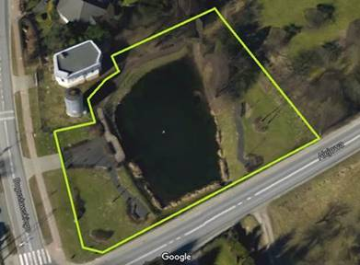

PARKI gminne publiczne
Adres |  | nr działki | powierzchnia
Złotniki Wieś
2. | Park przy ul. Słonecznej | 331/17 | 1 000 m2

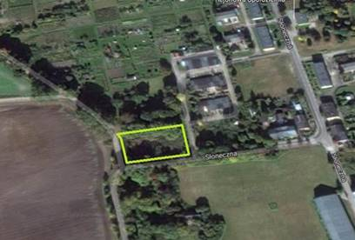

Rozliczenie: 9 600,00zł

Pozostałe lokalizacje parków utrzymywanych w ramach regulaminu utrzymania czystości ulic i placów oraz zieleni na terenie Gminy Suchy Las w roku 2020:
PARKI gminne publiczne
L.p. | Adres | nr działki | powierzchnia
Biedrusko
1 | Park przy ul. Zjednoczenia | 88 | 12 400 m2
2 | Park przy ul. Powstańców Wlkp. | 44/8 | 5 800 m2
3 | Park przy ul. Ogrodowa/Wojskowa | 40/5 | 600 m2
Suchy Las
4 | Park przy ul. Poziomkowej | 572/4 | 9 000 m2
5 | Park przy ul. Szkółkarskiej (tzw. "Górka saneczkowa") | 379/9 | 26 500 m2
6 | Park przy ul. Promienistej | 337/11 | 11 812 m2
Suchy Las Wschód
7 | Teren aktywnej edukacji i sportu | 1052/8 | 30 730 m2
7 | Teren aktywnej edukacji i sportu | 1052/10 | 30 333 m2
Zielątkowo
8 | Park przy ul. Sportowej | 23/56 | 6 000 m2

17. Porządek publiczny bezpieczeństwo obywateli oraz ochrona przeciwpożarowa i przeciwpowodziowa
W strukturze organizacyjnej Urzędu Gminy powołany jest Referat Bezpieczeństwa, którego zadaniem jest monitorowanie, planowanie oraz reagowanie w sytuacjach kryzysowych a także sprawowanie nadzoru nad ochroną przeciwpożarową i funkcjonowaniem Ochotniczych Straży Pożarnych.
W gminie funkcjonują 4 jednostki Ochotniczych Straży Pożarnych: w Suchym Lesie, Golęczewie, Chludowie i Zielątkowie. We wszystkich jednostkach OSP w chwili obecnej jest ok. 250 członków i 11 pojazdów pożarniczych. Jednostki OSP w 2020 roku uczestniczyły w 249 akcjach . Nas ochronę przeciwpożarową w 2020 roku gmina wydała 659.079,00 zł.
W gminie Suchy Las powołany został Zarządzeniem Wójta Gminny Zespół Zarządzania Kryzysowego, którego zadaniem jest podejmowanie decyzji i działań w przypadku katastrof, awarii, klęsk żywiołowych, epidemii itp. Powołany jest również Zespół Zadaniowy ds. Bezpieczeństwa i Porządku Publicznego, który zbiera się raz w miesiącu w celu omówienia i podejmowania decyzji związanych z bezpieczeństwem gminy.
18. Utrzymanie gminnych obiektów i urządzeń użyteczności publicznej oraz obiektów administracyjnych
Informacje zawarte w Rozdziale 2. pkt 3 i 4.
19. Oświata
Informacje wg typów jednostek organizacyjnych systemu oświaty
1)Przedszkola
Wychowanie przedszkolne realizowane jest w przedszkolach oraz innych formach wychowania przedszkolnego. Obejmuje dzieci od początku roku szkolnego w roku kalendarzowym, w którym dziecko kończy 3 lata, do końca roku szkolnego w roku kalendarzowym, w którym dziecko kończy 7 lat.
W roku szkolnym 2019/2020 do 3 samorządowych przedszkoli oraz 7 przedszkoli niepublicznych lub z operatorem prywatnym uczęszczało 1049 dzieci w wieku od 3 do 7 lat.
Przedszkola prowadzone przez Gminę Suchy Las zapewniają opiekę od godz. 6:00 do 17:00. Czas pracy poszczególnych przedszkoli został dostosowany do potrzeb rodziców dzieci zapisanych do przedszkola.
Tabela nr 1 Przedszkola samorządowe
L.p. | Nazwa placówki | Liczba oddziałów | Liczba dzieci
1. | Przedszkole ,,Leśnych Ludków’’ w Suchym Lesie | 13 | 267
2. | Przedszkole przy Zespole Szkół im. o. Mariana Żelazka w Chludowie (z filią w Golęczewie) | 8 | 161
3. | Przedszkole przy Zespole Szkół im. 7 Pułku Strzelców Konnych Wlkp. w Biedrusku | 7 | 155
RAZEM: |  | 28 | 583
*Stan: System Informacji Oświatowej (SIO)- 30 września 2019r.

Gminne przedszkola prowadzą bezpłatne nauczanie, wychowanie i opiekę przez 5 godzin dziennie zgodnie z art. 13 pkt. 2 ustawy z dnia 14 grudnia 2016 r. o Prawie Oświatowym (Dz.U.2020 r. poz. 910 ze zm.). Po przekroczeniu tego czasu pobierana jest opłata w wysokości 1 zł za każdą rozpoczętą godzinę zajęć pobytu dziecka w przedszkolu zgodnie z art. 52 ust. 3 ustawy z dnia 27 października 2017 o finansowaniu zadań oświatowych (Dz.U.2020 r. poz. 17 ze zm.). Od rodziców pobierana jest także opłata za wyżywienie. Przedszkola mogą organizować dla dzieci różne zajęcia dodatkowe. Za organizację tych zajęć i zatrudnienie nauczycieli do ich prowadzenia odpowiedzialny jest dyrektor przedszkola. Gmina Suchy Las otrzymuje na dofinansowanie zadań w zakresie wychowania przedszkolnego dotację celową z budżetu państwa, która może być wykorzystana wyłącznie na dofinansowanie wydatków bieżących związanych z realizacją tych zadań. Dotacja na dzieci przedszkolne w wieku 2,5 – 5 lat w roku szkolnym 2019/2020 otrzymana z Ministerstwa Edukacji Narodowej to: 1 126 805 zł.
Przedszkolaki mogą brać udział w następujących bezpłatnych zajęciach dodatkowych np.:
- angielski,
- rytmika,
- logopedia,
religia.
Tabela nr 2 Przedszkole publiczne niesamorządowe
Lp. | Nazwa placówki | Liczba oddziałów | Liczba dzieci | Średnia wysokość dotacji na 1 dziecko | Uśredniona wysokość otrzymanej dotacji od września 2019 do sierpnia 2020
1. | Przedszkole Publiczne ,,Akademos’’ z prywatnym operatorem | 8 | 181 | 1284,24 | 2 777 512 zł

Dotacja na przedszkole publiczne z prywatnym operatorem zgodnie z § 2 p. 2 uchwały nr XLI/461/18 Rady Gminy Suchy Las z dnia 25 stycznia 2018 r. w sprawie ustalenia trybu udzielania i rozliczenia dotacji dla publicznych i niepublicznych podmiotów oświatowych, oraz trybu przeprowadzenia kontroli prawidłowości ich pobrania i wykorzystywania wynosi 130% wydatków bieżących ponoszonych w przedszkolu publicznym w przeliczeniu na jedno dziecko.

2) Szkoły dla dzieci i młodzieży

Zgodnie z przeprowadzoną Reformą Systemu Oświaty od 1 września 2017 r. obowiązuje nowy ustrój szkolny: przywrócono ośmioletni system nauki.

Czas edukacji podzielony jest na dwa etapy:
- w klasach I-III prowadzona jest edukacja wczesnoszkolna - I etap edukacyjny.
- w klasach IV-VIII wprowadza się przedmioty i ścieżki edukacyjne - II etap edukacyjny; od IV klasy rozpoczyna się nauczanie przedmiotowe, w VII klasie do zajęć obowiązkowych dołącza się drugi język obcy nowożytny.

Szkoły podstawowe mają określoną sieć, a także granice obwodów zgodnie z obowiązującą Uchwałą nr IX/117/19 Rady Gminy Suchy Las
z dnia 13 czerwca 2019 r. w sprawie ustalenia planu sieci publicznych szkół podstawowych prowadzonych przez Gminę Suchy Las oraz określenia granic obwodów publicznych szkół podstawowych mających siedzibę na obszarze Gminy Suchy Las, wprowadzonego ustawą Prawo Oświatowe.
Obowiązek szkolny rozpoczyna się z początkiem roku szkolnego 2019/2020 dla dzieci urodzonych w 2012 r., trwa do ukończenia VIII klasy szkoły podstawowej nie dłużej jednak niż do ukończenia 18 roku życia ( art. 35. Ustawy Prawo oświatowe z 14 grudnia 2016 r., (Dz.U.2020 r. poz. 910 ze zm.)
Na wniosek rodziców naukę w szkole podstawowej może także rozpocząć dziecko, którew danym roku kalendarzowym kończy 6 lat.
Dyrektor na wniosek rodziców może odroczyć spełnienie przez dziecko obowiązku szkolnego w przypadku otrzymania opinii, z której wynika potrzeba odroczenia spełniania przez dziecko obowiązku szkolnego w danym roku szkolnym. Opinia powinna zostać wydana przez Poradnię Psychologiczno-Pedagogiczną. W tym przypadku dziecko kontynuuje przygotowanie przedszkolne w przedszkolu lub w innej formie wychowania przedszkolnego.
Obowiązek szkolny/obowiązek nauki może być realizowany także poza szkołą, czyli
w ramach tzw. Edukacji domowej. Zezwolenie na jej prowadzenie, tak jak dotychczas, może wydać dyrektor szkoły, do której dziecko zostało przyjęte.
Rodzice zainteresowani tzw. edukacją domową są zobowiązani do złożenia wniosku
u dyrektora szkoły. Do wniosku należy dołączyć wymaganą dokumentację, w tym opinię publicznej poradni psychologiczno- pedagogicznej.
Tabela nr 3 Szkoły podstawowe samorządowe*
Lp. | Wyszczególnienie | Całkowita liczba oddziałów | Całkowita liczba uczniów
1. | Szkoła Podstawowa nr 1 im. Wojciecha Bogusławskiego w Suchym Lesie | 29 | 578
2. | Szkoła Podstawowa nr 2 im. Jana Pawła II w Suchym Lesie | 38 | 807
3. | Zespól Szkół w Chludowie im. o. Mariana Żelazka  ( w tym filia w Golęczewie) | 18 | 328
4. | Zespół Szkół im. 7 Pułku Strzelców Konnych Wielkopolskich w Biedrusku | 15 | 253
RAZEM |  | 100 | 1966
*Stan: System Informacji Oświatowej (SIO)- 30 września 2019 r.

3) Jednostki prowadzone przez inne podmioty niż samorząd
Na terenie Gminy Suchy Las w roku szkolnym 2019/2020 funkcjonowało osiem żłobków niepublicznych, dwa kluby dziecięce, siedem przedszkoli niepublicznych lub
z prywatnym operatorem, dwie prywatne szkoły podstawowe.
a) Żłobki
Żłobki niepubliczne otrzymują dotację celową w wysokości 450,00 zł miesięcznie na każde dziecko na podstawie Uchwały Nr XXIV/274/16 Rady Gminy Suchy Las z dnia 24 listopada 2016 r.
Dotacja wypłacana jest na podstawie Zarządzenia Nr 11/2018 z dnia 23 stycznia 2018 r. Wójta Gminy Suchy Las w sprawie zatwierdzenia wzoru wniosku i umowy o udzielenie dotacji celowej - żłobki otrzymują dotację po podpisaniu umowy na cały rok kalendarzowy, wypłacaną co miesiąc.

Tabela nr 4 Żłobki niepubliczne*
Lp. | Nazwa placówki | Średnia liczba dzieci  (od września 2019 do sierpnia 2020) | Średnia wypłacana dotacja (od września 2019 do sierpnia 2020)
1. | ,,Petitek i Petitka’’ | 15 | 74 250 zł
2. | ,,Bajeczkowo’’ | 26 | 128 700 zł
3. | ,,Piraciki’’ | 15 | 74 250 zł
4. | ,,Ul’’ | 10 | 49 500 zł
5. | ,,Pałacowy Kącik’’ | 16 | 79 200 zł
6. | ,,Lechitki’’ | 43 | 212 850 zł
7. | ,,Tulisie’’ | 16 | 79 200 zł
8. | ,,Akademos’’ | 12 | 59 400 zł
RAZEM: |  | 153 | 757 350 zł
*Dane z Programu ODPN

Tabela nr 5 Kluby dziecięce niepubliczne*
Lp. | Nazwa placówki | Średnia liczba dzieci (na miesiąc w roku szkolnym 2019/ 2020) | Średnia wypłacana dotacja
1. | ,,Wesołe Jagódki’’ | 6 | 3 750 zł
*Dane z Programu ODPN

Na terenie Gminy Suchy Las funkcjonuje również klub dziecięcy ,,Mały poligon’’ w Biedrusku, który finansowany był ze środków pochodzących z budżetu Unii Europejskiej w ramach realizowanego projektu ,, Aktywny maluch, aktywni rodzice – nowy klub dziecięcy i nowy oddział żłobkowy szansą na aktywność zawodową dla rodziców dzieci do 3 r.ż, z MOF Poznania’’. Klub ten nie pobierał dotacji od Gminy Suchy Las.
b) Przedszkola niepubliczne
Zgodnie z Uchwałą nr XLI/461/18 Rady Gminy Suchy Las z dnia 25 stycznia 2018 r. w sprawie ustalenia trybu udzielania i rozliczenia dotacji dla publicznych i niepublicznych podmiotów oświatowych, oraz trybu przeprowadzenia kontroli prawidłowości ich pobrania i wykorzystywania przedszkola niepubliczne otrzymują dotacje z budżetu Gminy w Suchym Lesie. Dotacja dla niepublicznego przedszkola przysługuje na każde dziecko w wysokości 75% ustalonych w budżecie gminy wydatków bieżących ponoszonych w przedszkolu publicznym w przeliczeniu na jedno dziecko.

Tabela nr 6 Przedszkola prowadzone przez podmioty inne niż samorząd
Lp. | Nazwa placówki | Liczba oddziałów | Liczba dzieci | Średnia wysokość dotacji na 1 dziecko | Uśredniona wysokość otrzymanej dotacji od września 2019 do sierpnia 2020
1. | Prywatne Przedszkole Anglojęzyczne ,, Kraina Elmo’’ | 3 | 44 | 740,91 | 384 987 zł
2. | Prywatne przedszkole ,,Natura’’ | 2 | 50 | 740,91 | 437 992 zł
3. | Prywatne Przedszkole ,,Wesoły Delfinek’’ | 7 | 119 | 740,91 | 1 041 975 zł
4. | Prywatne Przedszkole ,,Piraciki’’ | 4 | 35 | 740,91 | 305 178 zł
5. | Przedszkole ,,Kompetencyjne Ul’’ | 4 | 53 | 740,91 | 466 048 zł
6. | Niepubliczny Punkt Przedszkolny ,,Supełkowo’’ | 1 | 11 | 395,15 | 4 346 zł
 | RAZEM: | 29 | 312 |  | 2 640 526 zł
*Stan: System informacji Oświatowej (SIO) - 30 września 2019 r.

c) Szkoła podstawowa
Zgodnie z ustawą o finansowaniu zadań oświatowych, art. 26 niepubliczne szkoły, w których realizowany jest obowiązek szkolny, lub obowiązek nauki otrzymują na każdego ucznia dotację w wysokości równej kwocie przewidzianej na takiego ucznia w części oświatowej subwencji ogólnej dla jednostki samorządu terytorialnego. Na terenie Gminy Suchy Las funkcjonują dwie Prywatne Szkoły Podstawowe.
Tabela nr 7 Szkoły podstawowe prowadzone przez podmioty inne niż samorząd*
Lp. | Wyszczególnienie | Całkowita liczba oddz. | Całkowita liczba uczniów
1. | Prywatna Szkoła Podstawowa Nr 1 w Biedrusku (plus oddział zerowy) | 12 | 138
2. | Prywatna Szkoła Podstawowa „Harmonia” w Suchym Lesie (plus oddział zerowy) | 3 | 11
 | RAZEM: | 15 | 149

Kadra
Tabela nr 8 zatrudnienie w placówkach gminnych*
L.p. | Nazwa placówki | Etaty pracowników pedagogicznych
1. | Przedszkole „Leśnych Ludków”  w Suchym Lesie | 25,45
2. | Szkoła Podstawowa nr 1 im. W. Bogusławskiego w Suchym Lesie | 58,41
3. | Zespół Szkół im. o. Mariana Żelazka w Chludowie  (w tym Filia w Golęczewie) | 49,67
4. | Zespół Szkół im. 7 Pułku Strzelców Konnych Wlkp. w Biedrusku | 44,17
5. | Szkoła Podstawowa nr 2 w Suchym Lesie | 78,78
RAZEM: |  | 256,48
* Stan: System Informacji Oświatowej (SIO) – 30 wrzesień 2019 r.

Wyniki egzaminów zewnętrznych
1. Egzamin ósmoklasisty
Obejmuje wiadomości i umiejętności określone w podstawie programowej kształcenia ogólnego w odniesieniu do wybranych przedmiotów nauczanych w klasach I-VIII.
W latach 2019-2020 ósmoklasista przystępuje do egzaminu z trzech przedmiotów obowiązkowych, tj.: języka polskiego, matematyki, języka obcego nowożytnego.
Egzamin ósmoklasisty ma formę pisemną i jest powszechny, obowiązkowy i zewnętrzny - zakodowane prace sprawdzają egzaminatorzy Okręgowej Komisji Egzaminacyjnej.

Tabela nr 9 Średnie procentowe wyniki egzaminu ósmoklasisty roku szkolnym 2019/2020 w szkołach Gminy Suchy Las.
L.p. | Szkoła | j. polski | matematyka | j. angielski | j. niemiecki
1. | Szkoła Podstawowa nr 1 im. W. Bogusławskiego w Suchym Lesie | 61,26 | 48,24 | 59,33 | -
2. | Szkoła Podstawowa nr 2 im. Jana Pawła II w Suchym Lesie | 68,84 | 62,66 | 83,69 | 93,00 *
3. | Szkoła Podstawowa w Zespole Szkół im. 7 Pułku Strzelców Konnych Wlkp. w Biedrusku | 60,83 | 41,17 | 56,13 | -
4. | Zespół Szkół im. o. Mariana Żelazka w Chludowie | 53,23 | 46,61 | 54,55 | -
*Język niemiecki zdawał 1 uczeń

Tabela nr 10 Średnie procentowe wyniki egzaminu ósmoklasisty w Gminie Suchy Las na tle gmin powiatu poznańskiego.
L.p. | Gminy Powiatu Poznańskiego | j. polski | matematyka | j. angielski | j. niemiecki
1. | Luboń | 62,83 | 46,14 | 66,07 | 49,63
2. | Puszczykowo | 66,73 | 50,60 | 67,68 | 95,00
3. | Buk | 59,97 | 43,32 | 51,91 | -
4. | Czerwonak | 62,72 | 42,96 | 64,68 | 28,50
5. | Dopiewo | 65,06 | 52,56 | 67,46 | 52,00
6. | Kleszczewo | 63,58 | 47,15 | 65,56 | 35,00
7. | Komorniki | 66,53 | 48,89 | 66,22 | 62,60
8. | Kostrzyn | 64,14 | 40,39 | 62,33 | 26,63
9. | Kórnik | 61,57 | 48,04 | 60,71 | 22,00
10. | Mosina | 61,71 | 44,04 | 61,01 | -
11. | Murowana Goślina | 62,18 | 46,16 | 61,06 | 27,89
12. | Pobiedziska | 60,68 | 46,21 | 59,79 | 60,00
13. | Rokietnica | 68,06 | 55,45 | 67,75 | 85,00
14. | Stęszew | 60,68 | 46,29 | 57,46 | 37,62
15. | Suchy Las | 65,04 | 52,39 | 64,64 | 91,00
16. | Swarzędz | 65,57 | 48,97 | 69,27 | 26,43
17. | Tarnowo Podgórne | 64,64 | 52,89 | 67,41 | -

Jakość nauczania w Szkołach Podstawowych w Gminie Suchy Las utrzymuje się na wysokim poziomie. W roku szkolnym 2019/2020 nasze szkoły osiągnęły w powiecie poznańskim jedne z najwyższych wyników z danych przedmiotów egzaminacyjnych.

Wartość | Etykiety kolumn  -miejsca w przedszkolach na 1000 dzieci w grupie wieku 3-6 lat
Etykiety wierszy | Nazwa | 2019
3021000 | Powiat poznański | 920,7
3021011 | Luboń (1) | 978,8
3021021 | Puszczykowo (1) | 853,6
3021033 | Buk (3) | 743,7
3021034 | Buk - miasto (4) | 1417
3021035 | Buk - obszar wiejski (5) | 209
3021042 | Czerwonak (2) | 1080
3021052 | Dopiewo (2) | 910,1
3021062 | Kleszczewo (2) | 1162
3021072 | Komorniki (2) | 844,3
3021083 | Kostrzyn (3) | 803,6
3021084 | Kostrzyn - miasto (4) | 1614,2
3021085 | Kostrzyn - obszar wiejski (5) | 130,7
3021093 | Kórnik (3) | 936,7
3021094 | Kórnik - miasto (4) | 1281,9
3021095 | Kórnik - obszar wiejski (5) | 832
3021103 | Mosina (3) | 720,9
3021104 | Mosina - miasto (4) | 562,6
3021105 | Mosina - obszar wiejski (5) | 815,8
3021113 | Murowana Goślina (3) | 822,4
3021114 | Murowana Goślina - miasto (4) | 926
3021115 | Murowana Goślina - obszar wiejski (5) | 650,6
3021123 | Pobiedziska (3) | 754,1
3021124 | Pobiedziska - miasto (4) | 922,6
3021125 | Pobiedziska - obszar wiejski (5) | 598,7
3021132 | Rokietnica (2) | 784,2
3021143 | Stęszew (3) | 1241,7
3021144 | Stęszew - miasto (4) | 1841,9
3021145 | Stęszew - obszar wiejski (5) | 874,1
3021152 | Suchy Las (2) | 1050,8
3021163 | Swarzędz (3) | 1003,4
3021164 | Swarzędz - miasto (4) | 1104,3
3021165 | Swarzędz - obszar wiejski (5) | 914,8
3021172 | Tarnowo Podgórne (2) | 1002,6

Wartość | Etykiety kolumn  -dzieci w wieku 3-5 lat przypadające na jedno miejsce w placówce wychowania przedszkolnego
Etykiety wierszy | Nazwa | 2019
3021000 | Powiat poznański | 0,82
3021011 | Luboń (1) | 0,76
3021021 | Puszczykowo (1) | 0,89
3021033 | Buk (3) | 1,03
3021034 | Buk - miasto (4) | 0,5
3021035 | Buk - obszar wiejski (5) | 3,86
3021042 | Czerwonak (2) | 0,69
3021052 | Dopiewo (2) | 0,83
3021062 | Kleszczewo (2) | 0,64
3021072 | Komorniki (2) | 0,91
3021083 | Kostrzyn (3) | 0,97
3021084 | Kostrzyn - miasto (4) | 0,48
3021085 | Kostrzyn - obszar wiejski (5) | 5,95
3021093 | Kórnik (3) | 0,78
3021094 | Kórnik - miasto (4) | 0,55
3021095 | Kórnik - obszar wiejski (5) | 0,88
3021103 | Mosina (3) | 1,06
3021104 | Mosina - miasto (4) | 1,36
3021105 | Mosina - obszar wiejski (5) | 0,94
3021113 | Murowana Goślina (3) | 0,87
3021114 | Murowana Goślina - miasto (4) | 0,83
3021115 | Murowana Goślina - obszar wiejski (5) | 0,95
3021123 | Pobiedziska (3) | 1
3021124 | Pobiedziska - miasto (4) | 0,83
3021125 | Pobiedziska - obszar wiejski (5) | 1,22
3021132 | Rokietnica (2) | 1
3021143 | Stęszew (3) | 0,62
3021144 | Stęszew - miasto (4) | 0,4
3021145 | Stęszew - obszar wiejski (5) | 0,9
3021152 | Suchy Las (2) | 0,69
3021163 | Swarzędz (3) | 0,76
3021164 | Swarzędz - miasto (4) | 0,68
3021165 | Swarzędz - obszar wiejski (5) | 0,85
3021172 | Tarnowo Podgórne (2) | 0,74

Wartość | Etykiety kolumn  -miejsca w żłobkach i klubach dziecięcych na 1000 dzieci w wieku do lat 3
Etykiety wierszy | Nazwa | 2019
3021000 | Powiat poznański | 239
3021011 | Luboń (1) | 183
3021021 | Puszczykowo (1) | 195
3021033 | Buk (3) | 111
3021034 | Buk - miasto (4) | 271
3021042 | Czerwonak (2) | 268
3021052 | Dopiewo (2) | 227
3021062 | Kleszczewo (2) | 145
3021072 | Komorniki (2) | 274
3021083 | Kostrzyn (3) | 81
3021084 | Kostrzyn - miasto (4) | 123
3021085 | Kostrzyn - obszar wiejski (5) | 41
3021093 | Kórnik (3) | 240
3021094 | Kórnik - miasto (4) | 580
3021095 | Kórnik - obszar wiejski (5) | 157
3021103 | Mosina (3) | 81
3021104 | Mosina - miasto (4) | 82
3021105 | Mosina - obszar wiejski (5) | 81
3021113 | Murowana Goślina (3) | 125
3021114 | Murowana Goślina - miasto (4) | 208
3021123 | Pobiedziska (3) | 174
3021124 | Pobiedziska - miasto (4) | 264
3021125 | Pobiedziska - obszar wiejski (5) | 82
3021132 | Rokietnica (2) | 146
3021143 | Stęszew (3) | 66
3021144 | Stęszew - miasto (4) | 40
3021145 | Stęszew - obszar wiejski (5) | 82
3021152 | Suchy Las (2) | 417
3021163 | Swarzędz (3) | 445
3021164 | Swarzędz - miasto (4) | 505
3021165 | Swarzędz - obszar wiejski (5) | 392
3021172 | Tarnowo Podgórne (2) | 374

Wartość | Etykiety kolumn  -dzieci w żłobkach i klubach dziecięcych na 1000 dzieci w wieku do lat 3
Etykiety wierszy | Nazwa | 2019
3021000 | Powiat poznański | 203
3021011 | Luboń (1) | 183
3021021 | Puszczykowo (1) | 81
3021033 | Buk (3) | 83
3021034 | Buk - miasto (4) | 203
3021042 | Czerwonak (2) | 233
3021052 | Dopiewo (2) | 210
3021062 | Kleszczewo (2) | 51
3021072 | Komorniki (2) | 243
3021083 | Kostrzyn (3) | 67
3021084 | Kostrzyn - miasto (4) | 89
3021085 | Kostrzyn - obszar wiejski (5) | 47
3021093 | Kórnik (3) | 212
3021094 | Kórnik - miasto (4) | 470
3021095 | Kórnik - obszar wiejski (5) | 149
3021103 | Mosina (3) | 58
3021104 | Mosina - miasto (4) | 70
3021105 | Mosina - obszar wiejski (5) | 50
3021113 | Murowana Goślina (3) | 106
3021114 | Murowana Goślina - miasto (4) | 176
3021123 | Pobiedziska (3) | 129
3021124 | Pobiedziska - miasto (4) | 150
3021125 | Pobiedziska - obszar wiejski (5) | 107
3021132 | Rokietnica (2) | 137
3021143 | Stęszew (3) | 62
3021144 | Stęszew - miasto (4) | 40
3021145 | Stęszew - obszar wiejski (5) | 76
3021152 | Suchy Las (2) | 391
3021163 | Swarzędz (3) | 348
3021164 | Swarzędz - miasto (4) | 427
3021165 | Swarzędz - obszar wiejski (5) | 277
3021172 | Tarnowo Podgórne (2) | 325

20. Współpraca z gminami partnerskimi
Partnerstwa gminy
Gmina Suchy Las współpracuje oficjalnie z czterema samorządami i nieoficjalnie z jednym. Najstarszym partnerstwem gminy Suchy Las jest niemiecka gmina Isernhagen, położona w regionie Hanower. Nasz samorząd współpracuje z nią od grudnia 2000 r. Współpraca polsko-węgierska z miastem Tamási w komitacie Tolna została oficjalnie przypieczętowana w grudniu 2008 roku. Z Węgrami współpraca toczy się również pomiędzy Regöly a Chludowem. W czerwcu 2012 r. z okazji Dni Gminy Suchy Las gmina gościła delegację z Podhala. Podpisana została wówczas umowa partnerska pomiędzy gminami Suchy Las i Poronin. Tego samego roku w lipcu umowa została ratyfikowana w Poroninie, podczas wizyty delegacji z Suchego Lasu. Najmłodszym partnerem gminy Suchy Las jest miasto Hniwań w obwodzie winnickim na Ukrainie. W czerwcu 2017 r. w sali konferencyjnej Parku Wodnego Octopus włodarze jednostek samorządowych złożyli podpisy pod umową partnerską. Nieoficjalnie, bez podpisania umowy od 2002 r. sucholeski samorząd współpracuje z Cherrueix w regionie Bretania. Kontakty z francuską miejscowością utrzymywane są głównie poprzez Sucholeskie Towarzystwo Przyjaciół Europy. Do nieoficjalnych kontaktów zaliczyć można również współpracę OSP Golęczewo z czeskim SDH Nekor.
Kierunki współpracy gminy Suchy Las z gminami partnerskimi zostały wytyczone w obszarze kultury, sportu oraz oświaty. Szczególny akcent położono na wymianę młodzieży. Dzięki niej młodzi ludzie mają okazję poznać historię, język, tradycje oraz codzienne życie swoich nowych przyjaciół. Corocznie odbywają się oficjalne spotkania m.in. z okazji Dni Gminy Suchy Las. Dwa razy do roku, w okresie zimowym i letnim odbywają się spotkania młodzieży gmin partnerskich z Polski, Niemiec i Węgier. Wyjazdy finansowane są z budżetu gminy, wsparcia z Polsko-Niemieckiej Współpracy oraz wpłat uczestników. Kontakty z gminą Poronin, Isernhagen oraz Tamási utrzymywane są także na płaszczyźnie międzyszkolnej.
Z powodu pandemii covid – 19 kontakty w przedstawicielami gmin partnerskich zostały mocno ograniczone. W uzgodnieniu pomiędzy Wójtem Gminy Suchy Las Grzegorzem Wojterą oraz Burmistrzem Isernhagen Arpadem Bogyą obchody 20-lecia partnerstwa gmin zostały odwołane, a organizację obchodów przewidziano w 2025 r. Podobnie wymiana młodzieży w 2020 r. odbyła się tylko jedna.

Wymiany młodzieży, spotkania
- Wymiana dzieci z gminy Suchy Las i Isernhagen została zorganizowana przez Referat Promocji Gminy Suchy Las w Borowicach pomiędzy 31.01.2020 r. a 4.02.2020 r., dla dzieci w wieku około 11 lat ze świetlic wychowawczych.
- Zespół Szkół im. O. M. Żelazka w Chludowie prowadzi partnerstwo ze Szkołą Podstawową im. Legionów Polskich w Poroninie. Ze względu na pandemię nie odbyło się spotkanie uczniów.
- Szkoła Podstawowa nr 2 w Suchym Lesie współpracuje z Gymnasium Isernhagen oraz ze Szkołą Podstawową im. H. Marusarzówny w Zębie. W 1. kwartale 2020 r. odbyło się spotkanie uczniów na Podhalu. Miała też miejsce wymiana młodzieży w Chorwacji w ramach programu Erasmus. Ze względu na pandemię, w kolejnych kwartałach spotkania nie były realizowane.

21. Promocja Gminy
Akcje promocyjne i wydarzenia
Z powodu pandemii Covid – 19 zorganizowano zaledwie kilka większych imprez w 1 kwartale 2020 r. Była to spotkanie autorskie książki „Ilustrowanych dziejów gminy Suchy Las” Ryszarda Chruszczewskiego - 20 stycznia w CKiBP. 25 lutego 2020 r. w hali sportowej GOS w Suchym Lesie odbył się również koncert ostatkowy w wykonaniu Orkiestry Dętej z Chludowa. Podczas tego wydarzenia została przyznana złota statuetka Dębowego Liścia dla założycieli firmy Apart, w dowód uznania za sukces jaki osiągnęło przedsiębiorstwo na arenie międzynarodowej. Kolejne ważne, cykliczne wydarzenia – Międzynarodowy Turniej Tańca Wiosna i Dni Gminy Suchy Las zostały odwołane. Nie można było zorganizować zaplanowanych obchodów 30-lecia samorządu. Ten aspekt został zaakcentowany przez publikacje w Gazecie Sucholeskiej, w tym poprzez okolicznościowe wydanie
„30 lat samorządności Gminy Suchy Las”, jubileuszową grafikę oraz wystawę zaprezentowaną w Centrum Kultury i Bibliotece Publicznej „Gmina Suchy Las wczoraj i dziś”. Uroczystość patriotyczna w Łagiewnikach pod pomnikiem „Ofiar faszyzmu” zgromadziła tylko kilku przedstawicieli władz gminy i wojska. 5 grudnia 2020 r. odbył się wernisaż online kalendarza gminnego, wydanego na 25-lecie
Os. Grzybowego.
Dostosowując akcje promocyjne do warunków epidemicznych powstał cykl 9 filmów „Wkoło Gminy” ukazujących ciekawe miejsca w naszej gminie i sposób na aktywne spędzenie czasu. Wychodząc naprzeciw oczekiwaniom przedsiębiorców powstał Sucholeski Informator Gastronomiczny, grupujący lokalne restauracje oraz e-jarmark, który się odbył w okresie przedświątecznym.
Ważnym obszarem z zakresu działań promocyjnych jest promocja gospodarcza. Celem było utrzymanie współpracy z firmami leasingowymi i zwiększenie wpływów z tytułu podatku od środków transportowych. Cel został osiągnięty m.in. dzięki współpracy z Lokalną Agencją Rozwoju Gospodarczego.
Kontynuowane są działania promocyjne pod hasłem #SLjestemstąd. Zostały one docenione przez kapitułę konkursu ogólnopolskiego Medialnych Pereł Samorządu pod szyldem Dziennika Gazety Prawnej. Gmina Suchy Las zdobyła w październiku 2020 r. I miejsce w tym konkursie w kategorii Kampania Komunikacyjna.
Środki komunikacji i prasa lokalna
1) Prasa lokalna - Gazeta Sucholeska i media zewnętrzne
Gazeta Sucholeska jest bezpłatnym pismem samorządowym, którego wydawcą jest Gmina Suchy Las. Za jego redagowanie i dystrybucję odpowiedzialny jest Referat Promocji Gminy. Przy Gazecie działa zespół redakcyjny w składzie: Barbara Stachowiak, Joanna Nowak, Paweł Andrzejewski, Krzysztof Antkowiak, Andrzej Ogórkiewicz.
Gazeta w 2020 roku ukazywała się w nakładzie 4.800 egzemplarzy i dystrybuowana była do 75 punktów w gminie Suchy Las i poza jej terenem – do Radojewa, Moraska i Rokietnicy. Ponadto Gazeta wysyłana była do: gmin partnerskich, bibliotek na terenie całego kraju – jako egzemplarz obowiązkowy, urzędów gmin sąsiadujących z gminą Suchy Las, urzędów i jednostek im podległych z siedzibą w Poznaniu (urząd marszałkowski, urząd wojewódzki, starostwo powiatowe, urząd miasta, ZDP), a także organizacji i spółek, w których działa gmina Suchy Las, np. Metropolia Poznań, Aquanet, PLOT, oraz do regionalnych mediów. Każdy numer przed wydaniem drukowanej wersji dostępny był na portalu Gminy Suchy Las oraz FB Gminy.
W 2020 roku ukazało się 9 numerów Gazety Sucholeskiej. Informacje zostały opublikowane łącznie na 404 stronach. Do poszczególnych numerów zostały dołączone: kieszonkowy rozkład jazdy, dodatek „30 lat samorządności Gminy Suchy Las”, wkładka nt. „Systemu gospodarowania odpadami w gminie Suchy Las”.
W Gazecie Sucholeskiej publikowane były informacje dotyczące prac organów samorządowych (Rady Gminy i Wójta), referatów Urzędu Gminy, jednostek pomocniczych i organizacyjnych gminy (sołectwa, osiedla, szkoły, CKiBP, OPS), organizacji pozarządowych, komunikaty i relacje z ważnych wydarzeń w gminie. Publikowane teksty miały charakter informacyjny, bez politycznego komentarza. Koszty wydawania „Gazety Sucholeskiej” (druku, składu, kolportażu) rekompensowane były w 47% z wpływów z reklam, które stanowią dochód gminy.
Gmina w ubiegłym roku współpracowała także z prywatnymi wydawcami. Umowy dotyczące cyklicznej publikacji materiałów prasowych, przygotowanych przez Referat Promocji Gminy zostały zawarte z Sucholeskim Magazynem Mieszkańców Gminy oraz Twoim Tygodniem Wielkopolskim w oparciu o złożone oferty do Wójta Gminy Suchy Las, na podstawie takich kryteriów jak: cykliczność wydawania, dystrybucja na terenie gminy, nakład, doświadczenie na rynku wydawniczym. Ponadto Gmina okazjonalnie zlecała publikację: materiałów promocyjnych typu plakaty oraz ogłoszeń w regionalnych mediach: Głos Wielkopolski.
2) Środki komunikacji elektronicznej
Przekazywanie informacji na stronie www i w pozostałych środkach komunikacji elektronicznej odbywa się regularnie i w krótkich odstępach czasu. Do sposobów komunikowania drogą elektroniczną zaliczamy:
- portal gminny www.suchylas.pl, w styczniu 2020 r. uruchomiono nową stronę internetową, zgodnie z wymogami dostępności cyfrowej;
- portale społecznościowe:
- - Facebook (4422 polubień wg stanu na dzień 31.12.2020),
- - YouTube (510 subskrybentów)
- - Instagram (609 obserwujących)
- suchylas.tv; wiadomości lokalne VOD w IPGO w telewizji światłowodowej
- system powiadamiania SISMS (1593 użytkowników GSM, 172 sms cloud).
- eUrząd

Rozdział 5. Zadania zlecone Gminie

Zadania zlecone gminy to te, które państwo lub inne jednostki samorządu terytorialnego przekazały gminie w drodze ustawy lub na podstawie porozumienia. Na realizację zadań zleconych gmina otrzymuje środki finansowe od zlecającego w wysokości koniecznej do wykonania tych zadań. w formie subwencji oraz dotacji.
Nazwa
Jednostki
samorządu
terytorialnego
-Suchy Las
Lp. | Nazwa czynności  (Katalog zadań obowiązujących od 01.01.2016 r.) | liczba czynności - styczeń | liczba czynności - luty | liczba czynności - marzec | liczba czynności - kwiecień | liczba czynności - maj | liczba czynności - czerwiec | liczba czynności - lipiec | liczba czynności - sierpień | liczba czynności - wrzesień | liczba czynności -październik | liczba czynności - listopad | liczba czynności - grudzień | suma czynności za rok 2020
Rejestracja Stanu Cywilnego
1 | Sporządzanie aktów stanu cywilnego (urodzenia, małżeństwa, zgony) Tryb zwykły i tryb szczególny | 15 | 12 | 11 | 7 | 9 | 14 | 13 | 20 | 17 | 11 | 14 | 6 | 149
2 | Wydawanie decyzji administracyjnych z zakresu rejestracji stanu cywilnego | 0 | 0 | 0 | 0 | 0 | 0 | 0 | 0 | 0 | 0 | 0 | 0 | 0
3 | Czynności materialno-techniczne z zakresu rejestracji stanu cywilnego nie skutkujące sporządzeniem aktu stanu cywilnego | 1 | 2 | 1 | 0 | 0 | 1 | 4 | 2 | 2 | 1 | 1 | 0 | 15
4 | Wydawanie odpisów aktów stanu cywilnego (skróconych, zupełnych, na drukach wielojęzycznych) | 104 | 93 | 87 | 51 | 108 | 120 | 144 | 104 | 132 | 140 | 107 | 125 | 1315
5 | Wydawanie zaświadczeń, zezwoleń oraz przyjmowanie oświadczeń | 29 | 16 | 6 | 17 | 27 | 20 | 42 | 26 | 20 | 20 | 24 | 22 | 269
6 | Sporządzanie wzmianek dodatkowych w aktach stanu cywilnego | 9 | 6 | 6 | 2 | 6 | 10 | 9 | 12 | 14 | 16 | 12 | 9 | 111
7 | Sporządzanie przypisków w aktach stanu cywilnego | 38 | 32 | 29 | 18 | 26 | 47 | 33 | 72 | 47 | 44 | 42 | 15 | 443
8 | Migracja aktów do Rejestru Stanu Cywilnego | 28 | 26 | 14 | 17 | 14 | 23 | 18 | 26 | 27 | 29 | 24 | 17 | 263
9 | Wydawanie decyzji w sprawie imion i nazwisk | 0 | 0 | 0 | 0 | 1 | 0 | 2 | 0 | 0 | 0 | 0 | 0 | 3
Ewidencja Ludności
1 | Zameldowania, wymeldowania, zgłoszenia wyjazdu na pobyt:  -czasowy,  -stały,  Zgłoszenia powrotu z pobytu czasowego | 122 | 155 | 135 | 69 | 65 | 102 | 106 | 82 | 105 | 78 | 77 | 65 | 1161
2 | Usuwanie niezgodności | 54 | 33 | 30 | 89 | 30 | 25 | 20 | 23 | 37 | 39 | 25 | 26 | 431
3 | Wydawanie decyzji w sprawach meldunkowych | 0 | 1 | 0 | 0 | 0 | 0 | 0 | 1 | 2 | 0 | 1 | 2 | 7
4 | Nadanie numer PESEL i zmiana numeru PESEL | 18 | 34 | 34 | 0 | 6 | 9 | 15 | 12 | 27 | 11 | 24 | 25 | 215
Udostępnianie danych
1 | Udostępnianie danych z rejestru mieszkańców (RM) oraz rejestru zamieszkania cudzoziemców (RZC)  oraz Udostępnienie danych z Rejestru Dowodów Osobistych oraz dokumentacji związanej z dowodami osobistymi | 14 | 22 | 11 | 8 | 15 | 18 | 25 | 20 | 24 | 22 | 12 | 28 | 219
2 | Wydawanie zaświadczeń zawierających pełny wykaz danych osoby, której wniosek dotyczy, z rejestru mieszkańców (RM) oraz rejestru zamieszkania cudzoziemców (RZC) oraz wydawanie zaświadczeń z RDO zawierających pełny wykaz danych osoby, której wniosek dotyczy | 17 | 14 | 19 | 9 | 5 | 15 | 18 | 13 | 8 | 24 | 19 | 17 | 178
3 | Wydawanie decyzji o odmowie udostępnienia danych osobowych oraz wydawanie decyzji o odmowie udostępnienia danych osobowych z RDO | 0 | 0 | 0 | 0 | 0 | 0 | 0 | 0 | 0 | 0 | 0 | 0 | 0
Dowody Osobiste |  |  |  |  |  |  |  |  |  |  |  |  |  | 0
1 | Wydawanie dowodów osobistych | 156 | 139 | 91 | 38 | 94 | 129 | 171 | 153 | 125 | 126 | 100 | 88 | 1410
2 | Przyjmowanie zgłoszeń o utracie lub uszkodzeń dowodu osobistego | 19 | 4 | 4 | 3 | 9 | 18 | 23 | 17 | 3 | 9 | 10 | 7 | 126
3 | Wydawanie decyzji w sprawach dowodów osobistych | 0 | 0 | 0 | 0 | 0 | 0 | 0 | 0 | 0 | 0 | 0 | 0 | 0
4 | Unieważnianie dowodu osobistego w Rejestrze Dowodów Osobistych (RDO) | 5 | 10 | 2 | 3 | 0 | 4 | 7 | 2 | 8 | 4 | 8 | 9 | 62

Zadanie/czynność ROK 2020
Centralna Ewidencja i Informacja Działalności Gospodarczej - liczba wniosków łącznie-1791
w tym:
założenie- 173
zmiana we wpisie- 1154
zawieszenie- 210
wznowienie- 110
zakończenie- 144
CEIDG-liczba wniosków spoza gminy- 1017
zaświadczenia o działalności gospodarczej- 35

Urząd Stanu Cywilnego w Suchym Lesie mieści się w głównym budynku Urzędu Gminy. W 2020r. sporządzono 149 aktów, 21 aktów urodzeń, 55 aktów małżeństw i 73 akty zgonu. Z uwagi na brak w gminie szpitali aktów urodzeń, oprócz transkrypcji nie sporządza się. W 2020r. zarejestrowano jedno urodzenie dziecka, które urodziło się na terenie gminy Suchy Las – poród w domu. Akty małżeństwa to rejestracja zdarzenia zawarcia małżeństwa przed kierownikiem USC, przed duchownym i transkrypcja. W 2020r. udzielono 35 ślubów cywilnych (o 12 ślubów mniej niż w ubiegłym roku), zarejestrowano 18 małżeństw konkordatowych i wpisano 2 akty małżeństwa, które zostały zawarte poza granicami RP – transkrypcja aktu małżeństwa. Z ksiąg stanu cywilnego wydano 1584 odpisów i zaświadczeń. Wydano 3 decyzje dotyczące administracyjnej zmiany imienia, nazwiska. Co roku organizowane jest uroczyste spotkanie z jubilatami obchodzącymi Złote Gody. W 2020r. jubileusz obchodziło 27 par, jednak ze względu na pandemię medale zostały wręczone w 2021r.
Rozdział 6. Gminne jednostki organizacyjne i osoby prawne
1. Centrum Kultury i Biblioteka Publiczna Gminy Suchy Las
Informacje zawarte w Rozdziale 4. pkt 13.
2. Gminny Ośrodek Sportu
GMINNY OŚRODEK SPORTU W SUCHYM LESIE
Gminny Ośrodek Sportu w Suchym Lesie zatrudnia 56 osób w ramach umowy o pracę na czas określony i nieokreślony.
W ramach etatów pracują pracownicy administracyjni, którzy sporządzają dokumentację kancelaryjno-biurową oraz finansowo-księgową. Ich zadaniem jest bieżąca, sprawna realizacja prac administracyjno- biurowych oraz kreowanie pozytywnego wizerunku firmy w kontaktach z klientem zewnętrznym, a także dbałość o właściwą atmosferę i organizację pracy. Pracownicy techniczni, których zadaniem jest obsługa techniczna pływalni, obsługa hali i boisk gminnych, pracownicy gospodarczy, dzięki którym Park Wodny Octopus wyróżnia się w ocenie klientów czystością, kasjerki, instruktorzy nauki pływania, którzy prowadzą zajęcia wychowania fizycznego z dziećmi ze szkół i przedszkoli z terenu gminy Suchy Las oraz instruktorzy w klubie fitness. Prace wszystkich działów nadzorują Kierownicy obiektów. Specjaliści rozliczają czynności i usługi, nad czym kontrolę sprawuje Główna księgowa. Ośrodkiem zarządza Dyrektor GOS z pomocą Zastępcy Dyrektora. Dział kadr prowadzi dla wszystkich pracowników teczki osobowe z uwzględnieniem najnowszych zmian w przepisach, pilnuje kolejnych badań okresowych. Ponadto rozliczany jest czas pracy zgodnie z przepisami, prowadzenie miesięcznych kart czasu pracy i rocznych kart czasu pracy z uwzględnieniem godzin nocnych. Na podstawie prowadzonych rozliczeń czasu pracy są sporządzane sprawozdania do GUS i sprawozdania finansowo -płacowe. W porozumieniu z Kierownikami Obiektów tworzone są harmonogramy pracy dla pracowników z poszczególnych działów. W GOS obowiązuje trzymiesięczny okres rozliczeniowy. W celu zagwarantowania odpowiedniej ilości kadry do obsługi zarządzanych obiektów prowadzony jest roczny plan urlopów.
Ze względu na pandemię nie wykorzystaliśmy zadań z bezosobowego funduszu płac, nie zostały w całości zrealizowane, nie przeprowadzono wszystkich zaplanowanych zajęć na pływalni. Pracownicy Obsługi, Kasjerki podczas pandemii oddelegowani zostali do innych prac min. ( nadzorowanie i dezynfekcja boisk gminnych- wpuszczanie osób korzystających z tej formy zajęć sportowych).
HALA - Część opisowa
Rok 2020 niestety nie był pomyślny dla organizatorów imprez sportowych zarówno w odniesieniu do obiektów zamkniętych, jak i otwartych. Ze względu na rozwój pandemii wczesną wiosną 2020 r., większość naszych planów, założeń oraz dokonanych rezerwacji uległo diametralnej zmianie i jedynie I kwartał 2020 r. był czasem w miarę normalnego funkcjonowania naszego obiektu.
Z dużych imprez zaplanowanym w tymże okresie odbyły się: Turniej Firm (01.02.2020), turniej piłki halowej w ramach WOŚP (12.01.2020) oraz Grand Prix Red Box (11.01.2020) - wszystkie organizowane przez Stowarzyszenie Kultury Fizycznej Red Box. Również TMS Suchary zorganizowało swój coroczny turniej z cyklu Suchary Cup, który miał miejsce w lutowy weekend (15/16.02.2020). Poza tym - oprócz cyklicznych meczów ligowych koszykówki (org. Stowarzyszenie Basket Team Suchy Las) - zorganizowano półkolonie zimowe dla dzieci: zajęcia sportowe w obiektach GOS oraz inne atrakcje, pilotowały zarówno gminne stowarzyszenia sportowe (Sport dla Wszystkich, TMS Suchary, Stow. Basket Team SL), jak i Gminny Ośrodek Sportu.
Ostatnimi dwoma dużymi imprezami zorganizowanymi na terenie hali GOS były: Koncert Ostatkowy Orkiestry Dętej z Chludowa (25.02.2020) oraz Halowe Mistrzostwa Polski w Piłce Nożnej Dzieci Chorych na Cukrzycę (07/08.03.2020). Od 16 marca 2020 rozpoczął się okres, w którym rząd albo zaostrzał wprowadzane obostrzenia, albo delikatnie je luzował, co i tak nie pozwoliło na realizację zaplanowanych przez naszych klientów imprez. W zasadzie już do końca grudnia 2020 r. - ze względu na bardzo dynamiczną sytuację epidemiczną w kraju - jeżeli udało się przeprowadzić jakieś imprezy sportowe w naszym obiekcie (w momencie zluzowania przez rząd obostrzeń), to i tak miały one o wiele mniejszy rozmiar, zaś narzucone ograniczenia powodowały całkowity brak możliwości uczestnictwa w nich publiczności. Większość imprez, akonto których terminy były już o wiele wcześnie bookowane, niestety albo odwołano albo przesunięto na termin późniejszy (bliżej nieokreślony).
Jesienią - uwzględniając wszystkie wytyczne rządowe, ogłaszane co jakiś czas w stosownych rozporządzeniach - udało się przeprowadzić zaledwie parę imprez sportowych dla dzieci i młodzieży, które w głównej mierze organizowane były przez gminne stowarzyszenia sportowe: „Mała Liga Suchy Las i Przyjaciele” (24.10.2020; org. Stow. Basket Team SL), Turniej Halowej Piłki Nożnej (21/22.11.2020; org. TMS Suchary), Turniej Halowej Piłki Nożnej (28.11.2020) oraz Turniej Mikołajkowy (12/13.12.2020 - obie imprezy zorganizowane przez SKF Red Box). Oprócz tego w hali odbyły się zaplanowane zajęcia dzieci chorych na cukrzycę, zaś w weekendy - cyklicznie mecze ligowe koszykówki, zgodnie z harmonogramem WZKosz.
Jeśli chodzi o zajęcia szkolne, to sytuacja w tym zakresie również była bardzo skomplikowana. Ze względu na dosyć restrykcyjne wytyczne w rządowych rozporządzeniach na przestrzeni całego roku 2020 oraz konieczność przeorganizowania przez szkoły trybu nauki i jego zmianę ze stacjonarnego na zdalny, zajęcia wychowania fizycznego odbywające się w naszych obiektach zostały całkowicie zawieszone. Niemniej jednak wszystkie obiekty cały czas były utrzymywane w stanie gotowości, aby móc w każdej chwili je udostępnić dzieciom i młodzieży szkolnej. Jedynie zaplanowany na jesień 2020 generalny remont klubu Fit Athletica wyłączył na pewien okres salkę, z której niektóre stowarzyszenia korzystały w ramach swoich treningów (był to pierwszy tak poważny remont tej przestrzeni od czasu wybudowania hali GOS). Wprowadzone zmiany w klubie pozwoliły jednak na wygospodarowanie drugiej dodatkowej (nieco mniejszej) salki, która została przeznaczona tylko do użytku przez uczestników zajęć judo oraz karate (powierzchnia podłogi wyłożona matą do sztuk walk).
Tworząc harmonogram zajęć w roku 2020, staraliśmy się jak zwykle ułożyć go w sposób optymalny tak, aby zachować tzw. stałych klientów komercyjnych, a jednocześnie umożliwić korzystanie z hali przez podopiecznych gminnych stowarzyszeń sportowych.
W 2020 roku GOS realizował czynności w ramach napraw i serwisów urządzeń w hali sportowej oraz dokonywał zakupów wyposażenia, sprzętu i materiałów eksploatacyjnych związanych z jej utrzymaniem.
W 2020 zrealizowano - zgodnie z harmonogramem, - następujące przeglądy okresowe hali:
a) przeglądy instalacji grzewczej, instalacji wentylacyjnej i klimatyzacyjnej - na bieżąco według ustaleń z firmą serwisującą (umowa),
b) badanie sprawności oświetlenia ewakuacyjnego wraz z pomiarami natężenia oświetlenia na wyznaczonych drogach ewakuacyjnych (marzec),
c) przegląd szczelności instalacji gazowej - okresowo co pół roku (maj)
d) przegląd instalacji i kanałów kominowo wentylacyjnych w kotłowni - okresowo co pół roku –maj- listopad
e) ogólny przegląd w zakresie konstrukcyjno-budowlanym - okresowo co pół roku (maj)
f) przegląd, czyszczenie i odgrzybianie siedmiu samodzielnych jednostek klimatyzacyjnych (5 szt. w klubie fitness i 2 szt. w pomieszczeniach biurowych.
g) badanie sprawności oświetlenia ewakuacyjnego wraz z pomiarami natężenia oświetlenia na wyznaczonych drogach ewakuacyjnych .
h) przegląd centrali bezpieczeństwa pożarowego oraz systemu klap oddymiających w hali
i) przegląd sprzętu przeciwpożarowego (gaśnic i hydrantów w obiekcie - listopad),
j) przeglądy dot. bezpiecznego korzystania z boisk i sprzętu dostępnego na obiektach: hala i zespół boisk przy ul. Poziomkowej i ul. Konwaliowej (co miesiąc).
Dokonany został także przegląd samochodu dostawczego oraz przegląd i naprawa podestu ruchomego (dźwigu samochodowego).
Poza harmonogramem przeglądów i czynności serwisowych, wykonano następujące czynności naprawcze i remonty na obiektach GOS:
a) wykonano naprawę pokrycia dachowego (uszczelnienie membrany dachowej) w części B dachu hali
b) dokonano przeglądu lamp i naprawy 5 szt. lamp na parkingach przy hali,
c) wykonano naprawy uszkodzonych ścian w szatniach w części C obiektu.
d) wykonano przegląd i naprawę sprzętu do utrzymania zieleni
e) wykonano naprawę bramek na boisku ze sztuczną nawierzchnią przy ul. Poziomkowej.
f) naprawiono klimatyzatory.
g) wykonano naprawę instalacji grzewczej w kotłowni ( zawory bezpieczeństwa).
W związku z pandemią, a co za tym idzie braku wpływów z działalności komercyjnej hali nie zostały wykonane zakładane na 2020 rok następujące prace remontowe :
a) naprawa kostki brukowej prze wejściem głównym do hali
b) wymiana płytek na podeście przy schodach prowadzących do obiektu od strony ul. Szkolnej
c) wymalowanie klatki schodowej w części C budynku
W 2020 zostały zakupione następujące materiały, wyposażenia i sprzęt (dot. hali i boisk):
1) sprzęt sportowy ( m.in. piłki ).
2) filtry do central wentylacyjno-grzewczych
3) materiały eksploatacyjne i części zamienne do sprzętu i urządzeń w hali,
4) nawozy i środki ochrony roślin
5) odzież robocza dla pracowników hali
6) naprawa i wymiana nieprawnych lamp na parkingach i w pomieszczeniach sanitarnych
7) węże hydrantowe do podlewania boisk
8) zasilacz do tablicy wyników ESK w hali - 2 szt.
9) płyny odkażające do sprzętu i pomieszczeń oraz środki ochrony osobistej (rękawiczki i maski ochronne ).
10) akumulatory do ciągnika Sibaura i kosiarki John Deere.
11) zakupiono siatki ochronne ( piłkochwyty) na boisko w Złotkowie.
12) sól drogowa i kreda malarska do znakowania boisk
Na rok 2020 w formie dotacji otrzymaliśmy środki na utrzymanie sali gimnastycznej i boisk na terenie gminy Suchy Las.
Środki te przeznaczono na utrzymanie i konserwowanie płyt boisk oraz nadzór nad boiskiem sportowym i salą gimnastyczną przy ul. Konwaliowej.
KLUB FITNESS
Działalność klubu to przede wszystkim: oferowanie usług w zakresie uprawiania aktywności fizycznej w ramach kompleksowej oferty Gminnego Ośrodka Sportu, promowanie zdrowego stylu życia, udoskonalanie standardu oferowanych usług, promocja klubu fitness.
Klientami są (stan przed pandemią): osoby prywatne korzystające z usług na podstawie zakupionych karnetów klubu, osoby posiadające karty sportowe firm Benefit, Fit Profit, Ok System, stowarzyszenia, szkoły (zajęcia wychowania fizycznego)
Osoby korzystające z usług klubu to osoby w różnym wieku z przewagą osób w wieku 30+. Ponadto z klubu korzystają w dużej ilości osoby młode w przedziale 14-20 lat (poniżej 18-tego roku życia za zgodą rodziców na podstawie pisemnego oświadczenia). Klienci to również spora grupa seniorów, którzy korzystają z klubu głównie w godzinach porannych.
Karnety
a) karnet open (uprawniający do korzystania z usług klubu bez ograniczeń)
b) karnet ulgowy (uprawniający do korzystania z usług klubu bez ograniczeń dla osób uczących się - do 26-roku życia oraz dla osób powyżej 65 roku życia)
c) karnet ulgowy dla pracowników jednostek samorządu terytorialnego gminy Suchy Las
d) karnety płatne z góry z treningami gratis
e) karnet fit and swim (uprawniający do korzystania z usług klubu fitness i parku wodnego)
Wykorzystanie (stan przed pandemią)
średnio miesięcznie 250-360 aktywnych karnetów klubu
średnio miesięcznie 450-900 wejść osób na podstawie kart sportowych Benefit, Fit Profit, Ok System
wahania uzależnione od specyfiki sezonowej działalności klubów fitness
sezon: październik- maj, poza sezonem: czerwiec – wrzesień
Obiekt – strefy/pomieszczenia
a) strefa kardio
b) strefa siłowa
c) strefa treningu funkcjonalnego
d) strefa recepcji i fit baru
e) strefa relaksu i konsumpcji
f) sala fitness duża
g) sala fitness mała
h) sauna
i) pomieszczenie z rollmasażerem
j) szatnia damska i męska z łazienkami
Obiekt - stan techniczny
Obiekt po remoncie w IV kwartale 2020.
Przeprowadzono modernizację:
a) strefy kardio,
b) strefy wolnych ciężarów (w tym specjalistyczna mata odporna na duże obciążenia),
c) strefy treningu funkcjonalnego,
d) recepcji ,
e) zaplecza fit baru w ramach recepcji ( w pełni funkcjonalna kuchnia).
Utworzona została strefa relaksu i konsumpcji. Powiększono małą salkę i przygotowano ją do funkcjonalności prowadzenia zajęć fitness.
Zmodernizowano podłogi, ściany, sufity. Wykonano również elektryczne prace montażowe służące do instalacji nagłośnienia i przyłączeń internetowych.
Klub fitness jest nowoczesnym obiektem, który z pewnością może konkurować z innymi obiektami sportowymi na rynku. W przyszłości planowany jest dalszy etap modernizacji klubu, czyli remont łazienek i szatni.
Wyposażenie
Profesjonalne urządzenia sportowe, w tym urządzenia kardio i maszyny siłowe oraz sprzęt sportowy.
Wszystkie urządzenia sprawne, serwisowane. Starsze modele sukcesywnie wymieniane na bardziej nowoczesne.
Zajęcia grupowe (stan przed pandemią)
sala fitness – 5 zajęć w tygodniu rano, 17 zajęć w tygodniu po południu, 2 zajęcia w weekend
strefa siłowa – 2 zajęcia w tygodniu po południu
Informacje dodatkowe (stan przed pandemią)
Stała oferta na ferie dla młodzieży szkolnej powyżej 13 roku życia (średnio korzysta ok. 40 uczniów)
Park Wodny Octopus
Aby zapewnić odpowiednio wysoki standard sanitarny, higieniczny i techniczny pływalni prowadzony jest stały monitoring stanu i przeprowadzanie przeglądów serwisowych, prac konserwacyjnych i modernizacyjnych.
Mając na uwadze powyższe w pierwszej połowie 2020 roku przystąpiono do planowej wymiany wszystkich płytek i paneli prysznicowych w części natryskowej. Przeprowadzono niezbędne przeglądy serwisowe urządzeń wentylacyjnych, systemu uzdatniania wody basenowej i zmiękczania wody użytkowej. Dokonano pomiarów elektrycznych i systemu p.poż, który funkcjonuje w obiekcie. Korzystając z dłuższego postoju wynikającego z sytuacji pandemicznej w kraju przeprowadzono szereg nieplanowanych napraw i modernizacji infrastruktury wewnętrznej, jak i zewnętrznej m.in. wymianę modułu sterującego dźwigu osobowego, renowację ławek i donic drewnianych, lamp i terenów zielonych wokół obiektu. Wymieniono uszkodzone monitory informacyjne w holu obiektu, wymieniono ławki przy suszarkach basenowych. W kotłowni gazowej przeprowadzono standardowe przeglądy urządzeń gazowych i armatury wodnej oraz przewodów kominowych. W trakcie przeglądu kotłowni zostały wymienione dwa urządzenia detekcji gazu. Urządzenia te zgodnie z przepisami podlegają kalibracji co dwa lata, praktycznie wiąże się to z ich wymianą.
Ze względu na zamknięcie obiektu z powodu pandemii Covid-19 w okresie marzec-czerwiec ograniczono zużycie mediów, które co roku stanowią istotną część ogólnych kosztów funkcjonowania obiektu. Niemniej, nie można było pozwolić sobie na ograniczenie kosztów konserwacji urządzeń wentylacyjnych i klimatyzacyjnych, gazowych i ciepłowniczych, środków na naprawę maszyn i urządzeń obsługi obiektów, kosztów związanych z okresową kontrolą przewodów kominowych budynku, kosztów przeglądów systemów i urządzeń p.poż, opłat za dozór techniczny urządzeń, za obsługę i serwis bowlingu, które pomimo okresowego funkcjonowania obiektu muszą być realizowane zgodnie z obowiązującymi przepisami.
Do powyższych kosztów pozapłacowych należy także doliczyć badania wody basenowej i użytkowej zgodnie z wymogami ustawowymi, wywóz odpadów stałych i inne drobne wydatki związane z prawidłowym funkcjonowaniem obiektu.
W ubiegłym roku wytypowano i zaplanowano do realizacji w roku 2021 naprawy i modernizację pozostałych pomieszczeń i urządzeń z wyposażenia Parku Wodnego tj. remont klatki schodowej zjeżdżalni i wanien hamownych, wymianę i uzupełnienie fug i niektórych płytek na hali basenowej, malowanie pomieszczeń biurowych, socjalnych i sali konferencyjnej oraz naprawę termoizolacji węzła cieplnego central wentylacyjnych umiejscowionych na dachu.
Z uwagi na epidemię Covid-19 działalność Parku Wodnego Octopus w 2020r. była znacząco ograniczona.
W związku z obostrzeniami wynikającymi z publikacji poszczególnych rozporządzeń w trakcie trwania roku, Park Wodny Octopus był nieczynny w okresach: 14.03-15.06.20r., 17.10-18.10.20r., 28.12-31.12.20r.. Od 16.06. do 10.08r.20r. przyjmowano 50% obłożenia przy założeniu maksymalnie 4 osób na tor basenowy. Od 11.08. do 01.09.20r. – 75% obłożenia. Od 01.09.20r. zniesiono limity dotyczące liczby osób, zachowano jednak szereg nakazów dotyczących zachowania reżimu sanitarnego (np. 1,5m dystansu, obowiązkowa maseczka w strefie suchej, brak wstępu na trybuny). Zgodnie z Rozporządzeniem Rady Ministrów z dnia 16.10.20r., do 27.12.20r. basen czynny był wyłącznie dla uczestników zajęć zorganizowanych (kluby sportowe, aqua aerobik, nauka pływania, zajęcia szkolne oraz przedszkolne). Od 16.10.20r. do końca roku kalendarzowego, część rekreacyjna została wyłączona z użytku.
W ramach ograniczonych możliwości Gminny Ośrodek Sportu w 2020r. wykorzystując obiekt pływalni realizował swoje założenia poprzez:
1) organizowanie: szkółki nauki i doskonalenia pływania dla dzieci i dorosłych, zajęć przygotowujących do triathlonu, zajęć oswajania z wodą dla niemowląt;
2) wynajem torów szkołom i przedszkolom; prowadzenie zajęć szkolnych wychowania fizycznego oraz dodatkowych zajęć sportowych SKS;
3) organizowanie oraz prowadzenie zajęć Aqua Aerobik oraz Aqua Senior;
4) udostępniania pływalni grupom zorganizowanym (stałe rezerwacje oraz jednorazowe wejścia);
5) organizowanie i prowadzenie półkolonii letnich oraz zimowych;
6) stałe rezerwacje torów dla klubów sportowych;
7) organizowanie oraz prowadzenie pływackiej szkółki wakacyjnej;
8) udostępnianie obiektu klientom indywidualnym w celach sportowych, rekreacyjnych oraz rehabilitacyjnych.
Punkty te udało się zrealizować z niżej przedstawionym rezultatem:
Zajęcia nauki i doskonalenia pływania
Zajęcia organizowane przez GOS Suchy Las odbywały się od 02.01.20r. do 13.03.20r, oraz od 09.09 do 27.12.20r., 7 dni w tygodniu.
Organizowano zajęcia w formie indywidualnej oraz grupowej (do 5 oraz do 10 osób):
a) oswajanie z wodą, zajęcia rodzic plus dziecko – dla dzieci do lat 4 (4 godziny tygodniowo)
b) nauka i doskonalenie pływania dla dzieci, młodzieży i dorosłych (około 210 grup tygodniowo)
c) przygotowanie do triathlonu (3 godziny tygodniowo)
d) w okresie 19.10-27.12.20r. z uwagi na brak możliwości korzystania z pływalni przez klientów indywidualnych (Rozporządzenie Rady Ministrów z dnia 16.10.20r.) i co za tym idzie większą dostępność torów, uruchomiono dodatkowo 25 godzin zajęć tygodniowo. Zajęcia były skierowane dla osób dorosłych doskonalących techniki pływackie lub przygotowujących się do zawodów sportowych. Zajęcia odbywały się w grupach do 10 osób. W okresie 19.10-28.12.20r. łączna frekwencja na opisanych zajęciach wyniosła 1300 wejść.
Z promocyjnej sauny dla rodziców uczniów skorzystano 277 razy.
Średnia liczba uczestników szkółki w trakcie sezonu ok. 750 osób.
Liczba zajęć indywidulanych: średnio 40 zajęć tygodniowo.
Łączna frekwencja w trakcie sezonu: 18269 wejść.
Zajęcia szkolne i przedszkolne
W trakcie roku szkolnego szkoły oraz przedszkola korzystały z pływalni w ramach zajęć wychowania fizycznego lub zajęć dodatkowych organizowanych przez wymienione placówki. Ze względu na poszczególne rozporządzenia dotyczące obostrzeń w edukacji zajęcia szkolne oraz przedszkolne odbywały się: 02.01-24.01.20r., 10.02-12.03.20r., 01.09-23.10.20r., 26.10-06.11.20r. (tylko klasy 3 i przedszkola), 09.11-23.12.20r. (tylko przedszkola).
W 2020 roku z pływalni korzystały:
a) SP 1 Suchy Las (2019/2020- 38 grup tygodniowo, 2020/2021- 38 grup)
b) SP 2 Suchy Las (2019/2020- 58 grup tygodniowo, 2020/2021 – 58 grup)
c) Prywatne liceum (2019/2020 – 2 grupy)
d) Zespół Szkół w Biedrusku (2019/2020 – 18 grup co 2 tygodnie, 2020/2021- 12 grup co 2 tygodnie)
e) SP 1 Chludowo (2019/2020- 16 grup co 2 tygodnie; 2020/2021 – 6 grup co 2 tygodnie)
Część basenu rekreacyjnego wynajmowana była również dla:
a) Przedszkola „Piraciki” – 2019/2020 – 2 grupy
b) Przedszkola „Natura” – 2019/2020 i 2020/2021 - raz w tygodniu
c) Przedszkola „Ene Due Rabe” – 2019/2020 i 2020/2021 - raz w tygodniu
Większość zajęć prowadzona była przez instruktorów Gminnego Ośrodka Sportu.
Do przeprowadzenia zajęć rezerwowano średnio dwa tory między godziną 8:00 a 16:00.
Całkowita frekwencja na zajęciach szkolnych: 10560, na zajęciach przedszkolnych: 341.
Zajęcia Aqua Aerobik i Aqua Senior
Zajęcia Aqua Aerobik odbywały się 3 razy w tygodniu (2 razy Aqua Aerobik, raz - Aqua Senior).
Całkowita frekwencja: 564
Grupy zorganizowane
Ze względu na ograniczenia związane z pandemią, grupy zorganizowane korzystały z pływalni wyłącznie w okresie ferii zimowych (27.01-09.02.20r.)
Stałą rezerwację 4 razy w tygodniu (do 12.03.2020r.) miał Dom Seniora „Dębowy liść” Całkowita frekwencja : 610 wejść.
Półkolonie letnie i zimowe
W 2020 roku zorganizowano 4 turnusy półkolonii w okresie ferii i wakacji.
W półkoloniach zimowych wzięło udział 60 osób, w półkoloniach letnich natomiast 24 (zgodnie z wytycznymi MEN i GIS – 12 osób na turnus).
Zajęcia opiekuńczo-dydaktyczne prowadzone były przez instruktorów Gminnego Ośrodka Sportu.
W trakcie trwania półkolonii uczestnicy codziennie brali udział w zajęciach nauki lub doskonalenia pływania, dwa razy w tygodniu korzystali z bowlingu, a także w zależności od pogody, z hali sportowej lub boiska zewnętrznego GOS. W trakcie półkolonii zimowych zorganizowano również wycieczkę do kina oraz warsztaty kulinarne.
Jak co roku prowadzone były zajęcia dotyczące bezpieczeństwa nad wodą oraz warsztaty pierwszej pomocy przedmedycznej prowadzone przez dyplomowanych ratowników wodnych.
Stałe rezerwacje torów dla klubów sportowych
W 2020 roku ze stałych rezerwacji korzystały kluby:
a) AZS Poznań (w okresie od stycznia do końca marca 2020r. oraz od listopada do grudnia 2020r.), rezerwacja 4 torów, raz w tygodniu. Łączna frekwencja 533 wejść
b) Jacht Klub Wielkopolska (w okresie od stycznia do końca kwietnia 2020r. oraz od listopada do grudnia 2020r.), rezerwacje 2 torów, raz w tygodniu. Łączna frekwencja: 231 wejść.
c) UKS Octopus (12 razy w tygodniu), rezerwacja jednego lub dwóch torów. Łączna frekwencja: 2427 wejść.
Całkowita frekwencja w trakcie rezerwacji klubów: 3191 wejść.
Szkółka wakacyjna
W okresie wakacyjnym Klienci szkółki pływackiej mogli skorzystać w formie indywidualnej z możliwości odrobienia wykupionych w marcu i niewykorzystanych przez zamknięcie basenów, zajęć.
Organizowana była również 5-dniowa szkółka pływacka, prowadzona przez instruktorów Gminnego Ośrodka Sportu.
Nauka odbywała się indywidualnie lub w grupach rodzinnych.
Całkowita frekwencja: 285
Wejścia indywidualne
Klienci indywidualni mogli skorzystać z wejścia na basen i saunę w ramach honorowanych karnetów zewnętrznych, karnetów dostępnych w PWO lub jednorazowych biletów dostępnych w kasie pływalni. Wejścia indywidualne ze względu na obostrzenia były znacząco ograniczone. Klienci mogli indywidualnie korzystać z pływalni (mając na uwadze ograniczenia dot. liczby osób) do 13.03.20r. oraz od 16.06 do 16.10.20r.
Podsumowanie:
Całkowita frekwencja klientów PWO Octopus w 2020 roku: 144 606.

3. Spółki prawa handlowego z udziałem Gminy Suchy Las w 2020 r.
Gmina Suchy Las na 31.12.2020 r. posiadała udziały i akcje w 5 spółkach prawa handlowego:
- Zakład Gospodarki Komunalnej Suchy Las Sp. z o.o. (zwana dalej ZGK),
- Zakład Komunikacji Publicznej Suchy Las Sp. z o.o. (zwana dalej ZKP),
- Lokalna Agencja Rozwoju Gospodarczego Gminy Suchy Las Sp. z o.o. (zwana dalej LARG),
- GCI Sp. z o.o. (zwana dalej GCI),
- AQUANET S.A, (zwana dalej AQUANET).
Lp | Nazwa | KRS | REGON | Data rejestracji/ przystąpienia | Udziały, akcje | Udziały, akcje (liczba) | Wysokość kapitału zakładowego
1. | Zakład Gospodarki Komunalnej Suchy Las Sp. z o.o. | 0000114302 | 634263830 | 24.05.2002 | 100% | 12 690 po 500,00 zł | 6 345 000 zł
2. | Zakład Komunikacji Publicznej Suchy Las Sp. z o.o. | 0000113873 | 634263817 | 21.05.2002 | 100% | 10 240 po 500,00 zł | 5 120 000 zł
3. | GCI Sp. z o.o. | 0000320193 | 300994362 | 19.12.2008 | 100% | 10 956 po 500 zł | 5 478 000 zł
4. | Lokalna Agencja Rozwoju Gospodarczego Gminy Suchy Las Sp. z o.o. | 0000384573 | 301707838 | 29.04.2011 | 100% | 1 678 po 500,00 zł | 839 000 zł
5. | Aquanet S.A. | 0000234819 | 630999119 | 25.06.2004 | 2,2820% | 25 587 693 akcji po 1,00 zł | 1 121 290 222 zł

ZGK
Spółka powstała 1.01.2002 r., jest następcą prawnym po zlikwidowanym zakładzie budżetowym Zakładzie Komunikacji Publicznej i Gospodarki Komunalnej, który powstał
w 1991 r., a komunalną działalność rozpoczął 1.01.1992 r.
Siedziba spółki znajduje się w Suchym Lesie przy ulicy Obornickiej 149.
Organami spółki są:
- Zgromadzenie Wspólników, którego funkcję zgodnie z przepisami ustawy z dnia 20 grudnia 1996 r. o gospodarce komunalnej pełni organ wykonawczy Gminy,
- Rada Nadzorcza (skład: 3 osoby, kadencja 3 lata),
- Zarząd – Prezes Zarządu Jerzy Świerkowski.
Podstawowa działalność spółki to:
- zbiór, transport i zagospodarowanie odpadów,
- letnie i zimowe utrzymanie dróg,
- utrzymanie zieleni w przestrzeni publicznej gminy,
- utrzymanie i konserwacje placów zabaw i rekreacji,
- naprawa dróg gminnych,
- produkcja i sprzedaż wody dla wodociągu w Chludowie,
- administrowanie zasobami mieszkaniowymi gminy i spółki,
- budowanie chodników i odcinków wodociągów,
- usługi świadczone na rzecz AQUANET.
Poza wymienionymi głównymi zakresami działalności, spółka realizuje wiele innych prac na zlecenie Gminy, jak i również podmiotów zewnętrznych w miarę możliwości kadrowych.
Spółka w 2020 r. zatrudniała 48 pracowników, w tym 11 umysłowych.
Za 2020 rok spółka uzyskała wynik finansowy w postaci zysku w wysokości 106 774,83 zł netto.
ZGK obsługuje wszystkich mieszkańców Gminy w zakresie odbioru odpadów z terenów zamieszkałych, a ponadto obsługuje ok. 500 firm z terenu gminy w zakresie gospodarki odpadami na podstawie zawartych umów (system wolnorynkowy). Spółka współpracuje z około 80 podmiotami zewnętrznymi w zakresie dostaw materiałów i usług.
W 2020 r. ZGK wykonała szereg inwestycji koniecznych ze względu wymagań ustawowych, tj. m.in. budowa zbiornika wody p.poż w miejscowości Chludowo o pojemności 308 m³.
Ponadto, spółka wymienia sprzęt i urządzenia do realizacji zadań, w 2020 r. zakupiono:
- ładowarkę teleskopową z koszem,
- samochód Volvo do wywozu kontenerów,
- samochód SCANIA – śmieciarka,
- samochód dostawczy VW Crafter do obsługi przystanków i zbierania odpadów z koszy ulicznych,
- 12 kontenerów na odpady,
- systematycznie nabywane są nowe pojemniki do zbierania odpadów.
Zakupy finansowe są przede wszystkim ze środków z amortyzacji, zysku i często spółka korzysta z leasingu operacyjnego.
W 2020 r. ZGK przeznaczała także środki finansowe na zakup niezbędnych środków ochrony osobistej w związku z sytuacją epidemiczną związaną z pandemią COVID-19. Ponadto, przeorganizowano funkcjonowanie spółki w związku z pandemią m.in. poprzez opracowanie procedur zabezpieczających funkcjonowanie spółki w tym okresie.

ZKP
Zakład Komunikacji Publicznej Suchy Las Sp. z o.o. powstał w wyniku zawarcia umowy (akt założycielski) sporządzonej w dniu 27.12.2001r. w formie aktu notarialnego, Rep. A nr 7932/2001 w Kancelarii Notarialnej Adam Kosiba w Poznaniu. Spółka została zawiązana na czas nieokreślony. Jedynym udziałowcem Spółki jest Gmina Suchy Las posiadająca 10.240 udziałów o wartości nominalnej 5.120.000,00 zł (stan na 31.12.2020 r.).
Siedziba spółki mieści się w Chludowie przy ul. Tysiąclecia 8, 62-001 Chludowo.
Organami spółki są:
- Zgromadzenie Wspólników, Zgromadzenie Wspólników, którego funkcję zgodnie
z przepisami ustawy z dnia 20 grudnia 1996 r. o gospodarce komunalnej pełni organ wykonawczy Gminy,
- Rada Nadzorcza (skład: 3 osoby, kadencja 3 lata),
- Zarząd – Prezes Zarządu Edward Miśko.
Spółka wykonuje usługi przewozowe autobusowe (PKD 4931Z) na terenie Gminy Suchy Las i Miasta Poznania, powierzone jej umową zawartą w dniu 27 lutego 2017 r. w oparciu o przepisy ustawy o publicznym transporcie zbiorowym oraz rozporządzenia Parlamentu Europejskiego i Rady nr 1370/2007. Umowa ta powinna być wykonywana zgodnie z zasadami udzielania pomocy publicznej oraz z rozporządzeniem 1370/2007 (Traktat o Funkcjonowaniu Unii Europejskiej).
Za 2020 r. Spółka osiągnęła zysk netto w wysokości 170.863,42zł. Średnie zatrudnienie wyniosło 67,25 etatu.
Głównymi odbiorcami usług ZKP są:
- Zarząd Transportu Miejskiego w Poznaniu – sprzedaż wyniosła 8.749.038,98zł w 2020 r., co stanowi 93% ogólnej sprzedaży,
- Gmina Suchy Las – sprzedaż wyniosła 543.217,38 zł, co stanowi 6% ogólnej sprzedaży; usługi związane z przewozem dzieci do szkół i na basen.
- pozostali klienci: głównie osoby fizyczne - sprzedaż wyniosła 18.774,06 zł, co stanowi 1% ogółu sprzedaży. Sprzedaż tę stanowią usługi myjni, wynajmy oraz sprzedaż biletów papierowych.
Spółka współpracuje z innymi podmiotami gospodarczymi. Główne zakupy spółki są dokonywane w drodze przetargów. Dotyczy to zakupów paliwa, ubezpieczeń czy też taboru autobusów.
W 2020 r. spółka dokonała kilku większych inwestycji.
Przy pomocy firmy, która obsługuje ZKP pod względem informatycznym, tj. GCI Sp. z o.o. zakupiono 8 szt. laptopów oraz serwer za łączną kwotę 61.170,00 zł netto.
Zainwestowano w system zarządzania i organizacji pracy kierowców, mechaników, myjni i wspomagającego ich działu dyspozytorskiego. Zakupiony za kwotę 13.500,00zł. system „Harmonium” umożliwiający planowanie i rozliczanie powyższych działów zgodnie z obowiązującymi przepisami prawa pracy.
W IV kw. 2020 r. zostały podpisane 2 umowy zakupu 3 używanych autobusów marki Solaris typ. Urbino 12 na łączną kwotę netto 1.070.000,00 zł. Dwa z nich to rocznik produkcji 2014, trzeci 2013 r.
Ponadto, spółka przygotowuje się do swojej największej inwestycji, tj. budowy bazy warsztatowo-biurowej. Powstanie nowej bazy pozwoliłoby w szczególności pracownikom na pracę w przyjaznych warunkach, co obecnie jest bardzo utrudnione. Aktualny budynek niestety nie nadaje się do remontu, a nowa baza pozwoliłaby na lepszą jakość wykonywanej pracy, obsługi warsztatowej autobusów, oraz stworzyłaby możliwość lepszej obsługi klientów zewnętrznych.

LARG
Lokalna Agencja Rozwoju Gospodarczego Gminy Suchy Las Sp. z o.o. została założona przez Gminę Suchy Las w dniu 04.04.2011 r. Siedziba: 62-002 Suchy Las, ul. Obornicka 117.
Organami spółki są:
- Zgromadzenie Wspólników, którego funkcję zgodnie z przepisami ustawy z dnia 20 grudnia 1996 r. o gospodarce komunalnej pełni organ wykonawczy Gminy,
- Rada Nadzorcza (skład: 3 osoby, kadencja 3 lata),
- Zarząd – Prezes Zarządu Jakub Malendowski.
W spółce w 2020 r. zatrudniony był jeden pracownik.
Wynik finansowy Spółki za 2020 r. to strata w wysokości netto – 3 298,71 zł.
Celem działalności spółki jest wspieranie lokalnej aktywności gospodarczej przez ułatwienie dostępu do zewnętrznych form finansowania mikro, małym i średnim przedsiębiorstwom działającym na terenie Gminy Suchy Las, ułatwienie dostępu do źródeł finansowania takich jak dotacje unijne oraz dotacje z Powiatowego Urzędu Pracy.
Przedmiot działalności w 2020 r. to w szczególności:
- współpraca z towarzystwami leasingowymi celem pozyskiwania przychodów z tytułu podatków od środków transportowych,
- pozyskiwanie i rejestrowanie nowych podmiotów gospodarczych na teren Gminy Suchy Las,
- reklama oraz badanie rynku,
- doradztwo związane z zarządzaniem,
- pomoc firmom działającym na terenie Gminy przez organizowanie akcji promocyjnych.
Odbiorcami usług spółki są przedsiębiorcy z terenu gminy Suchy Las, a także podmioty zewnętrzne prowadzące lub zamierzające prowadzić działalność gospodarczą w Gminie.
Główne kierunki działania Spółki:
Aktywne pozyskiwanie środków transportu ciężkiego:
LARG Sp. z o.o. od początku działalności nawiązała współpracę z głównymi wiodącymi
w branży towarzystwami leasingowymi celem pozyskania rejestracji pojazdów ciężarowych na terenie gminy Suchy Las, a jak wiadomo są to wysokie kwoty z podatku, które również aktywnie pozyskuje Poznań, gminy ościenne oraz gminy z terenu całego kraju. Spółka wykorzystuje atut w postaci prowadzonej polityki dot. stawek od środków transportu, które Gmina Suchy Las od 2005 r. utrzymuje na najniższym dopuszczonym ustawą poziomie.
W 2020 r. działalność ta pomimo ograniczeń spowodowanych COVID-19 była kontynuowana.
Od środków transportu, które pozyskuje spółka średnia stawka podatkowa to 1.000,00 zł od pojazdu, co daje przychód od 1.600.000,00 zł do 2.000.000,00 zł w ciągu roku do budżetu Gminy Suchy Las. Należy w tym miejscu podkreślić fakt, że są to w przeważającej większości pojazdy towarzystw leasingowych, co oznacza, że wpływy z podatków będą realizowane w perspektywie długoterminowej, tj. w przedziale 3-5 lat, gdyż większość umów zawieranych jest na taki przedział czasowy.
Oznacza to gwarancję, że w następnych latach te przychody gminy się nie zmniejszą. Przewoźnicy wolą wziąć pojazd nowy w leasingu, ponieważ wiąże się to z korzyściami gwarancyjnymi obsługi pojazdu, dlatego mamy pewność, że podatkowo spółka rejestrująca pojazd w naszej Gminie zapewni wieloletni przychód podatkowy.
Oprócz współpracy z towarzystwami leasingowymi spółka współpracuje z prywatnymi firmami oraz spółkami transportowymi celem pozyskania ich do rejestracji flot pojazdów ciężarowych na terenie gminy.
Taka rejestracja także jest opłacalna dla tych firm. To jest ważne dla przedsiębiorstw transportowych, ponieważ im mniejsze koszty, a podatek jest przecież kosztem, tym większy potencjalny zysk. Dotyczy to firm zarejestrowanych w Gminie Suchy Las, które aby mogły skorzystać z najniższych stawek podatkowych wystarczy, że założą w LARG wirtualne biuro, w którym przewoźnik otwiera filię swojej firmy i wówczas może z tego systemu skorzystać. Otwarcie takiego biura trwa około 30 dni od czasu podpisania umowy najmu z LARG (ponieważ tyle trwa proces rejestracji w KRS), a następnie przewoźnik może przerejestrować wszystkie swoje pojazdy w Starostwie Powiatowym w Poznaniu.
Od czasu rozpoczęcia działalności LARG do dnia 31.12.2020 r. łącznie zarejestrowano ok. 12 000 środków transportu. W 2020 r. spotkania z dyrektorami oddziałów firm rejestrujących pojazdy na terenie Gminy Suchy Las z powodu pandemii odbyły się w formie zdalnej. Liczba firm transportowych w „portfelu” spółki z każdym rokiem systematycznie się powiększa.
Projekt Wirtualne Biuro
Zarys i plan projektu sporządzono w 2013 r., w tym samych roku został uruchomiony pod nazwą - Larg Office.
Z usług Larg Office korzystają spółki prawa handlowego, spółki osobowe niemające osobowości prawnej oraz osoby fizyczne prowadzące działalność gospodarczą.
Wirtualny adres poprawia wizerunek firmy i pozwala zbudować większe zaufanie kontrahentów. Wirtualne biuro zapewnia adres pod rejestrację firmy, a także inne, korzystne dla Klienta usługi.
Wirtualne biuro to sposób na zoptymalizowanie kosztów związanych z prowadzeniem działalności, a jednocześnie korzystanie z walorów, z którymi wiąże się posiadanie lokalu biurowego. Dzięki temu rozwiązaniu możliwa jest praca zdalna, a jednocześnie przeprowadzanie ważnych spotkań w naszej lokalizacji. Nasze wirtualne biuro zapewnia
m.in. adres pod rejestrację firmy, obsługę korespondencji, możliwość wynajmu sali konferencyjnej na spotkania. Wynajem biura wirtualnego nie jest dużym wydatkiem, a pozwala zachować odpowiednie standardy w prowadzeniu działalności i jest bardzo dobrym rozwiązaniem dla małych firm oraz dla startupów.
Wynajem biura w naszej lokalizacji to propozycja nie tylko dla miejscowych przedsiębiorców, ale także firmy pochodzące z pobliskich miejscowości i innych gmin są zainteresowane tą formą współpracy. Oferta Larg Office uwzględnia zapotrzebowanie klienta, dzięki czemu dopasowuje on usługi do swoich potrzeb i oczekiwań. Oferta obejmuje klientów z całej Polski.
Korzyści z tej działalności dla Gminy - wpływy do budżetu z tytułu podatku płaconego przez firmy oraz spółki do Urzędu Skarbowego, pod który podlega Gmina Suchy Las. Na dzień 31.12.2020 r. z tej usługi korzystało 90 podmiotów.
Podmioty prowadzące działalność gospodarczą są płatnikami podatku dochodowego PIT lub CIT w zależności od formy organizacyjno-prawnej.
Udział gminy, zgodnie z obowiązującymi przepisami w podatkach dochodowych wynosi odpowiednio:
- 37,53% wpływów z podatku dochodowego od osób fizycznych, zamieszkałych
na terenie gminy,
- 6,71% wpływów z podatku dochodowego od osób prawnych i jednostek
organizacyjnych niemających osobowości prawnej, posiadających siedzibę na terenie gminy.
- 100% wpływów z podatku dochodowego w formie karty podatkowej
- 100% wpływów z tytułu podatku od środków transportowych
- 100% wpływów z tytułu opłaty skarbowej
- 100% wpływów z tytułu podatku od czynności cywilno-prawnych
Zarejestrowanie pod adresem w gminie Suchy Las różnych podmiotów gospodarczych skutkuje także innymi przychodami, zwłaszcza z tytułu podatku od czynności cywilnoprawnych (PCC) oraz opłaty skarbowej.
Każda spółka kapitałowa musi opłacać podatek od czynności cywilnoprawnych od zarejestrowanych kapitałów, udzielonych pożyczek, podwyższenia kapitałów oraz opłat skarbowych np. dokonanie wpisu do rejestru agentów ubezpieczeniowych, dokument stwierdzający udzielenie pełnomocnictwa lub prokury itp.
Punkt konsultacyjno-doradczy
LARG wraz z firmą Consulting Coaching Business prowadzi punkt konsultacyjno-doradczy dla mikro, małych i średnich przedsiębiorstw z terenu gminy Suchy Las (firma CCB działa na rynku od 13 lat, w tym również jako Konsultant Krajowego Systemu Usług) na rynku biznesowym.
Usługa dotyczy pomocy lokalnym firmom w uzyskaniu zewnętrznego wsparcia finansowego takiego jak:
- fundusze unijne,
- dofinansowanie rządowe,
- pożyczki,
- granty,
- tarcze PFR wprowadzone w 2020 r.
Oferta dla klienta w tym zakresie obejmuje:
- przygotowanie dokumentów aplikacyjnych do właściwych programów (np.: dotacji z Unii Europejskiej, pożyczki, itp.),
- kompleksowe przygotowanie dokumentacji aplikacyjnej,
- przygotowanie wniosku z biznesplanem lub studium wykonalności,
- doradztwo niezbędne dla prawidłowej realizacji i rozliczenia zawartej umowy z instytucją,
- realizację biznes planu opisujące produkt lub usługę oraz sposób wejścia na rynek i finansowanie całego przedsięwzięcia.
- sformułowanie celu na najbliższy czas i sposobów jego osiągnięcia, w powiązaniu z aktualną sytuacją firmy i rynku oraz prognozami na przyszłość.
Usługi doradczo-konsultacyjne dla mieszkańców gminy Suchy Las prowadzących działalność lub zamierzających ją rozpocząć są bezpłatne. W 2020 r. z powodu COVID-19 ww. usługi były organizowane zdalnie.

GCI
Spółka została zarejestrowana w Rejestrze Przedsiębiorców Krajowego Rejestru Sądowego pod numerem KRS 0000320193 na podstawie postanowienia z dnia 19 grudnia 2008 r.
Rodzaj przeważającej działalności wg Polskiej Klasyfikacji Działalności (PKD 2007) to:
61.10.Z – Działalność w zakresie telekomunikacji przewodowej
Spółka od 18.08.2011 r. posiada również status operatora telekomunikacyjnego i jest zarejestrowana pod numerem 9672.
Siedziba spółki: ul. Obornicka 149, 62-002 Suchy Las.
Organami spółki są:
- Zgromadzenie Wspólników, którego funkcję zgodnie z przepisami ustawy z dnia 20 grudnia 1996 r. o gospodarce komunalnej pełni organ wykonawczy Gminy,
- Rada Nadzorcza (skład: 3 osoby, kadencja 3 lata),
- Zarząd – Prezes Zarządu Tomasz Sosnowski.
W roku 2020 spółka pomimo trwającej pandemii COVID-19 skupiła się na inwestycjach w zakresie świadczenia usług marki IPGO, której właścicielem jest spółka GCI, jak również na wykorzystaniu potencjału sieci teletechnicznej. Realizowała inwestycje w zakresie wykonywania przyłączy, aby tym samym zwiększyć ilość obecnych abonentów. Spółka posiada zaprojektowanych i wybudowanych ok. 120 km sieci oraz ok. 2500 przyłączy do gospodarstw domowych .
Z usług dostępu do telewizji, Internetu oraz telefonii obecnie korzysta 1337 gospodarstw domowych z terenu gminy Suchy Las.
Założenia polityki kadrowej bazują na sprawdzonych rozwiązaniach z lat wcześniejszych. Spółka realizuje plan dynamicznego rozwoju i umacniania rynkowej pozycji konkurencyjnej, w związku z tym kładzie się nacisk na stabilny, sprawdzony zespół, gotowy do podjęcia nowych wyzwań oraz zaangażowany w ich realizację.
GCI cieszy się opinią dobrego pracodawcy. Zmiany w strukturze zatrudnienia związane są głównie z sytuacją w kraju. Na dzień 06.04.2021 w spółce zatrudnionych jest 8 pracowników etatowych w tym 6 mężczyzn i 2 kobiety plus jeden członek Zarządu.
W realizacji zadań cyklicznych, nie mających charakteru stałego, GCI współpracuje z kilkoma osobami na podstawie prac zleconych, w celu minimalizacji kosztów stałych.
W spółce systematycznie rosną przychody ze sprzedaży usług telekomunikacyjnych. Po raz kolejny odnotowano znaczący wzrost o blisko 19,55 % w stosunku do roku 2019. Za 2020 r. przychody z usług telekomunikacyjnych wyniosły 1 387 614,79 zł.
Rok 2020 charakteryzował się stabilnym wzrostem sprzedaży usług iPGO z miesiąca na miesiąc. Spółka poprzez konsekwentną realizację polityki inwestycyjnej w zakresie budowy przyłączy telekomunikacyjnych oraz przyłączanie kolejnych klientów, umacnia swoją pozycję na lokalnym rynku. Podobnie jak w latach ubiegłych cały przychód Spółki realizowany jest poprzez sprzedaż bezpośrednią do odbiorcy końcowego.
Systematyczny rozwój stawia GCI w świetle solidnego dostawcy zaawansowanych rozwiązań dla sektora publicznego oraz średnich i małych firm. Z roku na rok coraz mniejszy udział w strukturze przychodów spółki ma sprzedaż towarów. Spółka koncentruje się na podstawowym profilu działalności jakim jest sprzedaż usług iPGO – Telewizja, Internet, Telefon, oraz usługach wysoko zaawansowanych technologii informatycznych, w tym również projektów budowlanych sieci telekomunikacyjnych.
Wynik finansowy Spółki za 2020 r. to strata w wysokości netto – 303 206,12 zł.
Ryzyko działalności operacyjnej związane jest z czynnikami o charakterze rynkowym, właściwym doborem strategii spółki oraz jej konsekwentną realizacją. Czynniki rynkowe wiążą się z tempem wzrostu rynku teleinformatycznego w Polsce, a w szczególności wzrostu popytu na usługi telekomunikacyjne o wysokim stopniu zaawansowania technologicznego oraz działania konkurencji w zakresie pozyskiwania nowych klientów. Efekty operacyjne zależeć będą od możliwości realizacji strategii rozwoju spółki.
Spółka jako operator telekomunikacyjny musi brać pod uwagę konkurencję ze względu na bliskość miasta Poznań. Zarząd ma tego świadomość, dlatego na rynku stanowiącym główny obszar działania, wdraża najnowocześniejsze technologie oparte o FTTx, stawiając tym samym na najwyższą jakość, poprzez ciągły rozwój sieci oraz współpracę z deweloperami działającymi na terenie Suchego Lasu.
Głównym odbiorcą świadczonych usług są mieszkańcy gminy Suchy Las oraz Gmina Suchy Las wraz ze wszystkimi jednostkami powiązanymi. Kolejny rok w zdecydowanie większym stopniu odznaczył się wzrostem przychodów z działalności telekomunikacyjnej, co w dłuższej perspektywie czasu doprowadzi do zdywersyfikowania struktury przychodów o środki od klientów indywidualnych i biznesowych. Spółka systematycznie buduje swoją silną pozycję operatora telekomunikacyjnego stawiając na rozwój i sprzedaż usług telekomunikacyjnych.

AQUANET
Poza ww. spółkami Gmina Suchy Las posiada akcje w Aquanet S.A. w wysokości 2,2820% kapitału zakładowego.
Aquanet S.A. jest spółką prawa handlowego z większościowym udziałem jednostek samorządu terytorialnego, działającą w formie spółki akcyjnej.
Spółka Aquanet S.A. powstała w skutek przekształcenia Aquanet Sp. z o.o. W obecnej formie spółka jest zarejestrowana od 25.05.2005 r.
Siedziba spółki: ul. Dolna Wilda 126, 61-492 Poznań.
Spółka działa zgodnie z ustawą z dnia 7 czerwca 2001 r. o zbiorowym zaopatrzeniu w wodę i zbiorowym odprowadzeniu ścieków, ustawy z 20 lipca 2017 r. Prawo wodne, ustawy z 14 grudnia 2012 r. o odpadach oraz innych ustaw i przepisów wykonawczych.
Do najważniejszych obszarów działalności spółki należą:
- pobór, uzdatnianie i dostarczanie wody,
- odprowadzanie i oczyszczanie ścieków.
Na 31.12.2020 r. spółka posiadała 21 akcjonariuszy, w tym 10 miast i gmin oraz 11 osób fizycznych.
Kapitał zakładowy Spółki wynosi 1 121 290 222,00 zł (w całości opłacony) i składa się z 759 133 864 akcji imiennych serii A, 98 378 877 akcji imiennych serii B, 985 000 akcji serii C, 1 015 000 akcji imiennych serii D, 15 000 000 akcji imiennych serii E, 650 000 akcji imiennych serii F, 234 868 281 akcji imiennych serii G, 3 938 200 akcji imiennych serii H, 7 321 000 akcji imiennych serii I, po 1 zł każda.
Spółka realizuje na podstawie posiadanych zezwoleń:
1. Zbiorowe zaopatrzenie w wodę i zbiorowe odprowadzanie ścieków na terenie: Miasta Poznania, Miasta Puszczykowo, Gminy Dopiewo, Gminy Kórnik, Gminy Mosina, Gminy Suchy Las, Miasta Luboń, Gminy Kostrzyn, Gmin Uczestniczących w Związku Międzygminnym "Puszcza Zielonka" z siedzibą w Murowanej Goślinie: Gminy Murowana Goślina, Gminy Swarzędz, Gminy Czerwonak;
2. Zbiorowe zaopatrzenie w wodę na części terenu: Gminy Rokietnica, Gminy Brodnica;
3. Zbiorowe odprowadzanie ścieków na terenie lokalizacji majątku wytworzonego w ramach realizacji projektu inwestycyjnego zrealizowanego przez Związek Międzygminny "Puszcza Zielonka” w Gminie Skoki i Gminie Pobiedziska.
Organami spółki są:
- Walne Zgromadzenie, w skład którego wchodzą wszyscy akcjonariusze,
- Rada Nadzorcza (9 członków, 3 lata kadencji),
- Zarząd (na 31.12.2020 r. skład: Prezes Zarządu Paweł Chudziński, Wiceprezesi Zarządu: Anna Graczyk, Michał Fornal, kadencja 4 lata).

- Ośrodek Pomocy Społecznej
Informacje zawarte w Rozdziale 2 pkt 8 i 9 oraz Rozdziale 4 pkt 12.

Rozdział 7. Wspieranie i upowszechnianie idei samorządowej

1. Współpraca z organami jednostek pomocniczych
Współpraca z organami jednostek pomocniczych Gminy odbywa się na bieżąco. Jest ona prowadzona przez pracowników Urzędu Gminy realizujących zadania lokalne na dany rok, wynikające z Programu Pobudzania Aktywności Obywatelskiej, w zakresie organizacyjnym przez Sekretarza Gminy, w zakresie finansowym przez Skarbnika Gminy.
Ponadto odbywają się cykliczne spotkania Wójta Gminy z sołtysami
i przewodniczącymi zarządów osiedli. W roku 2020 odbyły się dwa spotkania.
W pierwszym z nich - 10 lutego 2020 r. uczestniczyło 10 sołtysów i przewodniczących zarządów osiedli, oraz 7 pracowników Urzędu Gminy. Omawiano w szczególności organizację korespondencji mailowej pomiędzy jednostkami pomocniczymi a Urzędem Gminy, przygotowania do organizacji strefy sołectw i osiedli podczas Dni Gminy Suchy Las, oraz planowaną realizację zadań lokalnych w roku 2020. Ze względu na pandemię Covid-19, Dni Gminy Suchy Las 2020 nie odbyły się, a realizacja zadań lokalnych uległa zmianie, w szczególności poprzez okrojenie organizacji imprez integracyjnych w sołectwach i osiedlach.
Drugie spotkanie odbyło się 2 lipca 2020 r. Uczestniczyło w nim 10 sołtysów
i przewodniczących zarządów osiedli, oraz 6 pracowników Urzędu Gminy. Podczas spotkania omówiono bieżącą realizację zadań lokalnych, zasady korzystania ze świetlic wiejskich i osiedlowych w dobie pandemii, oraz sprawy bieżące.

2. Działanie na rzecz integracji lokalnej mieszkańców
Działalność na rzecz integracji lokalnej mieszkańców realizowana jest przede wszystkim w ramach Programu Pobudzania Aktywności Obywatelskiej, tzw. zadań lokalnych przez poszczególne rady sołeckie i zarządy osiedli jednostek pomocniczych gminy. Wszystkie jednostki pomocnicze zaplanowały na 2020 r. środki na działania integracyjne mieszkańców. Jednak w odróżnieniu od lat poprzednich, ze względu na rozwój pandemii odwołana została większość zaplanowanych przedsięwzięć – wspólne akcje sprzątania świata, festyny z okazji Dnia Dziecka, Parafiada, Dożynki czy wigilie. W związku tym Wójt Gminy podjął następujące decyzje:
- Zarządzeniem nr 47/2020 umożliwił sołtysom i zarządom osiedli przeznaczenie części środków z integracji (maksymalnie 1500 zł) na wsparcie działań pomocowych w walce z pandemią; większość jednostek pomocniczych z tej możliwości skorzystała, zakupując długopisy, środki ochrony bądź materiały do szycia maseczek.
- W maju 2020 r. zmniejszył środki na działalność integracyjną dla poszczególnych jednostek.
Zanim jednak wprowadzono obostrzenia sanitarne i zakaz organizowania imprez, do marca 2020 r. zrealizowane zostały następujące działania integracyjne:
- 28. Finał WOŚP – główne wydarzenie odbyło się w CKiBP w Suchym Lesie, bogaty program miały również wydarzenia w Chludowie i Biedrusku. W akcję włączyły się jednostki pomocnicze, koła gospodyń wiejskich, wiele stowarzyszeń i firm z terenu gminy,
- balik dla dzieci w Zielątkowie za zakończenie ferii,
- spotkania z okazji Dnia Kobiet w Biedrusku, Golęczewie, os. Grzybowym, Suchym Lesie (pokaz filmowy), Zielątkowie, Złotkowie i Złotnikach Osiedlu,
- przedstawienie teatralne dla dzieci pt. „Skarb to nie tylko złoto” w świetlicy na os. Grzybowym.

Poluzowanie obostrzeń sanitarnych na okres letni i wczesnojesienny zachęciło jednostki pomocnicze do organizacji dla mieszkańców zajęć na świeżym powietrzu. W Suchym Lesie i Złotnikach odbywały się zajęcia z nordic walking, fitness, wielokrotnie zajęcia jogi na trawie, a także trzy pokazy kina plenerowego. Zarząd Osiedla Suchy Las przez całe wakacje zapraszał dzieci do nauki bezpiecznej jazdy na rolkach w ramach akcji „Wtorki na rolki”. Już na stałe do kalendarza Osiedla Grzybowego wpisały się zajęcia „Salsation”, odbywające się na boisku przy ul. Sosnowej. W sierpniu Zarząd Osiedla Grzybowego zorganizował dla dzieci mały festyn z plenerowym przedstawieniem pt. „Kot w butach”. Przez cały rok odbywały się zajęcia dla zespołu Chludowska Mazelonka, początkowo w formie stacjonarnej, następnie online. Jednym z większych wydarzeń z bezpośrednim udziałem mieszkańców gminy w 2020 r. było powitanie 2 października w Zielątkowie wozu strażackiego wygranego w konkursie „Bitwa o wozy”. Końcówka roku to zwykle szereg spotkań mikołajkowych i wigilijnych. W 2020 r. jednak świętowanie ograniczyło się do dystrybucji paczek świątecznych wśród dzieci z poszczególnych jednostek pomocniczych. W 2021 r. Osiedle Grzybowe obchodzi jubileusz 25-lecia powstania. Przygotowanie do obchodów i część działań zrealizowana została już jesienią 2020 r. Z okazji jubileuszu wydany został 13-stronnicowy kalendarz ze zdjęciami wykonanymi przez fotografów–mieszkańców gminy, a jego uroczysta prezentacja odbyła się podczas wydarzenia transmitowanego online. Również online zaprezentowany został jubileuszowy folder, do którego zdjęcia dostarczyli mieszkańcy Osiedla. Zarząd Osiedla Grzybowego we współpracy z Referatem Promocji oraz CKiBP przygotował wystawę plenerową „25 lat osiedla Grzybowego”, która zawisła na ogrodzeniu boiska przy ul. Sosnowej.

3. Realizacja Programu pobudzania aktywności obywatelskiej
L.p. | nazwy zadań lokalnych w poszczególnych miejscowościach | plan po zmianach na dzień 31.12 | wykonanie % | uwagi do zmian planu w trakcie roku
 | BIEDRUSKO
1 | Osiedle Biedrusko- dofinansowanie Klubu HDK PCK Błękitna  Kropelka -zakup nagród rzeczowych oraz wyposażenia  niezbędnego do promocji projektów | 10 000,00 | 100,00%
2 | Osiedle Biedrusko- zakup dodatkowych koszy na śmieci (4 szt.) i  koszy na psie odchody (2 szt.) | 3 500,00 | 82,29%
3 | Osiedle Biedrusko- zakup dodatkowych ławek parkowych -3szt. | 2 250,00 | 76,00%
4 | Osiedla Biedrusko- wykonanie dojścia/ścieżki  do zalewów od strony ul. Zjednoczenia przez teren pomiędzy  Domem Osiedlowym a działkami ROD | 20 000,00 | 100,00%
5 | Osiedle Biedrusko- zakup przenośnego nagłośnienia z własnym  zasilaniem do Domu Osiedlowego | 2 500,00 | 99,20%
6 | Osiedle Biedrusko- zakup zestawów biesiadnych pod wiatę przy  Domu Osiedlowym (4 kpl) | 6 174,00 | 96,37%
7 | Osiedle Biedrusko- imprezy dla mieszkańców -catering, zakup  nagród rzeczowych, środków żywności, usług | 500,00 | 0,00%
8 | Osiedle Biedrusko- zakup nagród rzeczowych dla Koła Wędkarskiego "Delfin" | 1 000,00 | 98,03%
9 | Osiedle Biedrusko- imprezy dla mieszkańców -catering, zakup  nagród rzeczowych, środków żywności, usług | 1 000,00 | 100,00%
10 | Osiedle Biedrusko- działanie teatralne dla seniorów -zakup  strojów i usługi | 2 000,00 | 99,95%
11 | Osiedle Biedrusko- imprezy dla mieszkańców -catering, zakup  nagród rzeczowych, środków żywności, usług | 1 500,00 | 28,99%
12 | Osiedle Biedrusko- imprezy dla mieszkańców -catering, zakup  nagród rzeczowych, środków żywności, usług | 5 000,00 | 20,00% | "-2.000,00 zł" zgodnie z pismem z dn. 27.05.2020
13 | Osiedle Biedrusko- działanie teatralne dla seniorów -zakup  strojów i usługi | 1 000,00 | 0,00%
14 | Zadania lokalne Osiedla Biedrusko- wkład własny do budowy  placu zabaw na osiedlu Jesionowym | 10 000,00 | 99,87%
15 | dofinansowanie montażu monitoringu na placu zabaw i obiektów sportowych przy ul. Zjednoczenia | 0,00 | 0,00% | zablokowane z uwagi na COVID-19 zgodnie z pismem z dnia 27.05.2020
16 | organizacja rajdu rowerowego | 0,00 | 0,00% | zablokowane z uwagi na COVID-19 zgodnie z pismem z dnia 27.05.2020
 |  | 66 424,00 | 87,95%
 | CHLUDOWO
1 | Sołectwo Chludowo- wyposażenie budynku dawnego "Baru" | 121 261,00 | 100,00%
2 | Sołectwo Chludowo- imprezy integracyjne | 1 500,00 | 0,00% | "-2.500,00 zł" zgodnie z pismem z dn. 27.05.2020
3 | Sołectwo Chludowo- integracja dzieci i młodzieży sołectwa  Chludowo | 2 500,00 | 63,07%
4 | Sołectwo Chludowo- zakup tablicy informacyjnej | 1 336,47 | 97,27%
5 | Sołectwo Chludowo- imprezy integracyjne | 3 500,00 | 26,26% | "-2.500,00 zł" zgodnie z pismem z dn. 27.05.2020
6 | Sołectwo Chludowo- imprezy integracyjne | 3 170,00 | 9,68% | "-5000,00 zł" zgodnie z pismem z dn. 27.05.2020
7 | Sołectwo Chludowo- działalność zespołu "Chludowska  Mazelonka" | 6 830,00 | 100,00%
8 | Sołectwo Chludowo- integracja dzieci i młodzieży sołectwa  Chludowo | 2 500,00 | 0,00%
9 | Sołectwo Chludowo- budowa "żagla" ocieniającego plac zabaw  na ul. Dworcowej | 7 000,00 | 85,71%
 |  | 149 597,47 | 92,38%
 | GOLĘCZEWO
1 | Sołectwo Golęczewo- utrzymanie terenów zielonych -koszenie  cmentarza, zakup koszy na śmieci (2 szt.) | 800,00 | 73,80%
2 | Sołectwo Golęczewo- utrzymanie terenów zielonych -koszenie  cmentarza, zakup koszy na śmieci (2 szt.) | 3 500,00 | 99,71%
3 | Sołectwo Golęczewo- doposażenie świetlicy wiejskiej w  Golęczewie | 18 720,79 | 62,38% | 3.720,79 zł_ ZL Golęczewo 2019
4 | Sołectwo Golęczewo- zakup ławek (20 szt.), stołów (10 szt.) i  parasoli (2 szt.) | 3 000,00 | 100,00%
5 | Sołectwo Golęczewo- remont Pomnika Pamięci Narodowej w  centrum Golęczewa | 14 000,00 | 100,00%
6 | Sołectwo Golęczewo- imprezy integracyjne mieszkańców | 2 500,00 | 70,10%
7 | Sołectwo Golęczewo- imprezy integracyjne mieszkańców | 3 500,00 | 10,91% | "-2.000,00 zł" zgodnie z pismem z dn. 27.05.2020
8 | Sołectwo Golęczewo- zakup zabawki na plac zabaw w miejscu  po drewnianym domku | 7 841,00 | 92,69%
 |  |  |  | "-5.000,00 zł" zgodnie z pismem z dn. 27.05.2020 na klasyfikacji 921-92195-4300 ZLB-GOL-2020-0001
 |  | 53 861,79 | 78,28%
 | JELONEK
1 | Sołectwo Jelonek- zakup materiałów i wyposażenia do świetlicy | 4000,00 | 24,46%
2 | Sołectwo Jelonek- zakup paczek na Św. Mikołaja | 3000,00 | 60,00%
3 | Sołectwo Jelonek- festyn i VII Biesiada Jelonkowska | 4000,00 | 0,00%
4 | Sołectwo Jelonek- organizacja imprez | 3708,00 | 18,44%
5 | Sołectwo Jelonek- organizacja imprez | 3000,00 | 0,00%
6 | Sołectwo Jelonek- kurs obsługi telefonów dla osób starszych | 1500,00 | 0,00%
 | Sołectwo Jelonek- wynajem pomieszczeń świetlicowych | 12000,00 | 100,00%
 |  | 31 208,00 | 49,55%
 | OSIEDLE GRZYBOWE
1 | Rozbudowa osiedlowego monitoringu - zainstalowanie kamer na  placu zabaw i boisku sportowym oraz na ul. Nektarowej (środki  pozostałe z roku 2017) | 40 000,00 | 0,00%
2 | Osiedle Grzybowe- dodatkowe kosze na śmieci zwykłe (na  osiedlu między ul. Jaskółczą a Złotnicką) | 3 000,00 | 98,40%
3 | Osiedle Grzybowe- zagospodarowanie polany przy ul.  Nektarowej/Muchomorowej - I etap | 3 000,00 | 50,00%
4 | Osiedle Grzybowe- przygotowanie planu dodatkowych  zadrzewień i nasadzeń na terenie osiedla | 3 000,00 | 99,84%
5 | Osiedle Grzybowe- zagospodarowanie polany przy ul.  Nektarowej/Muchomorowej - I etap | 17 000,00 | 0,00%
6 | Osiedle Grzybowe- zakup wyposażenia do świetlicy (krzesełka  składane -10 szt.) | 2 000,00 | 21,50%
7 | Osiedle Grzybowe- działalność społeczna integrująca  mieszkańców | 2 803,00 | 98,32% | "-2.500,00 zł" zgodnie z pismem z dn. 27.05.2020
8 | Osiedle Grzybowe- działalność społeczna integrująca  mieszkańców | 1 429,00 | 84,62% | "-3.478,00 zł" zgodnie z pismem z dn. 27.05.2020
9 | Osiedle Grzybowe- działalność społeczna integrująca  mieszkańców | 11 028,00 | 96,87% | "-10.000,00 zł" zgodnie z pismem z dn. 27.05.2020
10 | Osiedle Grzybowe- współorganizacja imprez klubu "Dębowego  Liścia" dla mieszkańców osiedla | 2 000,00 | 28,00%
11 | Osiedle Grzybowe- materiały promujące Jubileusz 25-lecia  Osiedla Grzybowego | 8 739,79 | 92,78%
12 | Osiedle Grzybowe- nowa zabawka na placu zabaw przy boisku  na ul. Sosnowej | 9 740,00 | 100,00%
13 | Osiedle Grzybowe- odnowienie i nowe propozycje zabawek na  terenie placu zabaw przy boisku na ul. Sosnowej | 5 000,00 | 98,40%
14 | Osiedle Grzybowe- dofinansowanie spotkań piłkarskich  seniorów, mieszkańców | 2 000,00 | 17,55%
 |  | 110 739,79 | 42%
 | OSIEDLE SUCHY LAS
1 | Zadania lokalne Osiedle Suchy Las -zakup pojemników do  segregacji odpadów przy SP 1 | 6 000,00 | 0,00% | 3.000 zł zadanie lokalne z 2019 roku
2 | Zadania lokalne Osiedle Suchy Las -wsparcie świetlicy przy ul.  Poziomkowej | 2 000,00 | 0,00% | zadanie lokalne z 2019 roku
3 | Zadania lokalne Osiedle Suchy Las -dofinansowanie  doposażenia czytelni w SP1 | 3 000,00 | 0,00% | zadanie lokalne z 2019 roku
4 | Zadania lokalne Osiedle Suchy Las -dofinansowanie zakupu  sztandaru dla SP2 | 3 000,00 | 100,00%
5 | Osiedle Suchy Las- zakup koszy na śmieci | 7 000,00 | 99,15% | 2.000,00 kwota wydatkowana w 2020 z budżetu 2019
6 | Osiedle Suchy Las- nasadzenia niskie na terenie osiedla | 6 369,00 | 100,00% | 2.369,00 kwota wydatkowana w 2020 z budżetu 2019
7 | Zadania lokalne Osiedle Suchy Las -zakup 5 ławek | 8 000,00 | 41,51% | zadanie lokalne z 2019
8 | Zadania lokalne Osiedla Suchy Las- budowa oświetlenia na  terenie boiska do koszykówki przy ul. Poziomkowej | 15 000,00 | 0,00%
9 | Zadania lokalne Osiedle Suchy Las -zakup tablicy informacyjnej  u zbiegu ulic Powst. Wlkp. a ul. Sucholeską | 1 400,00 | 92,86% | zadanie lokalne z 2019
10 | Zadania lokalne Osiedle Suchy Las -zabezpieczenie głazu z  tablica upamiętniającą Powst. Wlkp. | 4 000,00 | 100,00% | zadanie lokalne z 2019
11 | Osiedle Suchy Las- działania integracyjno-edukacyjne | 7 000,00 | 43,44% | "-1.000,00 zł" zgodnie z pismem z dn. 27.05.2020
12 | Osiedle Suchy Las- tablica informacyjna dla Klubu Seniora  Dębowy Liść | 500,00 | 100,00%
13 | Osiedle Suchy Las- działania integracyjno-edukacyjne | 2 000,00 | 29,90% | "-4.000,00 zł" zgodnie z pismem z dn. 27.05.2020
14 | Zadania lokalne Osiedle Suchy Las -działania integracyjne,  edukacyjne i informacyjne na rzecz mieszkańców osiedla | 0,00 | 0,00%
15 | Osiedle Suchy Las- działania integracyjno-edukacyjne | 11 000,00 | 77,16% | "-10.000,00 zł" zgodnie z pismem z dn. 27.05.2020
16 | Osiedle Suchy Las- doposażenie terenu przy górce saneczkowej  ul. Szkółkarskiej w elementy dla starszych dzieci | 40 000,00 | 96,97%
17 | Osiedle Suchy Las- RED-BOX -dofinansowanie imprez  cyklicznych | 1 000,00 | 0,00%
18 | Osiedle Suchy Las- Basket Team SL -dofinansowanie III Dni z  Koszykówką | 5 000,00 | 0,00%
19 | Osiedle Suchy Las- RED-BOX -dofinansowanie działalności  /zakup piłek/ | 2 000,00 | 100,00%
20 | Osiedle Suchy Las - dofinansowanie obchodw 65 - lecia SP1 | 0,00 | 0,00% | zablokowane z uwagi na COVID-19 zgodnie z pismem z dnia 27.05.2020
21 | Osiedle Suchy Las - wybudowanie na terenie boiska przy SP1 ujęcia z wodą pitną | 0,00 | 0,00% | zablokowane z uwagi na COVID-19 zgodnie z pismem z dnia 27.05.2020
 |  | 124 269,00 | 63,04%
 | OSIEDLE SUCHY LAS WSCHÓD
1 | Osiedle Suchy Las Wschód- zakup koszy na śmieci, koszy na  psie odchody oraz ławek | 5 000,00 | 97,39%
2 | Osiedle Suchy Las Wschód- integracja mieszkańców i  organizacja imprez | 2 700,00 | 67,56% | "-3.000,00 zł" zgodnie z pismem z dn. 27.05.2020
3 | Osiedle Suchy Las Wschód- integracja mieszkańców i  organizacja imprez | 1 481,00 | 61,79% | "-1.000,00 zł" zgodnie z pismem z dn. 27.05.2020
4 | Osiedle Suchy Las Wschód- integracja mieszkańców i  organizacja imprez | 5 819,00 | 97,42% | "-5.732,00 zł" zgodnie z pismem z dn. 27.05.2020
5 | Osiedle Suchy Las Wschód- nasadzenia roślin na Osiedlu | 1 900,00 | 100,00%
6 | Osiedle Suchy Las Wschód- partycypacja w zakupie kontenera  magazynowego na boisko przy ul. Konwaliowej | 4 500,00 | 0,00%
7 | Osiedle Suchy Las Wschód- zakup leżaków/ławek na terenie  aktywnej edukacji (2 szt.) | 3 000,00 | 93,89%
8 | Zadania lokalne Osiedle Suchy Las Wschód - budowa boiska do  siatkówki | 45 000,00 | 86,32%
9 | Zadania lokalne Osiedle Suchy Las Wschód - podniebna  deskorolka aeroskate | 26 000,00 | 98,85%
10 | Osiedle Suchy Las Wschód - Dofinansowanie koła "Przynęta" | 0,00 | 0,00% | zablokowane z uwagi na COVID-19 zgodnie z pismem z dnia 27.05.2020
 |  | 95 400,00 | 86,52%
 | ZIELĄTKOWO
1 | Sołectwo Zielątkowo- doposażenie świetlicy wiejskiej -moskitiery | 1143,90 | 100,00%
2 | Sołectwo Zielątkowo- ławki przy świetlicy (2 szt.) | 1400,00 | 81,43%
3 | Sołectwo Zielątkowo- integracja społeczności | 1350,00 | 26,30%
4 | Sołectwo Zielątkowo- integracja społeczności | 3650,00 | 59,29%
5 | Sołectwo Zielątkowo- otwarte tablice ogłoszeniowe dla  mieszkańców (przy gablotach sołectwa: ul. Dworcowa 2 szt., ul.  Leśna 1 szt.) | 4500,00 | 0,00%
6 | Sołectwo Zielątkowo- integracja społeczności | 2356,10 | 99,99% | "-5.000,00 zł" zgodnie z pismem z dn. 27.05.2020
7 | Sołectwo Zielątkowo- integracja społeczności | 2000,00 | 73,52% | "-2,380,00 zł" zgodnie z pismem z dn. 27.05.2020
8 | Zadania lokalne Sołectwa Zielątkowo- wykonanie ścieżek  asfaltowych wokół górki saneczkowej wg koncepcji | 45000,00 | 3,55%
9 | Sołectwo Zielątkowo - zdrój uliczny przy placu zabaw na ul. Sportowej | 0,00 | 0,00% | zablokowane z uwagi na COVID-19 zgodnie z pismem z dnia 27.05.2020
 |  | 61 400,00 | 16,66%
 | ZŁOTKOWO
1 | Sołectwo Złotkowo- remont instalacji elektrycznej w świetlicy  wiejskiej | 2 000,00 | 100,00%
2 | Sołectwo Złotkowo- dofinansowanie działalności Koła Gospodyń  Wiejskich w Złotkowie | 2 000,00 | 100,00%
3 | Sołectwo Złotkowo- organizacja imprez | 2 000,00 | 80,46%
4 | Sołectwo Złotkowo- organizacja imprez | 3 000,00 | 95,05%
5 | Sołectwo Złotkowo- organizacja imprez | 3 000,00 | 0,00% | "-4.000,00 zł" zgodnie z pismem z dn. 27.05.2020
6 | Sołectwo Złotkowo- zakup sprzętu na plac zabaw | 19 376,00 | 0,00%
7 | Zad.lok.Złotkowo-Budowa trybun i odgrodz.od boiska | 18 743,00 | 100,00%
 |  | 50 119,00 | 54,28%
 | ZŁOTNIKI OSIEDLE
1 | Osiedle Złotniki - ustawienie ławek (3 szt.) wzdłuż ul.  Kochanowskiego po zakończeniu budowy drogi | 1 710,00 | 100,00%
2 | Osiedle Złotniki - nasadzenie zieleni ul. Azaliowa/Tarninowa | 2 000,00 | 100,00%
3 | Osiedle Złotniki - zagospodarowanie skweru ul.  Konwaliowa/Kwiatowa | 1 860,00 | 100,00%
4 | Zadania lokalne Osiedla Złotniki - rewitalizacja ogrodu przy ul.  Żukowej | 6 396,00 | 100,00%
5 | Osiedle Złotniki - dofinansowanie dla KGW Złotniki -stroje | 5 000,00 | 100,00%
6 | Osiedle Złotniki - działalność integracyjna na rzecz lokalnej  społeczności | 520,51 | 97,98%
7 | Osiedle Złotniki - działalność integracyjna na rzecz lokalnej  społeczności | 10 707,59 | 99,78%
8 | Osiedle Złotniki - organizacja akcji ulotkowej /spalanie odpadów/ | 405,90 | 100,00%
9 | Osiedle Złotniki - działalność integracyjna na rzecz lokalnej  społeczności | 1 500,00 | 100,00% | "-3,548,00 zł" zgodnie z pismem z dn. 27.05.2020
10 | Zadania lokalne Osiedla Złotniki - plac zabaw przy ul.  Kochanowskiego | 85 000,00 | 0,00%
11 | Osiedle Złotniki - wycieczka edukacyjna dla mieszkańców | 0,00 | 0,00% | zablokowane z uwagi na COVID-19 zgodnie z pismem z dnia 27.05.2020
 |  | 115 100,00 | 26,12%
 | ZŁOTNIKI WIEŚ
1 | Sołectwo Złotniki Wieś - zakup koszy na psie odchody (2 szt.) | 1 700,00 | 99,95%
2 | Sołectwo Złotniki Wieś - zakup koszy na śmieci (3 szt.) | 900,00 | 98,40%
3 | Sołectwo Złotniki Wieś - zakup ławek parkowych (2 szt.) | 1 400,00 | 81,43%
4 | Sołectwo Złotniki Wieś - zakup stacji do naprawy rowerów | 6 500,00 | 99,80%
5 | Sołectwo Złotniki Wieś - zakup narzędzi i sprzętu (sekator  nożycowy 2 szt., kosa spalinowa, nawóz ogrodniczy, impregnat  do drewna, pędzle) | 2 865,00 | 81,82%
6 | Sołectwo Złotniki Wieś - zakup zewnętrznej gabloty stojącej | 1 500,00 | 86,67%
7 | Sołectwo Złotniki Wieś - integracja mieszkańców | 500,00 | 99,21%
8 | Sołectwo Złotniki Wieś - integracja mieszkańców | 2 000,00 | 0,00% | "-2.833,00 zł" zgodnie z pismem z dn. 27.05.2020
9 | Sołectwo Złotniki Wieś - integracja mieszkańców | 5 500,00 | 0,00% | "-4.500,00 zł" zgodnie z pismem z dn. 27.05.2020
10 | Sołectwo Złotniki Wieś - dzierżawa pomieszczenia garażowego | 738,00 | 100,00%
 |  | 23 603,00 | 63,93%

4. Realizacja obywatelskiej inicjatywy uchwałodawczej
4 czerwca 2020 r. wpłynęło do Rady Gminy Suchy Las zgłoszenie utworzenia Komitetu inicjatywy uchwałodawczej dotyczące inicjatywy podjęcia nowej uchwały w sprawie zasad i trybu przeprowadzania konsultacji z mieszkańcami gminy Suchy Las.
Proponowany projekt uchwały został przesłany do Rady Gminy 7 października 2020 r. Do projektu dołączono 231 podpisów osób popierających.
Projekt został zaopiniowany przez radcę prawnego Urzędu oraz Sekretarza Gminy. Do końca 2020 r. uchwała nie została poddana pod obrady Rady Gminy.
Uchwała w sprawie zasad i trybu przeprowadzania konsultacji z mieszkańcami gminy Suchy Las została przyjęta podczas sesji Rady Gminy Suchy Las w dniu 25 marca 2021r.

5. Realizacja zadań publicznych w ramach inicjatywy lokalnej
Z informacji posiadanych przez Biuro Nadzoru Właścicielskiego i Współpracy z Organizacjami Urzędu Gminy wynika, że w 2020 r. nie realizowano zadań publicznych w trybie tzw. inicjatywy lokalnej uregulowanym w art. 19c – 19h ustawy z dnia 24 kwietnia 2003 r. o działalności pożytku publicznego i o wolontariacie.
Dwa zadania w 2020 r. w ramach realizacji zadań w trybie ww. ustawy zostały zrealizowane przez Koła Gospodyń Wiejskich z terenu gminy, które zostały sfinansowane ze środków, które pozostają w dyspozycji gminnych jednostek pomocniczych. Były to środki, którymi dysponowały Osiedle Złotniki – Osiedle i Sołectwo Złotkowo.
Koło Gospodyń Wiejskich w Złotnikach otrzymało grant na zadanie Aktywizacji i promocji działalności KGW Złotniki poprzez zakup nowych strojów. Kwota dotacji otrzymana w 2019 r. wyniosła 5 000,00 zł (słownie: pięć tysięcy złotych 00/100).
KGW ZŁOTE Złotkowo otrzymało grant na zadanie Aktywizacji i promocji KGW poprzez zakup materiałów do wyrobu rzeczy typu eko i „hand made”. Kwota dotacji otrzymana w 2019 r. wyniosła 2 000,00 zł (słownie: dwa tysiące złotych 00/100).
Biuro Nadzoru Właścicielskiego – dotacje dla NGO wg klasyfikacji budżetowej w 2020 r w tym: dwa zadania lokalne:
92695 – Kultura Fizyczna | 80195- Oświata i Wychowanie | 92108 – Orkiestry, Kapele
32.800,00 | 10.000,00 | 160.600,00
22.000,00 | 2.900,00 | 219.000,00
25.500,00 | Suma: 12.900,00 | Suma: 379.600,00
100.000,00
98.500,00
94.900,00 | 85412- Opieka Edukacyjna | 92195- Kultura poz. działalność
95.000,00 | 11.000,00 | 18.300,00
22.000,00 | 3.500,00 | 18.200,00
25.500,00 | 14.000,00 | 1.144,84
14.600,00 | 5.999,98 | 7.300,00
7.300,00 | 10.000,00 | 5.000,00
5.800,00 | 6.000,00 | 10.000,00
10.900,00 | 10.000,00 | 10.000,00
6.000,00 | Suma: 60.499,98 | 10.000,00
3.100,00 |  | 4.000,00
3.500,00 |  | 6.000,00
10.000,00 |  | Suma: 79.944,84
Suma: 587.400,00

Lp. | Rozdział - Nazwa | Wartość Dotacji
1. | 92695 – Kultura Fizyczna | 587.400,00
2. | 80195- Oświata i Wychowanie | 12.900,00
3. | 85412- Opieka Edukacyjna | 60.499,98
4. | 92108 – Orkiestry, Kapele | 379.600,00
5. | 92195- Kultura poz. działalność | 79.944,84
 | Suma pozycji. 1-5 | 1 120.344,82
6. | KGW Złotkowo (zadanie lokalne) | 2.000,00
7. | KGW Złotniki (zadanie lokalne) | 5.000,00
 | Suma Zadań lokalnych | 7.000,00

KONKURSY
L.p. | Nazwa podmiotu | Nazwa zadania | Kwota dotacji otrzymana w 2020 r.
1. | Sucholeskie Stowarzyszenie Sportowe "Fighter" | Szkolenie i organizacja imprez sportowych dla dzieci i młodzieży w 2020 r. oraz propagowanie kultury fizycznej wśród dzieci i młodzieży w miejscowości Suchy Las, Gmina Suchy Las. Zadaniem objęte są dyscypliny sportowe: karate, piłka ręczna, lekkoatletyka oraz organizacja biegu pn. Bieg Sucholeski w Suchym Lesie . | 32 800,00 zł (słownie: trzydzieści dwa tysiące osiemset złotych 00/100)  Kl.92695-2360
2. | Golęczewski Klub Sportowy | Organizacja szkoleń i zawodów dla dzieci i młodzieży w 2020 r. w miejscowości Golęczewo. dyscyplina piłka nożna. | 22 000,00 zł (słownie: dwadzieścia dwa tysiące złotych 00/100)  Kl.92695-2360
3. | UKS "Delfin" Biedrusko | Szkolenie dzieci i młodzieży w 2020 r. oraz propagowanie kultury fizycznej wśród dzieci i młodzieży w miejscowości Biedrusko, Gmina Suchy Las. Zadaniem objęta jest dyscyplina sportowa: strzelectwo. | 25 500,00 zł (słownie: dwadzieścia pięć tysięcy pięćset złotych 00/100)  Kl.92695-2360
4.  5. | UKS "Gimnazjon"  Suchy Las | Szkolenie dzieci i młodzieży w 2020 r, propagowanie kultury fizycznej, organizacja imprez sportowych. Dyscypliny sportowe objęte zadaniem: judo, nordic walking. | 100 000,00 zł (słownie: sto tysięcy złotych, 00/100)  Kl.92695-2360
4.  5. | Stowarzyszenie chóru SOLI DEO w Suchym Lesie | Przeprowadzenie warsztatów chóralnych i organizacja koncertów chóru z gminy Suchy Las | 18 300,00 zł (słownie: osiemnaście tysięcy trzysta złotych 00/100)  Kl.92195-2360
6. | Towarzystwo Młodzieży Sportowej "Suchary" Suchy Las | Szkolenie dzieci i młodzieży w 2020 r., propagowanie kultury fizycznej, oraz organizacja imprez sportowych dla dzieci i młodzieży w miejscowości Suchy Las, Gmina Suchy Las oraz za granicą. Zadaniem objęta jest dyscyplina sportowa: piłka nożna. | 98 500,00 zł (słownie: dziewięćdziesiąt osiem tysięcy pięćset złotych, 00/100)  Kl.92695-2360
7. | Stowarzyszenie „BASKET _ TEAM” Suchy Las | Szkolenie dzieci i młodzieży w 2020 r., propagowanie kultury fizycznej oraz organizacja imprez sportowych dla dzieci i młodzieży na terenie Gminy Suchy Las i za granicą. Zadaniem objęta jest dyscyplina sportowa: koszykówka. Dla dzieci: mini koszykówka | 94 900,00 zł (słownie: dziewięćdziesiąt cztery tysiące dziewięćset złotych 00/100)  Kl.92695-2360
8. | Stowarzyszenie Kultury Fizycznej "RED-BOX" Suchy Las | a). Szkolenie dzieci i młodzieży w 2020 r., propagowanie kultury fizycznej oraz organizowanie imprez sportowych dla dzieci i młodzieży w miejscowości Biedrusko w Gminie Suchy Las. Zadaniem objęta jest dyscyplina sportowa: piłka nożna. | 73 000,00 zł (słownie: siedemdziesiąt trzy tysiące złotych 00/100)  Kl.92695-2360
8. | Stowarzyszenie Kultury Fizycznej "RED-BOX" Suchy Las | b). Organizacja szkoleń i zawodów dla dzieci i młodzieży w 2020 r. w miejscowości Biedrusko, dyscyplina piłka nożna, | 22 000,00 zł (słownie: dwadzieścia dwa tysiące złotych 00/100)  Kl.92695-2360  ∑ 95.000,00 zł (słownie: dziewięćdziesiąt pięć tysięcy złotych 00/100)  Kl.92695-2360
9. | UKS "Rekord"  Chludowo | Szkolenie dzieci i młodzieży oraz propagowanie kultury fizycznej w miejscowości Chludowo w 2020 roku. Dyscypliny: piłka nożna, siatkowa, ręczna i koszykówka oraz lekkoatletyka i karate. ręczna, koszykówka, lekkoatletyka, karate | 22 000,00 zł (słownie: dwadzieścia dwa tysiące złotych 00/100)  Kl.92695-2360
10. | UKS "Złoci" Złotkowo | Szkolenie młodzieży i seniorów oraz propagowanie kultury fizycznej w miejscowości Złotkowo w 2020 roku. | 25 500,00 zł (słownie: dwadzieścia pięć tysięcy pięćset złotych 00/100)  Kl.92695-2360
11. | UKS Octopus  Suchy Las | Szkolenie dzieci i młodzieży w 2020 r. oraz propagowanie kultury fizycznej wśród dzieci i młodzieży z Gminy Suchy Las. Zadaniem objęta jest dyscyplina sportowa: pływanie. | 7 300,00 zł (słownie: siedem tysięcy trzysta złotych 00/100)  Kl.92695-2360
12. | Stowarzyszenie Zespół Pieśni i Tańca "CHLUDOWIANIE" | Szkolenie dzieci i młodzieży z zakresu tańca i śpiewu ludowego wśród społeczności mieszkańców Chludowa i innych miejscowości gminy Suchy Las w roku 2020. | 160 600,00 zł (słownie: sto sześćdziesiąt tysięcy sześćset złotych 00/100)  Kl.92108-2360
13. | Stowarzyszenie Biedrusko | Organizacja imprez integracyjnych w miejscowości Biedrusko gmina Suchy Las w 2020 roku. | 18 200,00 zł (słownie: osiemnaście tysięcy dwieście złotych 00/100)  Kl.92195-2360
13. | Stowarzyszenie Biedrusko | Przeprowadzenie zajęć teatralnych dla dzieci i młodzieży - w Świetlicy i Domu Osiedlowym w Biedrusku | 11 000,00 zł (słownie: jedenaście tysięcy złotych 00/100),  Kl.85412-2360  ∑ 29 200,00 zł
15. | UKS „DĄB” | Szkolenie dzieci i młodzieży w 2020 r., propagowanie kultury fizycznej oraz organizacja imprez sportowych dla dzieci i młodzieży w miejscowości Suchy Las, Gmina Suchy Las. Zadaniem objęta jest dyscyplina sportowa: lekkoatletyka. | 14 600,00 zł (słownie: czternaście tysięcy sześćset złotych 00/100)  Kl.92695-2360
16. | Stowarzyszenie Orkiestra Dęta w Chludowie | Szkolenie dzieci i młodzieży z zakresu gry na instrumentach dętych wśród społeczności mieszkańców Chludowa i innych miejscowości gminy Suchy Las w 2020 roku oraz organizacja warsztatów muzycznych letnich i zimowych, | 219 000,00 zł (słownie: dwieście dziewiętnaście tysięcy złotych, 00/100)  Kl.92108-2360
17. | Stowarzyszenie Na Rzecz Efektywnych Metod Umuzykalniania | Organizacja obozu/ów artyst. - warsztatów flażoletowych dla dzieci i młodzieży latem 2020 r | 14 600,00 zł  Zwrot -11 100,00 zł Wykorzystano =3 500,00 zł (słownie: trzy tysiące pięćset złotych 00/100)  Kl.85412-2360
18. | Stowarzyszenie KGW GolęczeWianki | Organizacja imprezy pod nazwą „WIANKI ”oraz warsztatów „OGRÓD/LAS w SŁOIKU” w miejscowości Golęczewo w Gminie Suchy Las | 7 300,00 zł  Zwrot -6 155,16 zł  Wykorzystano  =1 144,84 zł (słownie: jeden tysiąc sto czterdzieści cztery złote 84/100)  Kl.92195-2360
19. | Stowarzyszenie TAEKWONDO Instytut Masters | Szkolenie dzieci i młodzieży, propagowanie kultury fizycznej oraz organizacja imprez sportowych dla dzieci i młodzieży w miejscowości Suchy Las, gmina Suchy Las w 2020 r. Zadaniem objęta jest dyscyplina sportowa: Taekwondo Olimpijskie. | 5 800,00 zł (słownie pięć tysięcy osiemset złotych 00/100)  Kl.92695-2360
20. | Towarzystwo Krzewienia Kultury Fizycznej Ognisko "Pałuki" | Organizacja wyścigów rowerowych MTB w gminie Suchy Las latem 2020 roku, łącznie dla ok. 700 osób | 10 900,00 zł (słownie: dziesięć tysięcy dziewięćset złotych 00/100)  Kl.92695-2360
21. | Stowarzyszenie Artystyczne „Twórczość Bez Granic” | Zrealizowanie warsztatów filmowych i teatralnych dla młodzieży i dorosłych w miejscowości Chludowo w Gminie Suchy Las. | 7 300,00 zł (słownie: siedem tysięcy trzysta złotych 00/100)  Kl.92195-2360
 | SUMA: |  | 993 844,84

6. Konsultacje z mieszkańcami
Na podstawie uchwały nr XXXIX/344/2005 Rady Gminy Suchy Las z dnia 16 czerwca 2005 r. w sprawie zasad i trybu przeprowadzania konsultacji z mieszkańcami Gminy Suchy Las (Dz. Urz. Woj. Wielk. nr 113 z dnia 26 lipca 2005 r,. poz. 3060) oraz uchwały nr XXI/243/20 Rady Gminy Suchy Las z dnia 9 lipca 2020 r. w sprawie konsultacji z mieszkańcami Gminy Suchy Las we wrześniu 2020 r. zostały przeprowadzone konsultacje z mieszkańcami Gminy Suchy Las w przedmiocie projektu zmiany Studium Uwarunkowań i Kierunków Zagospodarowania Przestrzennego Gminy Suchy Las. Celem konsultacji społecznych było zajęcie stanowiska mieszkańców w kwestii przyszłego kierunku przeznaczenia terenu pomiędzy ul. Złotnicką a ul. Łagiewnicką w Złotnikach ujętego w projekcie zmiany Studium Gminy Suchy Las. Konsultacje zostały zorganizowane przez Zespół, w skład którego wchodziło 4 Radnych Gminy Suchy Las oraz przedstawiciel Wójta Gminy Suchy Las. Zespół spotkał się na 3 roboczych posiedzeniach.
Konsultacje społeczne zostały przeprowadzone podczas jednego zebrania z mieszkańcami w dniu 28 września 2020 r. w Sali Widowiskowej Centrum Kultury i Biblioteki Publicznej w Suchym Lesie. Uczestnicy konsultacji brali udział w głosowaniu w ramach którego odpowiadali na poniższe dwa pytania:
Pytanie nr 1:
Proszę wskazać, który z kierunków zagospodarowania przestrzennego obszaru Złotnik ograniczonego wytyczonymi ulicami Cynową, Krzemową, Tytanową i Mosiężną powinien
w Pani/ Pana opinii zostać zapisany w przygotowywanym projekcie zmiany Studium Uwarunkowań i Kierunków Zagospodarowania Przestrzennego Gminy Suchy Las?
- określony w obecnie funkcjonującym Studium: symbol PU,
- określony w projekcie zmiany Studium - podzielony na tereny: o symbolu MW oraz tereny o symbolu US.
Pytanie nr 2:
Dotyczyło wskazania przez głosującego jednostki pomocniczej, w której zamieszkuje. Do wyboru było zaznaczenie 1 z 11 jednostek pomocniczych z terenu gminy Suchy Las.
Wyniki głosowania prezentowały się następująco:
- Liczba podpisów na spisie osób uprawnionych do głosowania, które otrzymały karty do głosowania – 233,
- Liczba głosujących (kart wyciągniętych z urny) – 215,
- Liczba oddanych głosów ważnych – 215,
- Liczba oddanych głosów nieważnych – 0,
- Wynik głosowania:
- kierunek zagospodarowania określony w obecnie funkcjonującym Studium, symbol PU: 173 głosy,
- kierunek zagospodarowania określony projekcie zmiany Studium, symbole MW i US: 42 głosy.
Na sesji Rady Gminy Suchy Las w dniu 29 października 2020 r. zostało przyjęte oświadczenie w sprawie wyniku przedmiotowych konsultacji.

7. Funkcjonowanie Młodzieżowej Rady Gminy

Młodzieżowa Rada Gminy Suchy Las działa na podstawie Statutu, stanowiącego załącznik do uchwały nr XIX/234/20 Rady Gminy Suchy Las z dnia 28 maja 2020r. w sprawie Statutu Młodzieżowej Rady Gminy. W dniu 21 października 2020r. odbyły się wybory w czterech okręgach wyborczych, zlokalizowanych w gminnych szkołach podstawowych w Suchym Lesie (2), Chludowie i Biedrusku. W wyborach uprawnionych do głosowania było 1198 uczniów, natomiast udział w głosowaniu wzięło 945 uczniów.
Wójt zatwierdził prawidłowość przyprowadzenia wyborów i wydał 30 października 2020r. obwieszczenie o składzie 15 – osobowej Młodzieżowej Rady Gminy Suchy Las pierwszej kadencji 2020 – 2022. Ze względu na stan epidemii i pracę szkół w trybie zdalnym, do końca 2020 r. nie odbyło się pierwsze posiedzenie Rady. Pierwsze posiedzenie odbyło się w roku 2021.

Rozdział 8. Spis odnośników do raportu
- http://bip.suchylas.pl/uchwala/851/XXVI-298-20/ str. 45
- http://bip.suchylas.pl/uchwala/735/XIV-183-19/ str. 47

dotowany odstąpił od umowy – dotacji nie wypłacono
z uwagi na wykonanie jedynie części prac wypłacono dotację w kwocie mniejszej, niż wynikająca z uchwały, to jest 11 295,00 zł
z uwagi na wykonanie jedynie części prac wypłacono dotację w kwocie mniejszej, niż wynikająca z uchwały, to jest 1 369,86 zł
z uwagi na wykonanie jedynie części prac wypłacono dotację w kwocie mniejszej, niż wynikająca z uchwały, to jest 18 938,18 zł
http://bip.suchylas.pl/uchwala/851/XXVI-298-20/
http://bip.suchylas.pl/uchwala/735/XIV-183-19/

